**浙江大学城市学院**

计算机与计算科学学院



基于项目的案例学习系统

用例文档

版 本 号:[ 1.0.1.190115_d]

拟 制 人：刘值成 31601402

于 坤 31601413

张威杰 31601414

章奇妙 31601415

陈铉文 31601388

审 核 人：陈铉文 31601388

批 准 人： 杨枨老师

[二零一八年十二月二十五日]

# 附件一： 文档修订记录

| **版本** | **修订日期** | **修订人** | **修订说明** | **修订状态** | **审批日期** | **审核人** | **批准人** |
| --- | --- | --- | --- | --- | --- | --- | --- |
| 0.1.0.181225_d | 2018-12-25 | 于坤 | 首次创建 | S |  |  |  |
| 0.1.1.190102_d | 2019-01-01 | 陈铉文 | 用例完善 | A |  |  |  |
| 0.1.2.190107_d | 2019-01-07 | 于坤 | 序号编辑，文档整合 | A |  |  |  |
| 0.1.3.190111_d | 2019-01-11 | 于坤、张威杰 | 用例场景补全，文档整合 | M |  |  |  |
| 1.0.0 | 2019-01-12 | 于坤、张威杰 | 发布 | M |  |  |  |
| 1.0.1.190115_d | 2019-01-15 | 于坤、张威杰 | 用例场景补全，文档整合 | M |  |  |  |

**修订状态：S--首次编写，A--增加，M--修改，D--删除；**

**日期格式：YYYY-MM-DD。**

目录

计算机与计算科学学院 1

附件一： 文档修订记录 2

1. 用例图 11

1.1角色 11

1.2管理员 12

1.3用户 12

1.4案例 13

1.5项目管理 14

1.6团队管理 15

1.7任务管理 16

1.8文档管理 17

1.9用户管理 18

1.10网站维护 19

1.11个人信息维护 20

1.12 BBS管理 21

1.13邮件管理 22

2. 用例 23

2.1游客 23

游客注册 23

2.2用户 25

用户登录 25

用户案例管理员注册 28

用户进入案例列表 29

用户特定案例查询 31

用户筛选特定领域案例 33

用户案例排序 34

用户案例详细信息查看 36

用户进入项目列表 39

用户特定项目查询 41

用户筛选项目 43

用户项目排序 45

用户查询我的项目 47

用户查看我的项目 49

用户项目详细信息查看 51

用户申请加入项目 53

用户查看他人主页 55

用户进入社区 57

用户社区签到 58

用户查看个人中心 60

用户查看论坛公告 63

用户查看收藏帖子 66

用户查找板块 69

用户查找帖子 71

用户进入板块 74

用户浏览板块 78

用户进入帖子 81

用户复制帖子链接 84

用户关注本帖 86

用户收藏/取消收藏帖子 88

用户点赞/踩帖子 92

用户回复帖子 94

用户点赞踩回复 96

用户在社区发帖 98

用户查看帖子草稿并发帖 103

用户查看自己的帖子 106

用户修改自己的帖子 108

用户删除自己的帖子 111

用户进入FAQ 113

用户进入个人信息 115

用户查询 117

用户更换个性签名 118

用户换绑邮箱 122

用户更换头像 125

用户更换密码 128

用户更换昵称 131

用户进入通知 134

用户发邮件 136

用户查看收件箱 139

用户查看未读邮件 141

用户把邮件标为已读 143

用户删除邮件 145

用户转发邮件 148

用户把系统消息标为已读 152

用户删除系统消息 154

2.3案例管理员 156

案例管理员查找自己创建的案例 156

案例管理员筛选案例 158

案例管理员新增案例 162

案例管理员修改案例 169

案例管理员删除案例 174

案例管理员上传参考资料 176

案例管理员加精帖子 179

案例管理员置顶帖子 181

案例管理员删除帖子 183

2.4项目发起人 186

新建项目 186

批量新建项目 190

邀请人加入项目 193

申请扮演角色 195

角色审核-同意 197

角色审核-拒绝 200

项目开始-自动开始 203

项目发起人确认项目开始-手动开始 204

项目开始---延时开始 206

项目发起人修改项目开始条件 208

2.5PM 210

PM申请扮演角色 210

PM邀请人加入项目 210

PM角色审核-同意 210

PM角色审核-拒绝 210

PM修改项目开始条件 210

PM发布任务 210

PM查看整体任务 210

PM查看单个任务 210

PM任务审核-确认 210

PM任务审核-回退 210

PM对任务评分 210

PM对项目成员评价 210

2.6项目成员 210

项目成员申请扮演角色 210

项目成员查看整体任务 213

项目成员查看单个任务 215

项目成员确认任务 218

项目成员上传任务文档 221

项目成员下载文档 224

项目成员选择文档类型查看 227

项目成员查看标准文档 229

项目成员进行成员互评 231

项目成员查看项目评价 235

项目成员查看任务评价 237

项目成员查看他人对自己的评价 241

项目成员查看统计信息 243

2.7指导者 245

指导者查看标准文档 245

指导者搜索文档资料 248

指导者筛选文档类型 250

指导者下载文档 253

指导者查看整体任务 255

指导者查看单个任务 258

指导者提出任务指导意见 261

指导者评价单个小组成员 263

指导者评价项目小组 266

指导者查看任务评价 269

指导者查看项目评价 272

指导者查看组员互相评价 275

指导者查看统计信息 277

2.8管理员 279

管理员登陆用户系统 279

管理员登陆后台管理系统 281

管理员管理轮播图 283

管理员修改友情链接 285

管理员后台查询案例 287

管理员前端查询案例 289

管理员新增案例 291

管理员修改案例 299

管理员根据可见性筛选案例 307

管理员查看案例详细信息 310

管理员删除案例 313

管理员从回收箱恢复案例 315

管理员前端查询项目 318

管理员后台查询项目 320

管理员查看项目详细信息 322

管理员创建单个项目 325

管理员批量创建项目 328

管理员删除项目 331

管理员从回收箱恢复项目 333

管理员查询用户 337

管理员封禁用户 339

管理员解封用户 341

管理员删除用户 343

管理员裁剪用户 345

管理员审核案例管理员的资格 347

管理员用户日志记录下载 350

管理员下载用户日志 351

管理员删除用户日志 353

管理员下载系统日志 355

管理员删除系统日志 358

系统自动备份数据库 360

管理员手动备份数据库 362

管理员下载数据库备份文件 365

管理员删除数据库备份文件 367

管理员还原数据库 369

管理员查找帖子 372

管理员筛选帖子 374

管理员高级检索帖子 377

管理员置顶/取消置顶帖子 379

管理员加精/取消加精帖子 382

管理员隐藏/取消隐藏帖子 385

管理员查找一级版块 387

管理员高级检索一级板块 390

管理员创建一级板块 392

管理员修改一级板块 395

管理员删除一级板块 399

管理员移动一级板块顺序 401

管理员创建二级板块 403

管理员修改二级板块名字 405

管理员修改二级板块可见范围 407

管理员修改二级板块是否在社区首页显示 409

管理员删除二级板块 411

管理员管理站内广告 413

管理员发布社区公告 416

3. 特殊需求 418

3.1可用性 418

3.2性能 418

3.2.1处理能力 418

3.2.2响应时间 418

3.3保密性需求 419

3.4安全性需求 419

3.5可移植性需求 419

4. 扩展点 419

# 用例图

## 1.1角色

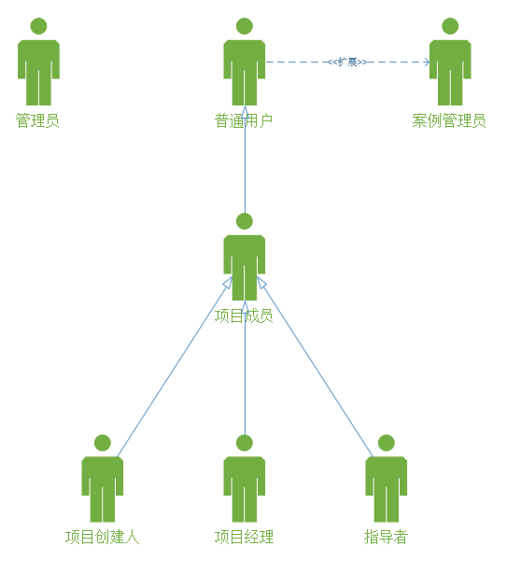

## 1.2管理员

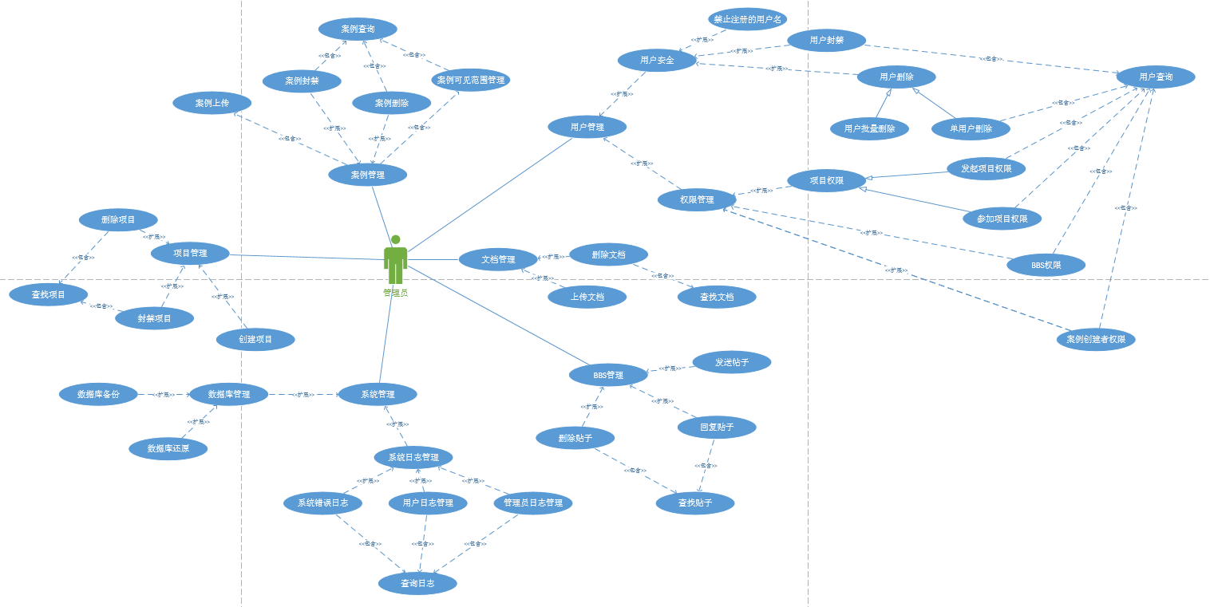

## 1.3用户

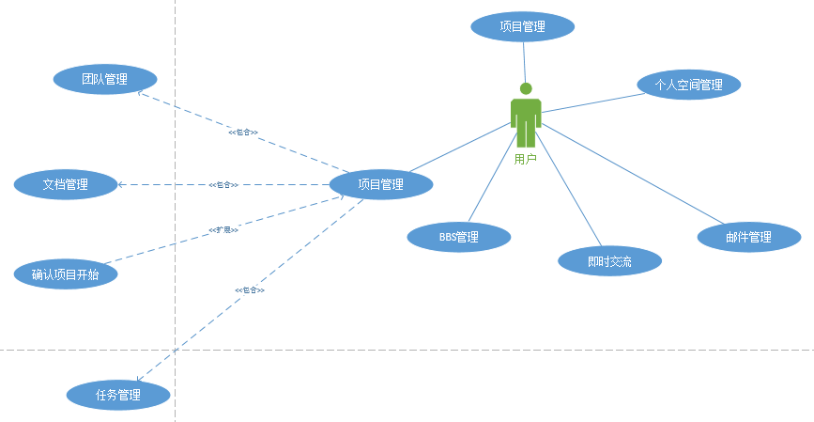

## 1.4案例

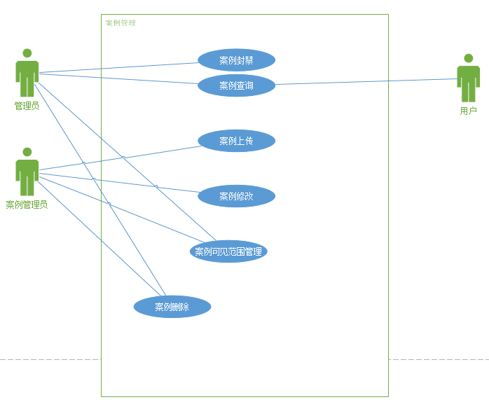

## 1.5项目管理

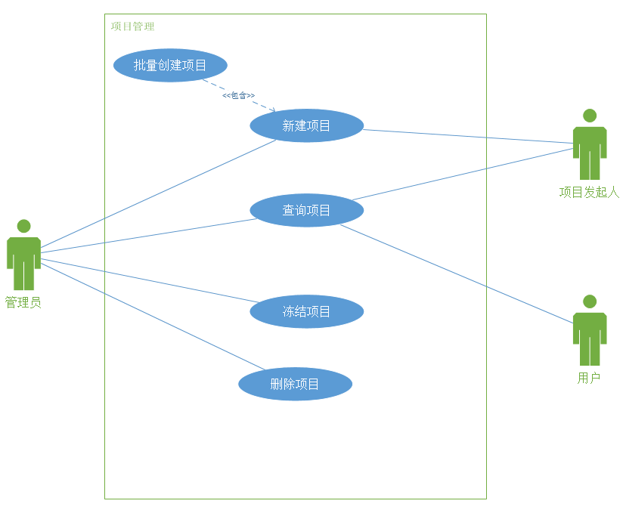

## 1.6团队管理

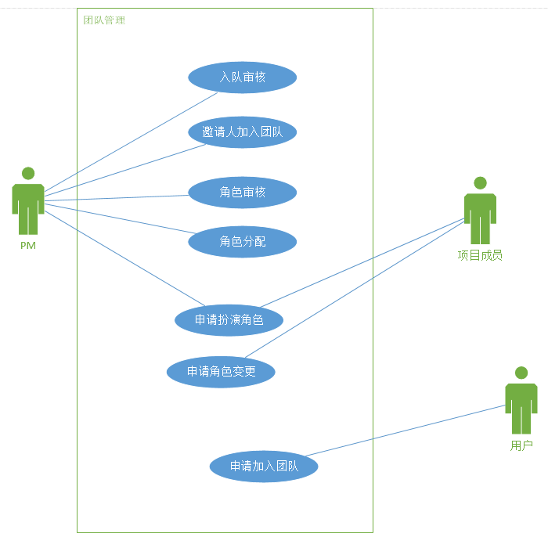

## 1.7任务管理

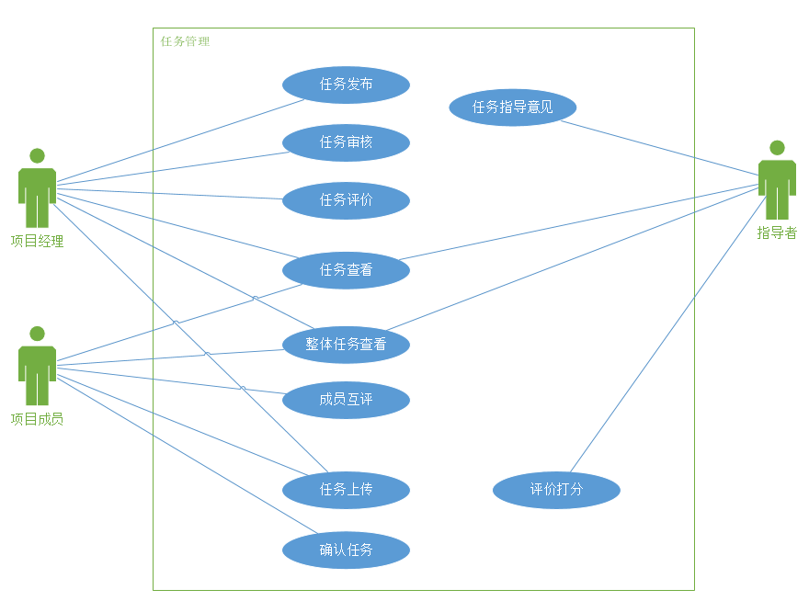

## 1.8文档管理

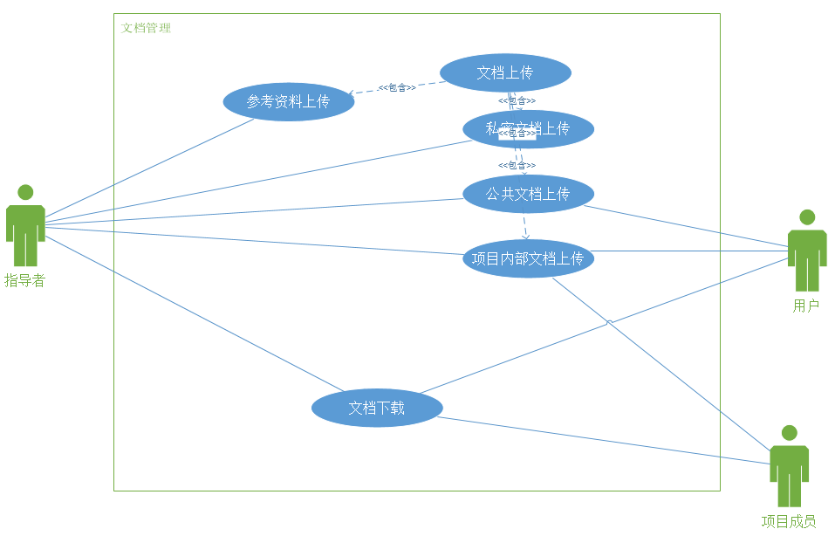

## 1.9用户管理

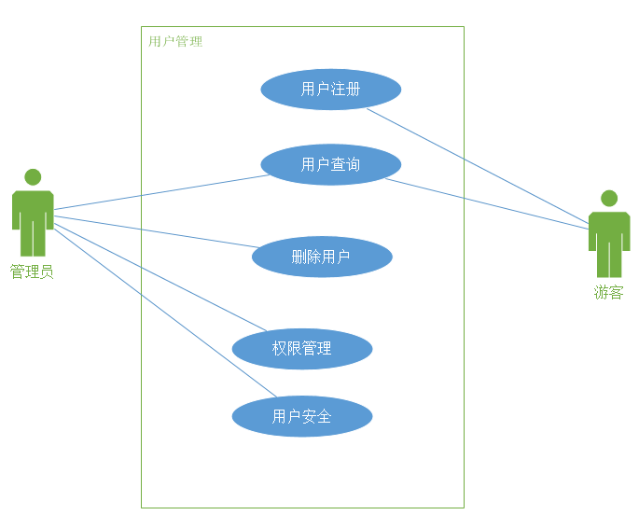

## 1.10网站维护

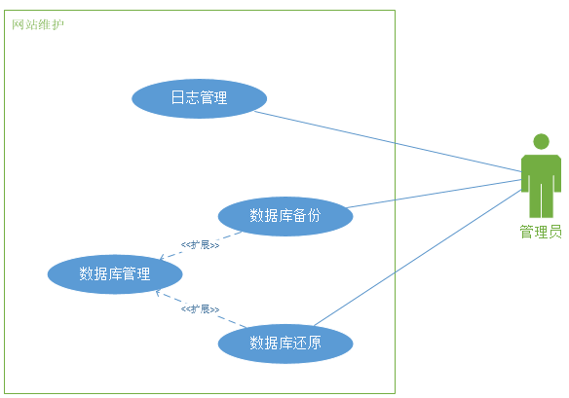

## 1.11个人信息维护

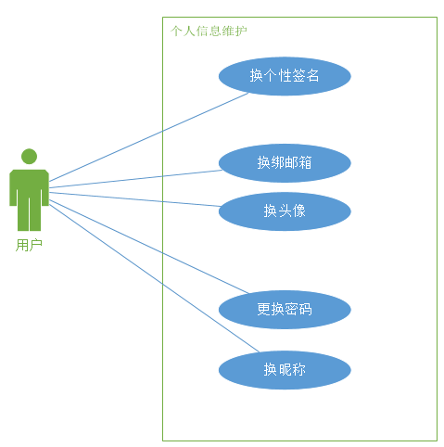

## 1.12 BBS管理

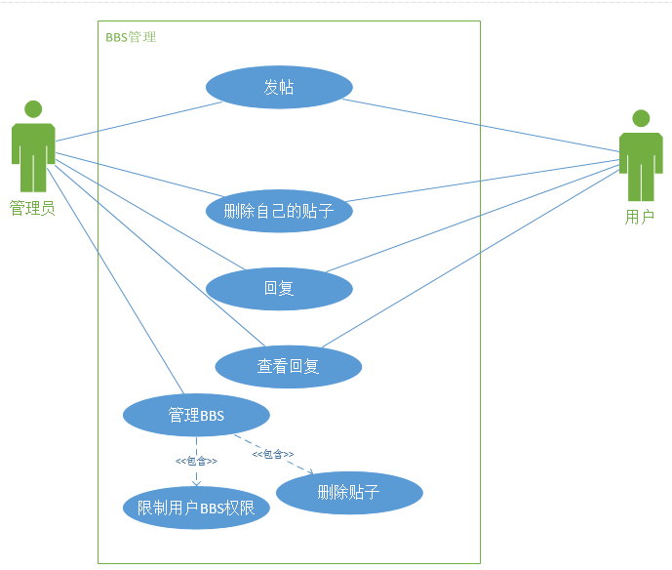

## 1.13邮件管理

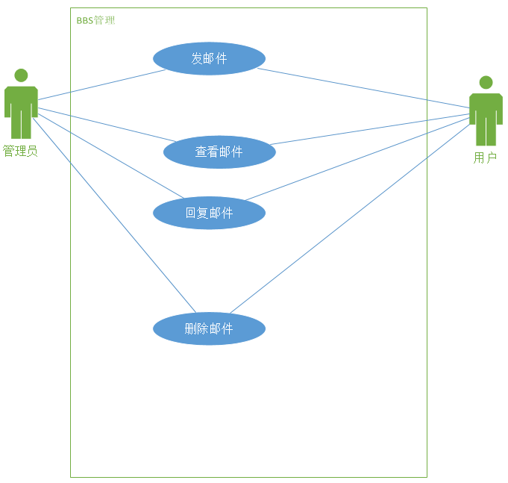

# 用例

## 2.1游客

### 游客注册

|  |  |  |  |
| --- | --- | --- | --- |
| **ID和名称：** | **UC-tourist-1：游客注册** | | |
| 创建人： | 张威杰 | 创建日期： | 2018年12月6日 |
| 主要操作者： | 游客 | 次要操作者： | 管理员 |
| 需求来源： | 游客用户代表 | | |
| 描述： | 游客注册为网站用户。 | | |
| 触发器： | 游客注册或管理员添加用户 | | |
| 前置条件： | PRE-1：网站中不存在该用户 | | |
| 后置条件： | POST-1：学生用户注册成功，注册教师和案例管理员用户需要等待管理员审核。 | | |
| 输入 | 邮箱+手机号+账户名+密码 | | |
| 输出 | 无 | | |
| 一般性流程： | 1. 用户点击任意按钮 2. 跳出登录界面 3. 点击注册按钮，转到注册界面 4. 输入必要信息（用户名，密码） 5. 点击确认注册 6. 系统校验 7. 注册成功 | | |
| 选择性流程： | 1. 用户点击任意按钮 2. 跳出登录界面 3. 点击注册按钮，转到注册界面 4. 输入必要信息（用户名，密码） 5. 点击确认注册 6. 系统校验 7. 注册失败 | | |
| 异常： | 1. 用户关键信息重复（用户名） 2. 用户输入参数不完整 3. 用户输入参数不合法 | | |
| 优先级： | 0.74 | | |
| 使用频率： | 200次/天 | | |
| 业务规则： | #1游客注册必须提供用户名和密码，其他选项可以为空 | | |
| 其他信息： | 未登录用户在点击界面上任何按钮都会跳出登录界面 | | |
| 假设： | 游客浏览网站，渴望加入项目 | | |

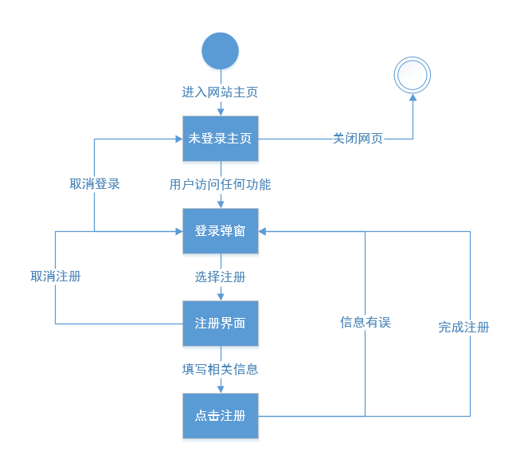

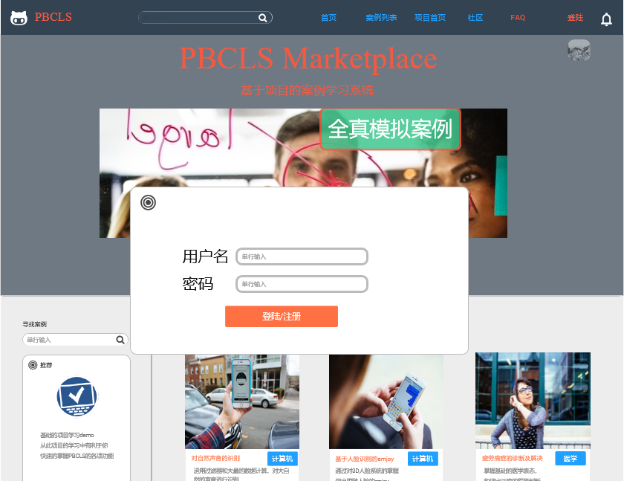

## 2.2用户

### 用户登录

|  |  |  |  |
| --- | --- | --- | --- |
| **ID和名称：** | **UC-user-1：用户登陆** | | |
| 创建人： | 张威杰 | 创建日期： | 2018年12月6日 |
| 主要操作者： | 用户 | 次要操作者： | 管理员 |
| 需求来源： | 用户代表 | | |
| 描述： | 未登录用户登录 | | |
| 触发器： | 用户进入网页，需要登录网站 | | |
| 前置条件： | PRE-1：用户已有网站账号 | | |
| 后置条件： | POST-1：用户完成了登录 | | |
| 输入 | 用户名+密码 | | |
| 输出 | 无 | | |
| 一般性流程： | 1. 用户点击任意按钮 2. 跳出登录界面 3. 输入必要信息（用户名，密码） 4. 点击登录按钮 5. 系统校验 6. 登录成功 | | |
| 选择性流程： | 1. 用户点击任意按钮 2. 跳出登录界面 3. 输入必要信息（用户名，密码） 4. 点击确认登录 5. 系统校验 6. 登录失败 | | |
| 异常： | E1：用户名不存在  E2：密码错误 | | |
| 优先级： | 0.62 | | |
| 使用频率： | 10000次/天 | | |
| 业务规则： | #1：账号密码不能为空  #2：账号密码需正确才能登陆 | | |
| 其他信息： | 未登录用户在点击界面上任何按钮都会跳出登录界面 | | |
| 假设： | 用户进入网站，希望以自己的独立的身份来使用网站提供的功能 | | |

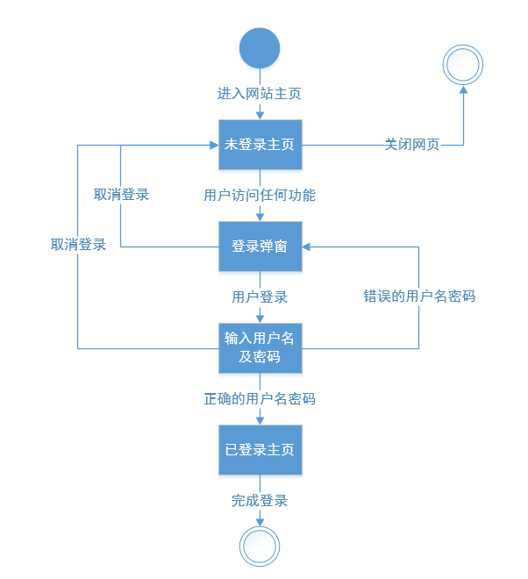

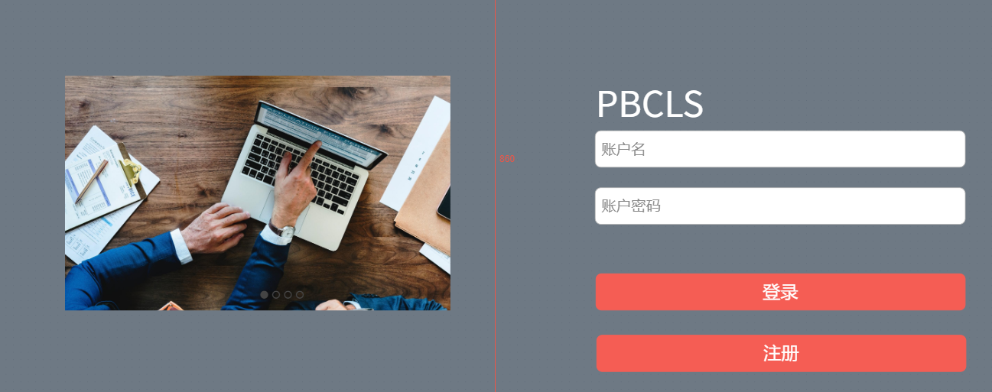

### 用户案例管理员注册

|  |  |  |  |
| --- | --- | --- | --- |
| **ID和名称：** | **UC-user-2：用户的案例管理员注册** | | |
| 创建人： | 张威杰 | 创建日期： | 2018年12月6日 |
| 主要操作者： | 用户 | 次要操作者： | 管理员 |
| 需求来源： | 用户代表 | | |
| 描述： | 用户注册为案例管理员。 | | |
| 触发器： | 用户想要注册为案例管理员 | | |
| 前置条件： | PRE-1：网站中存在该用户  PRE-2：用户填写所需要信息 | | |
| 后置条件： | POST-1：用户成为案例管理员，可以创建自己的案例 | | |
| 输入 | 昵称+邮箱 | | |
| 输出 | 无 | | |
| 一般性流程： | 1. 用户登录 2. 用户把界面拉到首页最下方 3. 用户点击注册案例管理员按钮 4. 用户填写注册信息 5. 等待管理员对其身份进行审核 6. 注册成功 | | |
| 选择性流程： | 1. 用户登录 2. 用户把界面拉到首页最下方 3. 用户点击注册案例管理员按钮 4. 用户填写注册信息 5. 等待管理员对其身份进行审核 6. 注册失败 | | |
| 异常： | 1. 用户关键信息重复（邮箱） 2. 用户输入参数不完整 | | |
| 优先级： | 0.50 | | |
| 使用频率： | 10次/天 | | |
| 业务规则： | #1申请成为案例管理员需要提供常用邮箱，手机号，并上传学历信息 | | |
| 其他信息： | 用户成为案例管理员后才能创建自己的案例 | | |
| 假设： | 用户希望成为案例管理员 | | |

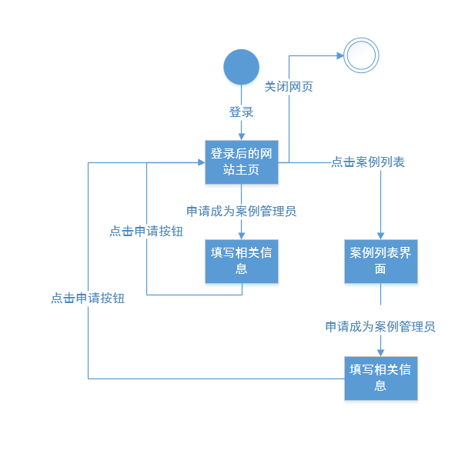

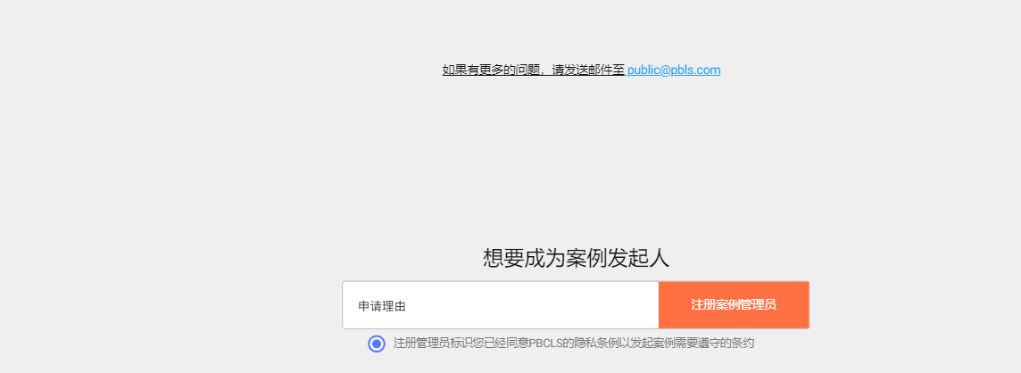

### 用户进入案例列表

|  |  |  |  |
| --- | --- | --- | --- |
| **ID和名称：** | **UC-user-3：用户进入案例列表** | | |
| 创建人： | 张威杰 | 创建日期： | 2018年12月6日 |
| 主要操作者： | 用户 | 次要操作者： | 基于项目的案例学习系统 |
| 需求来源： | 用户代表 | | |
| 描述： | 用户想要查看所有案例 | | |
| 触发器： | 用户想要查看所有案例 | | |
| 前置条件： | PRE-1：用户已经登录 | | |
| 后置条件： | POST-1：用户进入到案例列表页面 | | |
| 输入 | 无 | | |
| 输出 | 无 | | |
| 一般性流程： | 1. 用户登录完成 2. 用户点击上方导航栏中的案例列表按钮 3. 网页跳转到案例列表页面 | | |
| 选择性流程： | 无 | | |
| 异常： | 无 | | |
| 优先级： | 0.58 | | |
| 使用频率： | 3000次/天 | | |
| 业务规则： | 无 | | |
| 其他信息： | 上方导航栏在滚动页面时保持不变 | | |
| 假设： | 用户希望查看案例 | | |

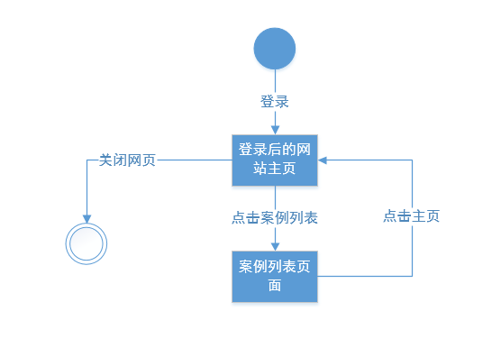



### 用户特定案例查询

|  |  |  |  |
| --- | --- | --- | --- |
| **ID和名称：** | **UC-user-4：用户特定案例查询** | | |
| 创建人： | 张威杰 | 创建日期： | 2018年12月6日星期四 |
| 主要操作者： | 用户 | 次要操作者： | 基于项目的案例学习系统 |
| 需求来源： | 用户代表 | | |
| 描述： | 用户点击案例列表来查看所有案例，并在导航栏搜索框中输入案例信息（名称），查询特定案例 | | |
| 触发器： | 查看者表示想查看特定案例 | | |
| 前置条件： | PRE-1: 用户登陆  PRE-2: 用户进入案例列表页面 | | |
| 后置条件： | POST-1：系统显示特定案例列表 | | |
| 输入 | 案例名 | | |
| 输出 | 案例列表 | | |
| 一般性流程： | 特定案例查询   1. 用户点击案例列表按钮 2. 系统显示所有案例 3. 用户点击上方导航栏中搜索框 4. 用户输入特定案例信息（名称） 5. 系统显示特定案例列表 | | |
| 选择性流程： | 无 | | |
| 异常： | 无 | | |
| 优先级： | 0.69 | | |
| 使用频率： | 1000次/天 | | |
| 业务规则： | #1根据关键字进行模糊查询 | | |
| 其他信息： | 在搜索框中输入的查询信息为案例名称，可模糊查询 | | |
| 假设： | 用户希望查询特定案例 | | |

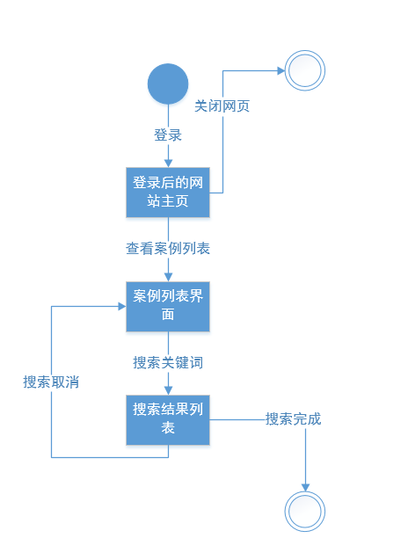

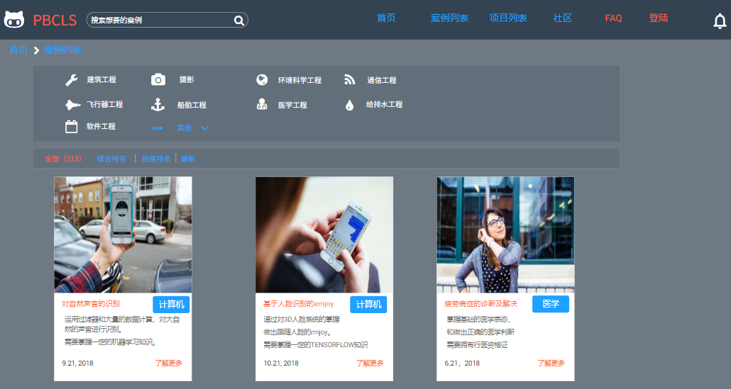

### 用户筛选特定领域案例

|  |  |  |  |
| --- | --- | --- | --- |
| **ID和名称：** | **UC-user-5：用户筛选特定领域案例** | | |
| 创建人： | 张威杰 | 创建日期： | 2018年12月6日星期四 |
| 主要操作者： | 用户 | 次要操作者： | 基于项目的案例学习系统 |
| 需求来源： | 用户代表 | | |
| 描述： | 用户点击案例列表来查看所有案例，快速选择栏中选择特定领域案例 | | |
| 触发器： | 查看者表示想查看某领域案例 | | |
| 前置条件： | PRE-1: 用户登陆  PRE-2: 用户进入案例列表页面 | | |
| 后置条件： | POST-1：系统显示特定领域案例列表 | | |
| 输入 | 案例类别 | | |
| 输出 | 案例列表 | | |
| 一般性流程： | 筛选特定领域案例   1. 用户点击案例列表按钮 2. 系统显示所有案例 3. 用户点击页面上方快速搜索栏中特定领域按钮 4. 系统显示特定领域案例列表 | | |
| 选择性流程： | 无 | | |
| 异常： | 无 | | |
| 优先级： | 0.64 | | |
| 使用频率： | 1000次/天 | | |
| 业务规则： | #1根据案例类型进行匹配 | | |
| 其他信息： | 在案例列表中选择案例种类来进行筛选 | | |
| 假设： | 用户希望查询特定领域的案例 | | |

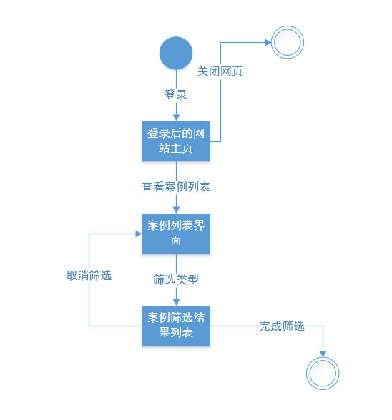

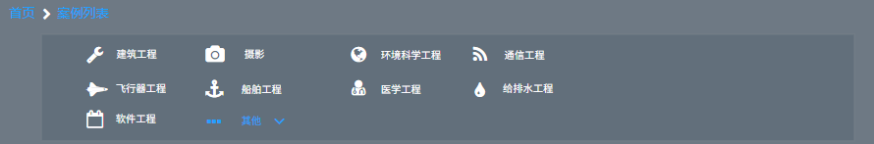

### 用户案例排序

|  |  |  |  |
| --- | --- | --- | --- |
| **ID和名称：** | **UC-user-6：用户案例排序** | | |
| 创建人： | 张威杰 | 创建日期： | 2018年12月6日星期四 |
| 主要操作者： | 用户 | 次要操作者： | 基于项目的案例学习系统 |
| 需求来源： | 用户代表 | | |
| 描述： | 用户点击案例列表来查看所有案例，快速选择栏中选择(全部，综合排名，热度排名，最新)按钮，对案例进行排序 | | |
| 触发器： | 查看者表示想查看排序后的案例 | | |
| 前置条件： | PRE-1: 用户登陆  PRE-2: 用户进入案例列表页面 | | |
| 后置条件： | POST-1：系统显示排序后案例列表 | | |
| 输入 | 无 | | |
| 输出 | 案例列表 | | |
| 一般性流程： | 案例排序   1. 用户点击案例列表按钮 2. 系统显示所有案例 3. 用户点击页面上方快速搜索栏中选择(全部，综合排名，热度排名，最新)按钮 4. 系统对案例进行排序 5. 系统显示排序后的案例列表 | | |
| 选择性流程： | 无 | | |
| 异常： | 无 | | |
| 优先级： | 0.52 | | |
| 使用频率： | 1000次/日 | | |
| 业务规则： | #1最新排序根据案例创建的先后顺序进行排序  #2热度排序根据案例的项目数量进行排序  #3综合排序根据案例的项目数量结合案例的创建时间进行排序 | | |
| 其他信息： | 可以根据热度和时间进行排序 | | |
| 假设： | 用户需要选择热门案例或者最新案例 | | |

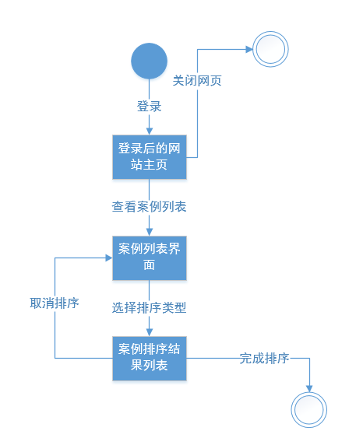



### 用户案例详细信息查看

|  |  |  |  |
| --- | --- | --- | --- |
| **ID和名称：** | **UC-user-7：用户案例详细信息查看** | | |
| 创建人： | 张威杰 | 创建日期： | 2018年12月6日星期四 |
| 主要操作者： | 用户 | 次要操作者： | 基于项目的案例学习系统 |
| 需求来源： | 用户代表 | | |
| 描述： | 用户查看某个案例的详细信息 | | |
| 触发器： | 用户想查看案例的详细信息 | | |
| 前置条件： | PRE-1: 查看者登陆  PRE-2: 案例数据库中存在案例 | | |
| 后置条件： | POST-1：系统显示案例详情 | | |
| 输入 | 无 | | |
| 输出 | 无 | | |
| 一般性流程： | 查看案例   1. 用户点击案例列表 2. 系统显示所有案例 3. 用户点击某个案例 4. 系统显示案例详细信息 | | |
| 选择性流程： | 查看案例   1. 户点击案例列表 2. 系统显示所有案例 3. 用户根据信息对案例进行搜索或筛选 4. 用户点击某个案例 5. 系统显示案例详细信息 | | |
| 异常： | 无 | | |
| 优先级： | 0.74 | | |
| 使用频率： | 1000次/天 | | |
| 业务规则： | #1展示界面需案例的完成周期，简介，创建人，项目组，任务和甘特图 | | |
| 其他信息： | 所有已被创建的案例保存在案例数据库中 | | |
| 假设： | 用户希望了解案例信息 | | |

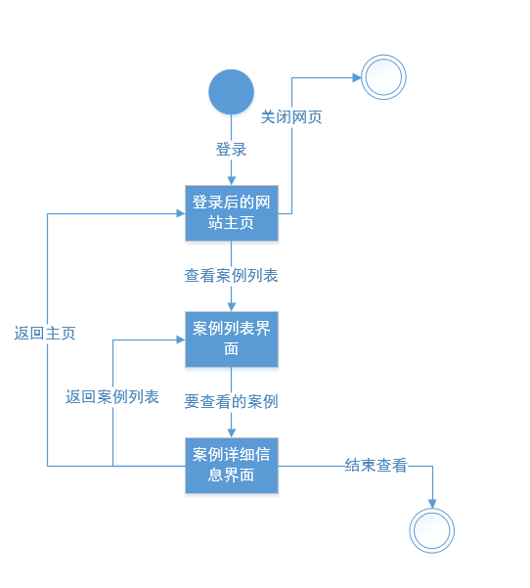

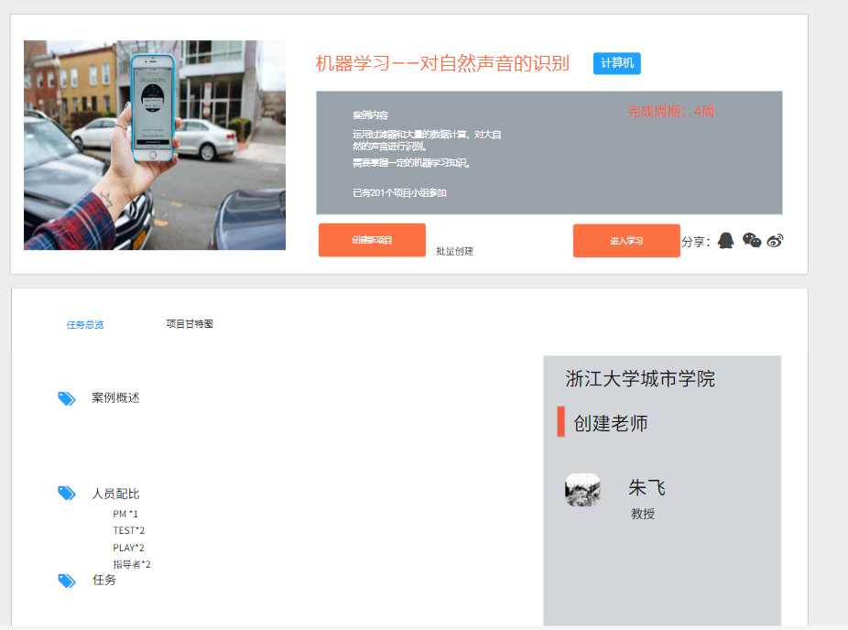

### 用户进入项目列表

|  |  |  |  |
| --- | --- | --- | --- |
| **ID和名称：** | **UC-user-8：用户进入项目列表** | | |
| 创建人： | 张威杰 | 创建日期： | 2018年12月6日 |
| 主要操作者： | 用户 | 次要操作者： | 基于项目的案例学习系统 |
| 需求来源： | 用户代表 | | |
| 描述： | 用户想要查看所有项目 | | |
| 触发器： | 用户想要查看所有项目 | | |
| 前置条件： | PRE-1：用户已经登录 | | |
| 后置条件： | POST-1：用户进入到项目列表页面 | | |
| 输入 | 无 | | |
| 输出 | 无 | | |
| 一般性流程： | 1. 用户登录完成 2. 用户点击上方导航栏中的项目列表按钮 3. 网页跳转到项目列表页面 | | |
| 选择性流程： | 无 | | |
| 异常： | 无 | | |
| 优先级： | 0.58 | | |
| 使用频率： | 10000次/天 | | |
| 业务规则： | 无 | | |
| 其他信息： | 上方导航栏在滚动页面时保持不变 | | |
| 假设： | 用户希望查看项目 | | |

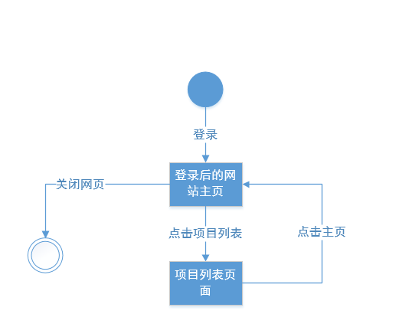

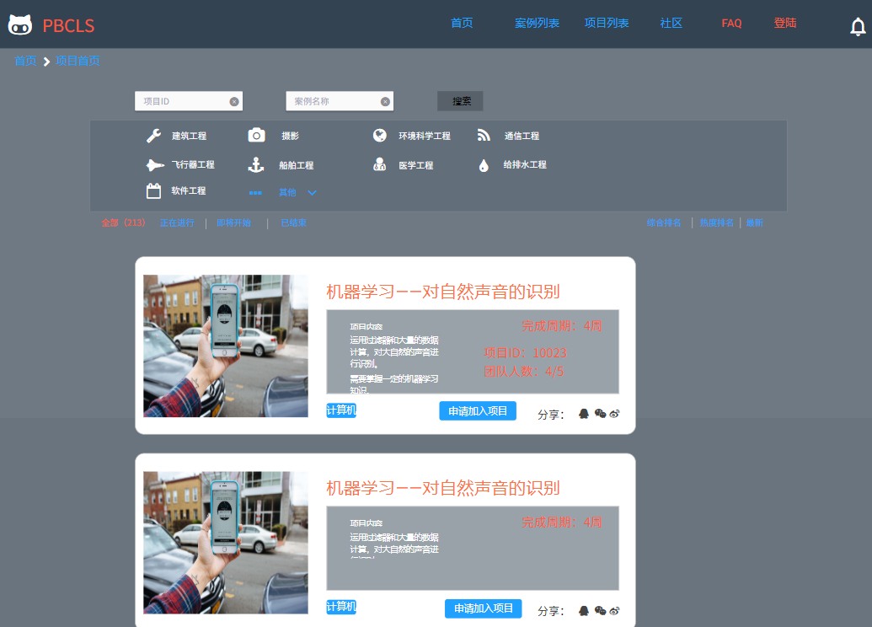

### 用户特定项目查询

|  |  |  |  |
| --- | --- | --- | --- |
| **ID和名称：** | **UC-user-9：用户特定项目查询** | | |
| 创建人： | 张威杰 | 创建日期： | 2018年12月6日星期四 |
| 主要操作者： | 用户 | 次要操作者： | 基于项目的案例学习系统 |
| 需求来源： | 用户代表 | | |
| 描述： | 用户查询特定项目 | | |
| 触发器： | 查看者表示想查询特定项目 | | |
| 前置条件： | PRE-1: 用户登陆  PRE-2: 用户进入项目列表页面 | | |
| 后置条件： | POST-1：系统显示特定项目列表 | | |
| 输入 | 项目id | | |
| 输出 | 项目列表 | | |
| 一般性流程： | 特定项目查询   1. 用户点击项目列表按钮 2. 系统显示所有项目 3. 用户点击上方导航栏中搜索框 4. 用户输入特定项目信息（名称） 5. 系统显示特定项目列表 | | |
| 选择性流程： | 无 | | |
| 异常： | 无 | | |
| 优先级： | 0.81 | | |
| 使用频率： | 10000次/天 | | |
| 业务规则： | #1根据关键字进行模糊查询，按照时间顺序进行排序 | | |
| 其他信息： | 在搜索框中输入的查询信息为项目名称，可模糊查询 | | |
| 假设： | 用户希望查询特定项目 | | |



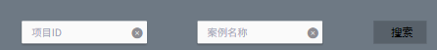

### 用户筛选项目

|  |  |  |  |
| --- | --- | --- | --- |
| **ID和名称：** | **UC-user-10：用户筛选特定领域项目** | | |
| 创建人： | 张威杰 | 创建日期： | 2018年12月6日星期四 |
| 主要操作者： | 用户 | 次要操作者： | 基于项目的案例学习系统 |
| 需求来源： | 用户代表 | | |
| 描述： | 用户点击项目列表来查看所有项目，在快速选择栏中选择特定领域项目 | | |
| 触发器： | 查看者表示想查看某领域项目 | | |
| 前置条件： | PRE-1: 用户登陆  PRE-2: 用户进入项目列表页面 | | |
| 后置条件： | POST-1：系统显示特定领域项目列表 | | |
| 输入 | 案例类别 | | |
| 输出 | 项目列表 | | |
| 一般性流程： | 筛选特定领域项目   1. 用户点击项目列表按钮 2. 系统显示所有项目 3. 用户点击页面上方快速搜索栏中特定领域按钮 4. 系统显示特定领域项目列表 | | |
| 选择性流程： | 无 | | |
| 异常： | 无 | | |
| 优先级： | 0.68 | | |
| 使用频率： | 10000次/天 | | |
| 业务规则： | #1根据案例类型进行匹配  #2案例列表根据案例的热度进行排序 | | |
| 其他信息： | 根据案例的类型来筛选特定项目 | | |
| 假设： | 用户希望加入特定领域的项目 | | |

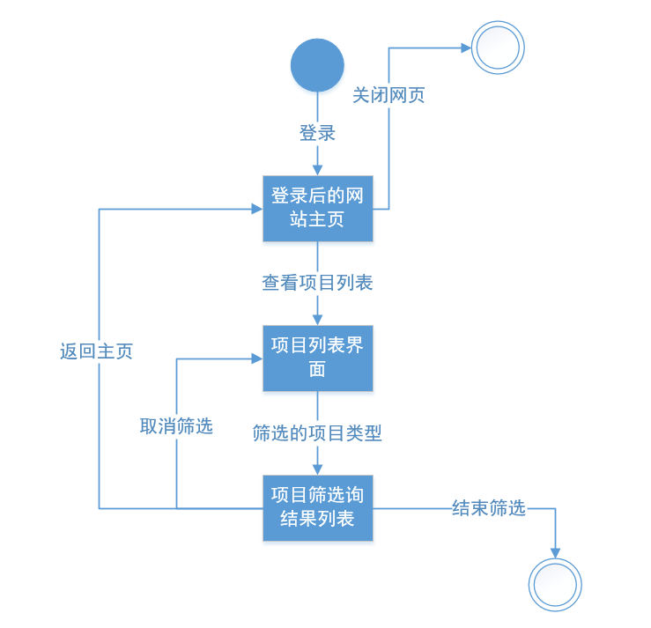

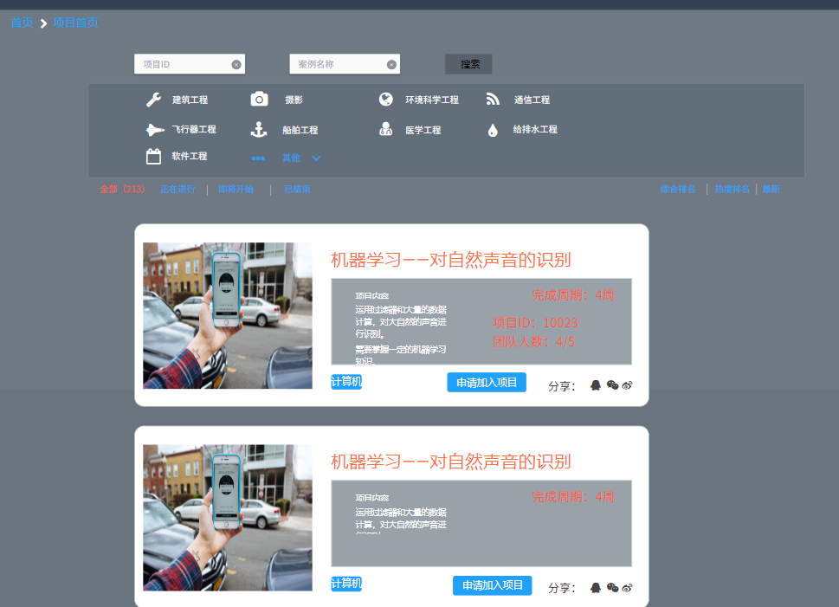

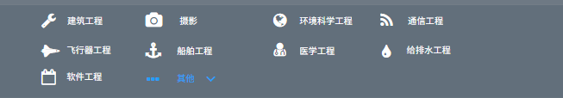

### 用户项目排序

|  |  |  |  |
| --- | --- | --- | --- |
| **ID和名称：** | **UC-user-11：用户项目排序** | | |
| 创建人： | 张威杰 | 创建日期： | 2018年12月6日星期四 |
| 主要操作者： | 用户 | 次要操作者： | 基于项目的案例学习系统 |
| 需求来源： | 用户代表 | | |
| 描述： | 用户点击项目列表来查看所有项目，快速选择栏中选择(全部，综合排名，热度排名，最新)按钮，对项目进行排序 | | |
| 触发器： | 查看者表示想查看排序后的项目 | | |
| 前置条件： | PRE-1: 用户登陆  PRE-2: 用户进入项目列表页面 | | |
| 后置条件： | POST-1：系统显示排序后项目列表 | | |
| 输入 | 案例类别 | | |
| 输出 | 项目列表 | | |
| 一般性流程： | 项目排序   1. 用户点击项目列表按钮 2. 系统显示所有项目 3. 用户点击页面上方快速搜索栏中选择(全部，综合排名，热度排名，最新)按钮 4. 系统对项目进行排序 5. 系统显示排序后的项目列表 | | |
| 选择性流程： | 无 | | |
| 异常： | 无 | | |
| 优先级： | 0.56 | | |
| 使用频率： | 10000次/日 | | |
| 业务规则： | #1最新排序根据项目创建的先后顺序进行排序  #2热度排序根据项目的点击量进行排序  #3综合排序根据项目的创建时间、点击量和完成情况进行排序 | | |
| 其他信息： | 可根据项目进行状态，热度和时间和综合情况进行排序 | | |
| 假设： | 用户希望加入未开始的项目 | | |

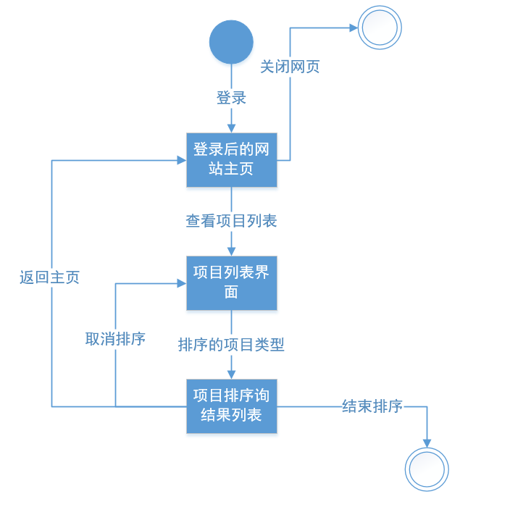

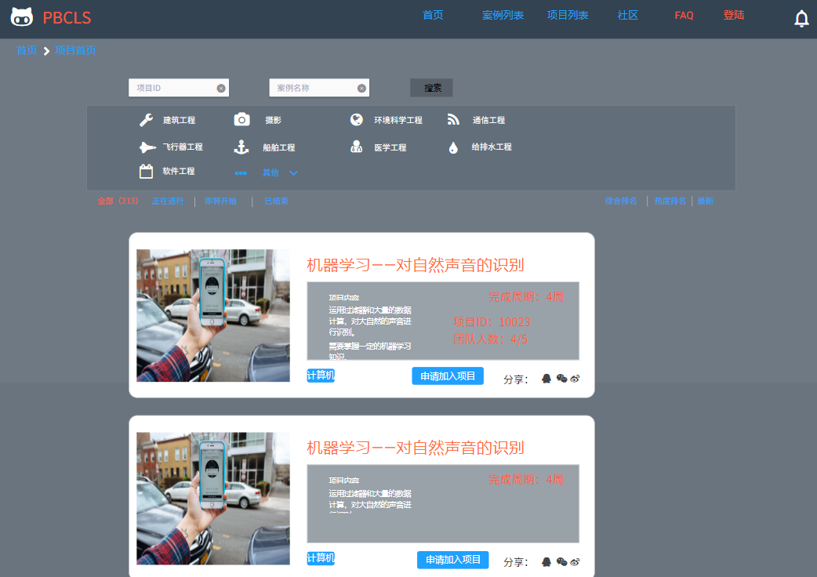



### 用户查询我的项目

|  |  |  |  |
| --- | --- | --- | --- |
| **ID和名称：** | **UC-user-12：用户查询我的项目** | | |
| 创建人： | 张威杰 | 创建日期： | 2018年12月6日星期四 |
| 主要操作者： | 用户 | 次要操作者： | 基于项目的案例学习系统 |
| 需求来源： | 用户代表 | | |
| 描述： | 用户查询特定的正在参加的项目 | | |
| 触发器： | 用户查询特定的正在参加的项目 | | |
| 前置条件： | PRE-1: 用户登陆 | | |
| 后置条件： | POST-1：系统显示特定的正在参加的项目列表 | | |
| 输入 | 项目id | | |
| 输出 | 项目列表 | | |
| 一般性流程： | 特定案例查询   1. 用户登录 2. 用户点击个人首页 3. 用户点击我的项目 4. 用户点击“项目名称”搜索栏 5. 用户输入想要查询的项目 6. 用户点击搜索 7. 系统显示特定项目列表 | | |
| 选择性流程： | 无 | | |
| 异常： | 无 | | |
| 优先级： | 0.77 | | |
| 使用频率： | 1000次/天 | | |
| 业务规则： | #1根据关键字进行模糊查询，若没有记录则返回为空  #2若输入的关键字为空，则返回所有的项目，根据最近活动时间排序 | | |
| 其他信息： | 在搜索框中输入的查询信息为项目名称，可模糊查询 | | |
| 假设： | 用户希望筛选自己项目 | | |

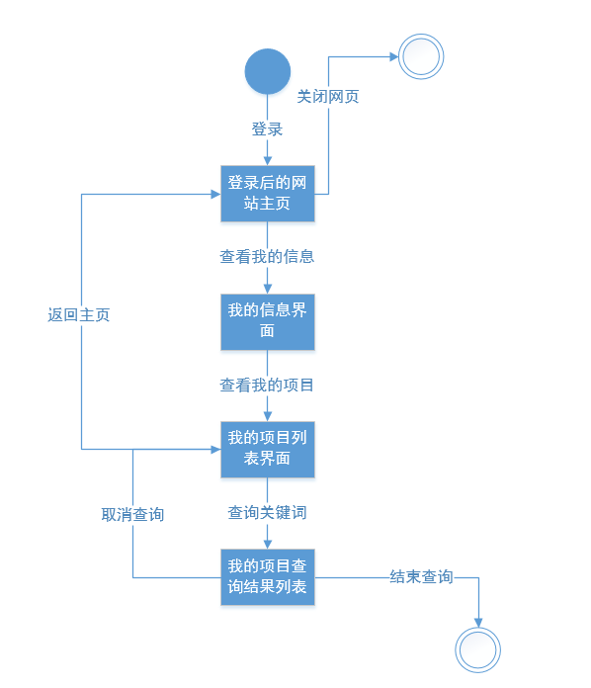



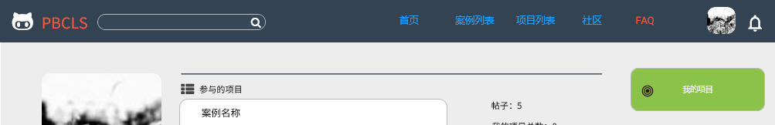

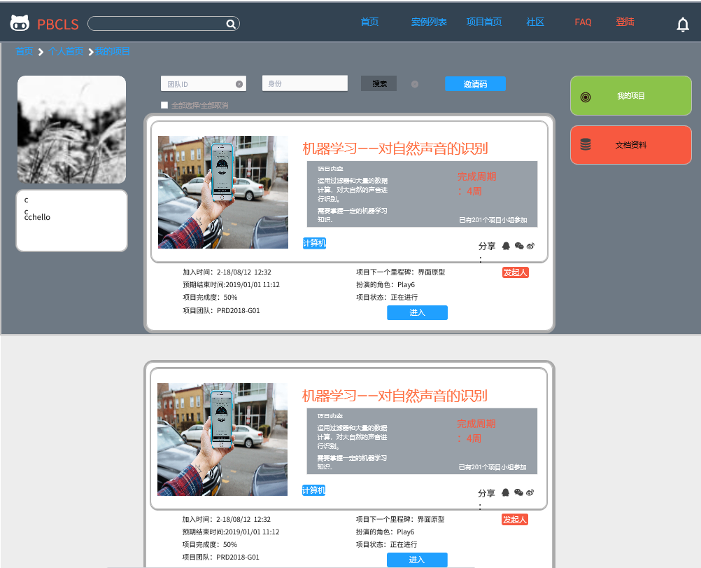

### 用户查看我的项目

|  |  |  |  |
| --- | --- | --- | --- |
| **ID和名称：** | **UC-user-13：用户查看我的项目** | | |
| 创建人： | 张威杰 | 创建日期： | 2018年12月6日星期四 |
| 主要操作者： | 用户 | 次要操作者： | 案例数据库 |
| 需求来源： | 用户代表 | | |
| 描述： | 用户想要查看现在参加的所有项目 | | |
| 触发器： | 用户想要查看自己现在参加的所有项目 | | |
| 前置条件： | PRE-1: 用户登陆  PRE-2: 用户已经参加了项目 | | |
| 后置条件： | POST-1：系统显示项目列表 | | |
| 输入 | 无 | | |
| 输出 | 项目列表 | | |
| 一般性流程： | 查看我的项目   1. 用户登录 2. 用户点击个人首页 3. 用户点击我的项目 4. 系统显示所有我正在参加的项目 | | |
| 选择性流程： | 无 | | |
| 异常： | 无 | | |
| 优先级： | 0.75 | | |
| 使用频率： | 5000次/天 | | |
| 业务规则： | #1展示的项目根据最近活动时间进行排序 | | |
| 其他信息： | 查看的项目为自己已加入的项目 | | |
| 假设： | 用户希望查看自己的项目 | | |

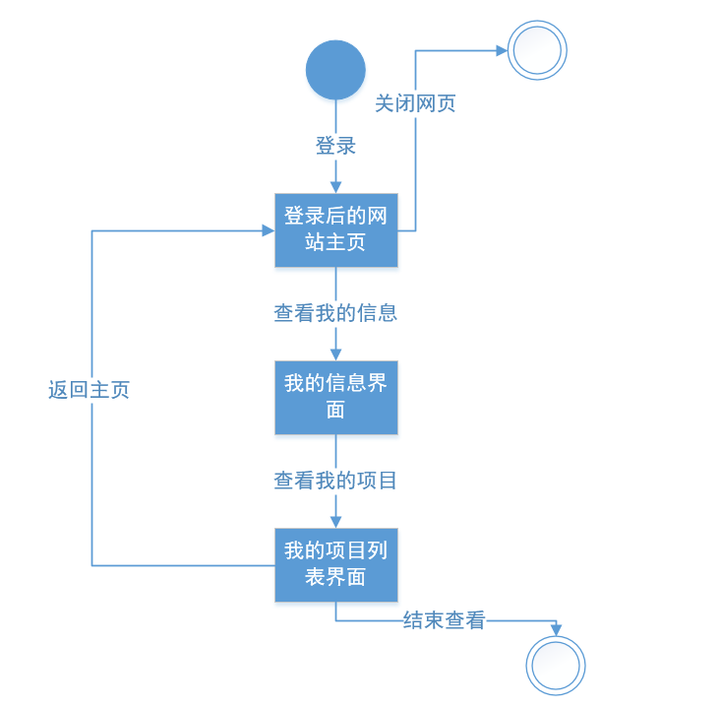







### 用户项目详细信息查看

|  |  |  |  |
| --- | --- | --- | --- |
| **ID和名称：** | **UC-user-14：用户项目详细信息查看** | | |
| 创建人： | 张威杰 | 创建日期： | 2018年12月6日星期四 |
| 主要操作者： | 用户 | 次要操作者： | 案例数据库 |
| 需求来源： | 用户代表 | | |
| 描述： | 查看者点击项目列表来查看所有项目，并在单个项目中查看详细信息 | | |
| 触发器： | 查看者表示想查看的项目 | | |
| 前置条件： | PRE-1: 查看者登陆  PRE-2: 案例数据库中存在项目 | | |
| 后置条件： | POST-1：系统显示项目列表  POST-2：系统显示项目详情 | | |
| 输入 | 无 | | |
| 输出 | 项目详细信息 | | |
| 一般性流程： | 查看项目   1. 查看者点击项目列表 2. 系统显示所有项目 3. 查看者点击项目详细信息 4. 系统显示项目详细信息 | | |
| 选择性流程： | 无 | | |
| 异常： | 无 | | |
| 优先级： | 0.72 | | |
| 使用频率： | 10000次/天 | | |
| 业务规则： | #无 | | |
| 其他信息： | 所有已被创建的案例保存在案例数据库中 | | |
| 假设： | 用户希望浏览自己的项目的详细信息 | | |

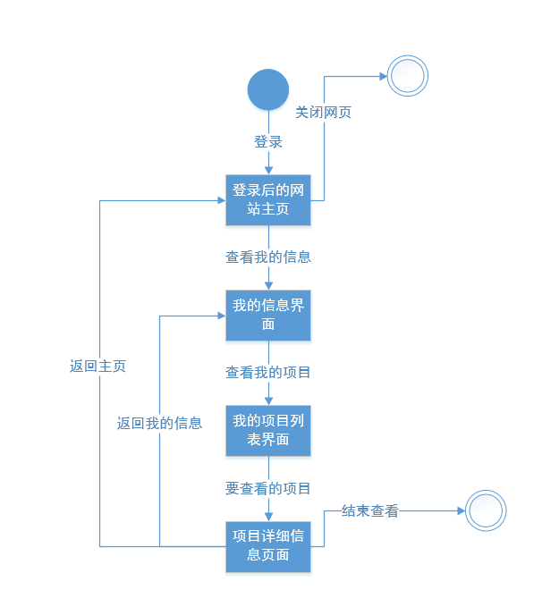



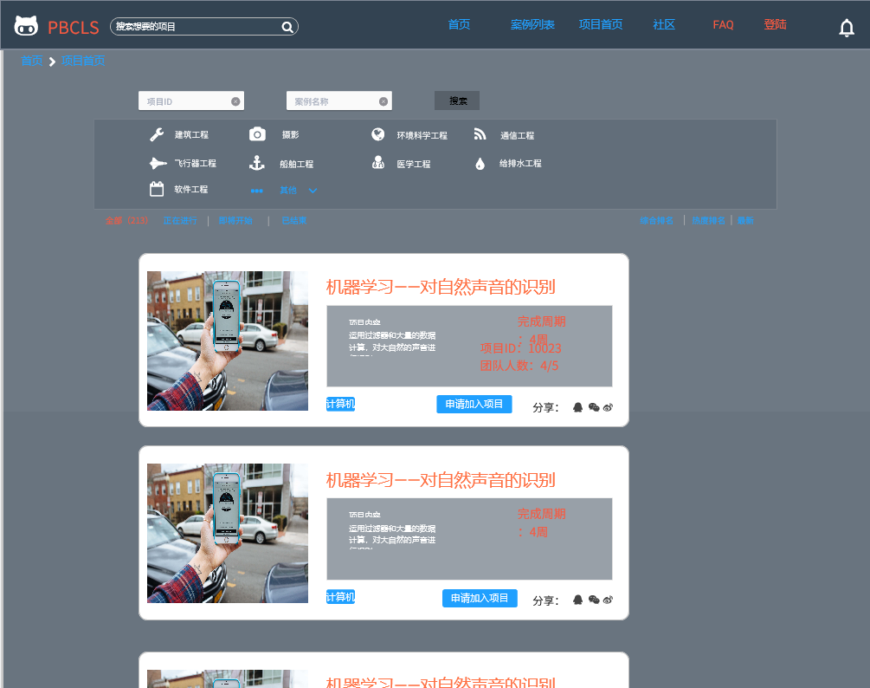

### 用户申请加入项目

|  |  |  |  |
| --- | --- | --- | --- |
| **ID和名称：** | **UC-user-15：用户申请加入项目** | | |
| 创建人： | 张威杰 | 创建日期： | 2018年12月6日星期四 |
| 主要操作者： | 用户 | 次要操作者： | 基于项目的案例教学系统 |
| 需求来源： | 用户代表 | | |
| 描述： | 用户申请加入已有的项目中，向PM发出加入的申请。 | | |
| 触发器： | 用户想要进入项目进行学习。 | | |
| 前置条件： | PRE-1: 用户登陆  PRE-2: 案例数据库中存在项目  PRE-3：该项目允许公开加入 | | |
| 后置条件： | POST-1：系统显示申请以发送  POST-2：系统显示申请成功或者申请失败。 | | |
| 输入 | 无 | | |
| 输出 | 无 | | |
| 一般性流程： | 1. 查看项目 2. 点击发送申请 3. 填写申请理由。 4. 确认申请。 | | |
| 选择性流程： | 无 | | |
| 异常： | 无 | | |
| 优先级： | 0.91 | | |
| 使用频率： | 2000次/天 | | |
| 业务规则： | #1用户提交申请后有PM或项目创建者进行审核 | | |
| 其他信息： | 所有已在项目中的用户的公开的个人信息。 | | |
| 假设： | 用户对某个项目感兴趣，希望加入该项目。 | | |

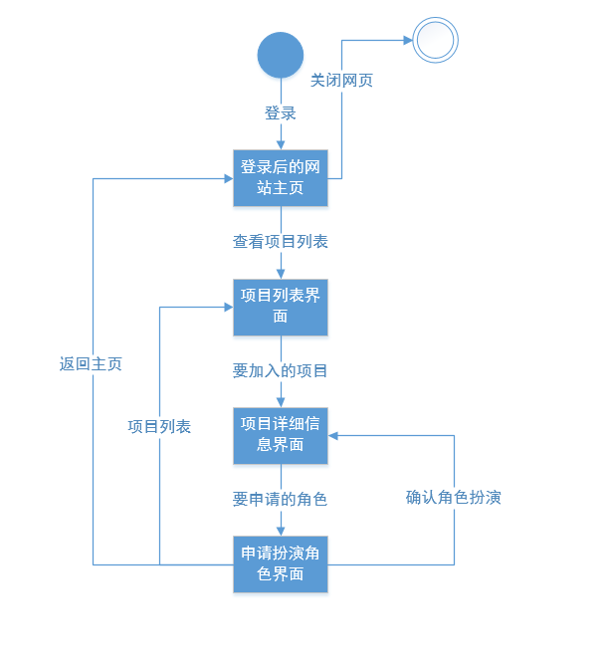

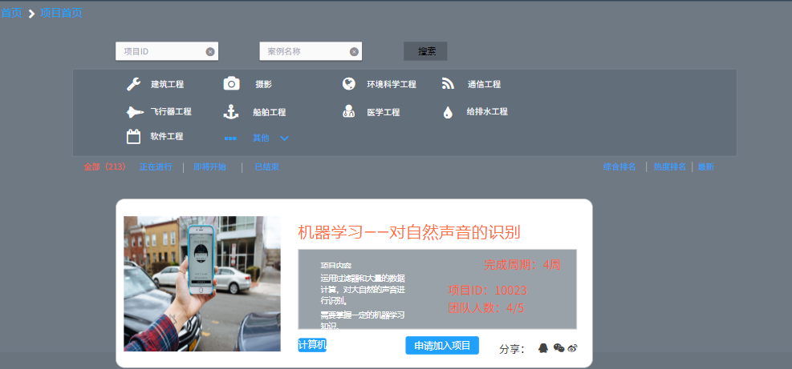

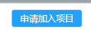

### 用户查看他人主页

|  |  |  |  |
| --- | --- | --- | --- |
| **ID和名称：** | **UC-user-16：用户查看他人主页** | | |
| 创建人： | 张威杰 | 创建日期： | 2018年12月6日星期四 |
| 主要操作者： | 用户 | 次要操作者： | 基于项目的案例学习系统 |
| 描述： | 用户想要查看他人主页 | | |
| 需求来源： | 用户代表 | | |
| 触发器： | 用户想要查看他人主页 | | |
| 前置条件： | PRE-1: 用户登陆 | | |
| 后置条件： | POST-1：系统显示他人主页界面 | | |
| 输入 | 无 | | |
| 输出 | 无 | | |
| 一般性流程： | 3.1查看他人主页   1. 用户点击我的项目 2. 系统进入到我的项目列表 3. 用户点击项目详情 4. 系统进入项目详情界面 5. 用户点击我的团队 6. 用户点击团队成员按钮 7. 用户点击团队成员姓名 8. 系统显示团队成员信息 | | |
| 选择性流程： | 3.2查看他人主页   1. 用户登录 2. 用户点击案例列表 3. 用户点击案例信息 4. 系统显示案例详细信息 5. 用户点击案例创建者头像 6. 系统显示案例创建者信息   3.3查看他人主页   1. 用户登录 2. 用户点击首页上最热门案例 3. 系统显示案例详细信息 4. 用户点击案例创建者头像 5. 系统显示案例创建者信息 | | |
| 异常： | 无 | | |
| 优先级： | 0.55 | | |
| 使用频率： | 1000次/天 | | |
| 业务规则： | #1他人主页需要显示他参与的案例和指导的项目情况 | | |
| 其他信息： | 无 | | |
| 假设： | 用户希望详细了解该用户 | | |

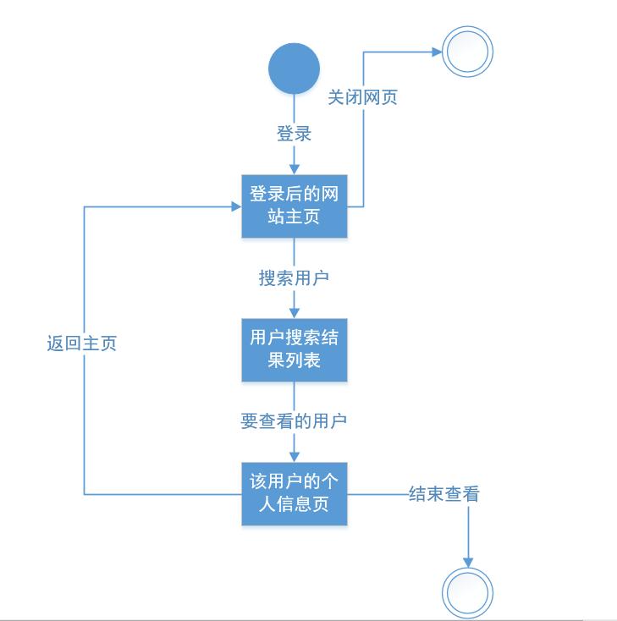

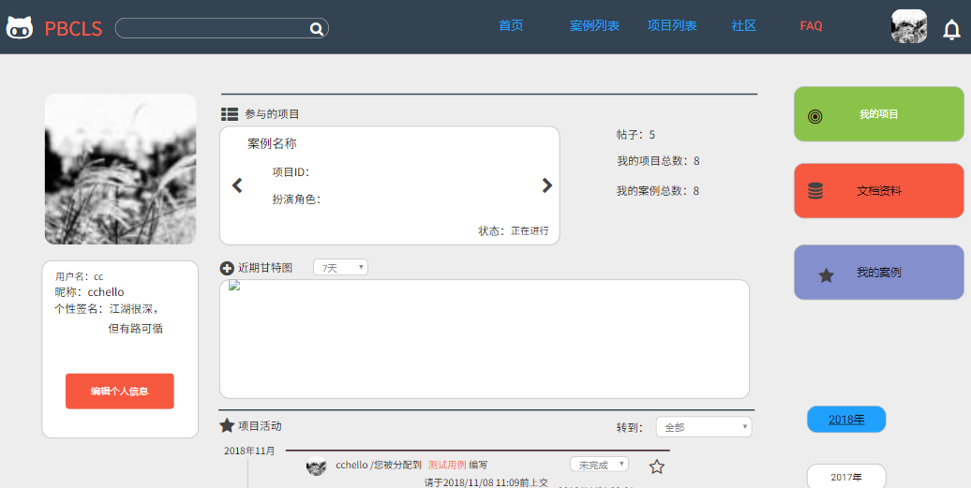



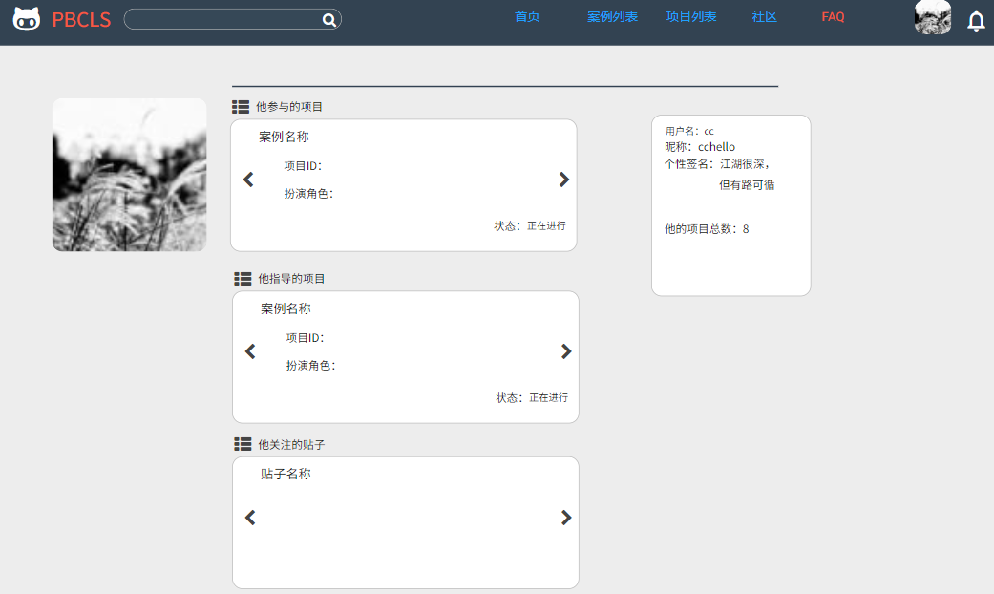

### 用户进入社区

|  |  |  |  |
| --- | --- | --- | --- |
| **ID和名称：** | **UC-user-17：用户进入社区** | | |
| 创建人： | 陈铉文 | 创建日期： | 2018/12/21 |
| 主要操作者： | 用户 | 次要操作者： | 基于项目的案例教学系统 |
| 需求来源 | 用户代表 | | |
| 描述： | 用户查看社区总览 | | |
| 触发器： | 用户想进入社区浏览 | | |
| 前置条件： | 无 | | |
| 后置条件： | 无 | | |
| 输入 | 无 | | |
| 输出 | 板块列表 | | |
| 一般性流程： | 1. 登录用户系统 2. 进入社区浏览 | | |
| 选择性流程： | 1. 进入社区 2. 进入社区浏览 | | |
| 异常： | 无 | | |
| 优先级： | 0.65 | | |
| 使用频率： | 5000次/天 | | |
| 业务规则： | 无 | | |
| 其他信息： | 无 | | |
| 假设： | 无 | | |



### 用户社区签到

|  |  |  |  |
| --- | --- | --- | --- |
| **ID和名称：** | **UC-user-18：用户社区签到** | | |
| 创建人： | 陈铉文 | 创建日期： | 2018/12/21 |
| 主要操作者： | 用户 | 次要操作者： | 基于项目的案例教学系统 |
| 需求来源 | 用户代表 | | |
| 描述： | 用户在社区中签到 | | |
| 触发器： | 用户需要在社区中签到 | | |
| 前置条件： | PRE-1: 登录系统  PRE-2: 进入社区主页 | | |
| 后置条件： | PSOT-1：当日签到书面更新  PSOT-2：当日个人签到状态更新 | | |
| 输入 | 无 | | |
| 输出 | 无 | | |
| 一般性流程： | 用户签到   1. 点击签到 | | |
| 选择性流程： | 无 | | |
| 异常： | E1 今日已经进行签到 | | |
| 优先级： | 1.06 | | |
| 使用频率： | 1000次/天 | | |
| 业务规则： | #1签到记录应由系统记录 | | |
| 其他信息： | 无 | | |
| 假设： | 今日尚未进行签到 | | |

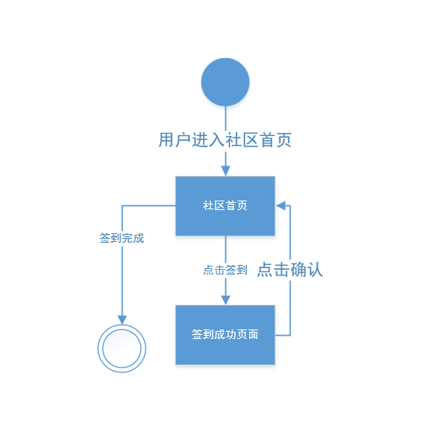

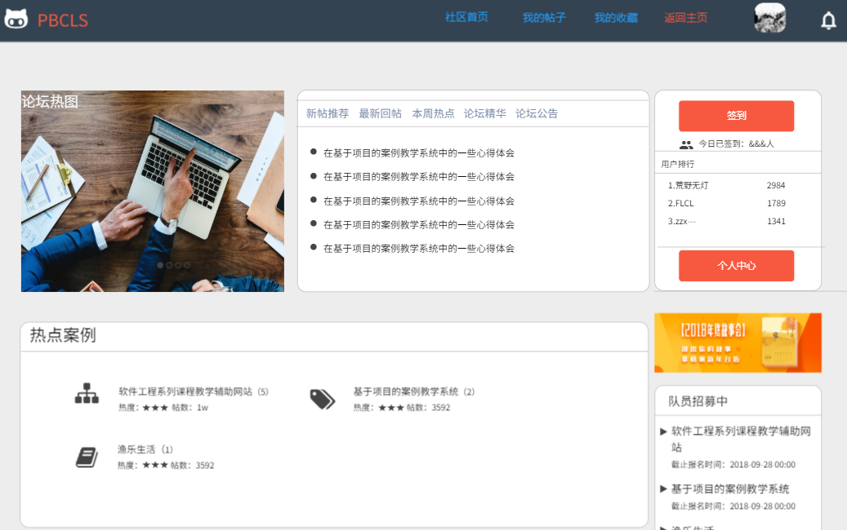

### 用户查看个人中心

|  |  |  |  |
| --- | --- | --- | --- |
| **ID和名称：** | **UC-user-19：用户查看个人中心** | | |
| 创建人： | 陈铉文 | 创建日期： | 2018/12/21 |
| 主要操作者： | 用户 | 次要操作者： | 基于项目的案例教学系统 |
| 需求来源 | 用户代表 | | |
| 描述： | 用户收到个人消息后查看 | | |
| 触发器： | 用户需要查看个人消息 | | |
| 前置条件： | PRE-1: 登录系统  PRE-2: 进入社区主页  PRE-3: 进入个人中心 | | |
| 后置条件： | POST-1：个人消息详情 | | |
| 输入 | 无 | | |
| 输出 | 无 | | |
| 一般性流程： | 1.选择一个消息  2.查看详细内容 | | |
| 选择性流程： | 无 | | |
| 异常： | 无 | | |
| 优先级： | 0.41 | | |
| 使用频率： | 10000次/天 | | |
| 业务规则： | #1消息列表根据时间进行排序 | | |
| 其他信息： | 无 | | |
| 假设： | 无 | | |

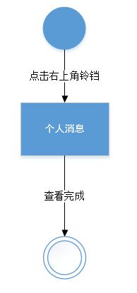

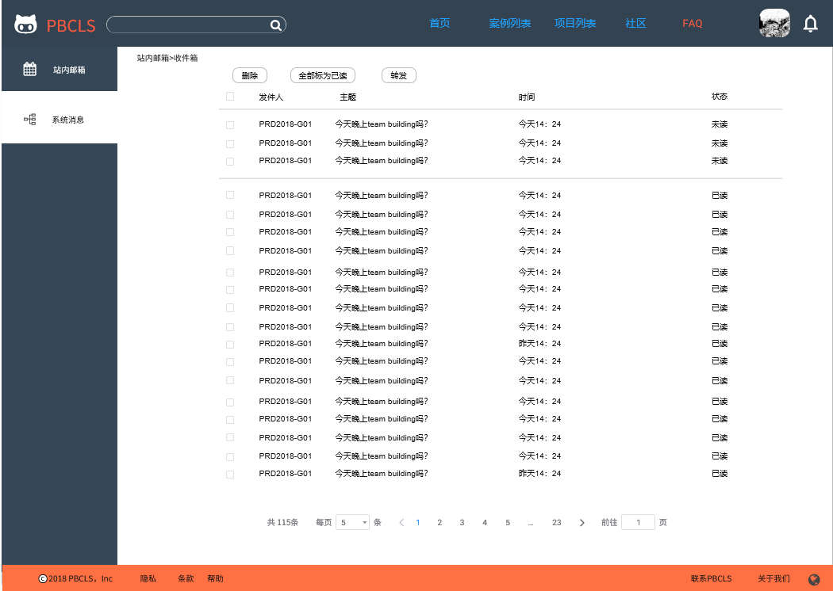

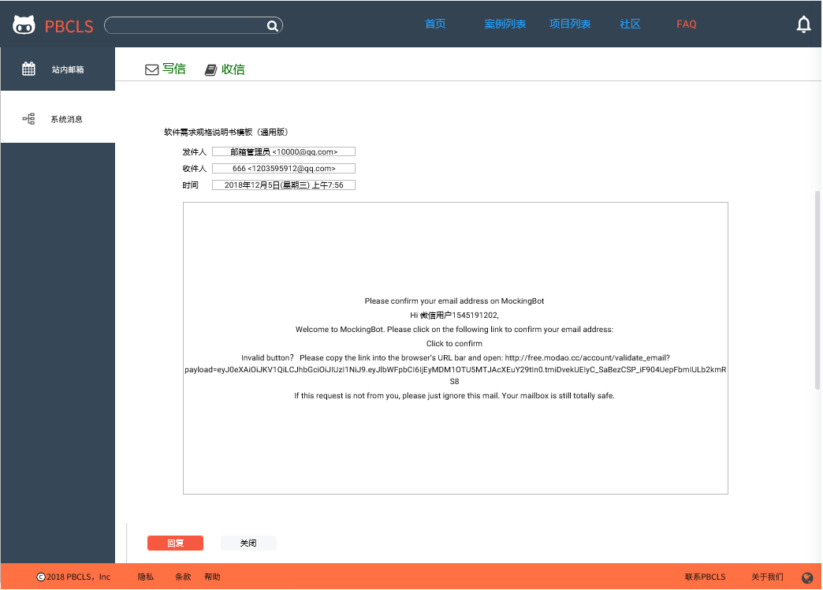

### 用户查看论坛公告

|  |  |  |  |
| --- | --- | --- | --- |
| **ID和名称：** | **UC-user-20：用户查看论坛公告** | | |
| 创建人： | 陈铉文 | 创建日期： | 2018/12/21 |
| 主要操作者： | 用户 | 次要操作者： | 基于项目的案例教学系统 |
| 需求来源 | 用户代表 | | |
| 描述： | 用户查看论坛公告 | | |
| 触发器： | 用户想查看论坛公告 | | |
| 前置条件： | PRE-用户进入论坛 | | |
| 后置条件： | POST1-公告详情 | | |
| 输入 | 无 | | |
| 输出 | 无 | | |
| 一般性流程： | 1. 登录用户系统 2. 进入社区浏览 3. 用户点击论坛公告 4. 系统显示论坛公告界面 5. 用户查看所有公告 | | |
| 选择性流程： | 无 | | |
| 异常： | 无 | | |
| 优先级： | 1.19 | | |
| 使用频率： | 1000次/天 | | |
| 业务规则： | 无 | | |
| 其他信息： | 无 | | |
| 假设： | 无 | | |

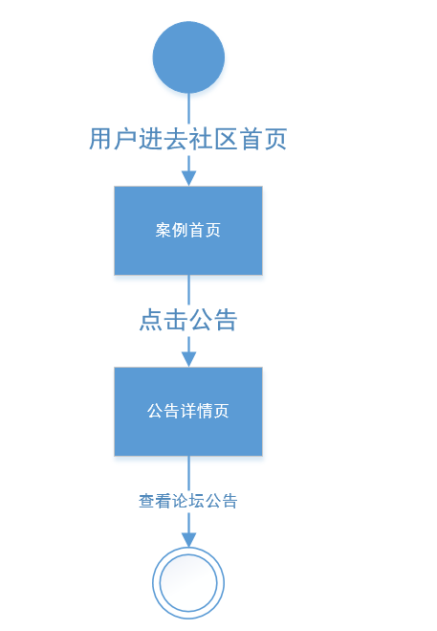

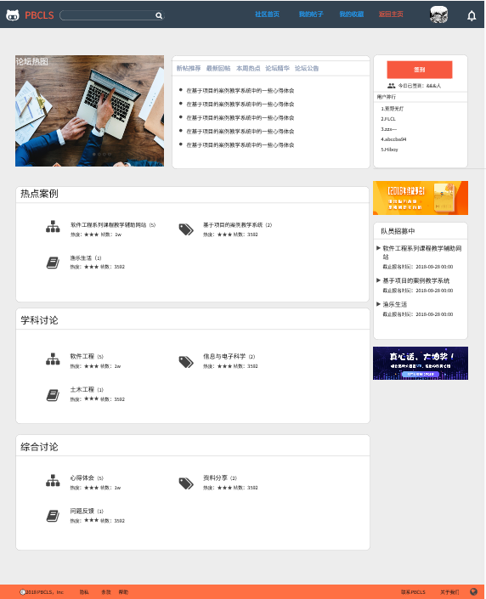

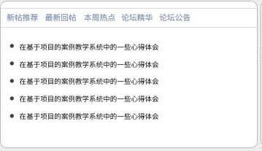

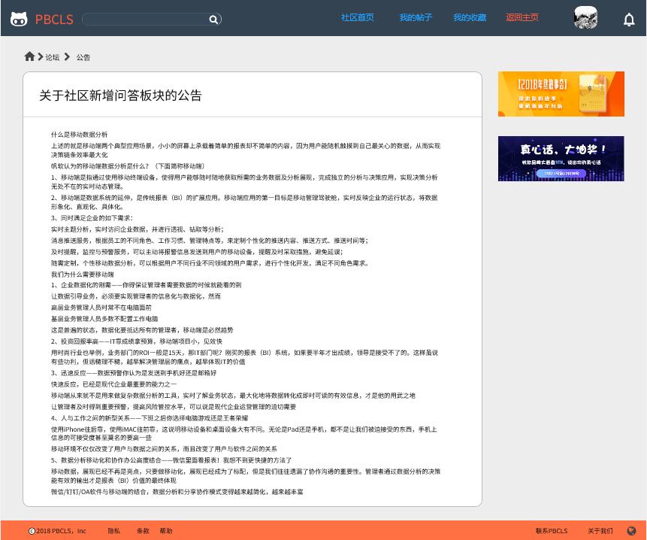

### 用户查看收藏帖子

|  |  |  |  |
| --- | --- | --- | --- |
| **ID和名称：** | **UC-user-21：用户查看收藏帖子** | | |
| 创建人： | 陈铉文 | 创建日期： | 2018/12/21 |
| 主要操作者： | 用户 | 次要操作者： | 基于项目的案例教学系统 |
| 需求来源 | 用户代表 | | |
| 描述： | 用户查看收藏的帖子 | | |
| 触发器： | 用户需要查看收藏的帖子 | | |
| 前置条件： | PRE-1: 登录系统  PRE-2: 进入社区主页  PRE-3: 进入个人中心 | | |
| 后置条件： | POST-1：收藏帖子列表 | | |
| 输入 | 无 | | |
| 输出 | 无 | | |
| 一般性流程： | 用户查看收藏的帖子  1.选择我的收藏  2.选择收藏的帖子  3.查看帖子内容 | | |
| 选择性流程： | 无 | | |
| 异常： | E1：没有收藏的帖子 | | |
| 优先级： | 0.60 | | |
| 使用频率： | 500次/天 | | |
| 业务规则： | #1收藏帖子的列表根据帖子的更新时间进行排序 | | |
| 其他信息： | 无 | | |
| 假设： | 已经有收藏的帖子 | | |

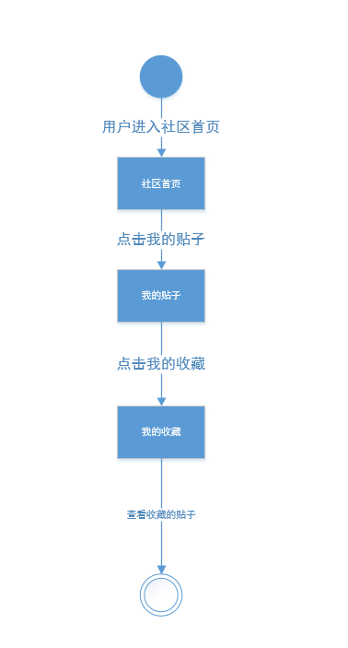

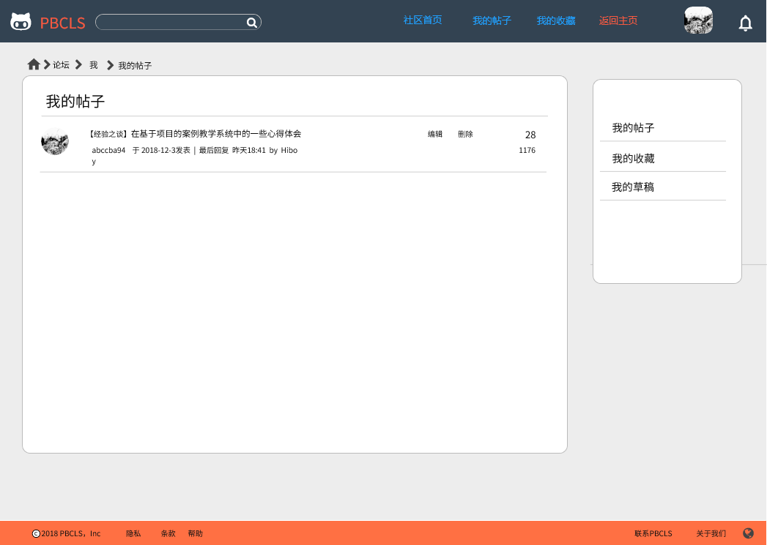

### 用户查找板块

|  |  |  |  |
| --- | --- | --- | --- |
| **ID和名称：** | **UC-user-22：用户查找板块** | | |
| 创建人： | 张威杰 | 创建日期： | 2018年12月6日星期四 |
| 主要操作者： | 用户 | 次要操作者： | 基于项目的案例学习系统 |
| 描述： | 用户查询特定板块 | | |
| 需求来源： | 用户带表 | | |
| 触发器： | 用户表示想查询特定板块 | | |
| 前置条件： | PRE-1: 用户登陆 | | |
| 后置条件： | POST-1：系统显示特定板块列表 | | |
| 输入 | 板块名称 | | |
| 输出 | 板块列表 | | |
| 一般性流程： | 1. 用户点击社区按钮 2. 系统显示所有板块信息 3. 用户点击上方导航栏中搜索框 4. 用户输入特定板块信息（名称） 5. 系统显示特定板块列表 | | |
| 选择性流程： | 无 | | |
| 异常： | 无 | | |
| 优先级： | 0.66 | | |
| 使用频率： | 1000次/天 | | |
| 业务规则： | #1：根据关键字进行模糊查询 | | |
| 其他信息： | 在搜索框中输入的查询信息为板块名称，可模糊查询 | | |
| 假设： | 无 | | |

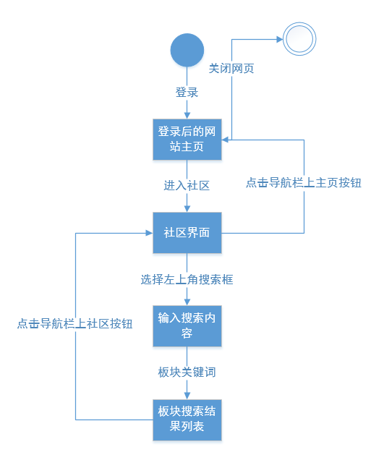



### 用户查找帖子

|  |  |  |  |
| --- | --- | --- | --- |
| **ID和名称：** | **UC-user-23：用户查找帖子** | | |
| 创建人： | 张威杰 | 创建日期： | 2018年12月6日星期四 |
| 主要操作者： | 用户 | 次要操作者： | 基于项目的案例学习系统 |
| 需求来源： | 用户代表 | | |
| 描述： | 用户查询特定帖子 | | |
| 触发器： | 用户表示想查询特定帖子 | | |
| 前置条件： | PRE-1: 用户登陆 | | |
| 后置条件： | POST-1：系统显示特定帖子列表 | | |
| 输入 | 帖子标题 | | |
| 输出 | 帖子列表 | | |
| 一般性流程： | 1. 用户点击社区按钮 2. 系统显示所有板块信息 3. 用户点击特定板块 4. 用户点击上方导航栏中搜索框 5. 用户输入特定帖子信息（名称） 6. 系统显示特定帖子列表 | | |
| 选择性流程： | 无 | | |
| 异常： | 无 | | |
| 优先级： | 1.86 | | |
| 使用频率： | 5000次/天 | | |
| 业务规则： | #1根据关键字进行模糊查询，返回的帖子按照时间排序 | | |
| 其他信息： | 在搜索框中输入的查询信息为帖子名称，可模糊查询 | | |
| 假设： | 无 | | |

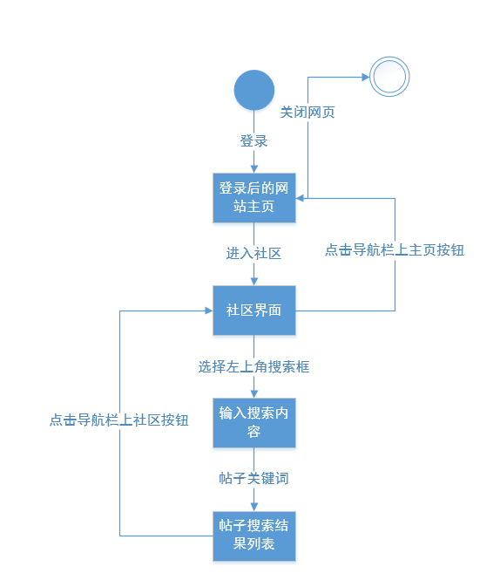



### 用户进入板块

|  |  |  |  |
| --- | --- | --- | --- |
| **ID和名称：** | **UC-user-24：用户进入板块** | | |
| 创建人： | 张威杰 | 创建日期： | 2018年12月6日星期四 |
| 主要操作者： | 用户 | 次要操作者： | 基于项目的案例学习系统 |
| 需求来源： | 用户代表 | | |
| 描述： | 用户进入特定板块 | | |
| 触发器： | 用户表示想进入特定板块 | | |
| 前置条件： | PRE-1: 用户登陆 | | |
| 后置条件： | POST-1：系统显示特定板块所有帖子 | | |
| 输入 | 无 | | |
| 输出 | 帖子列表 | | |
| 一般性流程： | 用户进入板块   1. 用户点击社区按钮 2. 系统显示所有板块信息 3. 用户点击特定板块 4. 系统显示特定板块帖子列表 | | |
| 选择性流程： | 无 | | |
| 异常： | 无 | | |
| 优先级： | 0.55 | | |
| 使用频率： | 2000次/天 | | |
| 业务规则： | 无 | | |
| 其他信息： | 无 | | |
| 假设： | 无 | | |

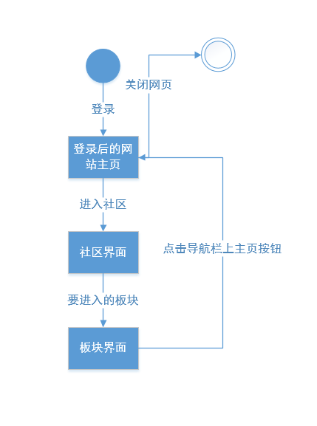



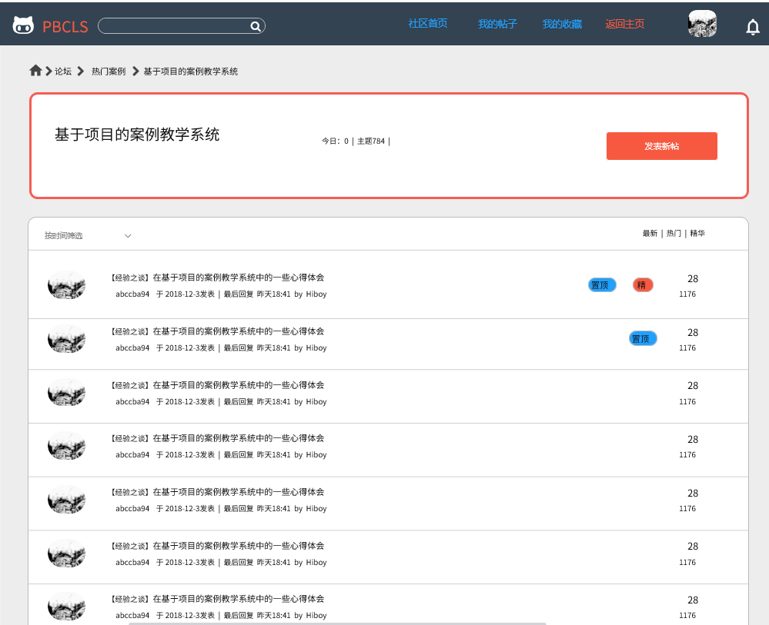

### 用户浏览板块

|  |  |  |  |
| --- | --- | --- | --- |
| **ID和名称：** | **UC-user-25：用户浏览板块** | | |
| 创建人： | 陈铉文 | 创建日期： | 2018/12/21 |
| 主要操作者： | 用户 | 次要操作者： | 基于项目的案例教学系统 |
| 需求来源 | 用户代表 | | |
| 描述： | 用户浏览板块中的帖子列表 | | |
| 触发器： | 用户需要浏览板块中的帖子列表 | | |
| 前置条件： | PRE-1: 登录系统  PRE-2: 进入社区主页 | | |
| 后置条件： |  | | |
| 输入 | 无 | | |
| 输出 | 无 | | |
| 一般性流程： | 用户浏览板块   1. 选择板块 2. 进入板块 3. 浏览列表 | | |
| 选择性流程： | 无 | | |
| 异常： | 无 | | |
| 优先级： | 0.77 | | |
| 使用频率： | 2000次/天 | | |
| 业务规则： | #1版块排序由管理员进行管理 | | |
| 其他信息： | 无 | | |
| 假设： | 用户希望查看版块信息 | | |

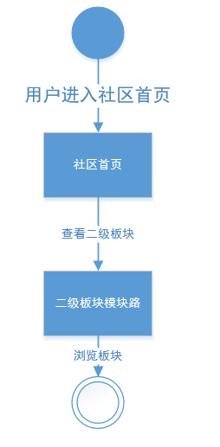

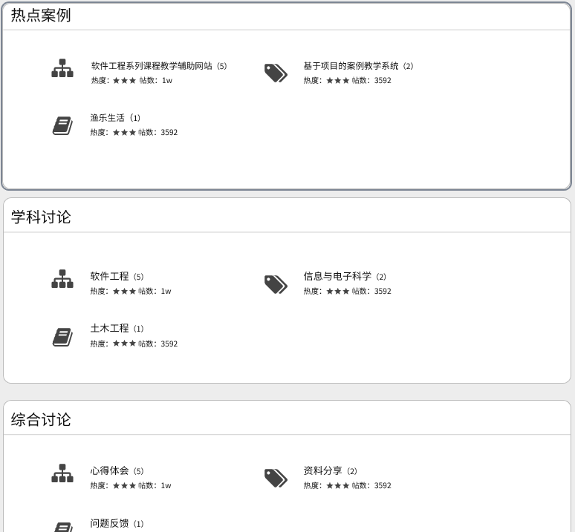

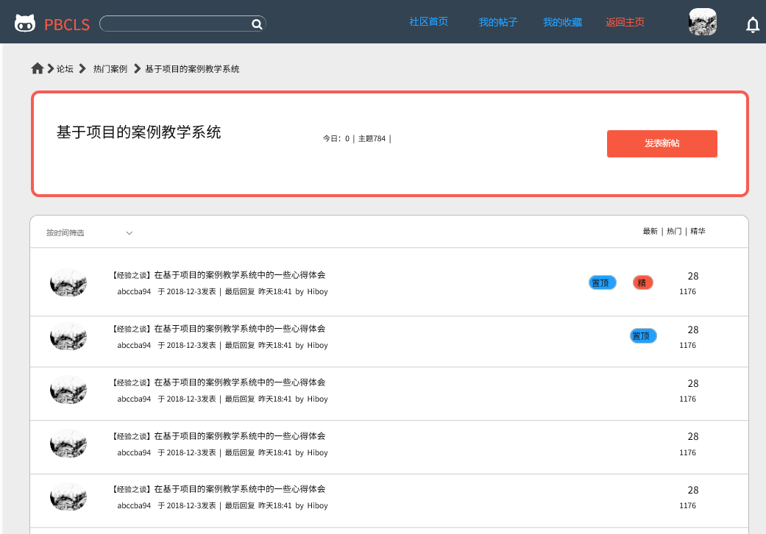

### 用户进入帖子

|  |  |  |  |
| --- | --- | --- | --- |
| **ID和名称：** | **UC-user-26：用户查看帖子** | | |
| 创建人： | 张威杰 | 创建日期： | 2018年12月6日星期四 |
| 主要操作者： | 用户 | 次要操作者： | 基于项目的案例学习系统 |
| 描述： | 用户查看特定帖子 | | |
| 需求来源： | 用户代表 | | |
| 触发器： | 用户表示想查看特定帖子查看信息 | | |
| 前置条件： | PRE-1: 用户登陆 | | |
| 后置条件： | POST-1：系统显示特定帖子所有信息 | | |
| 输入 | 无 | | |
| 输出 | 主题帖+回复贴 | | |
| 一般性流程： | 用户进入帖子   1. 用户点击社区按钮 2. 系统显示所有板块信息 3. 用户点击特定帖子 4. 系统显示特定板块帖子信息 | | |
| 选择性流程： | 无 | | |
| 异常： | 无 | | |
| 优先级： | 0.59 | | |
| 使用频率： | 5000次/天 | | |
| 业务规则： | 无 | | |
| 其他信息： | 无 | | |
| 假设： | 无 | | |

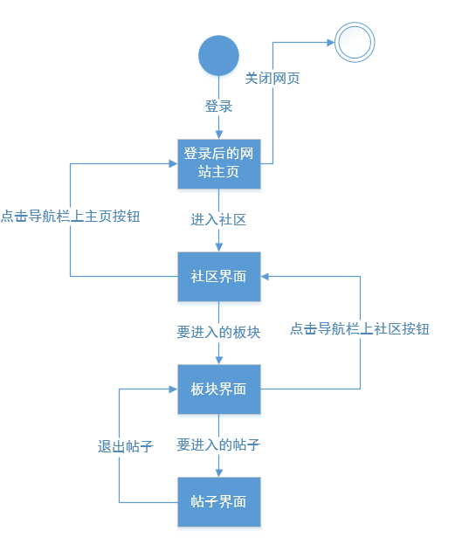

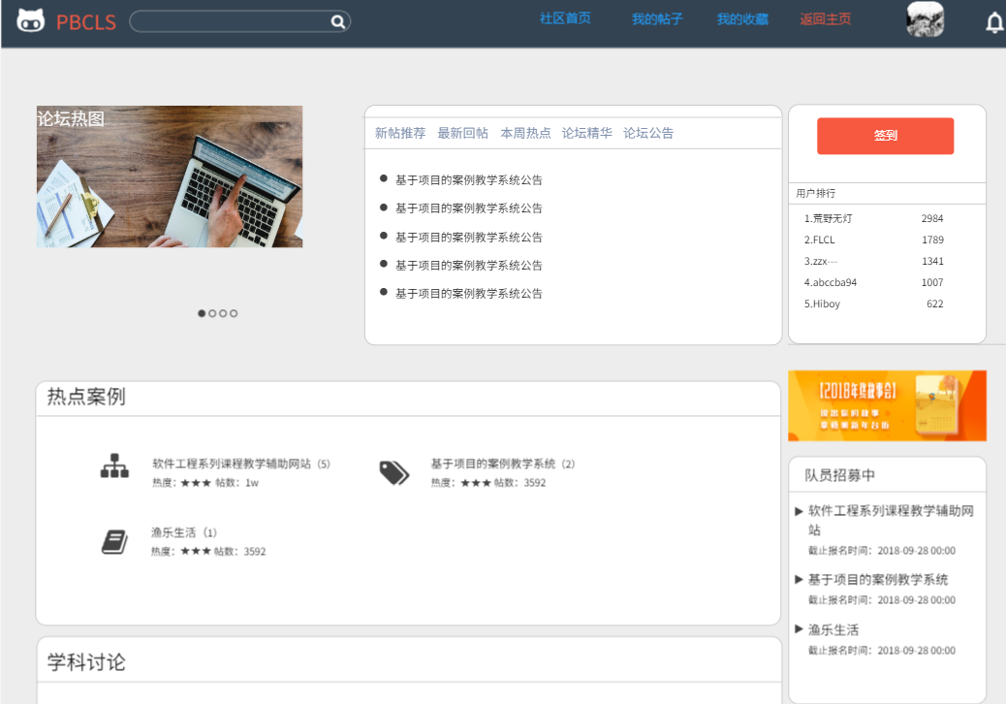

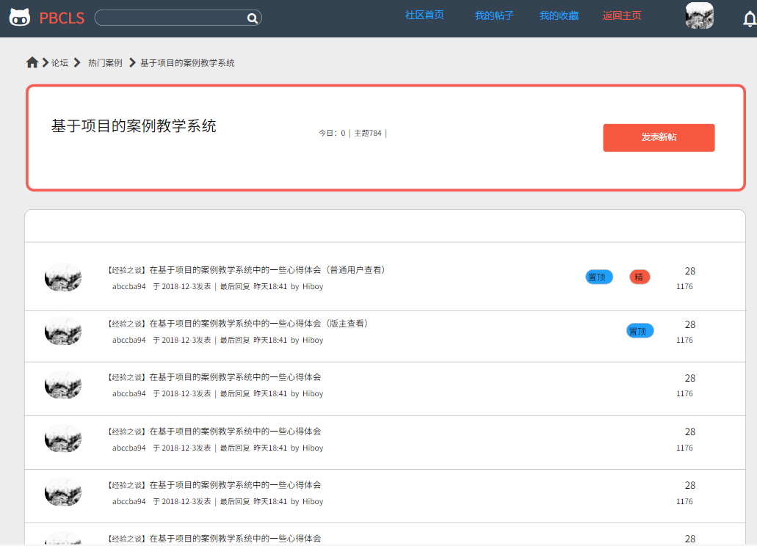

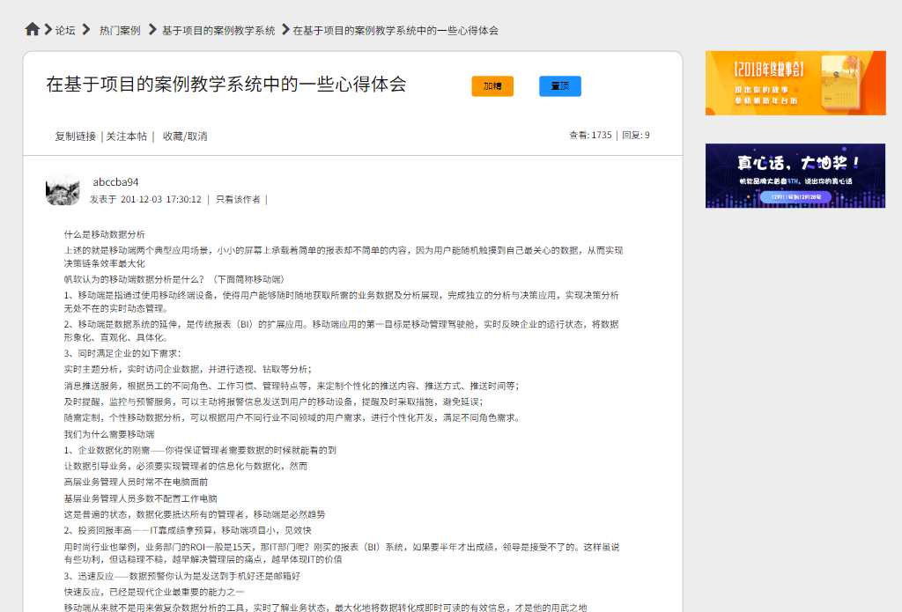

### 用户复制帖子链接

|  |  |  |  |
| --- | --- | --- | --- |
| **ID和名称：** | **UC-user-27：用户复制帖子链接** | | |
| 创建人： | 张威杰 | 创建日期： | 2018年12月6日星期四 |
| 主要操作者： | 用户 | 次要操作者： | 基于项目的案例学习系统 |
| 描述： | 用户进入特定帖子复制链接 | | |
| 需求来源： | 用户代表 | | |
| 触发器： | 用户表示想进入特定帖子并复制链接 | | |
| 前置条件： | PRE-1: 用户登陆 | | |
| 后置条件： | POST-1：特定帖子链接被复制在黏贴板上 | | |
| 输入 | 无 | | |
| 输出 | 帖子链接地址 | | |
| 一般性流程： | 1. 用户点击社区按钮 2. 系统显示所有板块信息 3. 用户点击特定帖子 4. 系统显示特定帖子信息 5. 用户点击复制链接 6. 帖子链接被复制在黏贴板上 | | |
| 选择性流程： | 无 | | |
| 异常： | 无 | | |
| 优先级： | 0.73 | | |
| 使用频率： | 1000次/天 | | |
| 业务规则： | 无 | | |
| 其他信息： | 无 | | |
| 假设： | 无 | | |

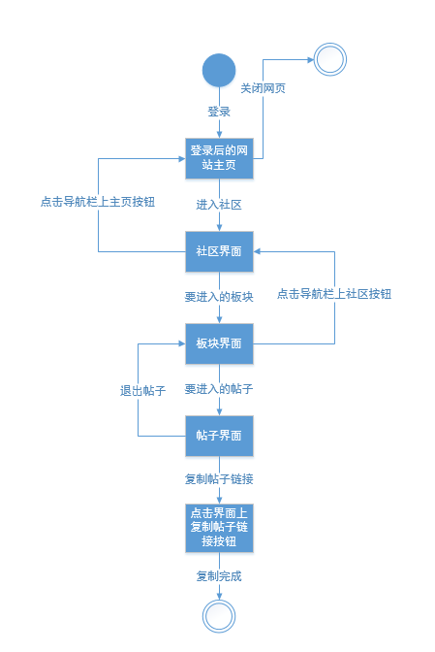

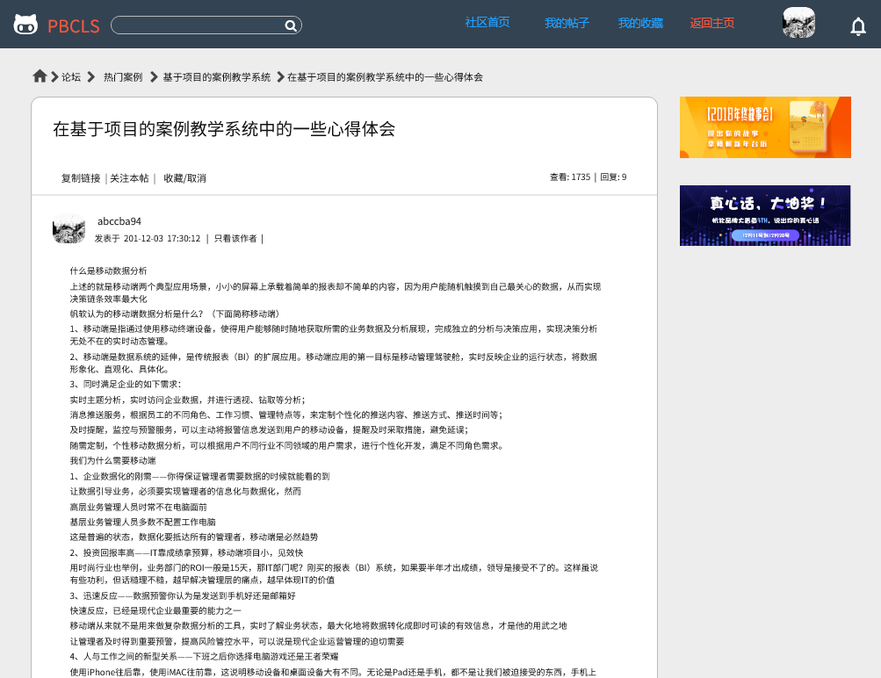

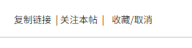

### 用户关注本帖

|  |  |  |  |
| --- | --- | --- | --- |
| **ID和名称：** | **UC-user-28：用户关注本帖** | | |
| 创建人： | 张威杰 | 创建日期： | 2018年12月6日星期四 |
| 主要操作者： | 用户 | 次要操作者： | 基于项目的案例学习系统 |
| 描述： | 用户进入特定帖子关注本帖 | | |
| 需求来源： | 用户代表 | | |
| 触发器： | 用户表示想进入特定帖子并关注本帖 | | |
| 前置条件： | PRE-1: 用户登陆 | | |
| 后置条件： | POST-1：帖子被用户关注 | | |
| 输入 | 无 | | |
| 输出 | 无 | | |
| 一般性流程： | 关注本帖   1. 用户点击社区按钮 2. 系统显示所有板块信息 3. 用户点击特定帖子 4. 系统显示特定帖子信息 5. 用户点击关注本帖 6. 帖子被用户关注 | | |
| 选择性流程： | 无 | | |
| 异常： | 无 | | |
| 优先级： | 0.45 | | |
| 使用频率： | 1000次/天 | | |
| 业务规则： | #1：如果用户已经关注帖子，那么关注按钮应显示已关注 | | |
| 其他信息： | 无 | | |
| 假设： | 无 | | |

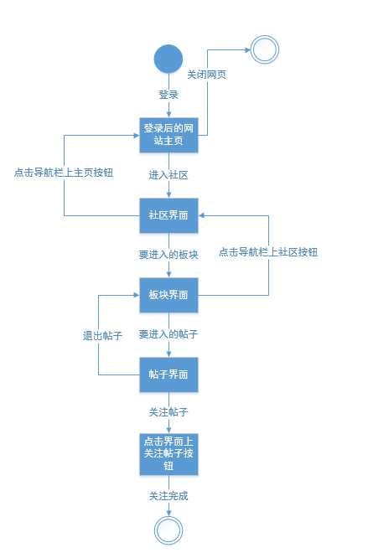





### 用户收藏/取消收藏帖子

|  |  |  |  |
| --- | --- | --- | --- |
| **ID和名称：** | **UC-user-29：用户收藏/取消收藏帖子** | | |
| 创建人： | 陈铉文 | 创建日期： | 2018/12/21 |
| 主要操作者： | 用户 | 次要操作者： | 基于项目的案例教学系统 |
| 需求来源 | 用户代表 | | |
| 描述： | 用户收藏/取消收藏社区中的帖子 | | |
| 触发器： | 用户需要收藏/取消收藏社区中的帖子 | | |
| 前置条件： | PRE-1: 登录系统  PRE-2: 进入社区主页  PRE-3: 进入板块  PRE-4: 查看帖子 | | |
| 后置条件： | PSOT-1：我的收藏列表更新 | | |
| 输入 | 无 | | |
| 输出 | 无 | | |
| 一般性流程： | 用户收藏/取消收藏帖子   1. 用户点击社区按钮 2. 系统显示所有板块信息 3. 用户点击特定帖子 4. 系统显示特定帖子信息 5. 收藏/取消收藏 | | |
| 选择性流程： | 无 | | |
| 异常： | E1 此帖已收藏/取消收藏 | | |
| 优先级： | 0.51 | | |
| 使用频率： | 1000次/天 | | |
| 业务规则： | #1取消收藏帖子后，帖子应该不在出现在收藏列表中 | | |
| 其他信息： | 无 | | |
| 假设： | 用户希望操作自己收藏的帖子 | | |

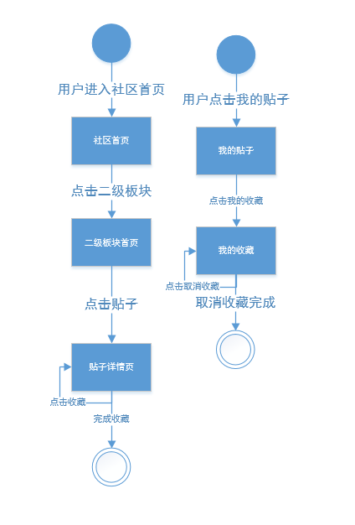





### 用户点赞/踩帖子

|  |  |  |  |
| --- | --- | --- | --- |
| **ID和名称：** | **UC-user-30：用户点赞/踩帖子** | | |
| 创建人： | 陈铉文 | 创建日期： | 2018/12/21 |
| 主要操作者： | 用户 | 次要操作者： | 基于项目的案例教学系统 |
| 需求来源 | 用户代表 | | |
| 描述： | 用户查看帖子内容后,点赞/踩帖子 | | |
| 触发器： | 用户需要点赞/踩社区中的帖子 | | |
| 前置条件： | PRE-1: 登录系统  PRE-2: 进入社区主页  PRE-3: 进入板块  PRE-4: 查看帖子 | | |
| 后置条件： | POST-1：点赞/踩数目更新 | | |
| 输入 | 无 | | |
| 输出 | 无 | | |
| 一般性流程： | 用户点赞帖子   1. 用户点击社区按钮 2. 系统显示所有板块信息 3. 用户点击特定帖子 4. 系统显示特定帖子信息 5. 点赞帖子 | | |
| 选择性流程： | 用户踩帖子   1. 用户点击社区按钮 2. 系统显示所有板块信息 3. 用户点击特定帖子 4. 系统显示特定帖子信息 5. 踩帖子 | | |
| 异常： | 11.0 E1 此帖已被删除 | | |
| 优先级： | 0.54 | | |
| 使用频率： | 800次/天 | | |
| 业务规则： | 无 | | |
| 其他信息： | 无 | | |
| 假设： | 点赞/踩时发帖人未将帖子删除 | | |

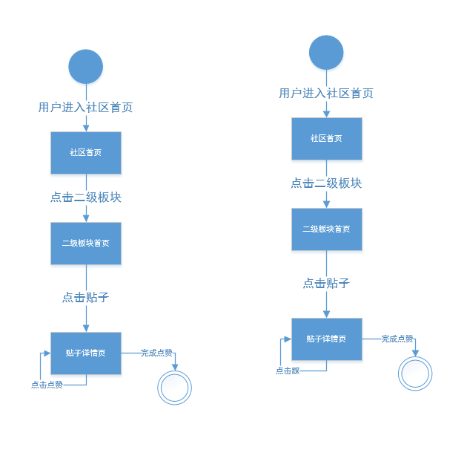

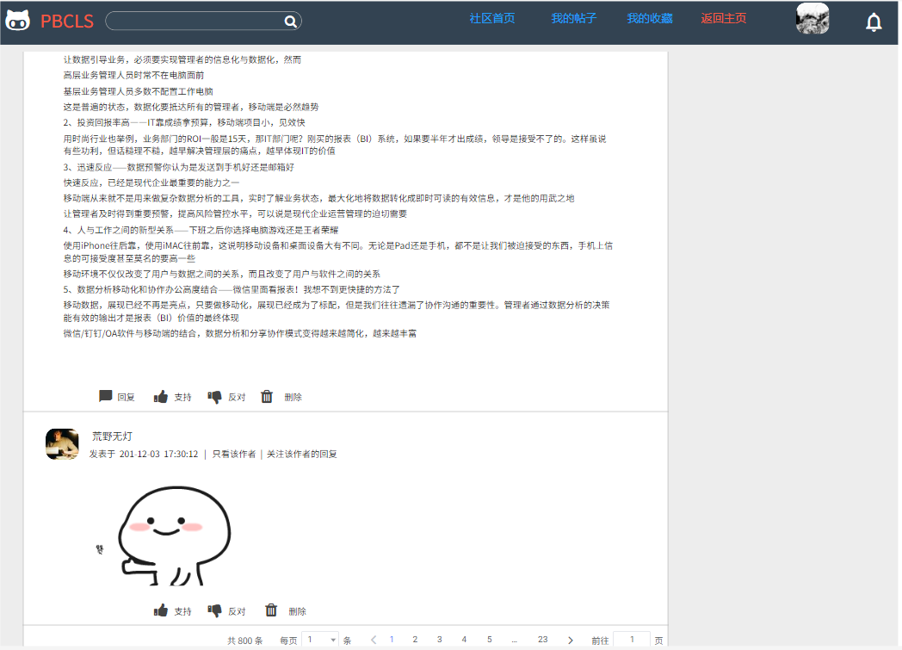

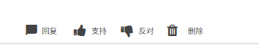

### 用户回复帖子

|  |  |  |  |
| --- | --- | --- | --- |
| **ID和名称：** | **UC-user-31：用户回复帖子** | | |
| 创建人： | 张威杰 | 创建日期： | 2018年12月6日 |
| 主要操作者： | 用户 | 次要操作者： | 基于项目的案例教学系统 |
| 描述： | 用户回复所看到的帖子和社区消息 | | |
| 需求来源： | 用户代表 | | |
| 触发器： | 用户需要回复所看到的帖子和社区消息。 | | |
| 前置条件： | PRE-1：用户登陆。  PRE-2：社区存在可以回复的帖子 | | |
| 后置条件： | POST1:他人回复你的回复 | | |
| 输入 | 回复内容 | | |
| 输出 | 回复贴 | | |
| 一般性流程： | 1. 用户进入社区 2. 点击所想查看的帖子。 3. 点击回复。 4. 编辑你想要回复的内容。 5. 确认发送回复。 | | |
| 选择性流程： | 无 | | |
| 异常： | 无 | | |
| 优先级： | 0.70 | | |
| 使用频率： | 5000次/天 | | |
| 业务规则： | 无 | | |
| 其他信息： | 无 | | |
| 假设： | 无 | | |

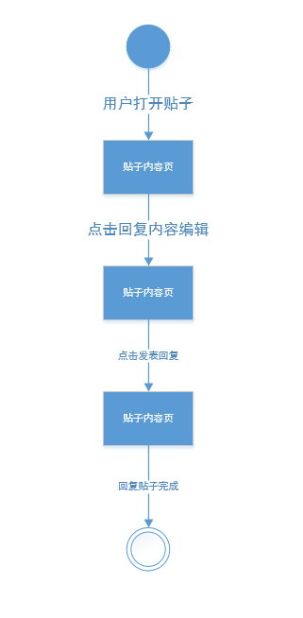

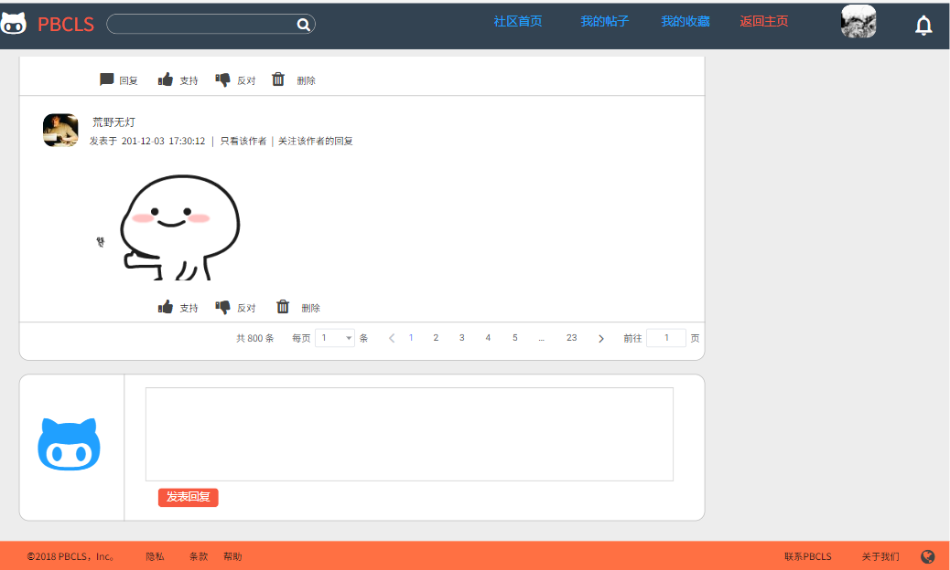

### 用户点赞踩回复

|  |  |  |  |
| --- | --- | --- | --- |
| **ID和名称：** | **UC-user-32：用户点赞/踩回复** | | |
| 创建人： | 陈铉文 | 创建日期： | 2018/12/21 |
| 主要操作者： | 用户 | 次要操作者： | 基于项目的案例教学系统 |
| 需求来源 | 用户代表 | | |
| 描述： | 用户查看帖子内容后,点赞/踩回复 | | |
| 触发器： | 用户需要点赞/踩帖子中的回复 | | |
| 前置条件： | PRE-1: 登录系统  PRE-2: 进入社区主页  PRE-3: 进入板块  PRE-4: 查看帖子 | | |
| 后置条件： | POST-1：点赞/踩数目更新 | | |
| 输入 | 无 | | |
| 输出 | 无 | | |
| 一般性流程： | 用户点赞回复  1.点赞回复 | | |
| 选择性流程： | 用户踩回复  1.踩回复 | | |
| 异常： | 11.0 E1 此帖已被删除 | | |
| 优先级： | 0.54 | | |
| 使用频率： | 2000次/天 | | |
| 业务规则： | 无 | | |
| 其他信息： | 无 | | |
| 假设： | 点赞/踩时回复人未将回复删除 | | |







### 用户在社区发帖

|  |  |  |  |
| --- | --- | --- | --- |
| **ID和名称：** | **UC-user-33：用户在社区发帖** | | |
| 创建人： | 陈铉文 | 创建日期： | 2018/12/21 |
| 主要操作者： | 用户 | 次要操作者： | 基于项目的案例教学系统 |
| 需求来源 | 用户代表 | | |
| 描述： | 户在社区发帖 | | |
| 触发器： | 用户需要在社区发帖 | | |
| 前置条件： | PRE-1: 登录系统  PRE-2: 进入社区主页 | | |
| 后置条件： | PSOT-1：帖子列表更新 | | |
| 输入 | 主题帖标题+内容 | | |
| 输出 | 主题帖 | | |
| 一般性流程： | 直接发帖   1. 选择板块 2. 发表新帖 3. 选择主题 4. 编辑帖子 5. 确认发帖 | | |
| 选择性流程： | 保存草稿   1. 选择板块 2. 发表新帖 3. 选择主题 4. 编辑帖子 5. 保存草稿 | | |
| 异常： | E1：系统提示未登录并跳出登录框 | | |
| 优先级： | 0.74 | | |
| 使用频率： | 2000次/天 | | |
| 业务规则： | #1若用户编辑帖子过程中可以保存到草稿箱 | | |
| 其他信息： | 无 | | |
| 假设： | 用户希望在论坛发贴讨论和交流 | | |

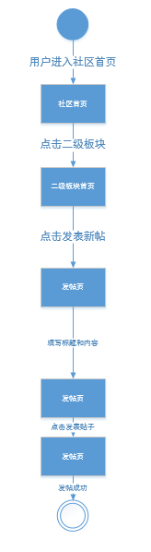



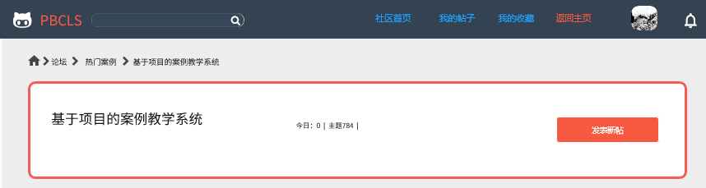

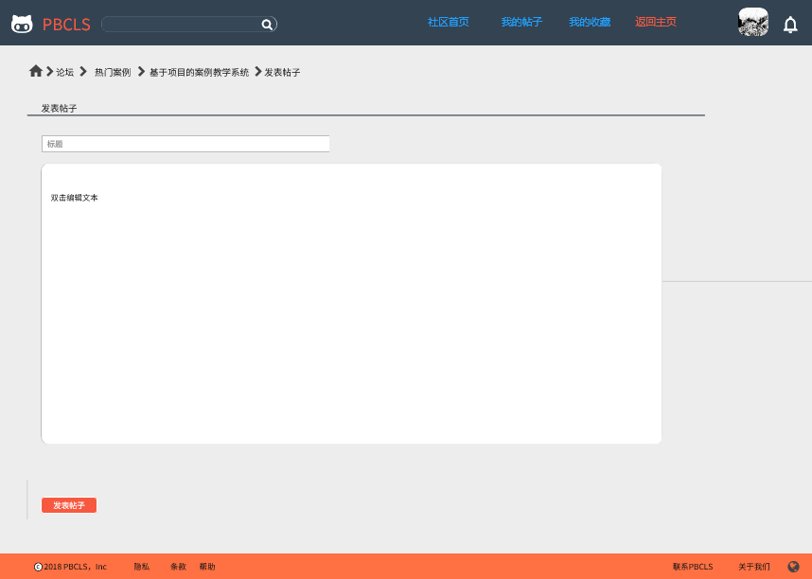

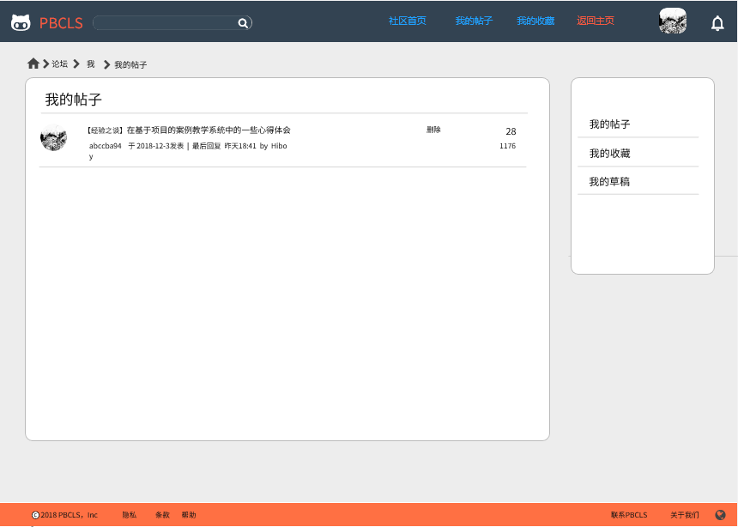

### 用户查看帖子草稿并发帖

|  |  |  |  |
| --- | --- | --- | --- |
| **ID和名称：** | **UC-user-34：用户查看帖子草稿并发帖** | | |
| 创建人： | 陈铉文 | 创建日期： | 2018/12/21 |
| 主要操作者： | 指导者 | 次要操作者： | 基于项目的案例教学系统 |
| 需求来源 | 用户代表 | | |
| 描述： | 用户查看保存的帖子草稿 | | |
| 触发器： | 用户需要查看保存的帖子草稿 | | |
| 前置条件： | PRE-1: 登录系统  PRE-2: 进入社区主页  PRE-3: 进入个人中心 | | |
| 后置条件： | POST-1: 发表帖子后帖子列表更新  POST-2: 存为草稿后我的草稿列表更新 | | |
| 输入 | 主题帖标题+内容 | | |
| 输出 | 主题帖 | | |
| 一般性流程： | 用户查看帖子草稿并发帖  1.选择我的草稿  2.选择一个帖子草稿  3.编辑草稿（可选）  4.发表帖子 | | |
| 选择性流程： | 用户查看帖子草稿并再次编辑保存  1.选择我的草稿  2.选择一个帖子草稿  3.编辑草稿  4.存为草稿 | | |
| 异常： | E1：没有保存的帖子草稿 | | |
| 优先级： | 0.46 | | |
| 使用频率： | 1000次/天 | | |
| 业务规则： | #1可以编辑后仍然存为草稿 | | |
| 其他信息： | 无 | | |
| 假设： | 已经有保存的帖子草稿 | | |

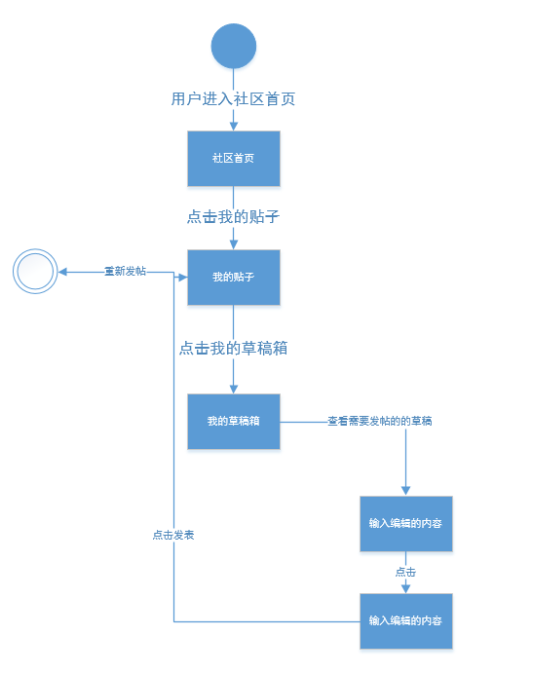

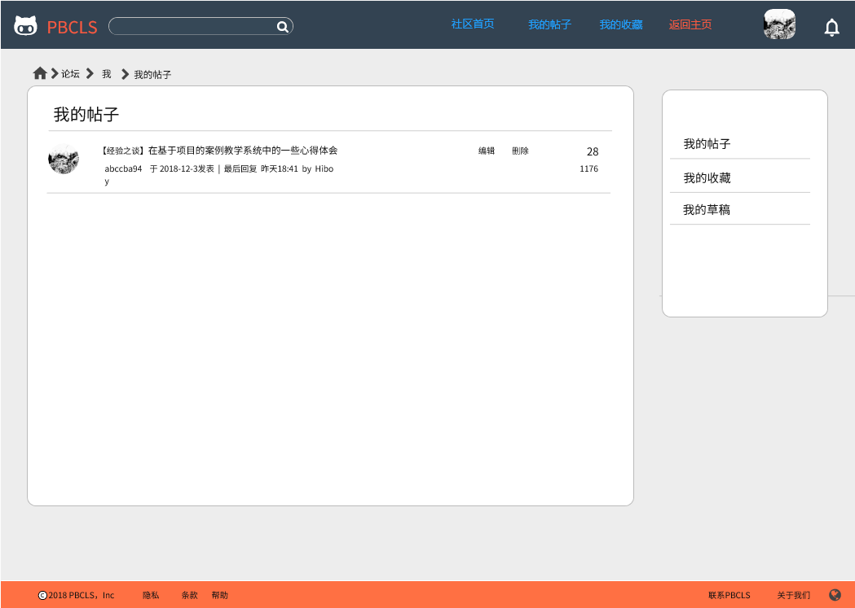

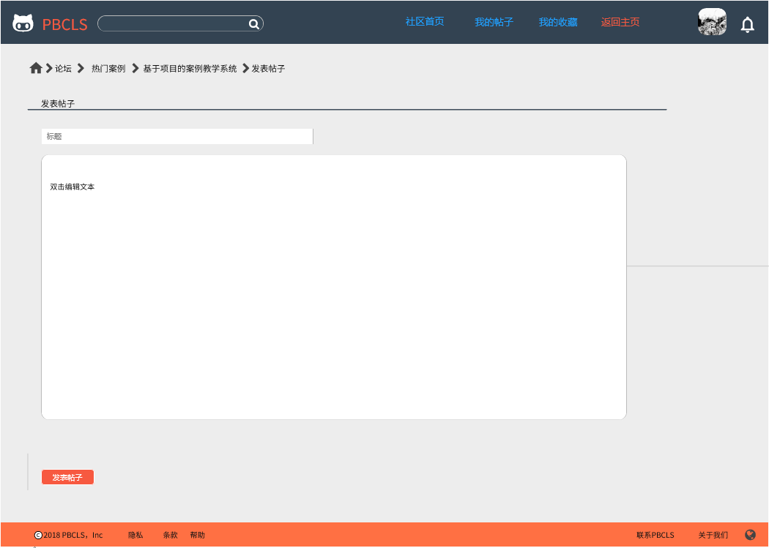

### 用户查看自己的帖子

|  |  |  |  |
| --- | --- | --- | --- |
| **ID和名称：** | **UC-user-35：用户查看自己的帖子** | | |
| 创建人： | 陈铉文 | 创建日期： | 2018/12/21 |
| 主要操作者： | 用户 | 次要操作者： | 基于项目的案例教学系统 |
| 需求来源 | 用户代表 | | |
| 描述： | 用户查看自己的帖子 | | |
| 触发器： | 用户需要查看自己的帖子 | | |
| 前置条件： | PRE-1: 登录系统  PRE-2: 进入社区主页 | | |
| 后置条件： | POST-1：用户帖子列表 | | |
| 输入 | 无 | | |
| 输出 | 帖子信息 | | |
| 一般性流程： | 用户查看自己的帖子   1. 进入社区 2. 选择我的帖子 3. 选择帖子浏览 | | |
| 选择性流程： | 无 | | |
| 异常： | E1：从来没有发过帖子 | | |
| 优先级： | 0.72 | | |
| 使用频率： | 5000次/天 | | |
| 业务规则： | 无 | | |
| 其他信息： | 无 | | |
| 假设： | 已经在社区发过帖子 | | |

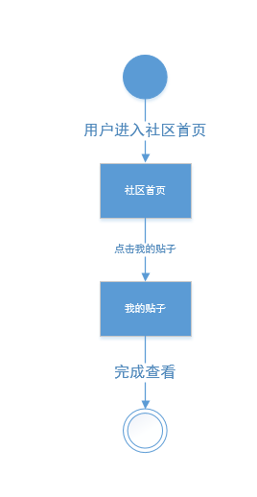



### 用户修改自己的帖子

|  |  |  |  |
| --- | --- | --- | --- |
| **ID和名称：** | **UC-user-36：用户修改自己的帖子** | | |
| 创建人： | 陈铉文 | 创建日期： | 2018/12/21 |
| 主要操作者： | 用户 | 次要操作者： | 基于项目的案例教学系统 |
| 需求来源 | 用户代表 | | |
| 描述： | 用户修改自己的帖子 | | |
| 触发器： | 用户需要修改自己的帖子 | | |
| 前置条件： | PRE-1: 登录系统  PRE-2: 进入社区主页  PRE-3: 查看自己的帖子 | | |
| 后置条件： | POST-1：我的帖子内容更新 | | |
| 输入 | 主题帖标题+内容 | | |
| 输出 | 帖子 | | |
| 一般性流程： | 用户修改自己的帖子并发出   1. 选择要修改的帖子 2. 编辑帖子 3. 重新发帖 | | |
| 选择性流程： | 用户修改自己的帖子不发出   1. 选择要修改的帖子 2. 编辑帖子 3. 存为草稿 | | |
| 异常： | E1：从来没有发过帖子 | | |
| 优先级： | 0.93 | | |
| 使用频率： | 1000次/天 | | |
| 业务规则： | 无 | | |
| 其他信息： | 无 | | |
| 假设： | 已经在社区发过帖子 | | |

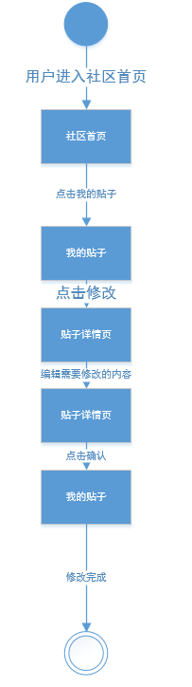

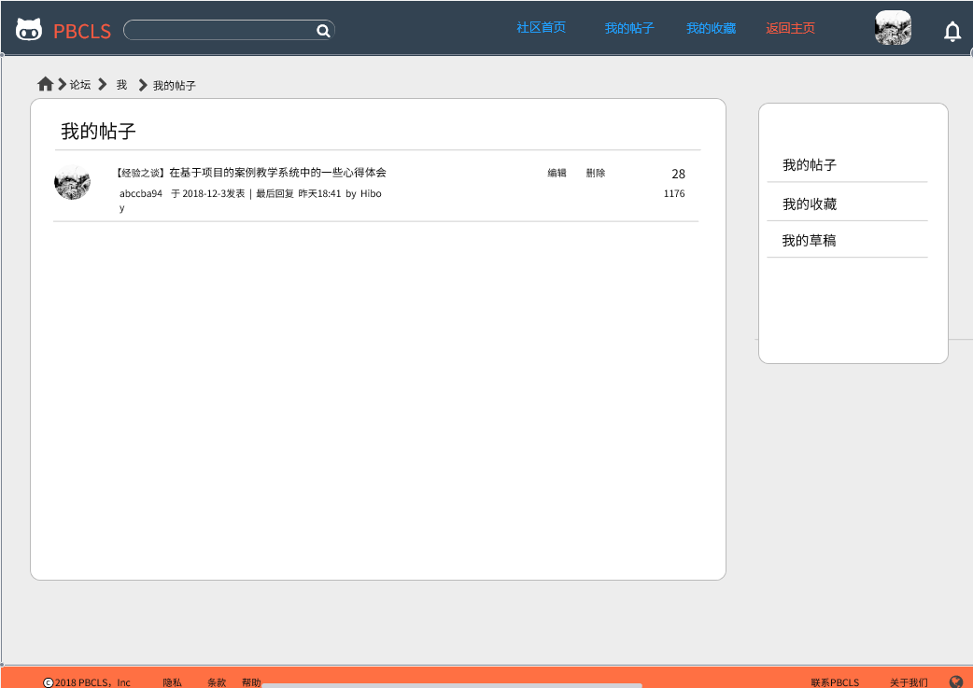



### 用户删除自己的帖子

|  |  |  |  |
| --- | --- | --- | --- |
| **ID和名称：** | **UC-user-37：用户删除自己的帖子** | | |
| 创建人： | 陈铉文 | 创建日期： | 2018/12/21 |
| 主要操作者： | 用户 | 次要操作者： | 基于项目的案例教学系统 |
| 需求来源 | 用户代表 | | |
| 描述： | 用户删除自己的帖子 | | |
| 触发器： | 用户需要删除自己的帖子 | | |
| 前置条件： | PRE-1: 登录系统  PRE-2: 进入社区主页  PRE-3: 查看自己的帖子 | | |
| 后置条件： | PSOT-1：我的帖子列表更新 | | |
| 输入 | 帖子 | | |
| 输出 | 无 | | |
| 一般性流程： | 用户删除自己的帖子   1. 选择要删除的帖子 2. 选择删除 3. 确认删除 | | |
| 选择性流程： | 无 | | |
| 异常： | E1 从来没有发过帖子 | | |
| 优先级： | 0.93 | | |
| 使用频率： | 1000次/天 | | |
| 业务规则： | #1若帖子下存在回复贴，那么回复贴也会被删除 | | |
| 其他信息： | 无 | | |
| 假设： | 已经在社区发过帖子 | | |

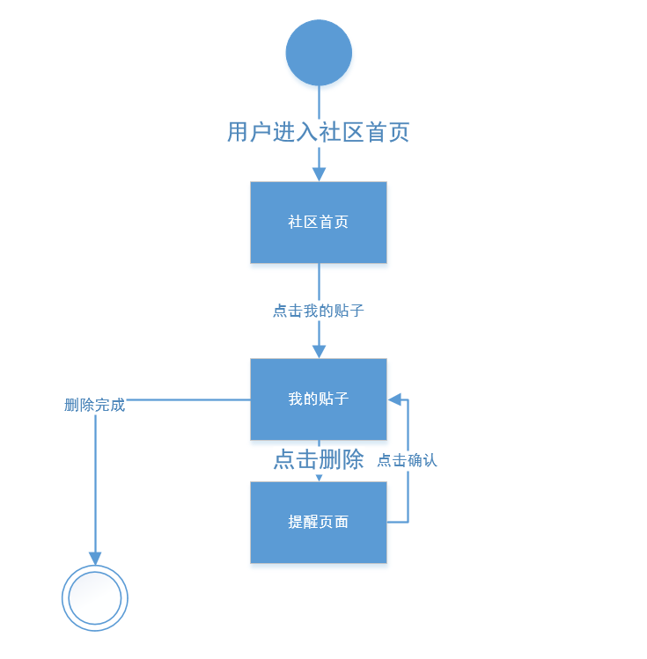



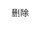

### 用户进入FAQ

|  |  |  |  |
| --- | --- | --- | --- |
| **ID和名称：** | **UC-user-38：用户进入FAQ** | | |
| 创建人： | 张威杰 | 创建日期： | 2018年12月6日 |
| 主要操作者： | 用户 | 次要操作者： | 基于项目的案例学习系统 |
| 需求来源： | 用户代表 | | |
| 描述： | 用户想要查看FAQ帮助 | | |
| 触发器： | 用户想要查看FAQ帮助 | | |
| 前置条件： | PRE-1：用户已经登录 | | |
| 后置条件： | POST-1：用户进入到FAQ帮助页面 | | |
| 输入 | 无 | | |
| 输出 | 无 | | |
| 一般性流程： | 1. 用户登录完成 2. 用户点击上方导航栏中的FAQ按钮 3. 网页跳转到FAQ帮助页面 | | |
| 选择性流程： | 无 | | |
| 异常： | 无 | | |
| 优先级： | 0.79 | | |
| 使用频率： | 10000次/天 | | |
| 业务规则： | 无 | | |
| 其他信息： | 上方导航栏在滚动页面时保持不变 | | |
| 假设： | 用户希望查看网站常见的问题 | | |

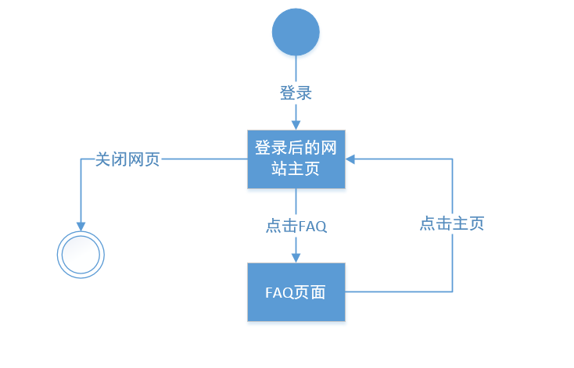



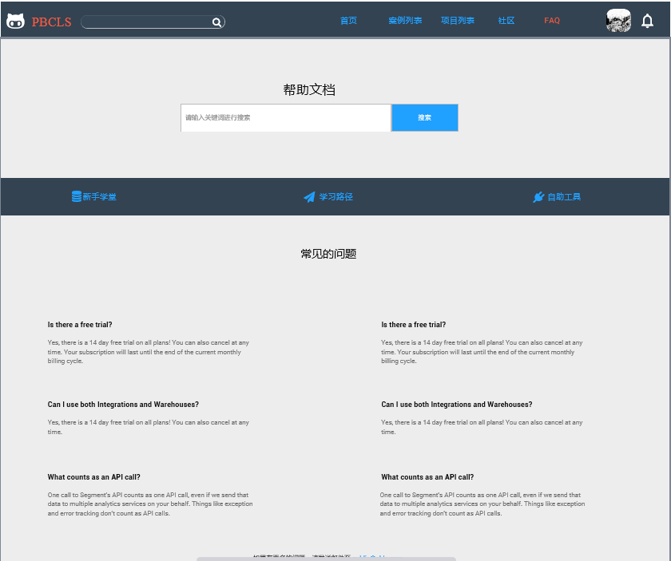

### 用户进入个人信息

|  |  |  |  |
| --- | --- | --- | --- |
| **ID和名称：** | **UC-user-39：用户进入个人信息** | | |
| 创建人： | 张威杰 | 创建日期： | 2018年12月6日 |
| 主要操作者： | 用户 | 次要操作者： | 基于项目的案例学习系统 |
| 需求来源： | 用户代表 | | |
| 描述： | 用户想要查看个人信息 | | |
| 触发器： | 用户想要查看个人信息 | | |
| 前置条件： | PRE-1：用户已经登录 | | |
| 后置条件： | POST-1：用户进入到个人信息页面 | | |
| 输入 | 无 | | |
| 输出 | 无 | | |
| 一般性流程： | 1. 用户登录完成 2. 用户点击上方导航栏中的头像按钮 3. 网页跳转到个人信息页面 | | |
| 选择性流程： | 无 | | |
| 异常： | 无 | | |
| 优先级： | 0.58 | | |
| 使用频率： | 5000次/天 | | |
| 业务规则： | 无 | | |
| 其他信息： | 上方导航栏在滚动页面时保持不变 | | |
| 假设： | 用户希望查看个人信息 | | |

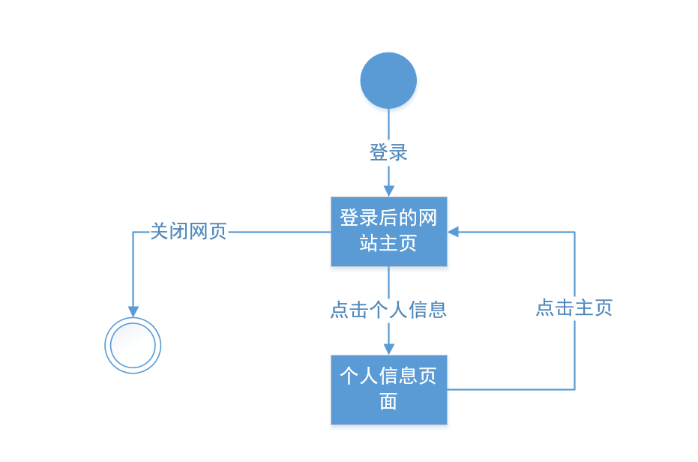

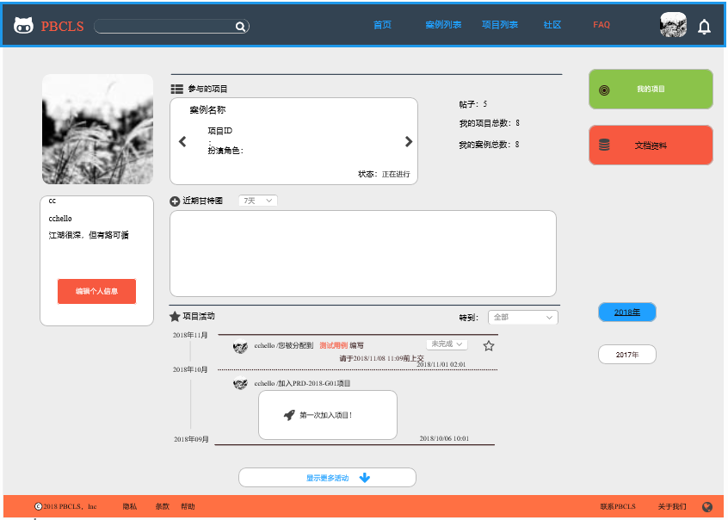

### 用户查询

|  |  |  |  |
| --- | --- | --- | --- |
| **ID和名称：** | **UC-user-40：用户查询** | | |
| 创建人： | 张威杰 | 创建日期： | 2018年12月6日 |
| 主要操作者： | 用户 | 次要操作者： | 基于项目的案例教学系统 |
| 描述： | 用户查找别的用户，查看别的用户的信息。 | | |
| 需求来源： | 用户代表 | | |
| 触发器： | 用户想要寻找别的用户，并查看资料 | | |
| 前置条件： | PRE-1：用户注册 | | |
| 后置条件： | POST-1：显示查找用户的详细可公开信息。 | | |
| 输入 | 用户名 | | |
| 输出 | 用户列表 | | |
| 一般性流程： | 1. 用户在搜索栏中输入想要搜索用户的昵称 2. 点击查找 | | |
| 选择性流程： | 无 | | |
| 异常： | 无 | | |
| 优先级： | 0.63 | | |
| 使用频率： | 500次/天 | | |
| 业务规则： | #1根据关键字进行精准查询，若为没有查询到则给出提示 | | |
| 其他信息： | 无 | | |
| 假设： | 用户需要查找特定用户 | | |

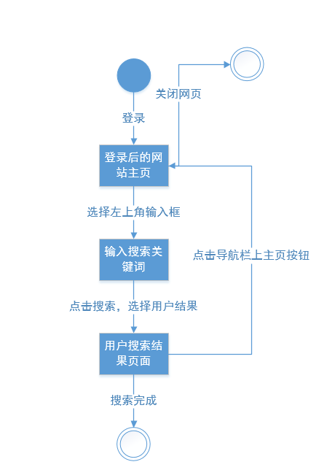



### 用户更换个性签名

|  |  |  |  |
| --- | --- | --- | --- |
| **ID和名称：** | **UC-user-41：用户更换个性签名** | | |
| 创建人： | 张威杰 | 创建日期： | 2018年12月6日 |
| 主要操作者： | 用户 | 次要操作者： | 基于项目的案例教学系统 |
| 需求来源： | 用户代表 | | |
| 描述： | 用户更换个性签名 | | |
| 需求来源： | 用户代表 | | |
| 触发器： | 用户想要更换个性签名 | | |
| 前置条件： | PRE-1：用户登陆 | | |
| 后置条件： | POST-1：在个人中心中更新其个性签名 | | |
| 输入 | 个人签名 | | |
| 输出 | 无 | | |
| 一般性流程： | 1. 用户进入个人中心 2. 点击进入个性签名的编辑。 3. 编辑个人签名 4. 保存个人签名 | | |
| 选择性流程： | 无 | | |
| 异常： | 无 | | |
| 优先级： | 0.47 | | |
| 使用频率： | 1000次/天 | | |
| 业务规则： | #1签名字数需要一定的限制 | | |
| 其他信息： | 无 | | |
| 假设： | 用户希望通过个性签名表达自己的心情。 | | |

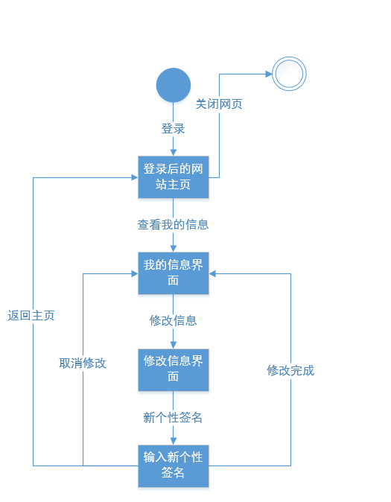

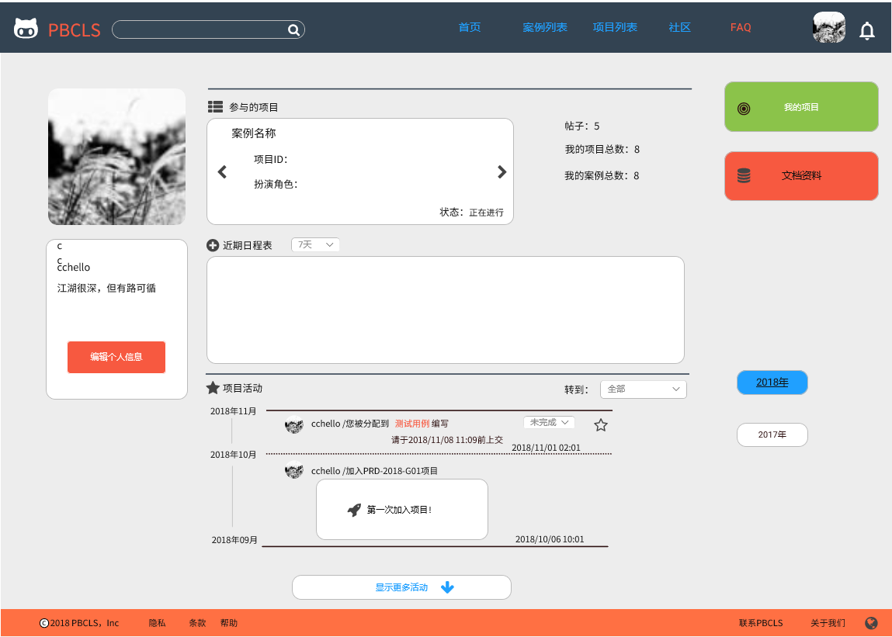

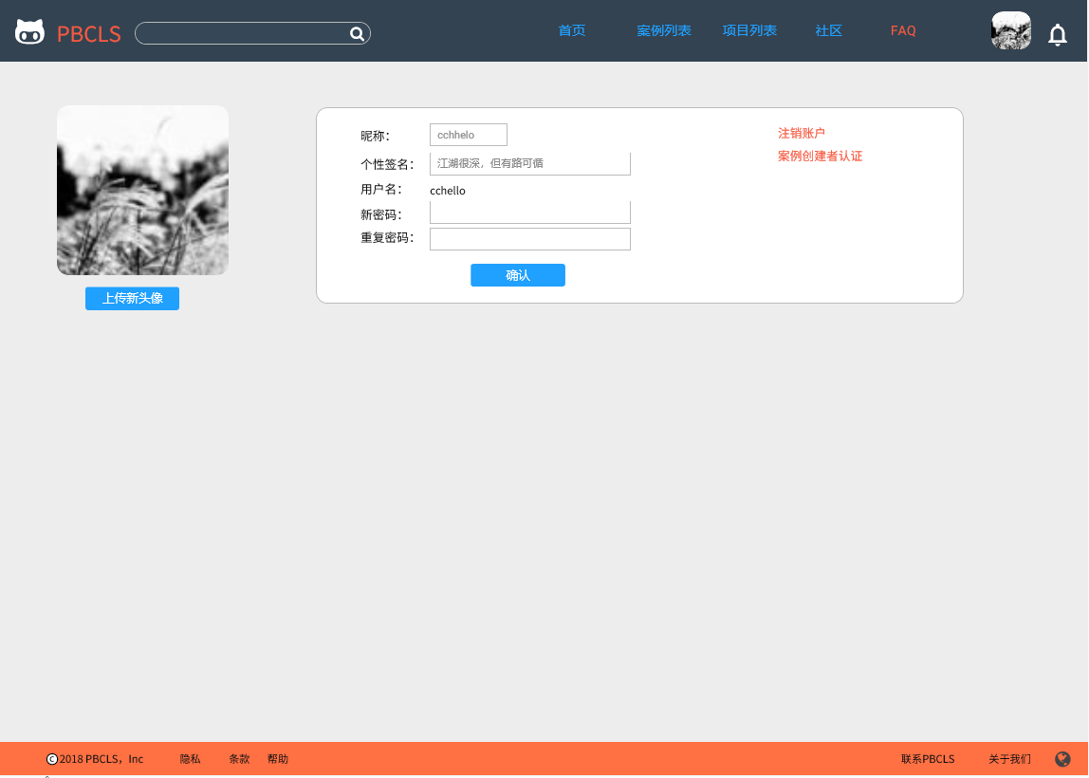

### 用户换绑邮箱

|  |  |  |  |
| --- | --- | --- | --- |
| **ID和名称：** | **UC-user-42：用户换绑邮箱** | | |
| 创建人： | 张威杰 | 创建日期： | 2018年12月6日 |
| 主要操作者： | 用户 | 次要操作者： | 基于项目的案例教学系统 |
| 描述： | 用户更换用户绑定邮箱 | | |
| 需求来源： | 用户代表 | | |
| 触发器： | 用户需要更换绑定邮箱 | | |
| 前置条件： | PRE-1：用户登陆。 | | |
| 后置条件： | POST-1：向新邮箱发送绑定成功邮件  POST-2: 向旧邮箱发送解绑的邮件  POST-3: 用户绑定的邮箱显示更新为新邮箱。 | | |
| 输入 | 邮箱信息 | | |
| 输出 | 无 | | |
| 一般性流程： | 1. 用户进入个人中心 2. 点击更换绑定邮箱 3. 输入用户的密码 4. 输入新绑定的邮箱。 5. 点击确认。 | | |
| 选择性流程： | 无 | | |
| 异常： | E1：新邮箱无法接受到邮件。 | | |
| 优先级： | 0.63 | | |
| 使用频率： | 100次/天 | | |
| 业务规则： | #1换绑邮箱需要验证新邮箱和旧邮箱，以验证码的方式进行验证 | | |
| 其他信息： | 无 | | |
| 假设： | 用户希望更换常用邮箱 | | |

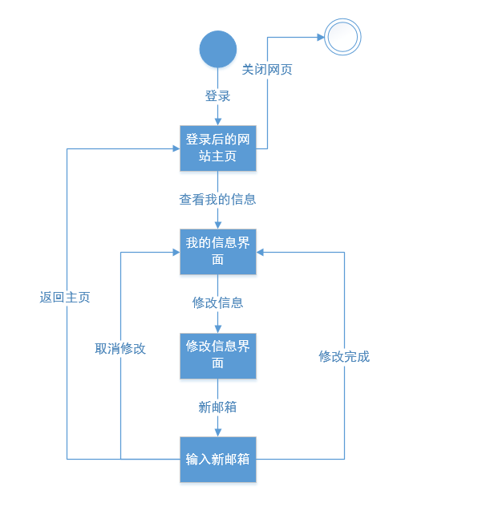

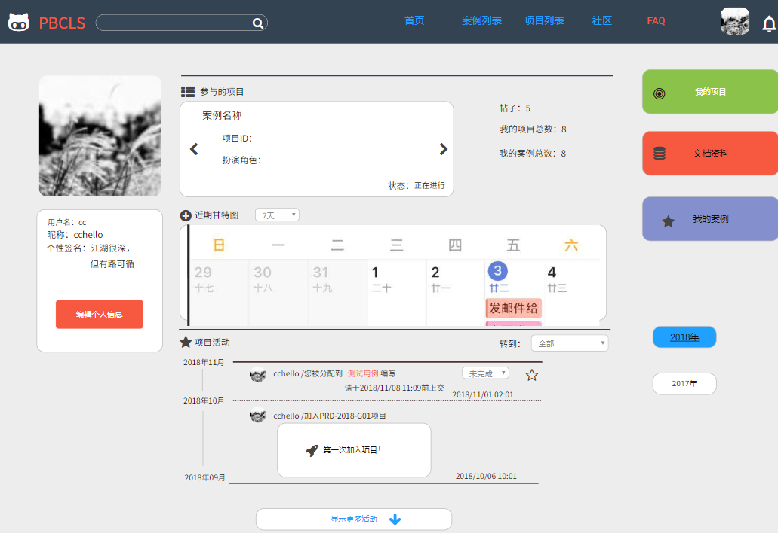

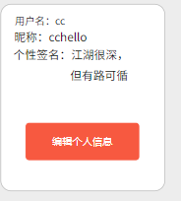

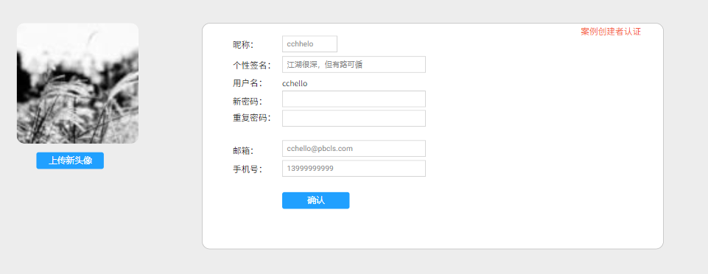

### 用户更换头像

|  |  |  |  |
| --- | --- | --- | --- |
| **ID和名称：** | **UC-user-43：用户更换头像** | | |
| 创建人： | 张威杰 | 创建日期： | 2018年12月6日 |
| 主要操作者： | 用户 | 次要操作者： | 基于项目的案例教学系统 |
| 描述： | 用户更换用户头像 | | |
| 需求来源： | 用户代表 | | |
| 触发器： | 用户需要更换用户头像 | | |
| 前置条件： | PRE-1：用户登陆。 | | |
| 后置条件： | POST-1：用户头像全部更新 | | |
| 输入 | 头像图片 | | |
| 输出 | 无 | | |
| 一般性流程： | 1. 用户进入个人中心 2. 点击更换头像 3. 上传新的用户头像。 4. 点击确认 | | |
| 选择性流程： | 无 | | |
| 异常： | E1：照片格式无法读取。 | | |
| 优先级： | 0.44 | | |
| 使用频率： | 100次/天 | | |
| 业务规则： | #1用户头像需要由系统进行裁剪填充来适应网页 | | |
| 其他信息： | 无 | | |
| 假设： | 用户希望更改自己的头像 | | |

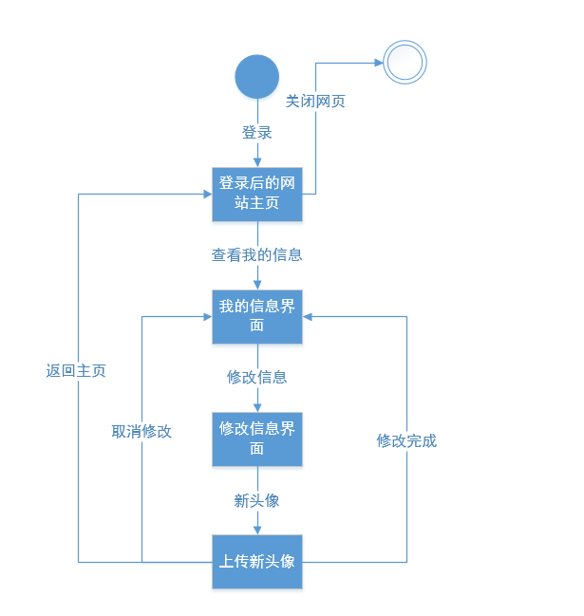







### 用户更换密码

|  |  |  |  |
| --- | --- | --- | --- |
| **ID和名称：** | **UC-user-44：用户更换密码** | | |
| 创建人： | 张威杰 | 创建日期： | 2018年12月6日 |
| 主要操作者： | 用户 | 次要操作者： | 基于项目的案例教学系统 |
| 需求来源： | 用户代表 | | |
| 描述： | 用户更换用户密码 | | |
| 触发器： | 用户需要更换用户密码 | | |
| 前置条件： | PRE-1：用户登陆。 | | |
| 后置条件： | POSST-1:向邮箱发送密码更改成功的邮件 | | |
| 输入 | 密码 | | |
| 输出 | 无 | | |
| 一般性流程： | 1.用户进入个人中心  2.点击更换密码  3．输入新的密码。  4．再次输入新的密码。 | | |
| 选择性流程： | 无 | | |
| 异常： | E1：照片格式无法读取。 | | |
| 优先级： | 0.96 | | |
| 使用频率： | 100次/天 | | |
| 业务规则： | #1更换密码需要验证旧密码  #2密码更换后需要向用户的常用邮箱发送提醒邮件 | | |
| 其他信息： | 无 | | |
| 假设： | 用户密码泄露，希望更换自己的密码 | | |

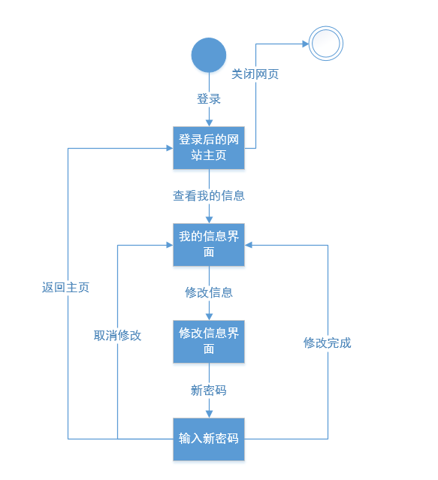







### 用户更换昵称

|  |  |  |  |
| --- | --- | --- | --- |
| **ID和名称：** | **UC-user-45：用户更换昵称** | | |
| 创建人： | 张威杰 | 创建日期： | 2018年12月6日 |
| 主要操作者： | 用户 | 次要操作者： | 基于项目的案例教学系统 |
| 需求来源： | 用户代表 | | |
| 描述： | 用户更换用户昵称 | | |
| 触发器： | 用户需要更换用户昵称 | | |
| 前置条件： | PRE-1：用户登陆。 | | |
| 后置条件： | POST-1:用户昵称更新 | | |
| 输入 | 昵称 | | |
| 输出 | 无 | | |
| 一般性流程： | 1. 用户进入个人中心 2. 点击更换昵称 3. 输入新的用户昵称。 4. 点击确认 | | |
| 选择性流程： | 无 | | |
| 异常： | E1：昵称格式错误。 | | |
| 优先级： | 0.69 | | |
| 使用频率： | 100次/天 | | |
| 业务规则： | #1昵称的长度应控制在20位内 | | |
| 其他信息： | 无 | | |
| 假设： | 无 | | |

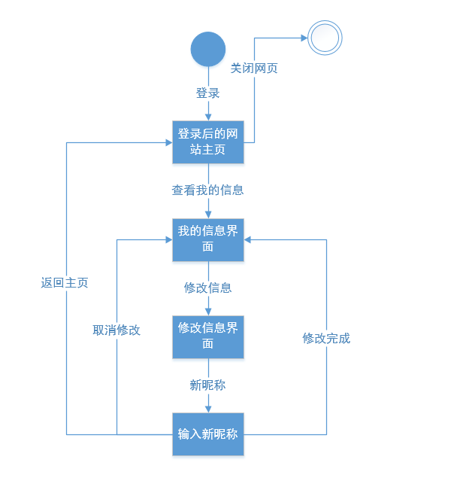







### 用户进入通知

|  |  |  |  |
| --- | --- | --- | --- |
| **ID和名称：** | **UC-user-46：用户进入通知** | | |
| 创建人： | 张威杰 | 创建日期： | 2018年12月6日 |
| 主要操作者： | 用户 | 次要操作者： | 基于项目的案例学习系统 |
| 需求来源： | 用户代表 | | |
| 描述： | 用户想要查看通知 | | |
| 触发器： | 用户想要查看通知 | | |
| 前置条件： | PRE-1：用户已经登录 | | |
| 后置条件： | POST-1：用户进入到通知页面 | | |
| 输入 | 无 | | |
| 输出 | 无 | | |
| 一般性流程： | 1. 用户登录完成 2. 用户点击上方导航栏中最右边的铃铛按钮 3. 网页跳转到通知页面 | | |
| 选择性流程： | 无 | | |
| 异常： | 无 | | |
| 优先级： | 0.72 | | |
| 使用频率： | 5000次/天 | | |
| 业务规则： | 无 | | |
| 其他信息： | 上方导航栏在滚动页面时保持不变 | | |
| 假设： | 用户希望查看通知 | | |

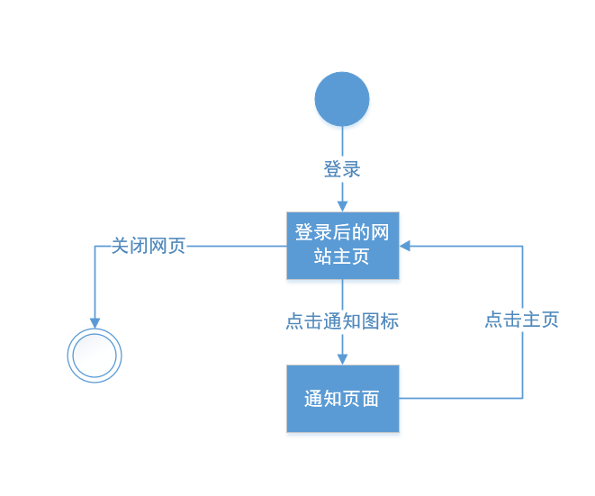

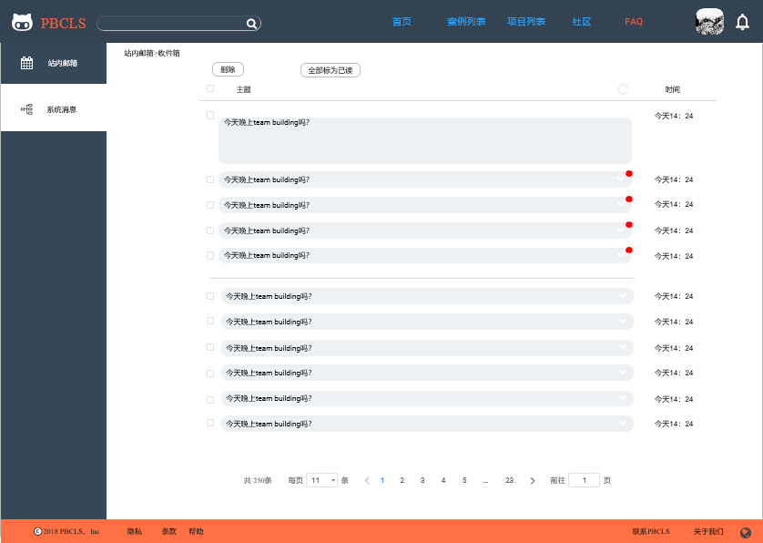

### 用户发邮件

|  |  |  |  |
| --- | --- | --- | --- |
| **ID和名称：** | **UC-user-47：用户发邮件** | | |
| 创建人： | 张威杰 | 创建日期： | 2018年12月6日 |
| 主要操作者： | 用户 | 次要操作者： | 基于项目的案例教学系统 |
| 需求来源： | 用户代表 | | |
| 描述： | 用户发送站内邮件 | | |
| 触发器： | 用户需要发送邮件 | | |
| 前置条件： | PRE-1：用户登陆。  PRE-2: 用户有邮件访问权限 | | |
| 后置条件： | POST-1:邮件被发送 | | |
| 输入 | 邮件标题+正文+接收人 | | |
| 输出 | 邮件 | | |
| 一般性流程： | 1．用户进入我的消息  2．进入站内邮箱  3．点击写信，填写必要的信息（收件人，主题，内容）  4．点击确认发送。 | | |
| 选择性流程： | 无 | | |
| 异常： | 无 | | |
| 优先级： | 0.41 | | |
| 使用频率： | 2000次/天 | | |
| 业务规则： | #1邮件必须填写标题和收件人 | | |
| 其他信息： | 无 | | |
| 假设： | 无 | | |

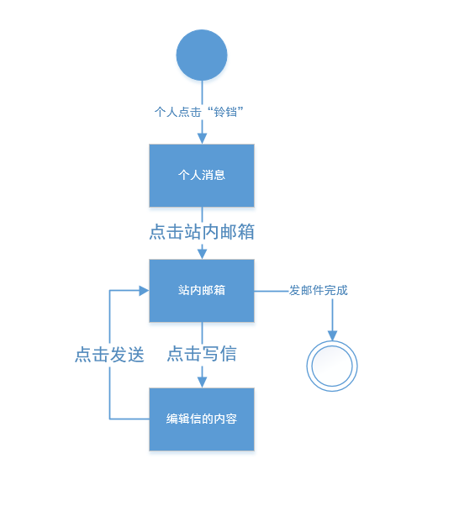



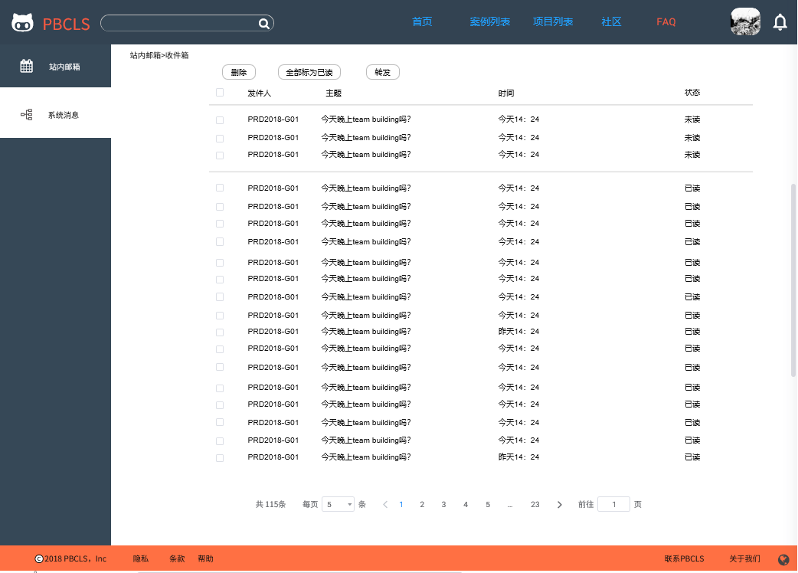

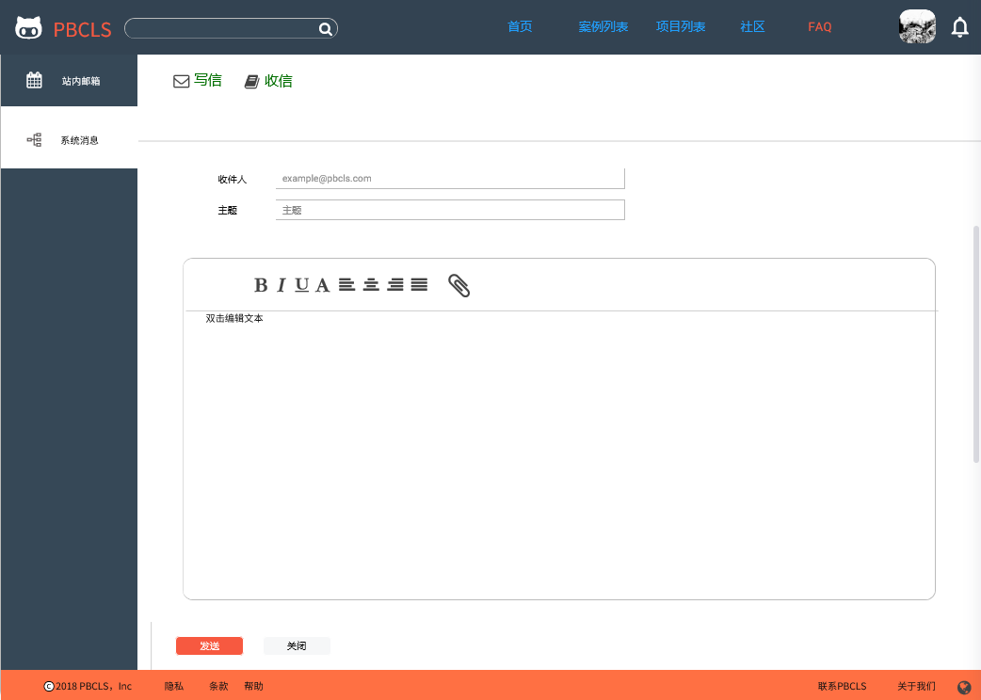

### 用户查看收件箱

|  |  |  |  |
| --- | --- | --- | --- |
| **ID和名称：** | **UC-user-48：用户查看收件箱** | | |
| 创建人： | 张威杰 | 创建日期： | 2018年12月6日 |
| 主要操作者： | 用户 | 次要操作者： | 基于项目的案例教学系统 |
| 需求来源： | 用户代表 | | |
| 描述： | 用户查看收件箱 | | |
| 触发器： | 用户想查看所有邮件 | | |
| 前置条件： | PRE-1：用户登陆。  PRE-2: 用户有邮件访问权限 | | |
| 后置条件： | POST-1：用户进入收件箱 | | |
| 输入 | 无 | | |
| 输出 | 邮件列表 | | |
| 一般性流程： | 1. 用户进入我的消息 2. 进入站内邮箱 3. 查看所有邮件。 | | |
| 选择性流程： | 无 | | |
| 异常： | 无 | | |
| 优先级： | 0.37 | | |
| 使用频率： | 5000次/天 | | |
| 业务规则： | #1收信箱内的邮件根据收到的时间顺序进行排序 | | |
| 其他信息： | 无 | | |
| 假设： | 无 | | |

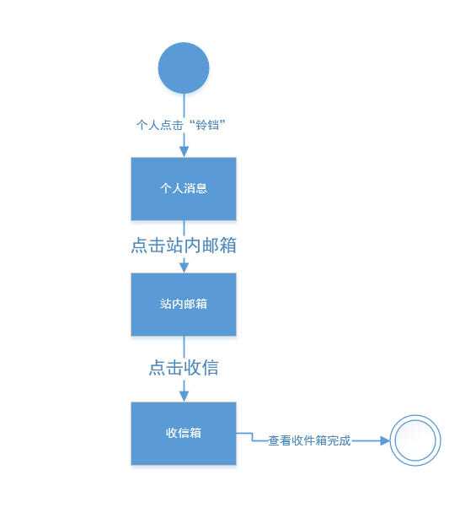





### 用户查看未读邮件

|  |  |  |  |
| --- | --- | --- | --- |
| **ID和名称：** | **UC-user-49：用户查看未读邮件** | | |
| 创建人： | 张威杰 | 创建日期： | 2018年12月6日 |
| 主要操作者： | 用户 | 次要操作者： | 基于项目的案例教学系统 |
| 描述： | 用户查看站内邮件 | | |
| 需求来源： | 用户代表 | | |
| 触发器： | 用户收到收件提醒 | | |
| 前置条件： | PRE-1：用户登陆。  PRE-2: 用户有邮件访问权限  PRE-3: 用户有未读邮件 | | |
| 后置条件： | POST-1:系统显示所有邮件列表 | | |
| 输入 | 无 | | |
| 输出 | 邮件 | | |
| 一般性流程： | 1. 用户进入我的消息 2. 进入站内邮箱 3. 点击未读邮件 4. 查看邮件。 | | |
| 选择性流程： | 无 | | |
| 异常： | 无 | | |
| 优先级： | 0.46 | | |
| 使用频率： | 5000次/天 | | |
| 业务规则： | #1查看邮件后取消邮件的未读提醒 | | |
| 其他信息： | 无 | | |
| 假设： | 无 | | |

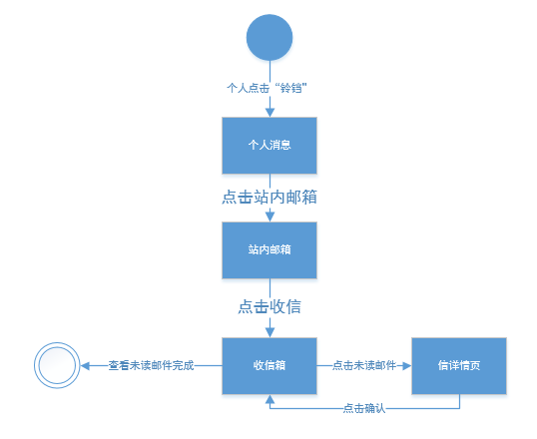



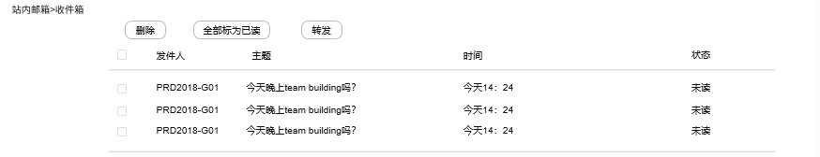

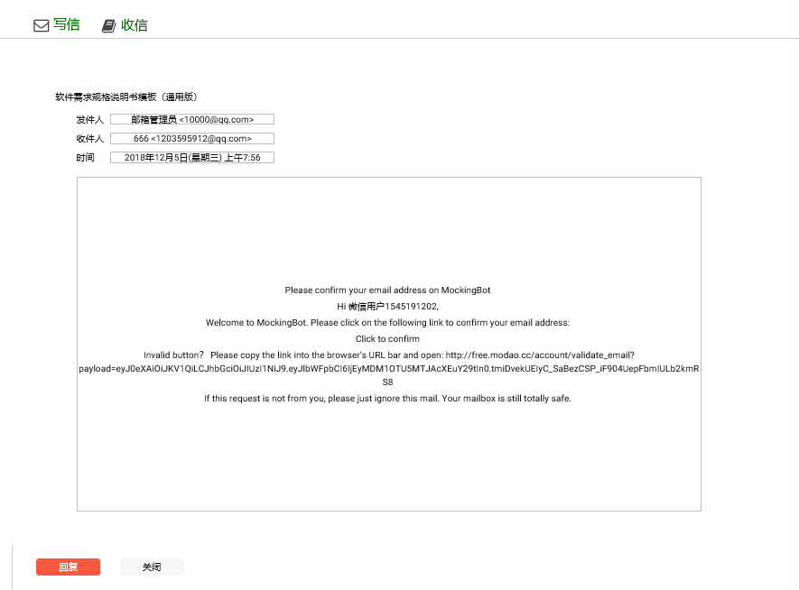

### 用户把邮件标为已读

|  |  |  |  |
| --- | --- | --- | --- |
| **ID和名称：** | **UC-user-50：用户把邮件标为已读** | | |
| 创建人： | 张威杰 | 创建日期： | 2018年12月6日 |
| 主要操作者： | 用户 | 次要操作者： | 基于项目的案例教学系统 |
| 需求来源： | 用户代表 | | |
| 描述： | 用户把站内邮件标为已读 | | |
| 触发器： | 用想户把站内邮件标为已读 | | |
| 前置条件： | PRE-1：用户登陆。  PRE-2: 用户有邮件访问权限  PRE-3: 用户有邮件 | | |
| 后置条件： | POST-1:邮件被被标为已读 | | |
| 输入 | 邮件列表 | | |
| 输出 | 无 | | |
| 一般性流程： | 1. 用户进入我的消息 2. 进入站内邮箱 3. 用户选择一封需要标为已读的邮件，在勾选框中打钩 4. 用户点击全部标为已读按钮 5. 邮件被标为已读 | | |
| 选择性流程： | 1. 用户进入我的消息 2. 进入站内邮箱 3. 用户选择多封需要标为已读的邮件，在勾选框中打钩 4. 用户点击全部标为已读按钮 5. 邮件被标为已读 | | |
| 异常： | 无 | | |
| 优先级： | 0.34 | | |
| 使用频率： | 3000次/天 | | |
| 业务规则： | 无 | | |
| 其他信息： | 无 | | |
| 假设： | 无 | | |

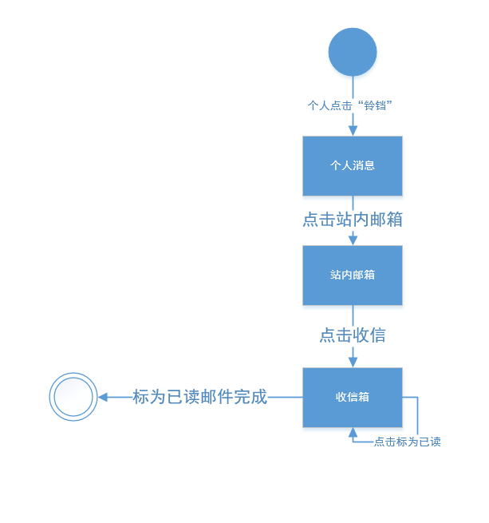





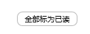

### 用户删除邮件

|  |  |  |  |
| --- | --- | --- | --- |
| **ID和名称：** | **UC-user-51：用户删除邮件** | | |
| 创建人： | 张威杰 | 创建日期： | 2018年12月6日 |
| 主要操作者： | 用户 | 次要操作者： | 基于项目的案例教学系统 |
| 需求来源： | 用户代表 | | |
| 描述： | 用户删除站内邮件 | | |
| 触发器： | 用户想要删除某些邮件 | | |
| 前置条件： | PRE-1：用户登陆。  PRE-2: 用户有邮件访问权限  PRE-3: 用户有邮件 | | |
| 后置条件： | POST-1:邮件被删除 | | |
| 输入 | 邮件 | | |
| 输出 | 无 | | |
| 一般性流程： | 1. 用户进入我的消息 2. 进入站内邮箱 3. 勾选邮件。 4. 确认删除。 | | |
| 选择性流程： | 1. 用户点击邮件前的复选框 2. 点击标签栏上的删除 3. 确认进行批量删除 | | |
| 异常： | 无 | | |
| 优先级： | 0.46 | | |
| 使用频率： | 500次/天 | | |
| 业务规则： | #1删除邮件前需要弹窗提示用户 | | |
| 其他信息： | 无 | | |
| 假设： | 无 | | |

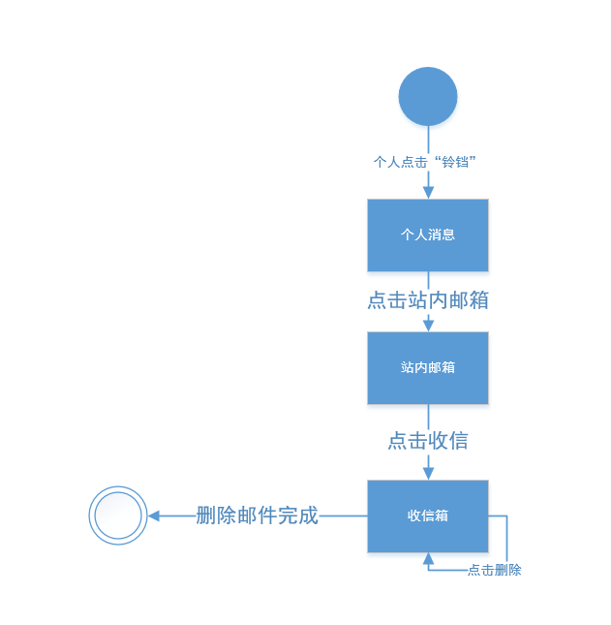





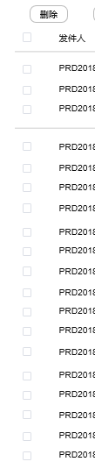

### 用户转发邮件

|  |  |  |  |
| --- | --- | --- | --- |
| **ID和名称：** | **UC-user-52：用户转发邮件** | | |
| 创建人： | 张威杰 | 创建日期： | 2018年12月6日 |
| 主要操作者： | 用户 | 次要操作者： | 基于项目的案例教学系统 |
| 需求来源： | 用户代表 | | |
| 描述： | 用户把站内邮件转发 | | |
| 触发器： | 用想户把站内邮件转发 | | |
| 前置条件： | PRE-1：用户登陆。  PRE-2: 用户有邮件访问权限  PRE-3: 用户有邮件 | | |
| 后置条件： | POST-1:邮件被转发 | | |
| 输入 | 邮件+用户 | | |
| 输出 | 邮件 | | |
| 一般性流程： | 1. 用户进入我的消息 2. 进入站内邮箱 3. 用户选择一封需要转发的邮件，在勾选框中打钩 4. 用户点击转发按钮 5. 跳转到写信界面，编辑收件人 6. 邮件被转发 | | |
| 选择性流程： | 1. 用户进入我的消息 2. 进入站内邮箱 3. 用户选择多封需要转发的邮件，在勾选框中打钩 4. 用户点击转发按钮 5. 跳转到写信界面，编辑收件人 6. 邮件被转发 | | |
| 异常： | 无 | | |
| 优先级： | 0.28 | | |
| 使用频率： | 200次/天 | | |
| 业务规则： | #1转发邮件需要填写转发信息 | | |
| 其他信息： | 无 | | |
| 假设： | 无 | | |

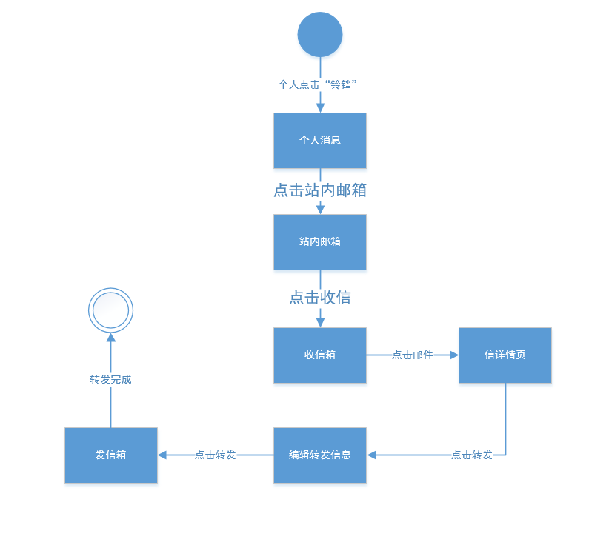





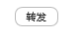

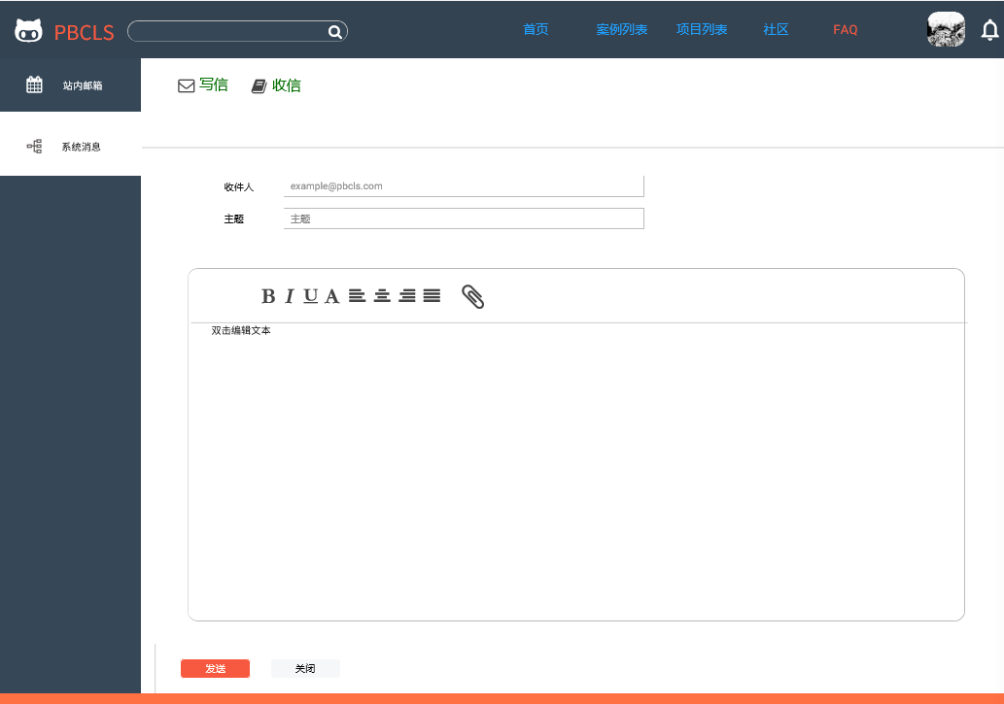

### 用户把系统消息标为已读

|  |  |  |  |
| --- | --- | --- | --- |
| **ID和名称：** | **UC-user-53：用户把系统消息标为已读** | | |
| 创建人： | 张威杰 | 创建日期： | 2018年12月6日 |
| 主要操作者： | 用户 | 次要操作者： | 基于项目的案例教学系统 |
| 需求来源： | 用户代表 | | |
| 描述： | 用户想把系统消息标为已读 | | |
| 触发器： | 用户想把系统消息标为已读 | | |
| 前置条件： | PRE-1：用户登陆。 | | |
| 后置条件： | 消息列表 | | |
| 输入 | 无 | | |
| 输出 | 无 | | |
| 一般性流程： | 1. 用户点击头像右边铃铛按钮 2. 进入系统消息界面 3. 用户选择一个需要标为已读的系统消息，在勾选框中打钩 4. 用户点击全部标为已读按钮 5. 系统消息被标为已读 | | |
| 选择性流程： | 1. 用户点击头像右边铃铛按钮 2. 进入系统消息界面 3. 用户选择多个需要标为已读的系统消息，在勾选框中打钩 4. 用户点击全部标为已读按钮 5. 系统消息被全部标为已读 | | |
| 异常： | 无 | | |
| 优先级： | 0.51 | | |
| 使用频率： | 5000次/天 | | |
| 业务规则： | 无 | | |
| 其他信息： | 无 | | |
| 假设： | 无 | | |

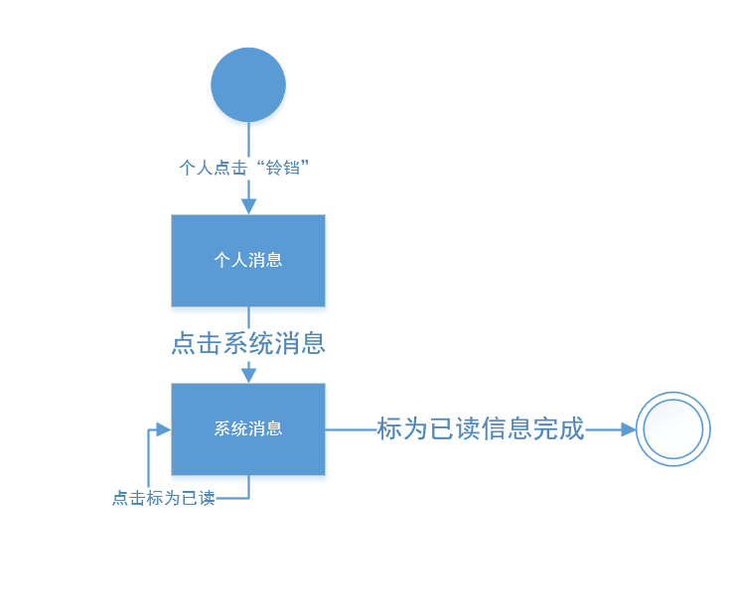



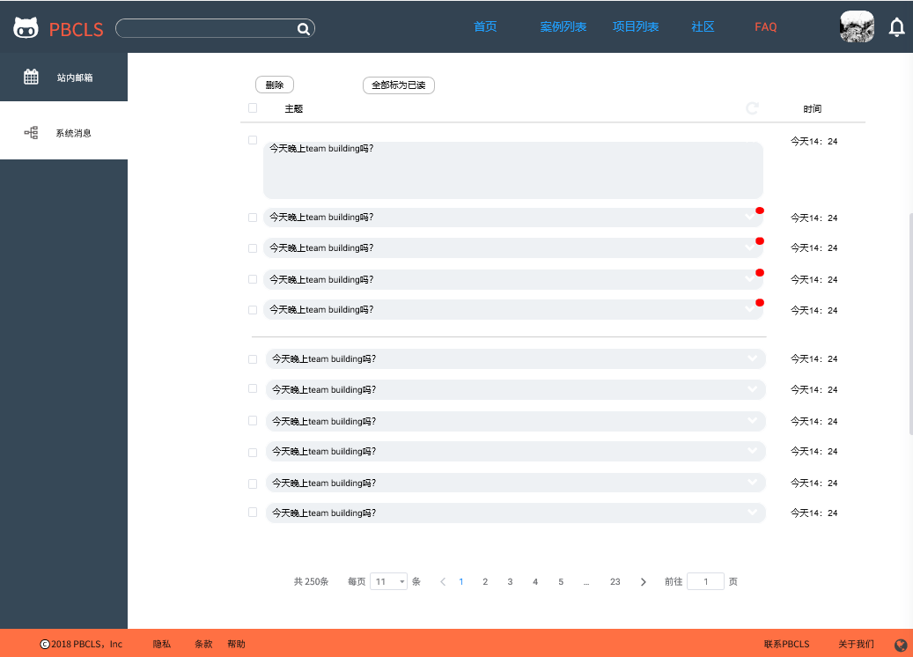

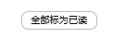

### 用户删除系统消息

|  |  |  |  |
| --- | --- | --- | --- |
| **ID和名称：** | **UC-user-54：用户删除系统消息** | | |
| 创建人： | 张威杰 | 创建日期： | 2018年12月6日 |
| 主要操作者： | 用户 | 次要操作者： | 基于项目的案例教学系统 |
| 需求来源： | 用户代表 | | |
| 描述： | 用户想删除系统消息 | | |
| 触发器： | 用户想删除系统消息 | | |
| 前置条件： | PRE-1：用户登陆。 | | |
| 后置条件： | 系统消息被删除 | | |
| 输入 | 系统消息 | | |
| 输出 | 无 | | |
| 一般性流程： | 1. 用户点击头像右边铃铛按钮 2. 进入系统消息界面 3. 用户选择一个需要删除的系统消息，在勾选框中打钩 4. 用户点击删除按钮 5. 系统消息被删除 | | |
| 选择性流程： | 1. 用户点击头像右边铃铛按钮 2. 进入系统消息界面 3. 用户选择多个需要删除的系统消息，在勾选框中打钩 4. 用户点击删除按钮 5. 系统消息被删除 | | |
| 异常： | 无 | | |
| 优先级： | 0.65 | | |
| 使用频率： | 1000次/天 | | |
| 业务规则： | #1删除前弹窗提醒用户删除后不可恢复 | | |
| 其他信息： | 无 | | |
| 假设： | 无 | | |

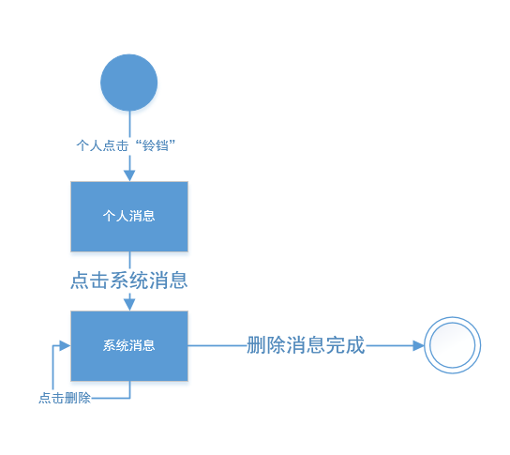





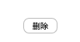

## 2.3案例管理员

### 案例管理员查找自己创建的案例

|  |  |  |  |
| --- | --- | --- | --- |
| **ID和名称：** | **UC-CaseAdmin-1：案例管理员查找自己创建的案例** | | |
| 创建人： | 张威杰 | 创建日期： | 2018年12月6日星期四 |
| 主要操作者： | 案例管理员 | 次要操作者： | 基于项目的案例学习系统 |
| 需求来源： | 案例管理员用户代表 | | |
| 描述： | 案例管理员查找自己创建的案例 | | |
| 触发器： | 案例管理员查找自己创建的案例 | | |
| 前置条件： | PRE-1: 案例管理员登陆 | | |
| 后置条件： | POST-1：系统显示自己创建的案例列表 | | |
| 输入 | 案例名称 | | |
| 输出 | 案例列表 | | |
| 一般性流程： | 案例管理员查找自己创建的案例   1. 案例管理员点击案例列表 2. 案例管理员点击我的案例 3. 系统显示我的案例界面 4. 案例管理员点击导航栏中搜索框 5. 案例管理员输入想要查找的案例信息并点击搜索 6. 系统显示案例列表 | | |
| 选择性流程： | 无 | | |
| 异常： | 无 | | |
| 优先级： | 0.46 | | |
| 使用频率： | 100次/天 | | |
| 业务规则： | #1根据关键字匹配，模糊查询 | | |
| 其他信息： | 在搜索框中输入的查询信息为案例名称，可模糊查询 | | |
| 假设： | 无 | | |

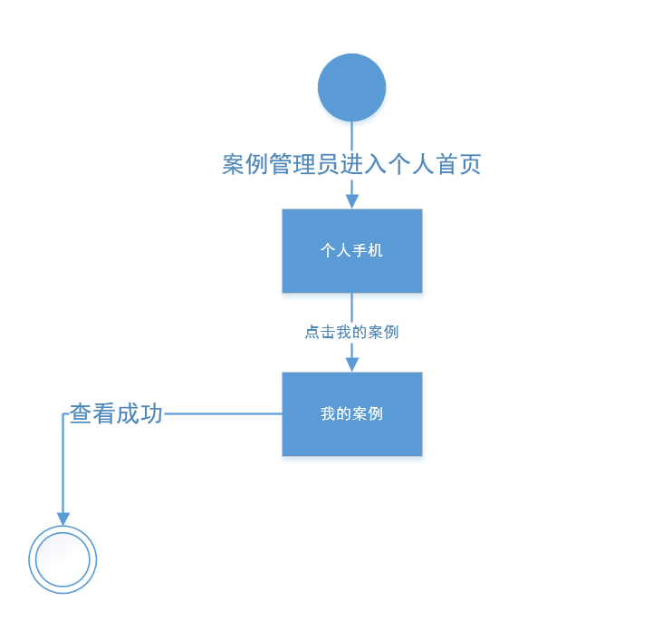



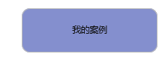

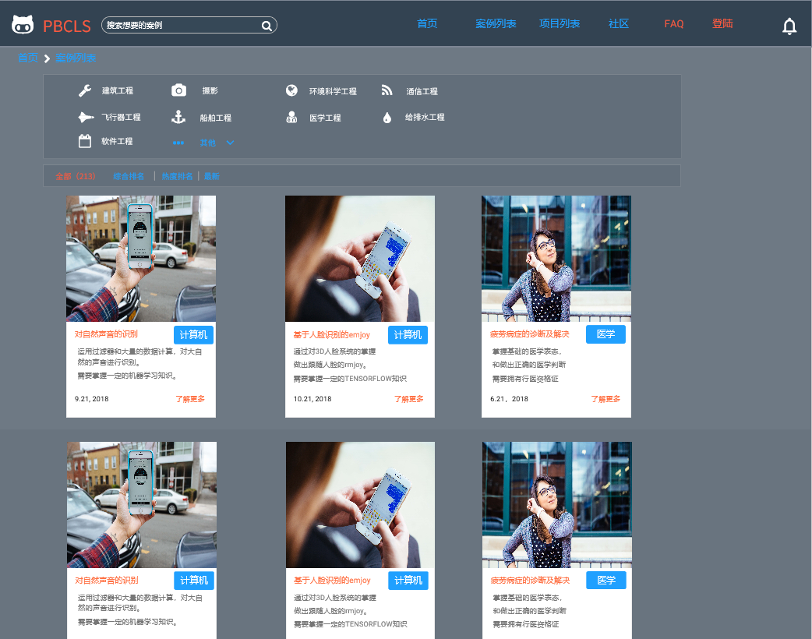



### 案例管理员筛选案例

|  |  |  |  |
| --- | --- | --- | --- |
| **ID和名称：** | **UC-CaseAdmin-2：案例管理员筛选案例** | | |
| 创建人： | 张威杰 | 创建日期： | 2018年12月6日星期四 |
| 主要操作者： | 案例管理员 | 次要操作者： | 基于项目的案例教学系统 |
| 需求来源： | 案例管理员用户代表 | | |
| 描述： | 案例管理员筛选自己的案例 | | |
| 触发器： | 案例管理员想要筛选查看自己的案例 | | |
| 前置条件： | PRE-1: 案例管理员登陆 | | |
| 后置条件： | POST-1：案例在案例列表中显示 | | |
| 输入 | 无 | | |
| 输出 | 案例列表 | | |
| 一般性流程： | 筛选案例   1. 案例管理员登录 2. 案例管理员选择个人主页 3. 点击我的案例 4. 案例管理员点击页面左边所有案例按钮 5. 系统显示案例列表 | | |
| 选择性流程： | 1.1 筛选案例   1. 案例管理员登录 2. 案例管理员选择个人主页 3. 点击我的案例 4. 案例管理员点击页面左边已公开的按钮 5. 系统显示案例列表   1.2筛选案例   1. 案例管理员登录 2. 案例管理员选择个人主页 3. 点击我的案例 4. 案例管理员点击页面左边仅自己可见按钮 5. 系统显示案例列表 | | |
| 异常： | 无 | | |
| 优先级： | 0.46 | | |
| 使用频率： | 100次/天 | | |
| 业务规则： | 无 | | |
| 其他信息： | 无 | | |
| 假设： | 无 | | |

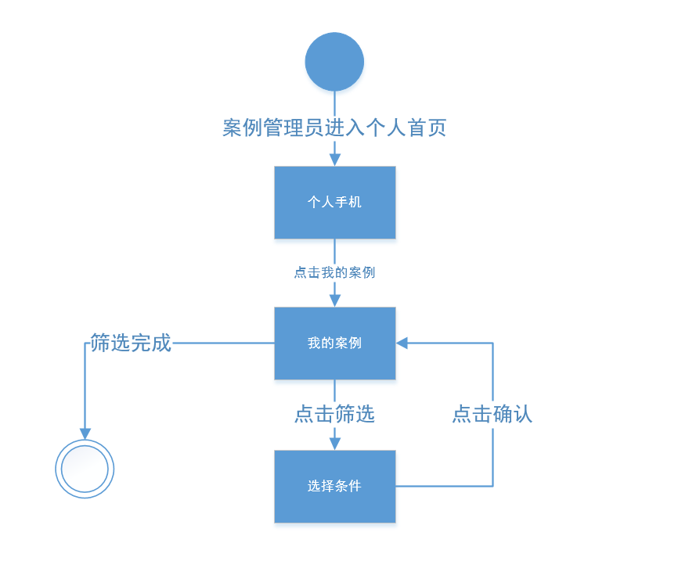

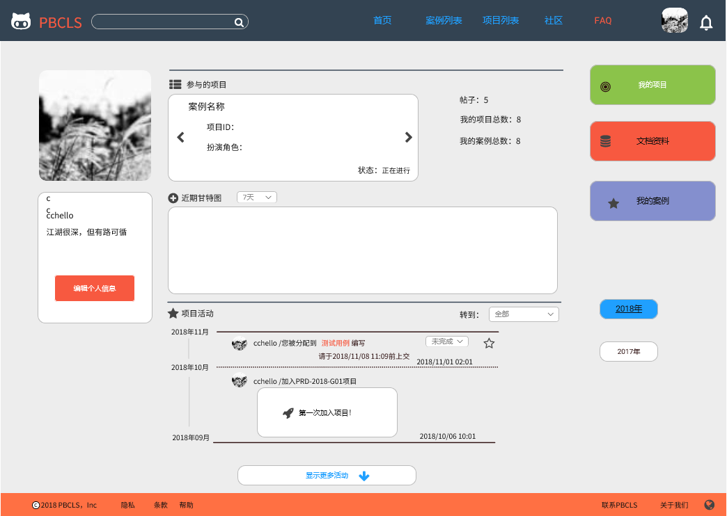

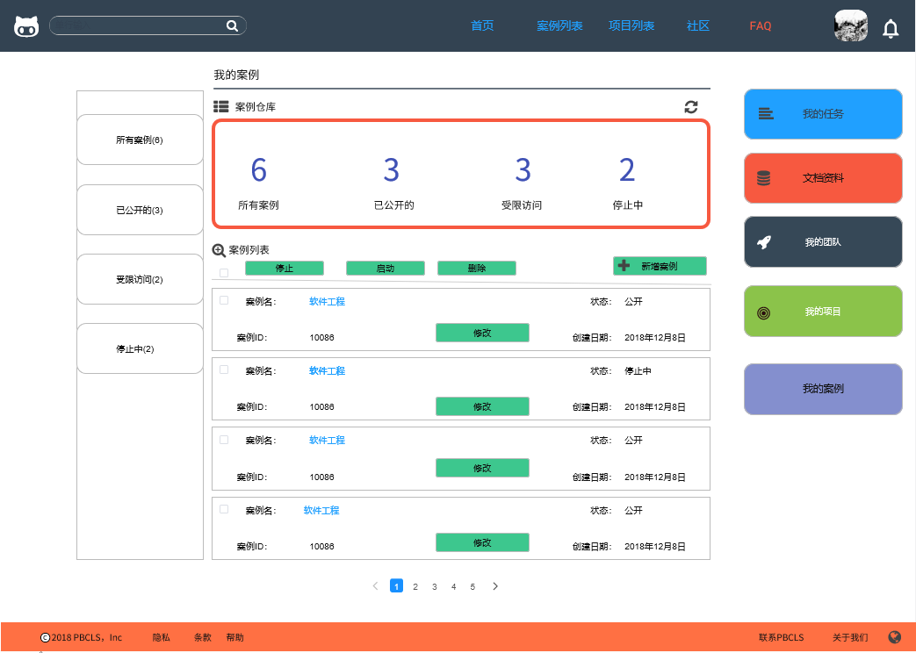

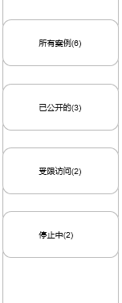

### 案例管理员新增案例

|  |  |  |  |
| --- | --- | --- | --- |
| **ID和名称：** | **UC-CaseAdmin-3：案例管理员新增案例** | | |
| 创建人： | 张威杰 | 创建日期： | 2018年12月6日星期四 |
| 主要操作者： | 案例管理员 | 次要操作者： | 基于项目的案例教学系统 |
| 需求来源： | 案例管理员用户代表 | | |
| 描述： | 案例管理员新建一个案例 | | |
| 触发器： | 案例管理员需要创建一个新的案例 | | |
| 前置条件： | PRE-1: 案例管理员登陆 | | |
| 后置条件： | POST-1：系统创建一个新的案例，并在案例列表进行显示。 | | |
| 输入 | 任务+角色+案例名称 | | |
| 输出 | 案例 | | |
| 一般性流程： | 1. 案例管理员登录 2. 案例管理员选择上方导航栏新增案例 3. 案例管理员输入案例名称 4. 案例管理员选择案例可见范围 5. 案例管理员选择案例所属类别 6. 案例管理员填写案例描述 7. 点击下一步按钮 8. 案例管理员选择添加角色按钮 9. 案例管理员输入角色的名字和数量 10. 案例管理员选择确定 11. 点击下一步按钮 12. 案例管理员点击添加任务按钮 13. 案例管理员输入任务名字 14. 案例管理员输入负责该任务的角色名 15. 案例管理员选择前置任务和持续时间的时长 16. 案例管理员填写任务描述 17. 案例管理员上传标准文档 18. 案例管理员点击确认按钮 19. 案例管理员点击完成创建按钮 20. 系统检查是否填写完整 | | |
| 选择性流程： | 无 | | |
| 异常： | E1:信息填写不完整 | | |
| 优先级： | 0.39 | | |
| 使用频率： | 100次/天 | | |
| 业务规则： | #1创建案例过程中系统会自动添加PM和指导者角色，该角色不可删除  #2创建任务过程中系统会自动生成甘特图  #3如果选择案例不可见，那么会在创建结束时生成邀请码，用于邀请其他用户创建项目 | | |
| 其他信息： | 无 | | |
| 假设： | 无 | | |

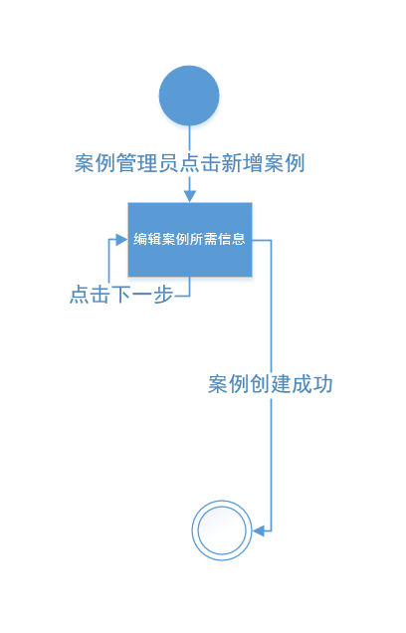

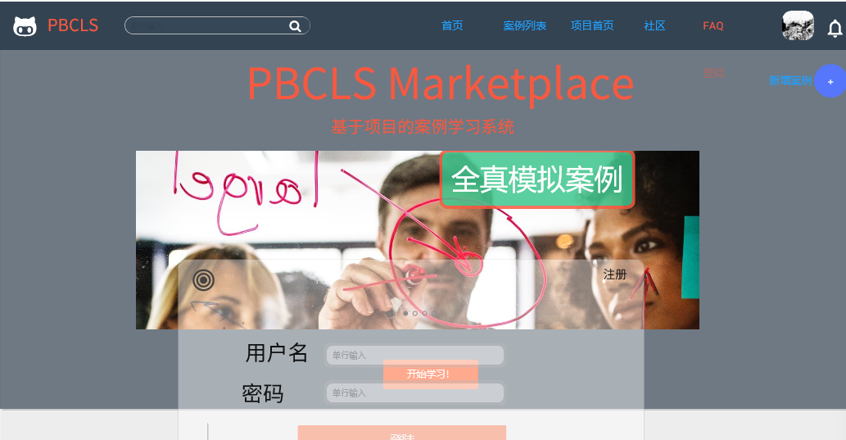

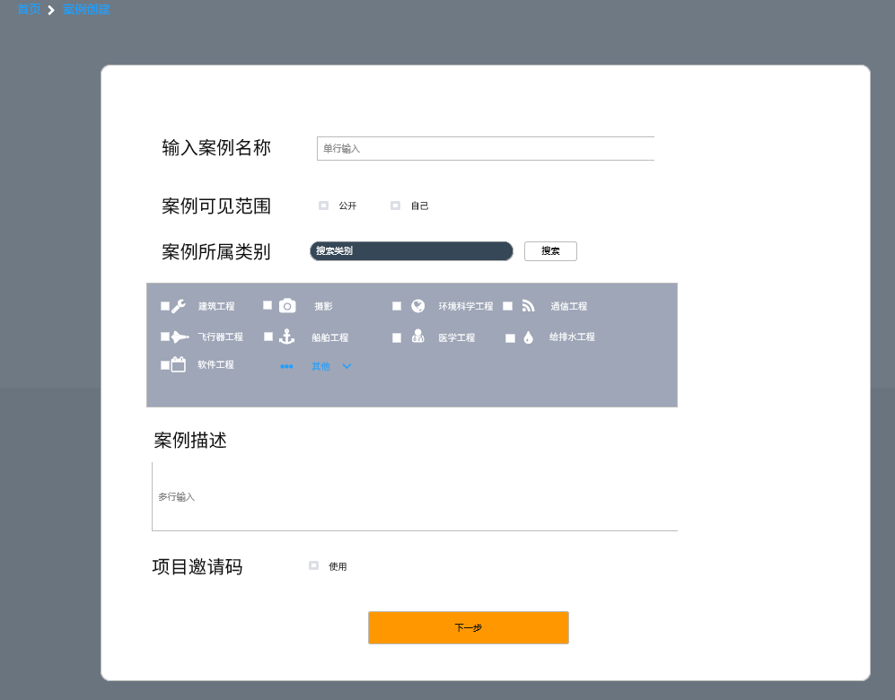

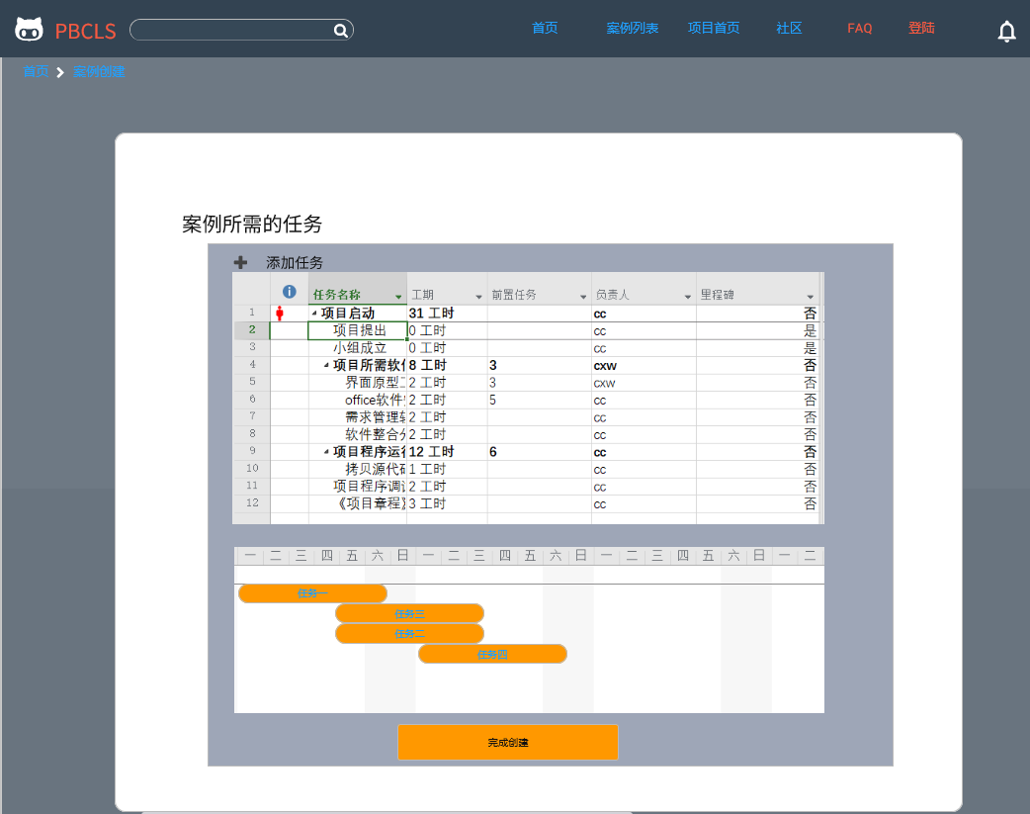

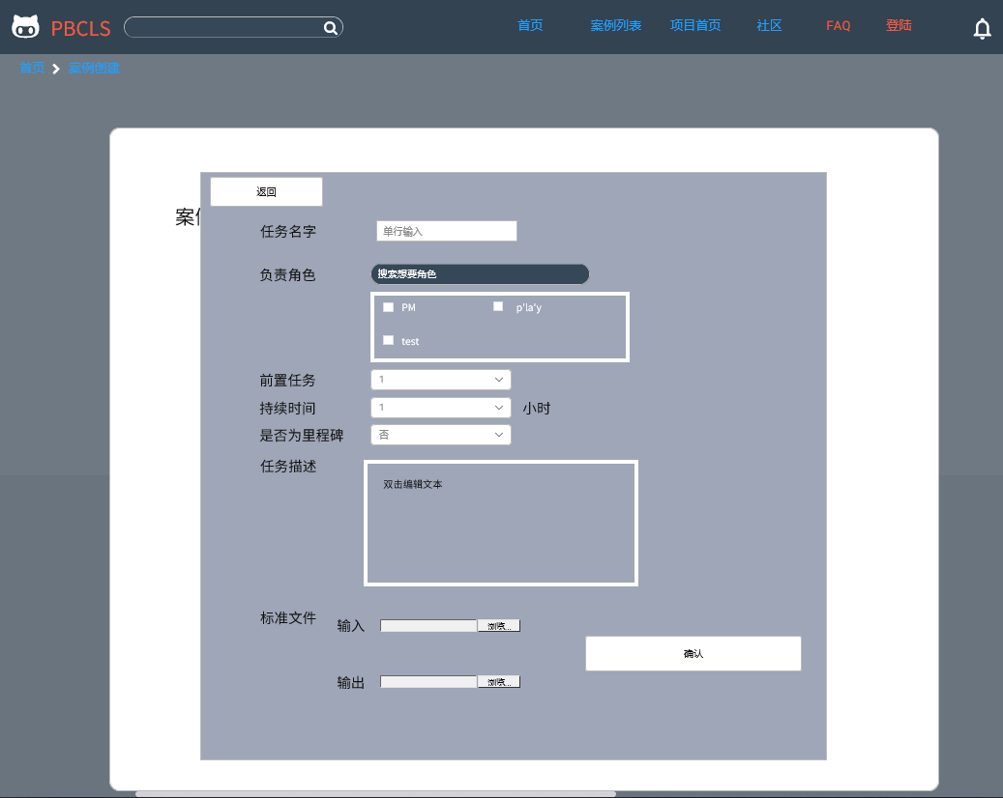

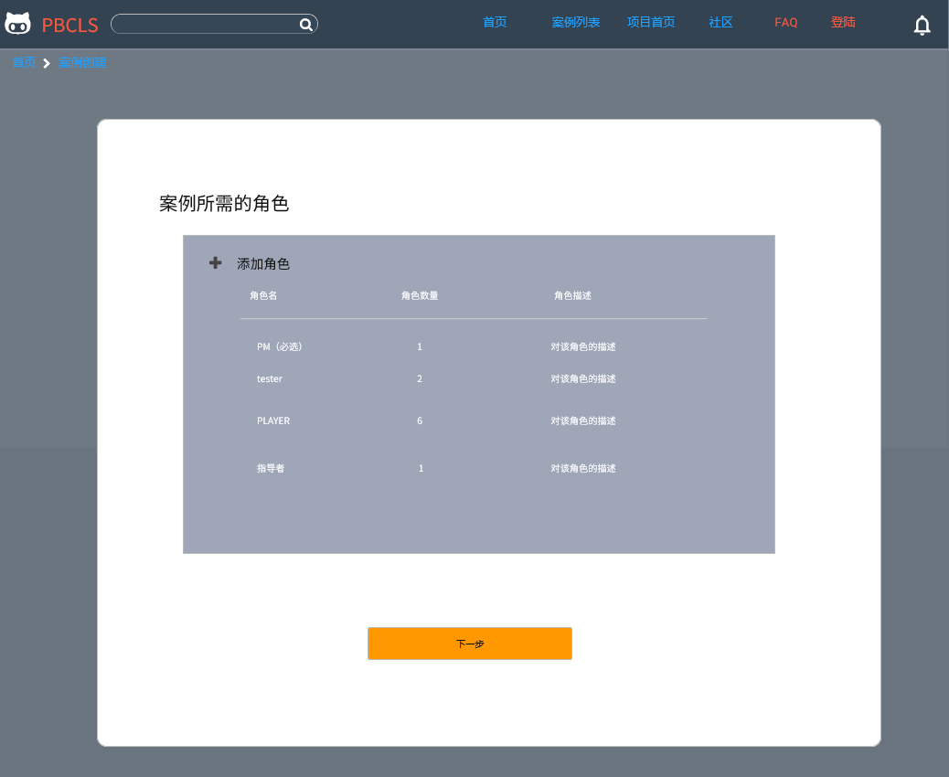

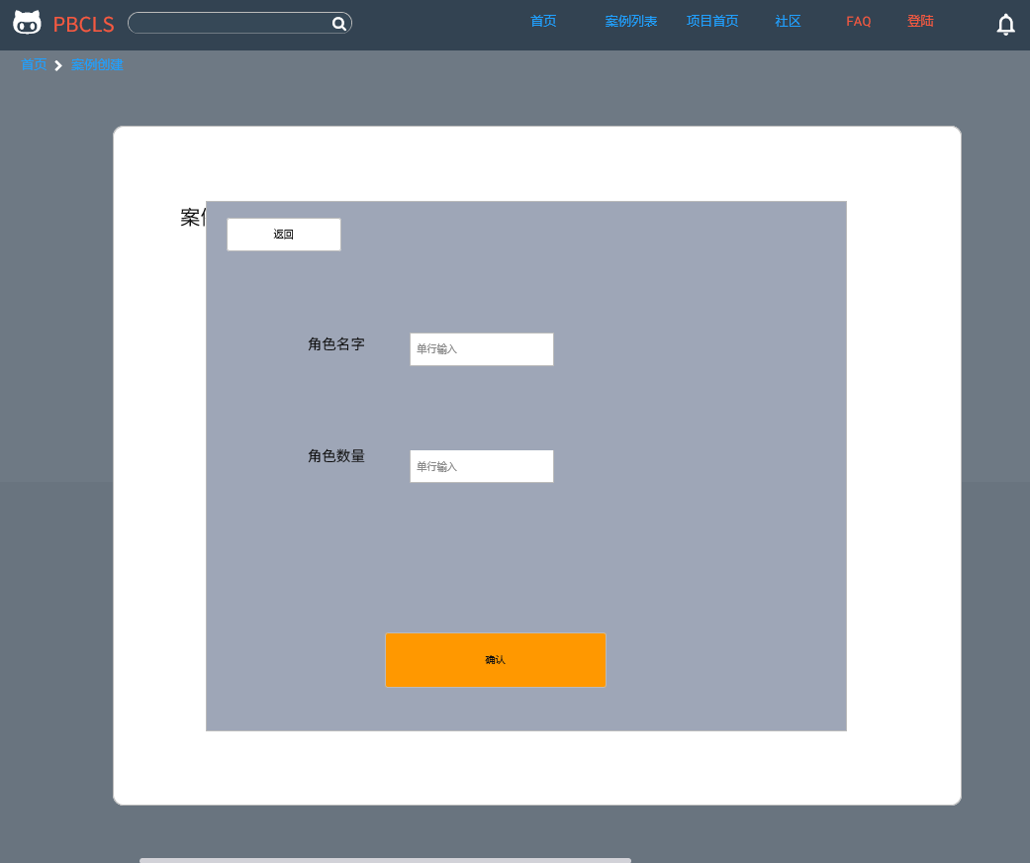

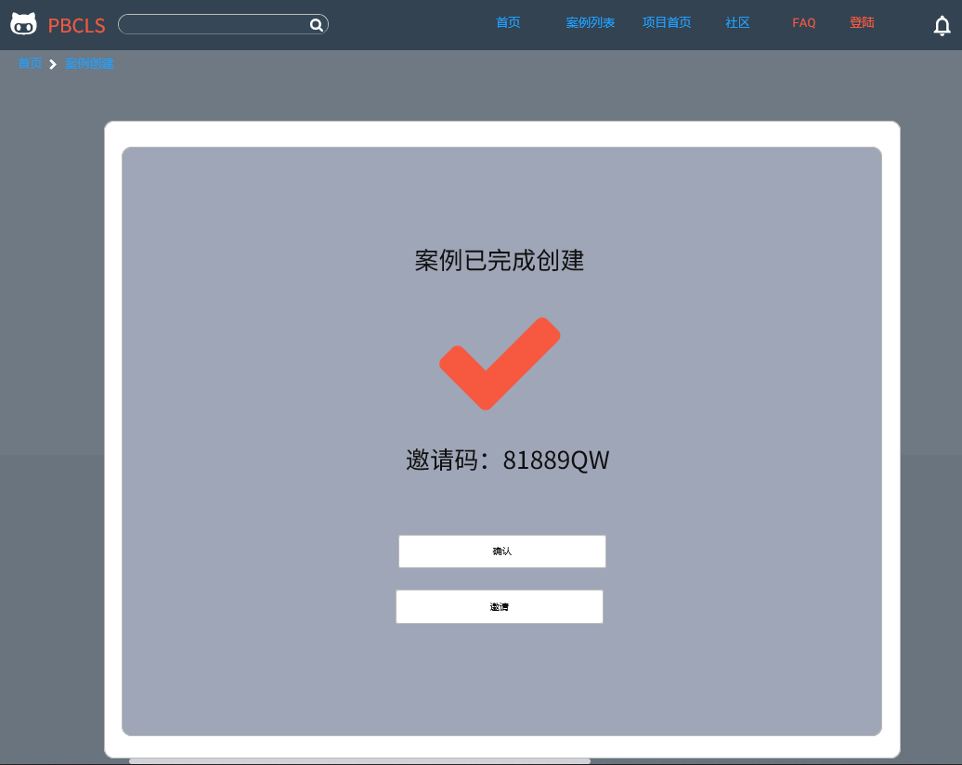

### 案例管理员修改案例

|  |  |  |  |
| --- | --- | --- | --- |
| **ID和名称：** | **UC-CaseAdmin-4：案例管理员修改案例** | | |
| 创建人： | 张威杰 | 创建日期： | 2018年12月6日星期四 |
| 主要操作者： | 案例管理员 | 次要操作者： | 基于项目的案例教学系统 |
| 需求来源： | 案例管理员用户代表 | | |
| 描述： | 案例管理员修改一个案例的可见范围 | | |
| 触发器： | 案例管理员需要修改一个案例的可见范围 | | |
| 前置条件： | PRE-1: 案例管理员登陆 | | |
| 后置条件： | POST-1：案例被修改  POST-2：案例信息在案例列表进行显示。 | | |
| 输入 | 任务+角色+案例名称 | | |
| 输出 | 案例 | | |
| 一般性流程： | 1. 案例管理员登录 2. 案例管理员选择上方导航栏新增案例 3. 案例管理员输入案例名称 4. 案例管理员选择案例可见范围 5. 案例管理员选择案例所属类别 6. 案例管理员填写案例描述 7. 点击下一步按钮 8. 案例管理员选择添加角色按钮 9. 案例管理员输入角色的名字和数量 10. 案例管理员选择确定 11. 点击下一步按钮 12. 案例管理员点击添加任务按钮 13. 案例管理员输入任务名字 14. 案例管理员输入负责该任务的角色名 15. 案例管理员选择前置任务和持续时间的时长 16. 案例管理员填写任务描述 17. 案例管理员上传标准文档 18. 案例管理员点击确认按钮 19. 案例管理员点击完成创建按钮 20. 系统检查是否填写完整 | | |
| 选择性流程： | 无 | | |
| 异常： | 信息填写不完整 | | |
| 优先级： | 0.27 | | |
| 使用频率： | 50次/天 | | |
| 业务规则： | #1案例修改需要添加版本号 | | |
| 其他信息： | 无 | | |
| 假设： | 无 | | |

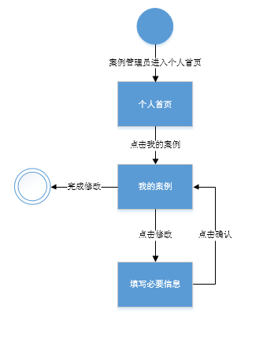

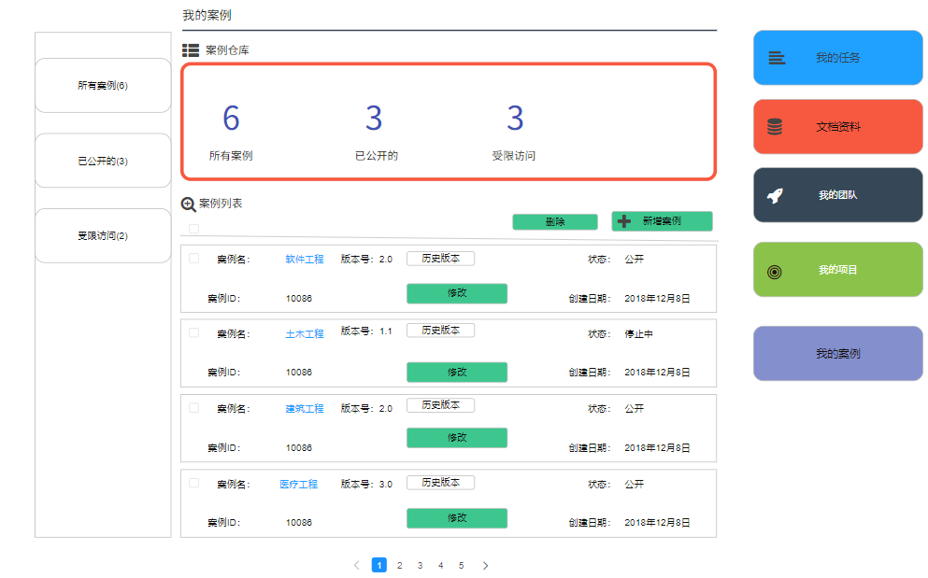

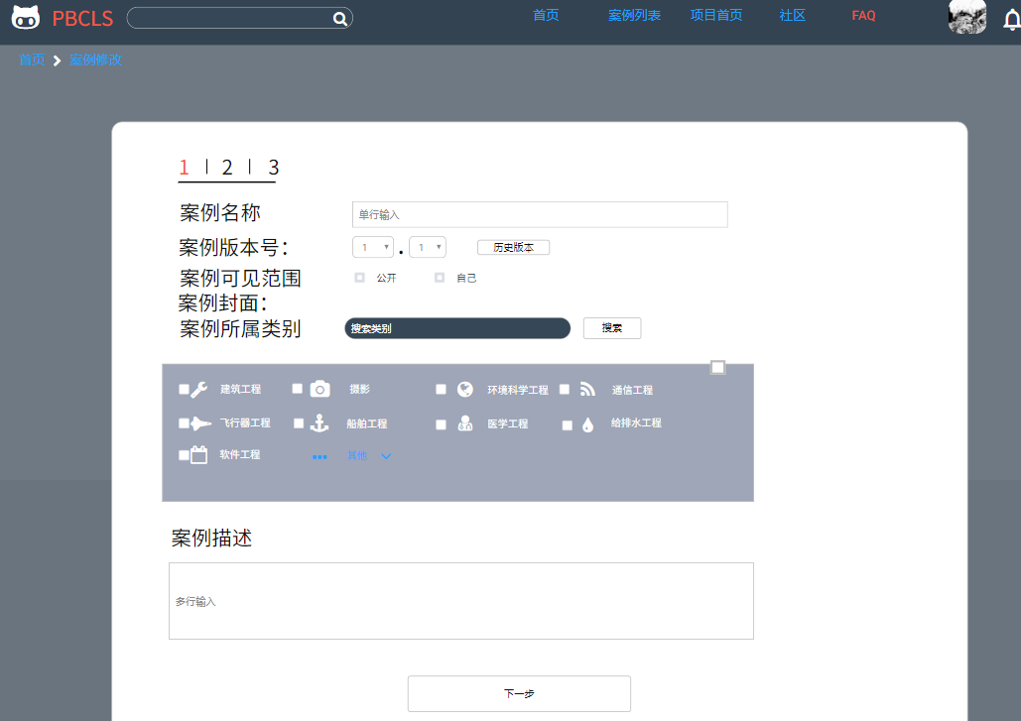

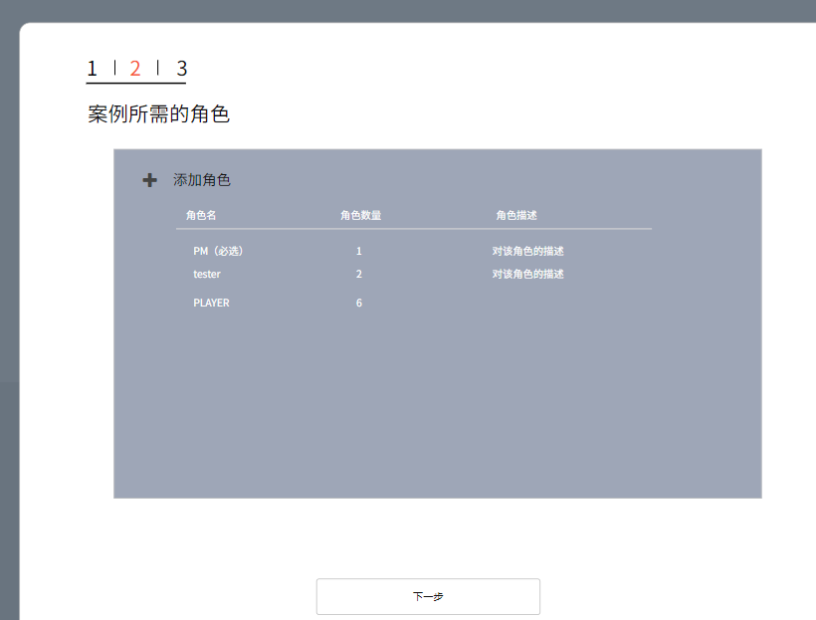

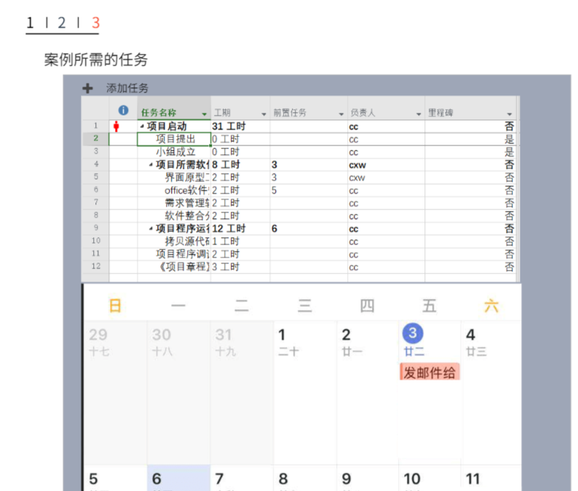

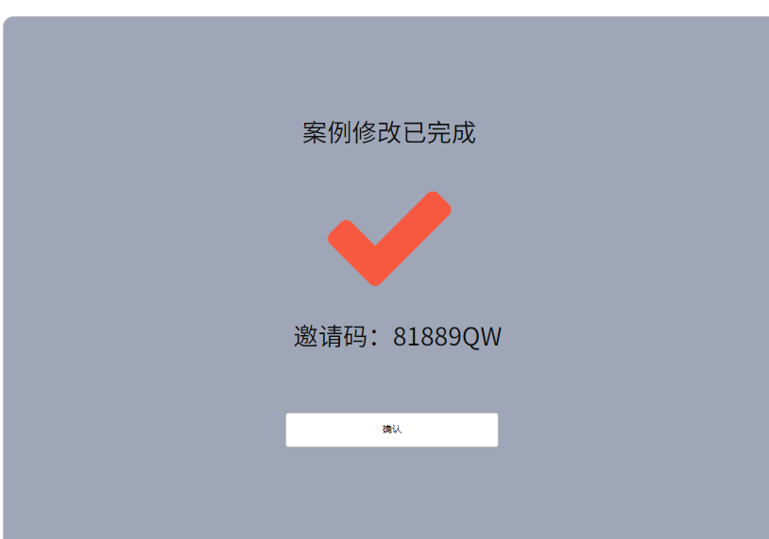

### 案例管理员删除案例

|  |  |  |  |
| --- | --- | --- | --- |
| **ID和名称：** | **UC-CaseAdmin-5：案例管理员删除案例** | | |
| 创建人： | 张威杰 | 创建日期： | 2018年12月6日星期四 |
| 主要操作者： | 案例管理员 | 次要操作者： | 基于项目的案例教学系统 |
| 需求来源： | 案例管理员用户代表 | | |
| 描述： | 案例管理员删除一个案例 | | |
| 触发器： | 案例管理员需要删除一个案例 | | |
| 前置条件： | PRE-1: 案例管理员登陆 | | |
| 后置条件： | POST-1：系统删除案例，并在案例列表取消显示。 | | |
| 输入 | 案例+基于该案例的项目 | | |
| 输出 | 无 | | |
| 一般性流程： | 1. 点击案例管理 2. 选择我的案例 3. 选择编辑案例 4. 点击删除案例 5. 确认删除案例 | | |
| 选择性流程： | 无 | | |
| 异常： | 无 | | |
| 优先级： | 0.52 | | |
| 使用频率： | 5次/天 | | |
| 业务规则： | #1用户删除案例后，案例进入停止状态，系统会发送通知给所有该案例对应项目的项目成员，提醒他们及时保存数据。  #2案例在进入停止状态48小时后由系统自动清理该案例，未完成的项目会被删除，已完成的项目会和父案例一起备份，用户可以在历史纪录中查看或删除 | | |
| 其他信息： | 无 | | |
| 假设： | 无 | | |

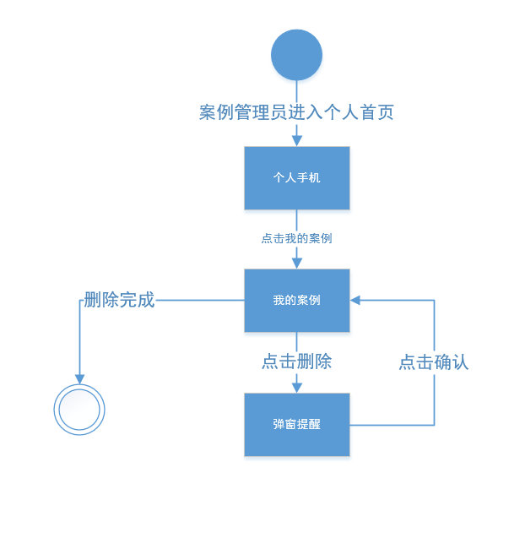

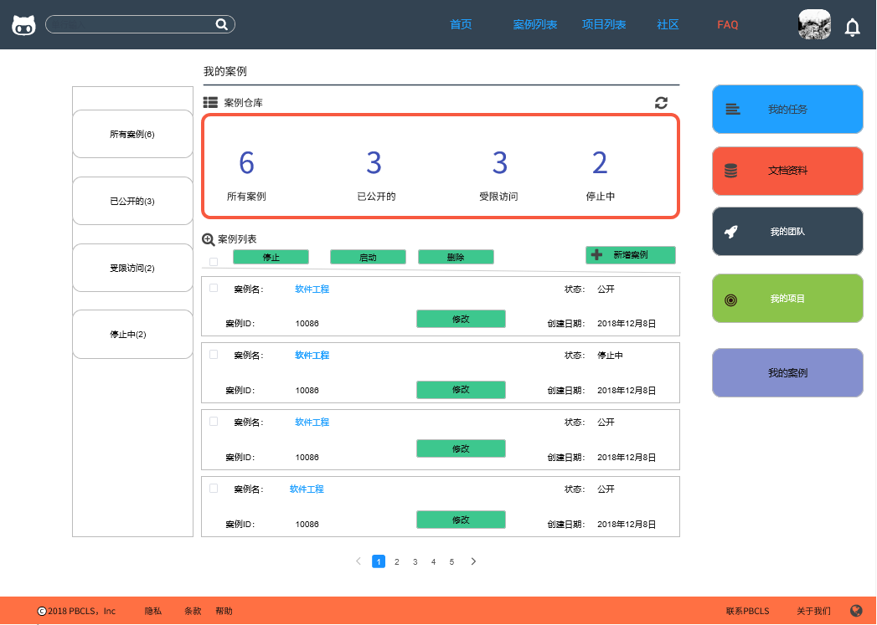



### 案例管理员上传参考资料

|  |  |  |  |
| --- | --- | --- | --- |
| **ID和名称：** | **UC-CaseAdmin-6：案例管理员上传参考资料** | | |
| 创建人： | 章奇妙 | 创建日期： | 2018/11/24 |
| 主要操作者： | 案例管理员 | 次要操作者： | 基于项目的案例教学系统 |
| 需求来源： | 案例管理员用户代表 | | |
| 描述： | 项目开始后任务开始前，案例管理员上传参考资料 | | |
| 触发器： | 项目开始 | | |
| 前置条件： | PRE-1：项目开始 | | |
| 后置条件： | POST-1：参考资料上传成功 | | |
| 输入 | 文档 | | |
| 输出 | 无 | | |
| 一般性流程： | 案例管理员上传参考资料文档   1. 点击我的文档 2. 选择参考文档上传 3. 选择所相关的任务 4. 上传文件 5. 确认上传文件 | | |
| 选择性流程： | 无 | | |
| 异常： | E1：文档格式不符合规范 | | |
| 优先级： | 0.60 | | |
| 使用频率： | 40次/天 | | |
| 业务规则： | #1参考文档应为常见docx,pptx,pdf文档，若有其他文档，需打包成zip或rar格式上床 | | |
| 其他信息： | 无 | | |
| 假设： | 有一个项目正在进行 | | |







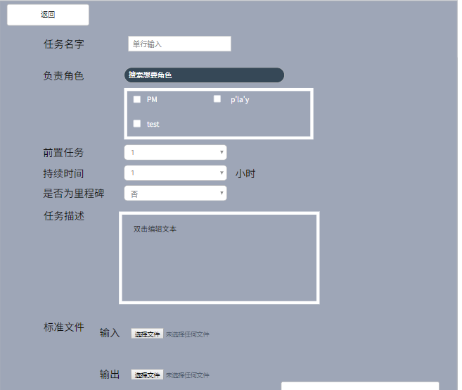

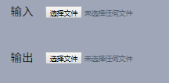

### 案例管理员加精帖子

|  |  |  |  |
| --- | --- | --- | --- |
| **ID和名称：** | **UC-CaseAdmin-7: 案例管理员加精帖子** | | |
| 创建人 | 陈铉文 | 创建日期： | 2018/12/30 |
| 主要操作者： | 案例管理员 | 次要操作者： | 基于项目的案例教学系统 |
| 需求来源 | 案例管理员用户代表 | | |
| 描述： | 案例管理员进入的社区，设置板块加精帖子 | | |
| 触发器： | 案例管理员需要加精自己板块的某一帖子 | | |
| 前置条件： | PRE-1：案例管理员登录  PRE-2：案例管理员进入二级板块  PRE-3：案例管理员选择要加精的帖子 | | |
| 后置条件： | POST-1：帖子被加精 | | |
| 输入 | 帖子 | | |
| 输出 | 无 | | |
| 一般性流程： | 置顶帖子   1. 选定某一帖子加精 2. 勾选复选框 | | |
| 选择性流程： | 无 | | |
| 异常： | 无 | | |
| 优先级： | 0.86 | | |
| 使用频率： | 50次/天 | | |
| 业务规则： | 无 | | |
| 其他信息： | 无 | | |
| 假设： | 无 | | |

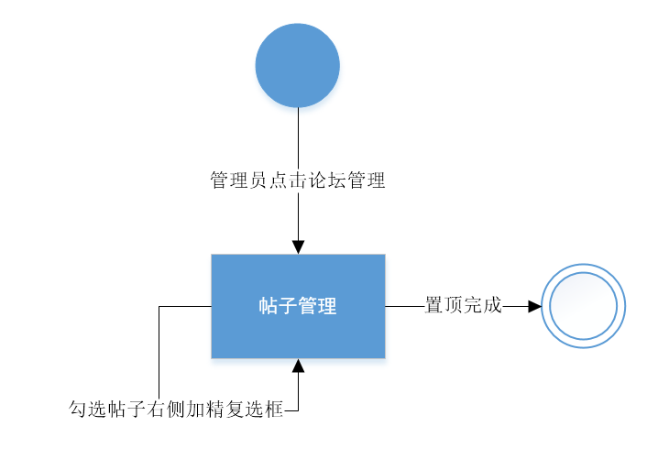  
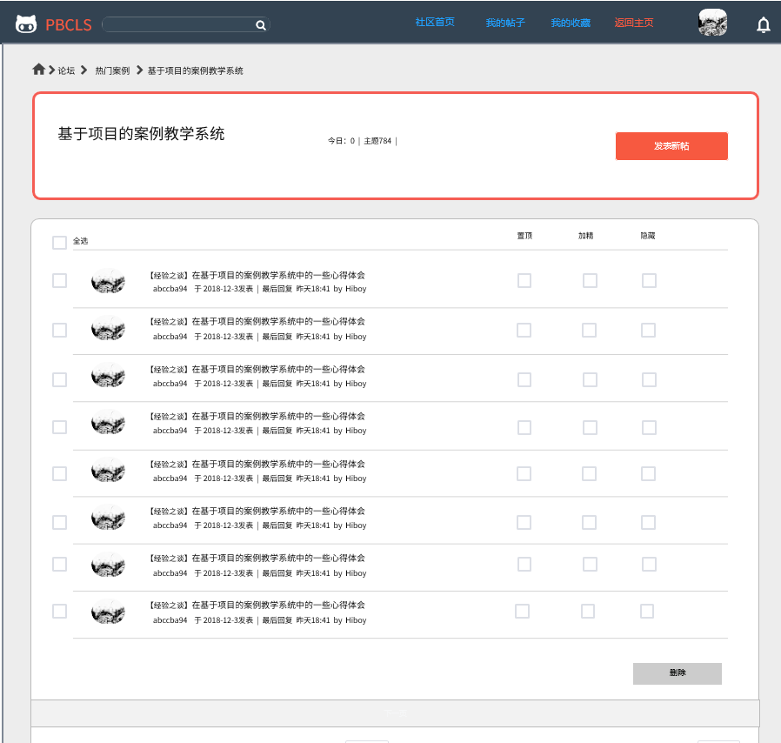

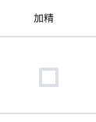

### 案例管理员置顶帖子

|  |  |  |  |
| --- | --- | --- | --- |
| **ID和名称：** | **UC-CaseAdmin-8: 案例管理员置顶帖子** | | |
| 创建人 | 陈铉文 | 创建日期： | 2018/12/30 |
| 主要操作者： | 案例管理员 | 次要操作者： | 基于项目的案例教学系统 |
| 需求来源 | 案例管理员用户代表 | | |
| 描述： | 案例管理员进入的社区，设置板块置顶帖子 | | |
| 触发器： | 案例管理员需要置顶自己板块的某一帖子 | | |
| 前置条件： | PRE-1：案例管理员登录  PRE-2：案例管理员进入二级板块  PRE-3：案例管理员选择要置顶的帖子 | | |
| 后置条件： | POST-1：帖子被置顶 | | |
| 输入 | 帖子 | | |
| 输出 | 无 | | |
| 一般性流程： | 置顶帖子   1. 选定某一帖子置顶 2. 勾选复选框 | | |
| 选择性流程： | 无 | | |
| 异常： | 无 | | |
| 优先级： | 0.86 | | |
| 使用频率： | 50次/天 | | |
| 业务规则： | #1帖子置顶后，所有用户可以在版块的顶部查看该帖子 | | |
| 其他信息： | 无 | | |
| 假设： | 无 | | |

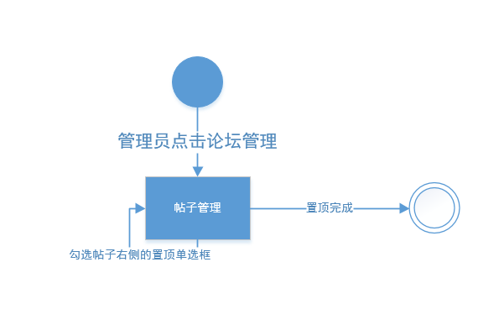



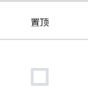

### 案例管理员删除帖子

|  |  |  |  |
| --- | --- | --- | --- |
| **ID和名称：** | **UC-CaseAdmin-9: 案例管理员删除帖子** | | |
| 创建人 | 陈铉文 | 创建日期： | 2018/12/30 |
| 主要操作者： | 案例管理员 | 次要操作者： | 基于项目的案例教学系统 |
| 需求来源 | 案例管理员用户代表 | | |
| 描述： | 案例管理员进入的社区，设置板块删除帖子 | | |
| 触发器： | 案例管理员需要删除自己板块的某一帖子 | | |
| 前置条件： | PRE-1：案例管理员登录  PRE-2：案例管理员进入二级板块  PRE-3：案例管理员选择要删除的帖子 | | |
| 后置条件： | POST-1：帖子被删除 | | |
| 输入 | 帖子 | | |
| 输出 | 无 | | |
| 一般性流程： | 删除帖子   1. 选定某一帖子删除 2. 勾选复选框 | | |
| 选择性流程： | 无 | | |
| 异常： | 无 | | |
| 优先级： | 0.50 | | |
| 使用频率： | 50次/天 | | |
| 业务规则： | #1精品帖和置顶帖不能直接删除，需取消加精和置顶后才可以删除 | | |
| 其他信息： | 无 | | |
| 假设： | 无 | | |

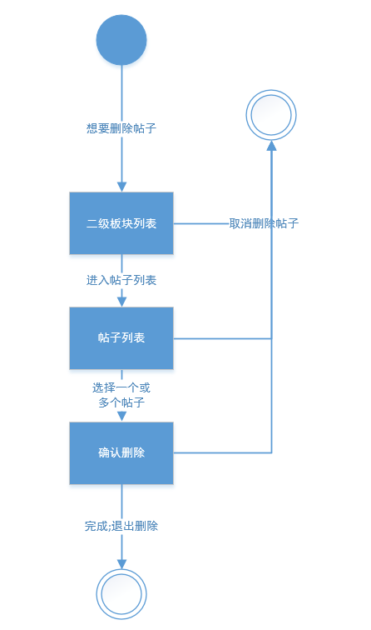



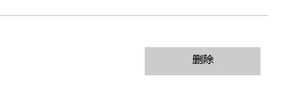

## 2.4项目发起人

### 新建项目

|  |  |  |  |
| --- | --- | --- | --- |
| **ID和名称：** | **UC-ProjectSponsor-1：新建项目** | | |
| 创建人： | 张威杰 | 创建日期： | 2018年12月6日星期四 |
| 主要操作者： | 项目发起人 | 次要操作者： | 基于项目的案例教学系统 |
| 需求来源： | 教师、学生用户代表 | | |
| 描述： | 项目发起人新建一个项目，产生一个空的项目组，然后可以分配人员进行项目的学习。 | | |
| 触发器： | 项目发起人需要发起一个新的项目 | | |
| 前置条件： | PRE-1: 项目发起人登陆  PRE-2: 案例数据库中存在案例 | | |
| 后置条件： | POST-1：系统创建一个新的项目组，发送项目组创建成功的通知 | | |
| 输入 | 案例 | | |
| 输出 | 项目 | | |
| 一般性流程： | 1. 查找案例。 2. 点击案例详情。 3. 点击创建新项目。 4. 选择可见的范围。 5. 确认创建 | | |
| 选择性流程： | 无 | | |
| 异常： | 无 | | |
| 优先级： | 0.64 | | |
| 使用频率： | 100次/天 | | |
| 业务规则： | #1新建项目需要基于案例 | | |
| 其他信息： | 无 | | |
| 假设： | 每天有100个用户新建项目 | | |

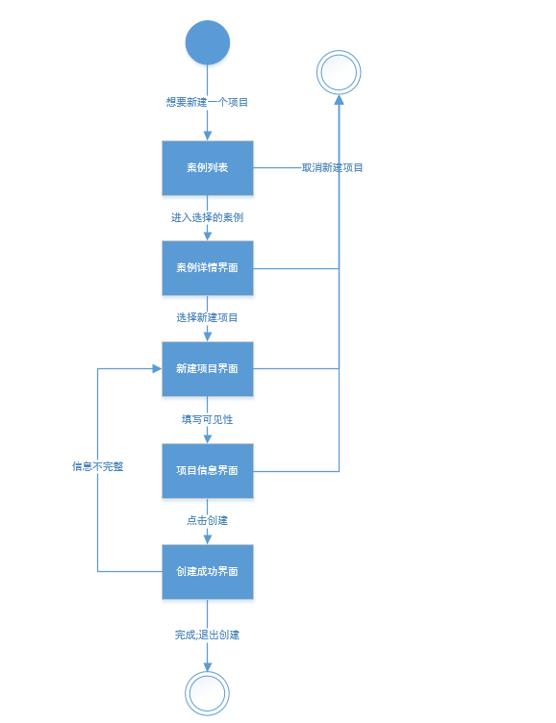



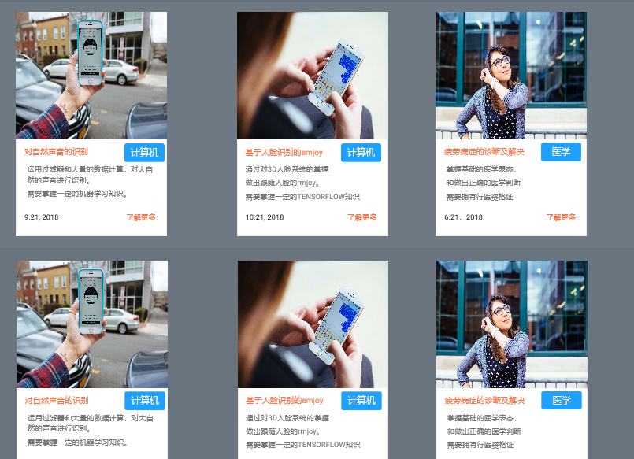

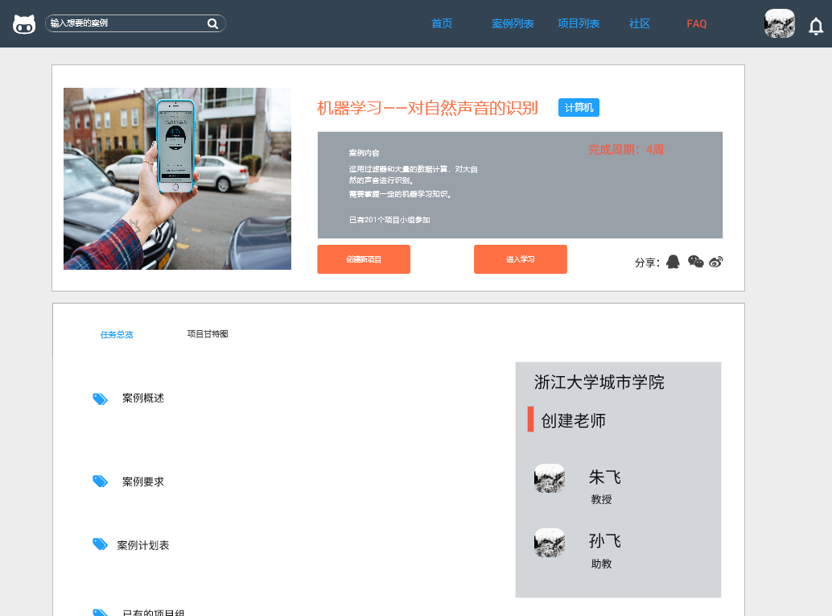

### 批量新建项目

|  |  |  |  |
| --- | --- | --- | --- |
| **ID和名称：** | **UC-ProjectSponsor-2：批量新建项目** | | |
| 创建人： | 张威杰 | 创建日期： | 2018年12月6日星期四 |
| 主要操作者： | 项目发起人 | 次要操作者： | 基于项目的案例教学系统 |
| 需求来源： | 教师、学生用户代表 | | |
| 描述： | 项目发起人点击项目列表来查看所有案例，并在单个项目中查看详细信息 | | |
| 触发器： | 查看者表示想查看的项目 | | |
| 前置条件： | PRE-1: 项目发起人登陆  PRE-2: 案例数据库中存在项目 | | |
| 后置条件： | POST-1：系统创建多个新的项目组，发送项目组创建成功的通知 | | |
| 输入 | 案例+创建数目 | | |
| 输出 | 项目群 | | |
| 一般性流程： | 1. 查找案例。 2. 点击案例详情。 3. 点击创建新项目。 4. 点击批量创建 5. 选择创建的数量。 6. 选择可见的范围 7. 点击确认创建   确认创建 | | |
| 选择性流程： | 无 | | |
| 异常： | 0.57 | | |
| 优先级： | 低 | | |
| 使用频率： | 100次/天 | | |
| 业务规则： | #1新建项目需要基于案例 | | |
| 其他信息： | 所有已被创建的案例保存在案例数据库中 | | |
| 假设： | 无 | | |

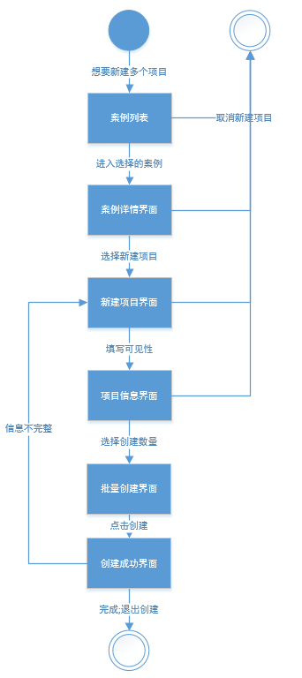







### 邀请人加入项目

|  |  |  |  |
| --- | --- | --- | --- |
| **ID和名称：** | **UC-ProjectSponsor-3：邀请人加入项目** | | |
| 创建人： | 张威杰 | 创建日期： | 2018年12月6日星期四 |
| 主要操作者： | 项目发起人 | 次要操作者： | 基于项目的案例教学系统 |
| 描述： | 项目发起人创建项目后，邀请用户加入项目。 | | |
| 触发器： | 用户申请加入项目组的申请发出。 | | |
| 前置条件： | PRE-1: 用户为项目发起人。  PRE-2: 该项目状态未开始  PRE-3：项目未满员 | | |
| 后置条件： | POST-1: 向申请人发送邀请入队的站内信 | | |
| 输入 | 用户 | | |
| 输出 | 系统通知 | | |
| 一般性流程： | 1. 打开我的项目的团队管理 2. 点击邀请 3. 输入需要邀请的用户的昵称 4. 搜索 5. 点击确认用户 6. 点击发送邀请 | | |
| 选择性流程： | 无 | | |
| 异常： | 无 | | |
| 优先级： | 0.58 | | |
| 使用频率： | 50次/天 | | |
| 业务规则： | #1邀请他人需要经过他人同意后方可加入项目，通知方式以系统通知形式发送 | | |
| 其他信息： | 无 | | |
| 假设： | 每天创建项目的用户中有1/10的选择自己邀请队友 | | |

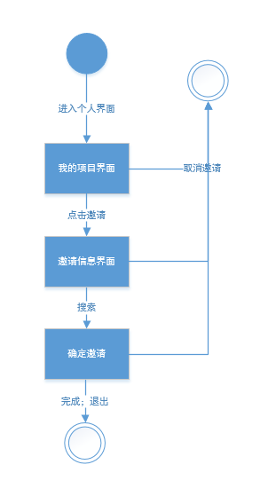

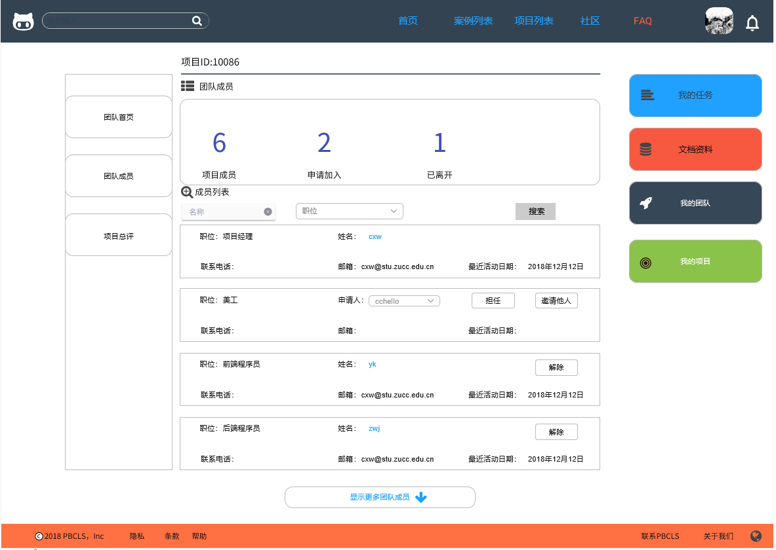

### 申请扮演角色

|  |  |  |  |
| --- | --- | --- | --- |
| **ID和名称：** | **UC-ProjectSponsor-4：申请扮演角色** | | |
| 创建人： | 张威杰 | 创建日期： | 2018年12月6日星期四 |
| 主要操作者： | 项目发起人 | 次要操作者： | 案例数据库 |
| 需求来源： | 教师、学生用户代表 | | |
| 描述： | 项目发起人如果在项目中要扮演角色，则需要点击申请扮演角色，系统自动通过。 | | |
| 触发器： | 项目发起人需要在项目中扮演角色 | | |
| 前置条件： | PRE-1: 该项目状态未开始  PRE-2：更改扮演的角色未满员 | | |
| 后置条件： | POST-1: 向申请人发送角色重新分配的站内信 | | |
| 输入 | 角色 | | |
| 输出 | 系统消息 | | |
| 一般性流程： | 1.打开我的项目  2.查看我扮演的角色  3.选择我想要扮演的角色  4.点击确定 | | |
| 选择性流程： | 无 | | |
| 异常： | 已经有人扮演了角色 | | |
| 优先级： | 0.51 | | |
| 使用频率： | 100次/天 | | |
| 业务规则： | #1申请扮演角色后需要等待项目发起人或PM的审核 | | |
| 其他信息： | 无 | | |
| 假设： | 每天有100位用户申请扮演角色 | | |





### 角色审核-同意

|  |  |  |  |
| --- | --- | --- | --- |
| **ID和名称：** | **UC-ProjectSponsor-5：角色审核-同意** | | |
| 创建人： | 张威杰 | 创建日期： | 2018年12月6日星期四 |
| 主要操作者： | 项目发起人 | 次要操作者： | 基于项目的案例教学系统 |
| 需求来源： | 教师、学生用户代表 | | |
| 描述： | 项目组成员要求在项目中扮演角色，提出扮演角色的申请，对其神奇进行审核，允许其担任此角色。 | | |
| 触发器： | 用户申请扮演角色的申请发出。 | | |
| 前置条件： | PRE-1: 用户为项目发起人。  PRE-2: 该项目状态未开始  PRE-3：申请扮演的角色未满员 | | |
| 后置条件： | POST-1: 向申请人发送成功更改的站内信 | | |
| 输入 | 无 | | |
| 输出 | 无 | | |
| 一般性流程： | 1. 打开我的项目内的项目团队 2. 查看入队申请 3. 通过入队申请 | | |
| 选择性流程： | 1. 打开我的通知 2. 点击角色扮演申请通知 3. 点击同意 | | |
| 异常： | 无 | | |
| 优先级： | 0.57 | | |
| 使用频率： | 200次/天 | | |
| 业务规则： | 无 | | |
| 其他信息： | 无 | | |
| 假设： | 每天有1000个用户发出申请，同意200次 | | |

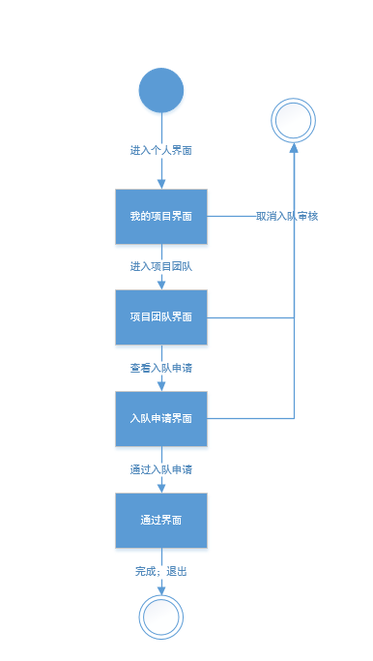

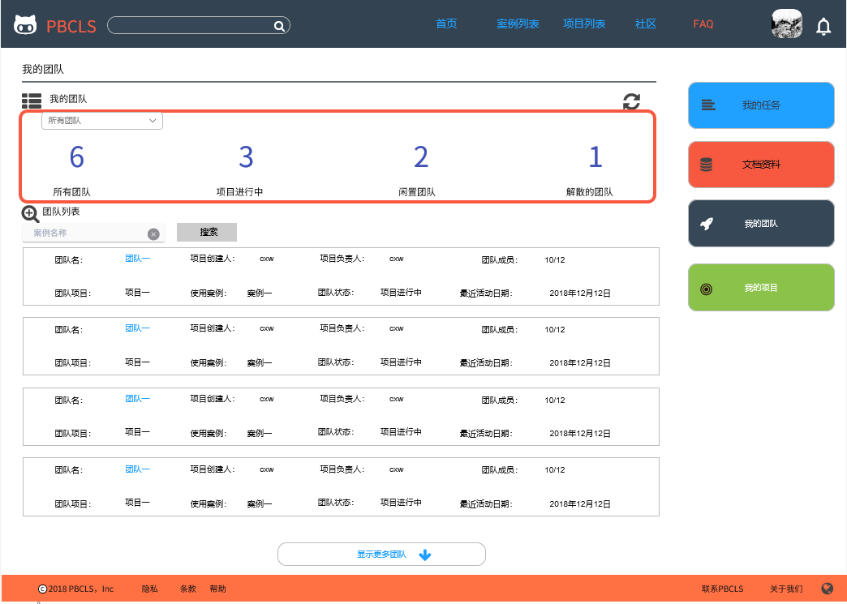

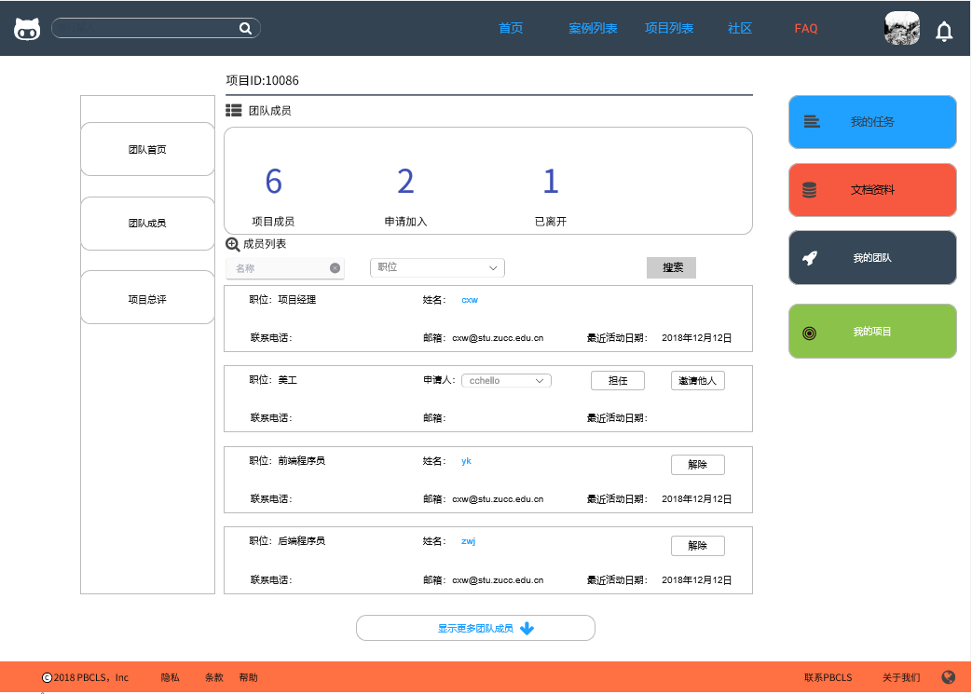

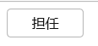

### 角色审核-拒绝

|  |  |  |  |
| --- | --- | --- | --- |
| **ID和名称：** | **UC-ProjectSponsor-6：角色审核-拒绝** | | |
| 创建人： | 张威杰 | 创建日期： | 2018年12月6日星期四 |
| 主要操作者： | 项目发起人 | 次要操作者： | 基于项目的案例教学系统 |
| 需求来源： | 教师、学生用户代表 | | |
| 描述： | 项目组成员要求在项目中扮演角色，提出扮演角色的申请，对其神奇进行审核，拒绝其担任此角色。 | | |
| 触发器： | 用户申请扮演角色的申请发出。 | | |
| 前置条件： | PRE-1: 用户为项目发起人。  PRE-2: 该项目状态未开始  PRE-3：申请扮演的角色未满员 | | |
| 后置条件： | POST-1: 向申请人发送拒绝更改的站内信 | | |
| 输入 | 无 | | |
| 输出 | 无 | | |
| 一般性流程： | 1. 打开我的项目内的项目团队 2. 查看入队申请 3. 无视该申请 | | |
| 选择性流程： | 无 | | |
| 异常： | 无 | | |
| 优先级： | 0.55 | | |
| 使用频率： | 800次/天 | | |
| 业务规则： | 无 | | |
| 其他信息： | 无 | | |
| 假设： | 每天有1000个用户发出申请，拒绝800次 | | |

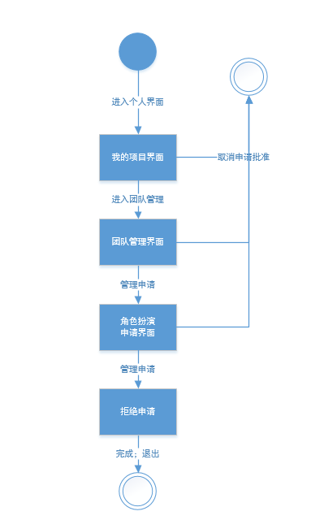





### 项目开始-自动开始

|  |  |  |  |
| --- | --- | --- | --- |
| **ID和名称：** | **UC-ProjectSponsor-7：项目发起人确认项目开始-自动开始** | | |
| 创建人： | 陈铉文 | 创建日期： | 2018/11/24 |
| 主要操作者： | 项目发起人 | 次要操作者： | 基于项目的案例教学系统 |
| 描述： | 项目自动开始 | | |
| 需求来源: | 学生、教师用户代表 | | |
| 触发器： | 角色分配全部完成 | | |
| 前置条件： | PRE-1：登录系统。  PRE-2：为当前项目发起人的扮演者。  PRE-3：项目组满员。  PRE-4：角色分配完成。 | | |
| 后置条件： | POST-1：通知给全项目组的人 | | |
| 输入 | 无 | | |
| 输出 | 系统消息 | | |
| 一般性流程： | 1. 项目发起人创建项目实例。 2. 项目发起人选择项目开始条件—自动开始。 3. 系统自动判断项目开始 | | |
| 选择性流程： | 无 | | |
| 异常： | 当前案例已无权限参加 | | |
| 优先级： | 0.80 | | |
| 使用频率： | 20次/天 | | |
| 业务规则： | #1由系统自动执行 | | |
| 其他信息： | 无 | | |
| 假设： | 每天20个项目自动开始 | | |

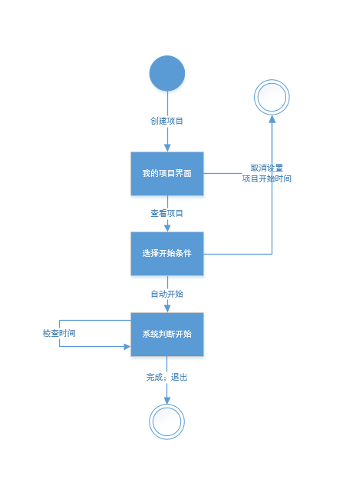

### 项目发起人确认项目开始-手动开始

|  |  |  |  |
| --- | --- | --- | --- |
| **ID和名称：** | **UC-ProjectSponsor-8：项目发起人确认项目开始-手动开始** | | |
| 创建人： | 陈铉文 | 创建日期： | 2018/11/24 |
| 主要操作者： | 项目发起人 | 次要操作者： | 基于项目的案例教学系统 |
| 需求来源: | 学生、教师用户代表 | | |
| 描述： | 项目手动开始 | | |
| 触发器： | 角色分配全部完成 | | |
| 前置条件： | PRE-1：登录系统。  PRE-2：为当前项目发起人的扮演者。  PRE-4：角色分配完成。 | | |
| 后置条件： | POST-1：通知给全项目组的人 | | |
| 输入 | 无 | | |
| 输出 | 无 | | |
| 一般性流程： | 1. 项目发起人创建项目实例。  2. 项目发起人选择项目开始条件—手动开始。  3.项目发起人点击项目开始按钮。 | | |
| 选择性流程： | 无 | | |
| 异常： | E1:当前案例已无权限参加 | | |
| 优先级： | 0.71 | | |
| 使用频率： | 40次/天 | | |
| 业务规则： | #1由项目发起人手动设置 | | |
| 其他信息： | 无 | | |
| 假设： | 每天有20个项目为项目发起人手动开始 | | |



### 项目开始---延时开始

|  |  |  |  |
| --- | --- | --- | --- |
| **ID和名称：** | **UC-ProjectSponsor-9：项目发起人确认项目开始---延时开始** | | |
| 创建人： | 陈铉文 | 创建日期： | 2018/11/24 |
| 主要操作者： | 项目发起人 | 次要操作者： | 基于项目的案例教学系统 |
| 需求来源: | 学生、教师用户代表 | | |
| 描述： | 项目延时开始 | | |
| 触发器： | 角色分配全部完成 | | |
| 前置条件： | PRE-1：为该项目组成员 | | |
| 后置条件： | POST-1：通知给全项目组的人 | | |
| 输入 | 无 | | |
| 输出 | 无 | | |
| 一般性流程： | 1. 项目发起人创建项目实例。  2. 项目发起人选择项目开始条件—延时开始。  3. 设置延时开始的时间。  4. 项目组满人且角色分配完成  5. 达到延时设定的时间  6. 系统自动开始项目 | | |
| 选择性流程： | 1. 项目发起人创建项目实例。 2. 项目发起人选择项目开始条件-延时开始 3. 设置延时开始的时间。 4. 项目组没有满人 5. 到达延时设定的时间 6. 系统讲没有分配人员的角色用计算机代替。 7. 系统自动开始项目。 | | |
| 异常： | 当前案例已无权限参加  当前项目组已无人员。 | | |
| 优先级： | 0.86 | | |
| 使用频率： | 10次/天 | | |
| 业务规则： | #1延迟时间不应超过一个月 | | |
| 其他信息： | 无 | | |
| 假设： | 每天有10个项目延时开始 | | |

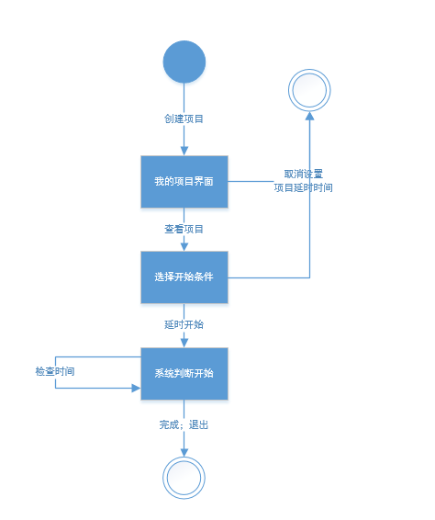

### 项目发起人修改项目开始条件

|  |  |  |  |
| --- | --- | --- | --- |
| **ID和名称：** | **UC-ProjectSponsor-10：项目发起人修改项目开始条件** | | |
| 创建人： | 陈铉文 | 创建日期： | 2018/11/24 |
| 主要操作者： | 项目发起人 | 次要操作者： | 基于项目的案例教学系统 |
| 需求来源: | 学生、教师用户代表 | | |
| 描述： | 项目发起人修改项目开始条件 | | |
| 触发器： | 项目发起人决定修改项目开始条件 | | |
| 前置条件： | PRE-1：登陆系统  PRE-2:为当前项目的项目发起人扮演者  PRE-3:项目尚未开始 | | |
| 后置条件： | POST-1：通知给全项目组的人 | | |
| 输入 | 开始条件 | | |
| 输出 | 项目 | | |
| 一般性流程： | 1. 项目发起人进入我的项目。 2. 编辑项目的开始条件。 3. 选择开始方式。 4. 确认项目开始条件。 | | |
| 选择性流程： | 无 | | |
| 异常： | 当前案例已无权限参加  当前项目组已无人员。 | | |
| 优先级： | 0.81 | | |
| 使用频率： | 1次/天 | | |
| 业务规则： | #1由项目发起人根据自身需要修改开始条件 | | |
| 其他信息： | 无 | | |
| 假设： | 每天有一个项目修改开始方式 | | |

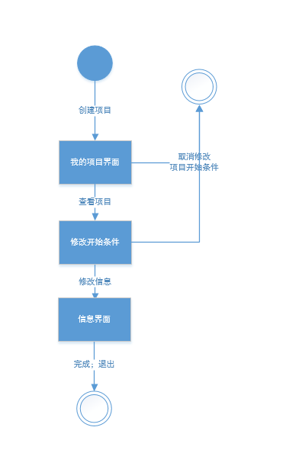

## 2.5PM

### PM申请扮演角色

|  |  |  |  |
| --- | --- | --- | --- |
| **ID和名称：** | **UC-ProjectManager-1：PM申请扮演角色** | | |
| 创建人： | 张威杰 | 创建日期： | 2018年12月6日星期四 |
| 主要操作者： | PM | 次要操作者： | 案例数据库 |
| 需求来源： | 教师、学生用户代表 | | |
| 描述： | PM如果在项目中要扮演角色，则需要点击申请扮演角色，系统自动通过。 | | |
| 触发器： | 项目发起人需要在项目中扮演角色 | | |
| 前置条件： | PRE-1: 该项目状态未开始  PRE-2：更改扮演的角色未满员 | | |
| 后置条件： | POST-1: 向申请人发送角色重新分配的站内信 | | |
| 输入 | 角色 | | |
| 输出 | 系统消息 | | |
| 一般性流程： | 1.打开我的项目  2.查看我扮演的角色  3.选择我想要扮演的角色  4.点击确定 | | |
| 选择性流程： | 无 | | |
| 异常： | 已经有人扮演了角色 | | |
| 优先级： | 0.55 | | |
| 使用频率： | 100次/天 | | |
| 业务规则： | #1申请扮演PM角色后需要等待项目发起人的审核，以系统消息的方式通知PM | | |
| 其他信息： | 无 | | |
| 假设： | 每天有100位用户申请扮演角色 | | |

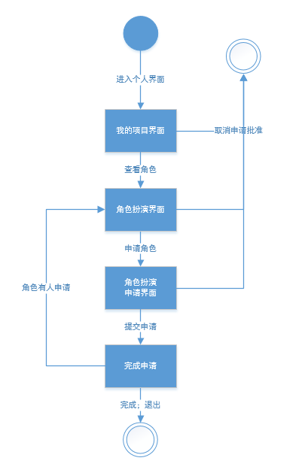

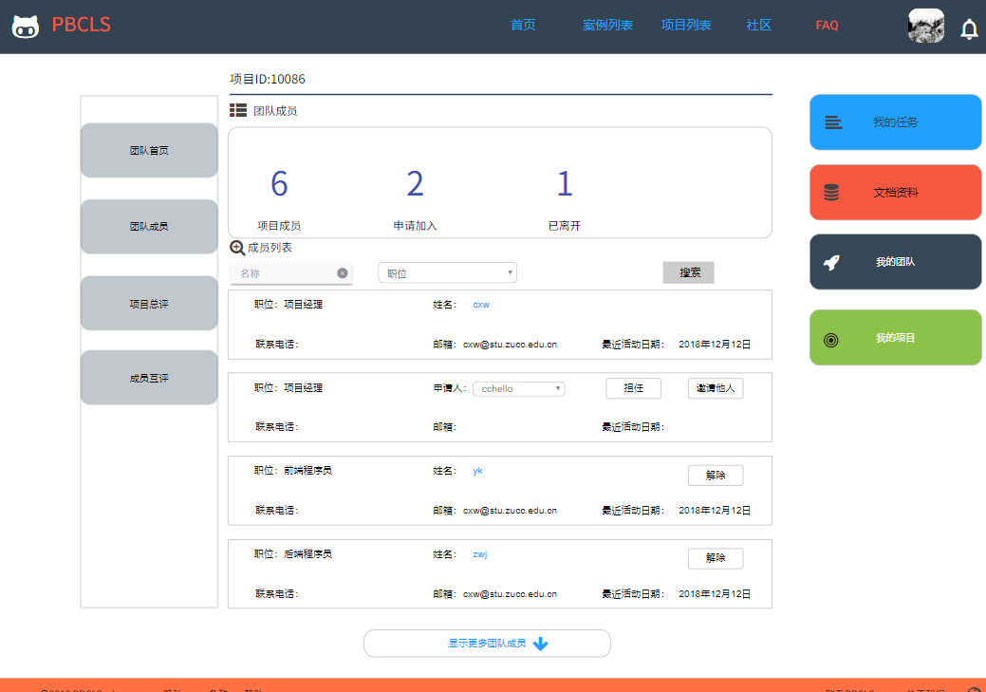

### PM邀请人加入项目

|  |  |  |  |
| --- | --- | --- | --- |
| **ID和名称：** | **UC-ProjectManager-2：PM邀请人加入项目** | | |
| 创建人： | 张威杰 | 创建日期： | 2018年12月6日星期四 |
| 主要操作者： | PM | 次要操作者： | 基于项目的案例教学系统 |
| 需求来源： | 教师、学生用户代表 | | |
| 描述： | PM邀请用户加入项目。 | | |
| 触发器： | 用户申请加入项目组的申请发出。 | | |
| 前置条件： | PRE-1: 用户为PM。  PRE-2: 该项目状态未开始  PRE-3：项目未满员 | | |
| 后置条件： | POST-1: 向申请人发送邀请入队的站内信 | | |
| 输入 | 无 | | |
| 输出 | 系统消息 | | |
| 一般性流程： | 1. 打开我的项目的团队管理 2. 点击邀请 3. 输入需要邀请的用户的昵称 4. 搜索 5. 点击确认用户 6. 点击发送邀请 | | |
| 选择性流程： | 无 | | |
| 异常： | 无 | | |
| 优先级： | 0.35 | | |
| 使用频率： | 50次/天 | | |
| 业务规则： | #1邀请别人加入项目需要经过他人的同意，以系统消息的方式通知 | | |
| 其他信息： | 无 | | |
| 假设： | 每天创建项目的用户中有1/10的选择自己邀请队友 | | |





### PM角色审核-同意

|  |  |  |  |
| --- | --- | --- | --- |
| **ID和名称：** | **UC-ProjectManager-3：PM角色审核-同意** | | |
| 创建人： | 张威杰 | 创建日期： | 2018年12月6日星期四 |
| 主要操作者： | PM | 次要操作者： | 基于项目的案例教学系统 |
| 需求来源： | 教师、学生用户代表 | | |
| 描述： | 项目组成员要求在项目中扮演角色，提出扮演角色的申请，对其神奇进行审核，允许其担任此角色。 | | |
| 触发器： | 用户申请扮演角色的申请发出。 | | |
| 前置条件： | PRE-1: 用户为项目发起人。  PRE-2: 该项目状态未开始  PRE-3：申请扮演的角色未满员 | | |
| 后置条件： | POST-1: 向申请人发送成功更改的站内信 | | |
| 输入 | 无 | | |
| 输出 | 系统消息 | | |
| 一般性流程： | 1. 打开我的项目内的项目团队 2. 查看入队申请 3. 通过入队申请 | | |
| 选择性流程： | 无 | | |
| 异常： | 无 | | |
| 优先级： | 0.50 | | |
| 使用频率： | 200次/天 | | |
| 业务规则： | #1将审核的结果以系统消息的方式发送给用户 | | |
| 其他信息： | 无 | | |
| 假设： | 每天有1000个用户发出申请，同意200次 | | |

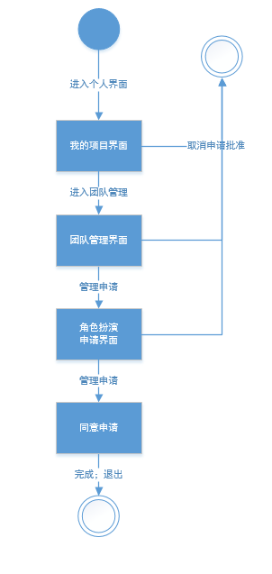







### PM角色审核-拒绝

|  |  |  |  |
| --- | --- | --- | --- |
| **ID和名称：** | **UC-ProjectManager-4：PM角色审核-拒绝** | | |
| 创建人： | 张威杰 | 创建日期： | 2018年12月6日星期四 |
| 主要操作者： | PM | 次要操作者： | 基于项目的案例教学系统 |
| 需求来源： | 教师、学生用户代表 | | |
| 描述： | 项目组成员要求在项目中扮演角色，提出扮演角色的申请，对其神奇进行审核，拒绝其担任此角色。 | | |
| 触发器： | 用户申请扮演角色的申请发出。 | | |
| 前置条件： | PRE-1: 用户为项目发起人。  PRE-2: 该项目状态未开始  PRE-3：申请扮演的角色未满员 | | |
| 后置条件： | POST-1: 向申请人发送拒绝更改的站内信 | | |
| 输入 | 无 | | |
| 输出 | 无 | | |
| 一般性流程： | 1. 打开我的项目内的项目团队 2. 查看入队申请 3. 无视该申请 | | |
| 选择性流程： | 无 | | |
| 异常： | 无 | | |
| 优先级： | 0.50 | | |
| 使用频率： | 800次/天 | | |
| 业务规则： | #1将审核的结果以系统消息的方式发送给用户 | | |
| 其他信息： | 无 | | |
| 假设： | 每天有1000个用户发出申请，拒绝800次 | | |







### PM修改项目开始条件

|  |  |  |  |
| --- | --- | --- | --- |
| **ID和名称：** | **UC-ProjectManager-5：PM修改项目开始条件** | | |
| 创建人： | 陈铉文 | 创建日期： | 2018/11/24 |
| 主要操作者： | PM | 次要操作者： | 基于项目的案例教学系统 |
| 需求来源： | 学生用户代表 | | |
| 描述： | PM修改项目开始条件 | | |
| 触发器： | PM决定修改项目开始条件 | | |
| 前置条件： | PRE-1：登陆系统  PRE-2:为当前项目的PM扮演者  PRE-3:项目尚未开始 | | |
| 后置条件： | POST-1：通知给全项目组的人 | | |
| 输入 | 无 | | |
| 输出 | 项目 | | |
| 一般性流程： | 1. PM进入我的项目。 2. 编辑项目的开始条件。 3. 选择开始方式。 4. 确认项目开始条件。 | | |
| 选择性流程： | 无 | | |
| 异常： | E1:当前案例已无权限参加  E2:当前项目组已无人员。 | | |
| 优先级： | 0.46 | | |
| 使用频率： | 100次/天 | | |
| 业务规则： | #1：项目尚未开始时可修改开始条件  #2：修改时系统应提醒是否确认修改 | | |
| 其他信息： | 无 | | |
| 假设： | 每天有一百个项目修改开始方式 | | |

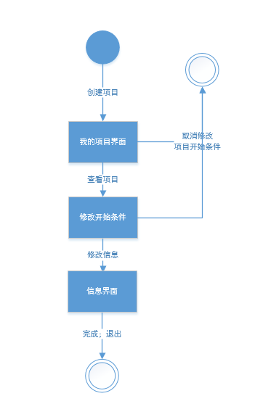

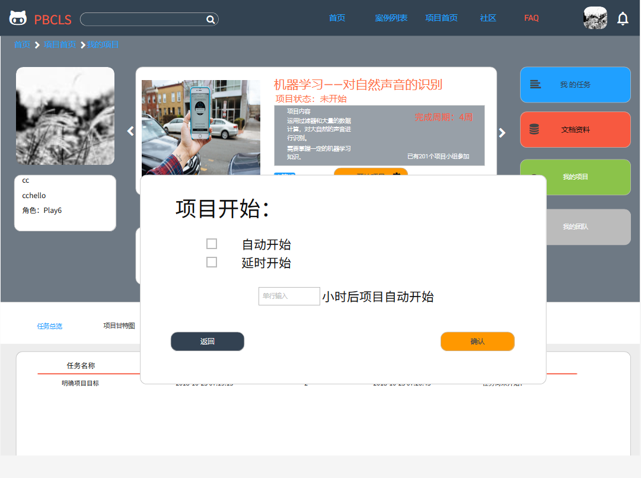

### PM发布任务

|  |  |  |  |
| --- | --- | --- | --- |
| **ID和名称：** | **UC-ProjectManager-6：****PM发布任务** | | |
| 创建人： | 陈铉文 | 创建日期： | 2018/11/24 |
| 主要操作者： | PM | 次要操作者： | 基于项目的案例教学系统 |
| 需求来源： | 学生用户代表 | | |
| 描述： | PM确认任务发布 | | |
| 触发器： | 任务的前置任务已完成 | | |
| 前置条件： | PRE-1：到达案例设置的任务发布条件  PRE-2：任务的前置任务已完成 | | |
| 后置条件： | POST-1：向任务承担者发送通知 | | |
| 输入 | 无 | | |
| 输出 | 任务 | | |
| 一般性流程： | 1. PM点击待发布的任务 2. PM填写任务的指导意见 3. 确认向任务承担者发送任务。 | | |
| 选择性流程： | 1. PM取消任务发布，直接进行下一项任务 2. PM更改任务的承担者 | | |
| 异常： | 无 | | |
| 优先级： | 0.55 | | |
| 使用频率： | 500次/天 | | |
| 业务规则： | #1：任务发布后应对项目成员有通知 | | |
| 其他信息： | 无 | | |
| 假设： | 每天有500个任务被发布 | | |

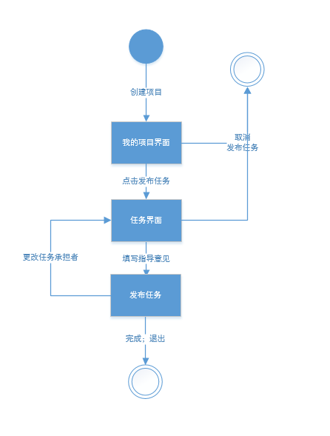

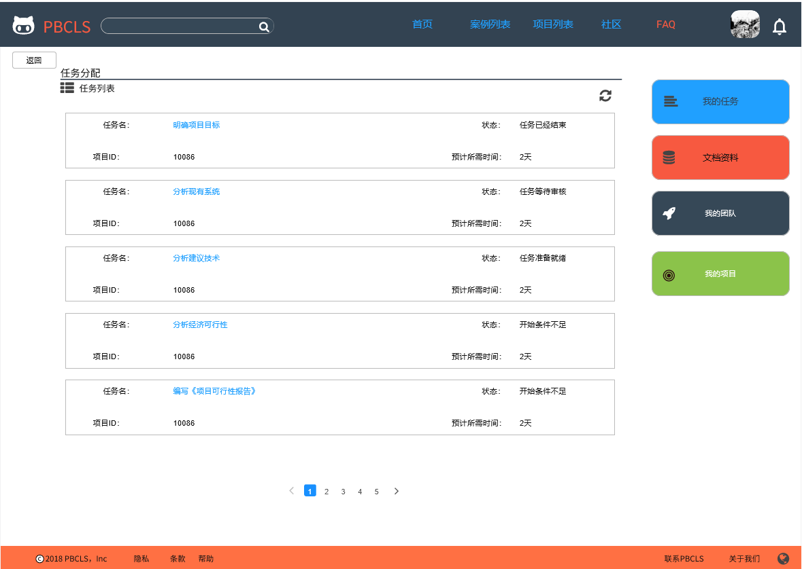

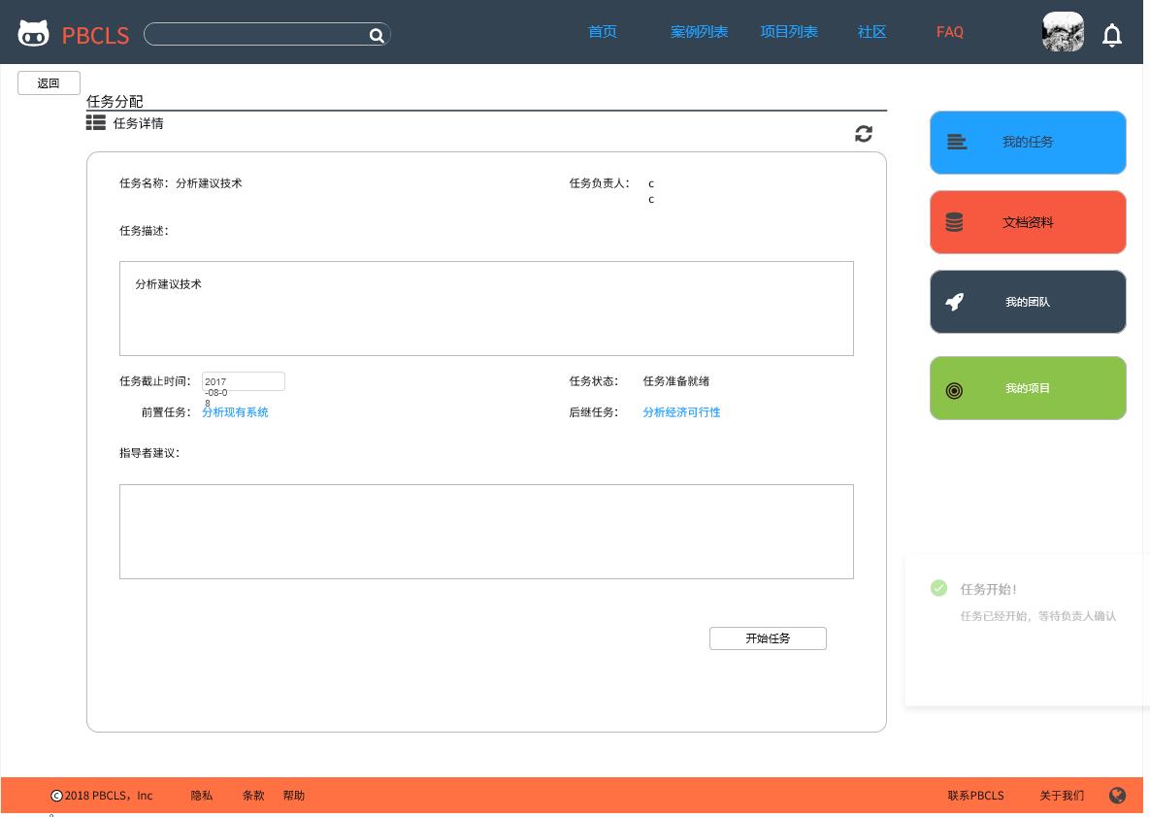

### PM查看整体任务

|  |  |  |  |
| --- | --- | --- | --- |
| **ID和名称：** | **UC-ProjectManager-7：PM查看整体任务** | | |
| 创建人： | 陈铉文 | 创建日期： | 2018/11/24 |
| 主要操作者： | PM | 次要操作者： | 基于项目的案例教学系统 |
| 需求来源： | 学生用户代表 | | |
| 描述： | PM查看整体任务的信息。 | | |
| 触发器： | PM需要查看整体任务的信息 | | |
| 前置条件： | PRE-1：登录系统  PRE-2：有项目实例  PRE-3：为当前项目PM的扮演者 | | |
| 后置条件： | POST-1：系统给出任务列表 | | |
| 输入 | 无 | | |
| 输出 | 任务 | | |
| 一般性流程： | 1. 选择项目 2. 进入我的任务 3. 查看任务总览 | | |
| 选择性流程： | 无 | | |
| 异常： | 无 | | |
| 优先级： | 0.39 | | |
| 使用频率： | 500次/天 | | |
| 业务规则： | #1：必须已经参加一个项目 | | |
| 其他信息： | 无 | | |
| 假设： | 每天有500次查看整体任务 | | |

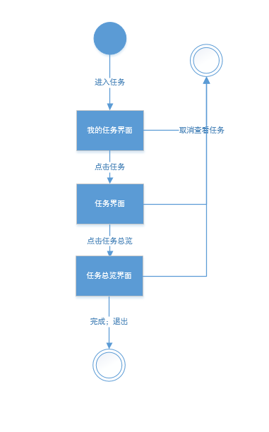

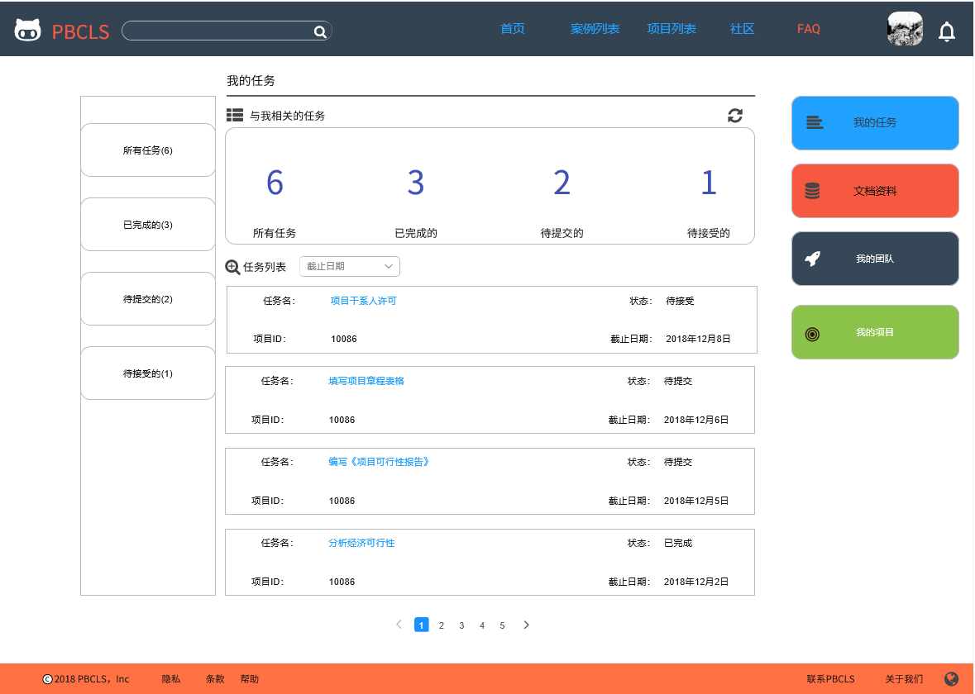

### PM查看单个任务

|  |  |  |  |
| --- | --- | --- | --- |
| **ID和名称：** | **UC-ProjectManager-8：PM查看单个任务** | | |
| 创建人： | 陈铉文 | 创建日期： | 2018/11/24 |
| 主要操作者： | PM | 次要操作者： | 基于项目的案例教学系统 |
| 需求来源： | 学生用户代表 | | |
| 描述： | PM查看任务的具体信息。 | | |
| 触发器： | PM需要查看任务的具体信息 | | |
| 前置条件： | PRE-1：登录系统  PRE-2：有项目实例  PRE-3：为当前项目PM的扮演者 | | |
| 后置条件： | POST-1：系统给出任务详细信息页面 | | |
| 输入 | 无 | | |
| 输出 | 任务 | | |
| 一般性流程： | 1. 登陆我的任务 2. 点击任务的详细信息 3. 查看任务的详细情况 | | |
| 选择性流程： | 无 | | |
| 异常： | 无 | | |
| 优先级： | 0.55 | | |
| 使用频率： | 1000次/天 | | |
| 业务规则： | #1：必须已经参加一个项目 | | |
| 其他信息： | 无 | | |
| 假设： | 每天查看任务1000次 | | |

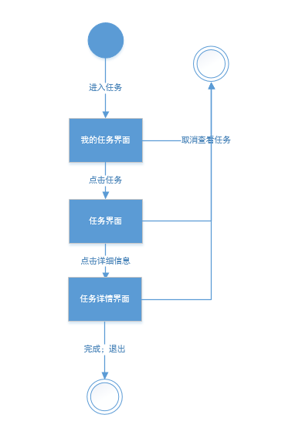



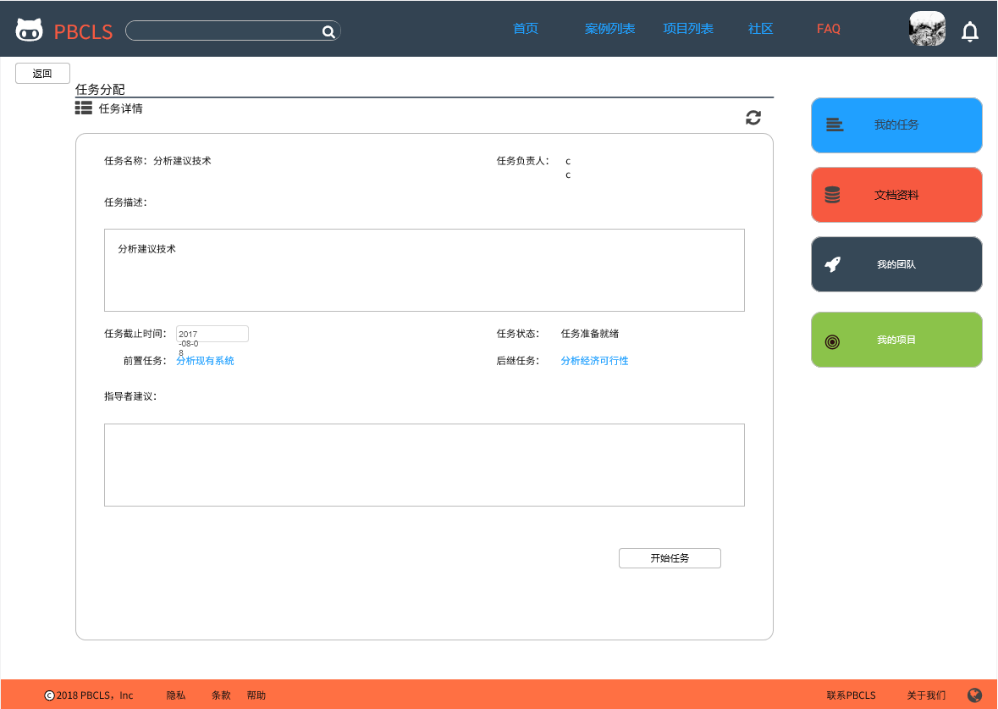

### PM任务审核-确认

|  |  |  |  |
| --- | --- | --- | --- |
| **ID和名称：** | **UC-ProjectManager-9：PM任务审核-确认** | | |
| 创建人： | 陈铉文 | 创建日期： | 2018/11/24 |
| 主要操作者： | PM | 次要操作者： | 基于项目的案例教学系统 |
| 需求来源： | 学生用户代表 | | |
| 描述： | PM确认任务完成 | | |
| 触发器： | 任务的承担者上传任务 | | |
| 前置条件： | PRE-1：任务已经上传 | | |
| 后置条件： | POST-1：向任务承担者发送任务成功接受通知。 | | |
| 输入 | 任务文档 | | |
| 输出 | 系统消息 | | |
| 一般性流程： | 1. PM点击待确认的任务 2. PM下载任务文档 3. 确认任务完成。 | | |
| 选择性流程： | 无 | | |
| 异常： | 无 | | |
| 优先级： | 0.55 | | |
| 使用频率： | 1000次/天 | | |
| 业务规则： | #1：应已有提交的文档  #2：确认时应对提交者有提醒 | | |
| 其他信息： | 无 | | |
| 假设： | 每天有1000个任务被通过 | | |

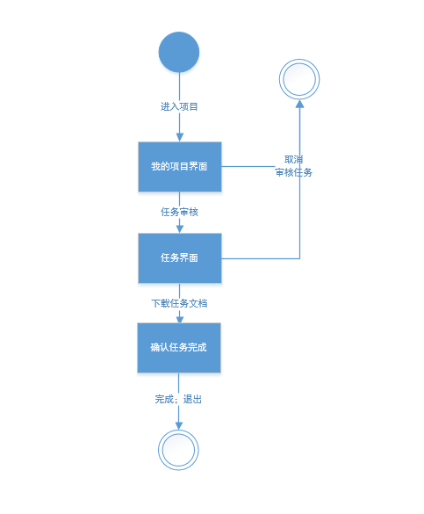

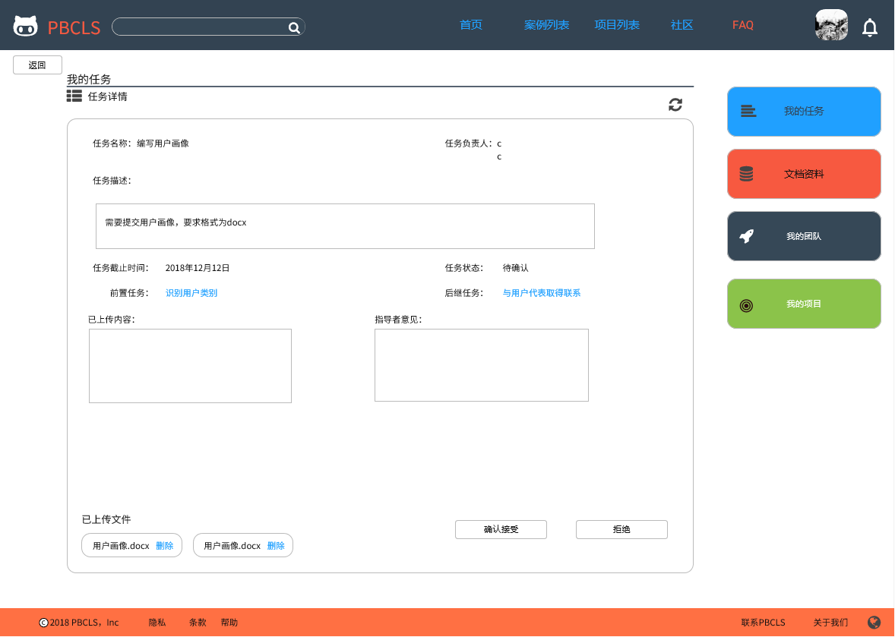

### PM任务审核-回退

|  |  |  |  |
| --- | --- | --- | --- |
| **ID和名称：** | **UC-ProjectManager-10：PM任务审核-回退** | | |
| 创建人： | 陈铉文 | 创建日期： | 2018/11/24 |
| 主要操作者： | PM | 次要操作者： | 基于项目的案例教学系统 |
| 需求来源： | 学生用户代表 | | |
| 描述： | PM确认任务完成 | | |
| 触发器： | 任务的承担者上传任务 | | |
| 前置条件： | PRE-1：任务已经上传 | | |
| 后置条件： | POST-1：向任务承担者发送任务成功接受通知。 | | |
| 输入 | 任务文档 | | |
| 输出 | 系统消息 | | |
| 一般性流程： | 1.PM点击待确认的任务  2.PM下载任务文档  3.PM回退任务，要求任务重新开始。 | | |
| 选择性流程： | 无 | | |
| 异常： | 无 | | |
| 优先级： | 0.55 | | |
| 使用频率： | 500次/天 | | |
| 业务规则： | #1：应已有提交的文档  #2：回退时应对提交者有提醒 | | |
| 其他信息： | 无 | | |
| 假设： | 每天有500个任务被回退 | | |

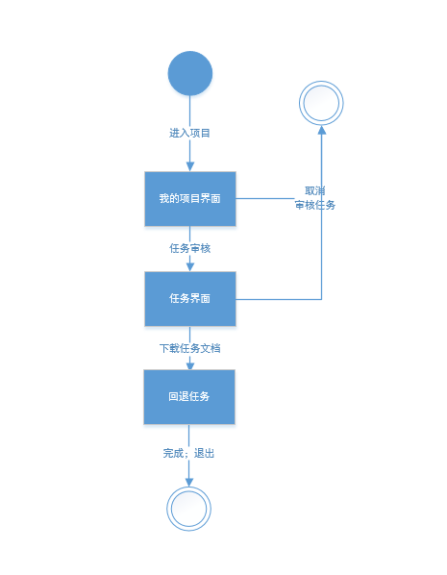



### PM对任务评分

|  |  |  |  |
| --- | --- | --- | --- |
| **ID和名称：** | **UC-ProjectManager-11：PM对任务评分** | | |
| 创建人： | 陈铉文 | 创建日期： | 2018/11/24 |
| 主要操作者： | PM | 次要操作者： | 基于项目的案例教学系统 |
| 需求来源： | 学生用户代表 | | |
| 描述： | PM查看任务的评价 | | |
| 触发器： | PM 需要查看任务评价 | | |
| 前置条件： | PRE-1：登录系统  PRE-2：有项目实例  PRE-3：为当前项目成员的扮演者  PRE-4：有自己已完成的任务 | | |
| 后置条件： | POST-1：系统列出评价结果 | | |
| 输入 | 无 | | |
| 输出 | 评价 | | |
| 一般性流程： | 1.进入我的评价  2.选择查看任务评价  3.选择一项任务  4.浏览评价 | | |
| 选择性流程： | 无 | | |
| 异常： | 无 | | |
| 优先级： | 0.50 | | |
| 使用频率： | 3000次/天 | | |
| 业务规则： | #1：项目应已结束 | | |
| 其他信息： | 需要有属于自己的已经完成的任务 | | |
| 假设： | 每天有3000人次查看评价 | | |

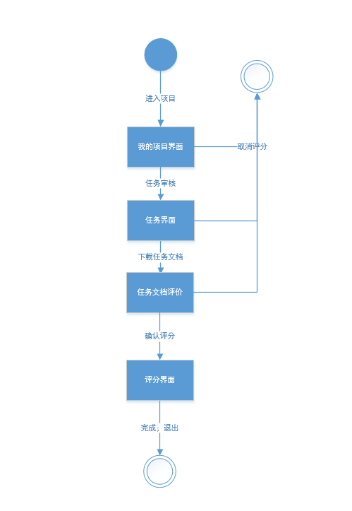

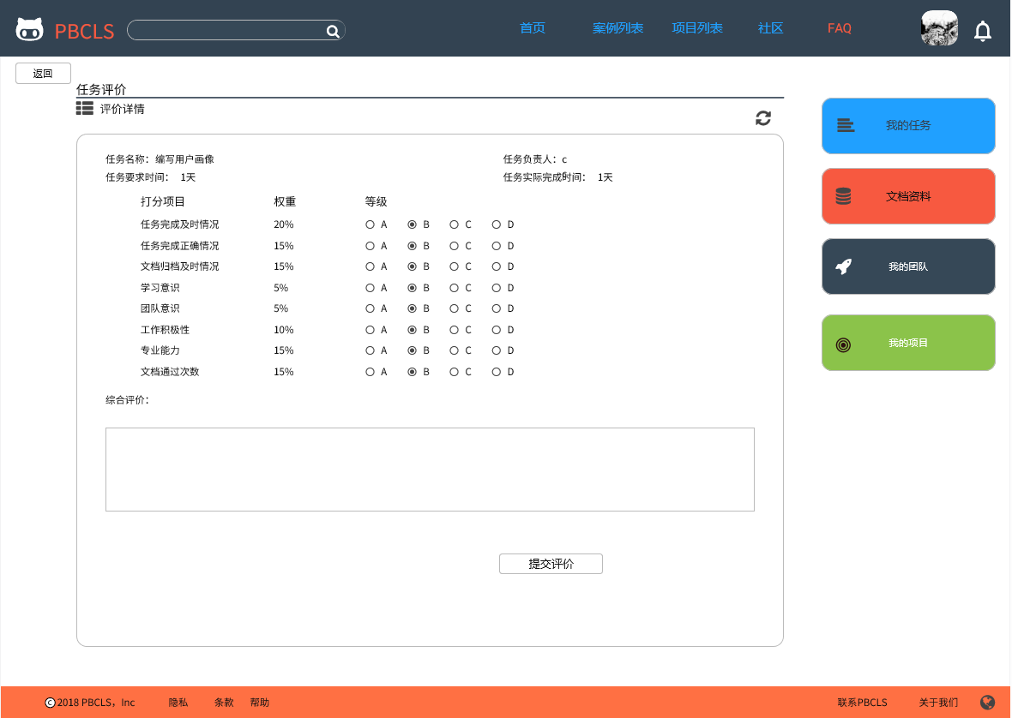

### PM对项目成员评价

|  |  |  |  |
| --- | --- | --- | --- |
| **ID和名称：** | **UC-ProjectManager-12：PM对项目成员评价** | | |
| 创建人： | 陈铉文 | 创建日期： | 2018/11/24 |
| 主要操作者： | PM | 次要操作者： | 基于项目的案例教学系统 |
| 需求来源： | 学生用户代表 | | |
| 描述： | 在项目任务全部完成之后，PM对所有成员根据评分表（包括但不限于积极性，任务完成程度等）进行打分 | | |
| 触发器： | PM需要对所有成员进行评价 | | |
| 前置条件： | PRE-1：登录系统  PRE-2：有项目实例  PRE-3：为当前项目PM的扮演者  PRE-4：项目任务全部结束 | | |
| 后置条件： | POST-1：项目成员我的评分进行更新。 | | |
| 输入 | 无 | | |
| 输出 | 评价 | | |
| 一般性流程： | 1. PM选择我的团队 2. PM选择项目总评 3. 进入项目小组互评 4. 选择成员 5. 根据所给出的评分表对其进行评价 6. 更换项目成员，直至结束 | | |
| 选择性流程： | 无 | | |
| 异常： | E1:当前任务未完成或已经评价 | | |
| 优先级： | 0.44 | | |
| 使用频率： | 200次/天 | | |
| 业务规则： | #1：直至评价完所有成员才可以退出评价  #2：必须在项目结束后才可以进行评价 | | |
| 其他信息： | 仅在项目结束后使用 | | |
| 假设： | 每天200次PM对项目成员进行评价 | | |

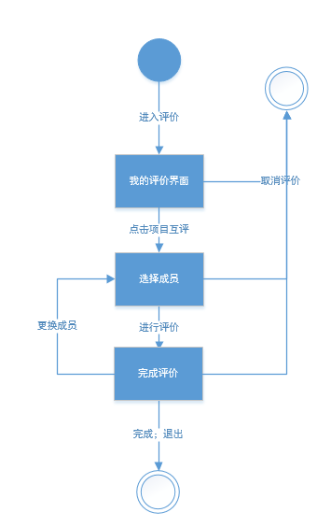

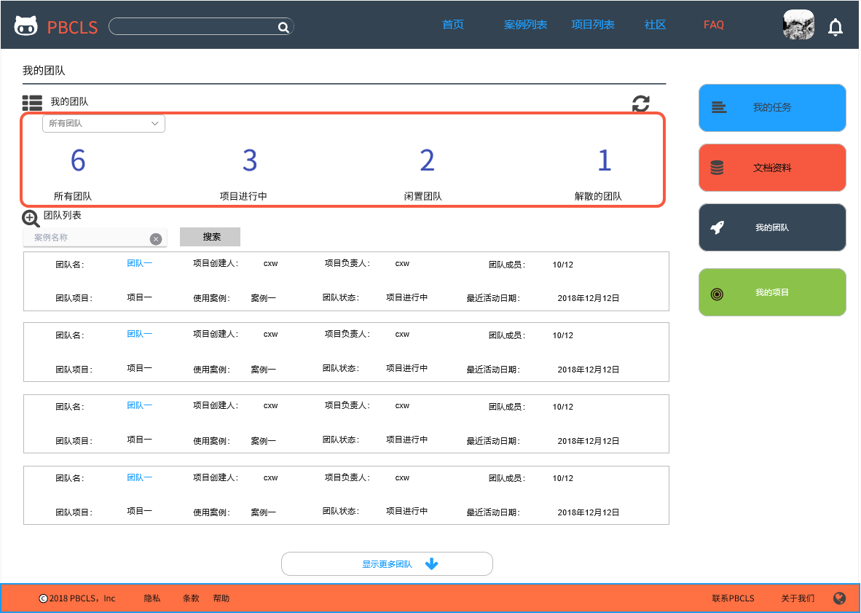

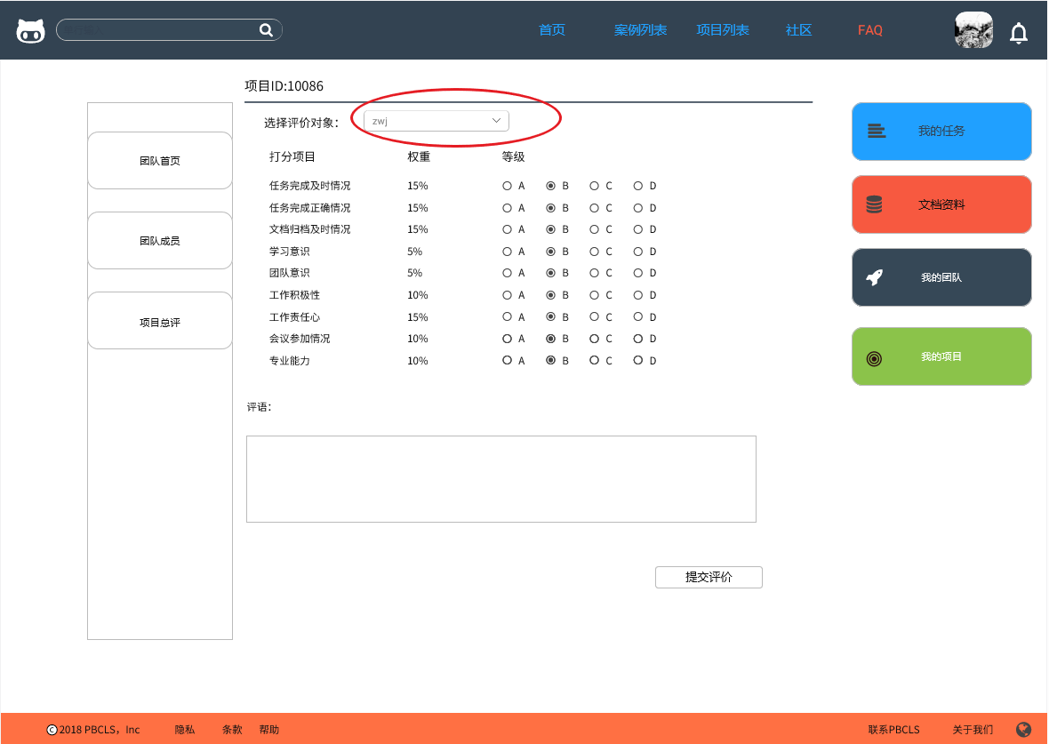

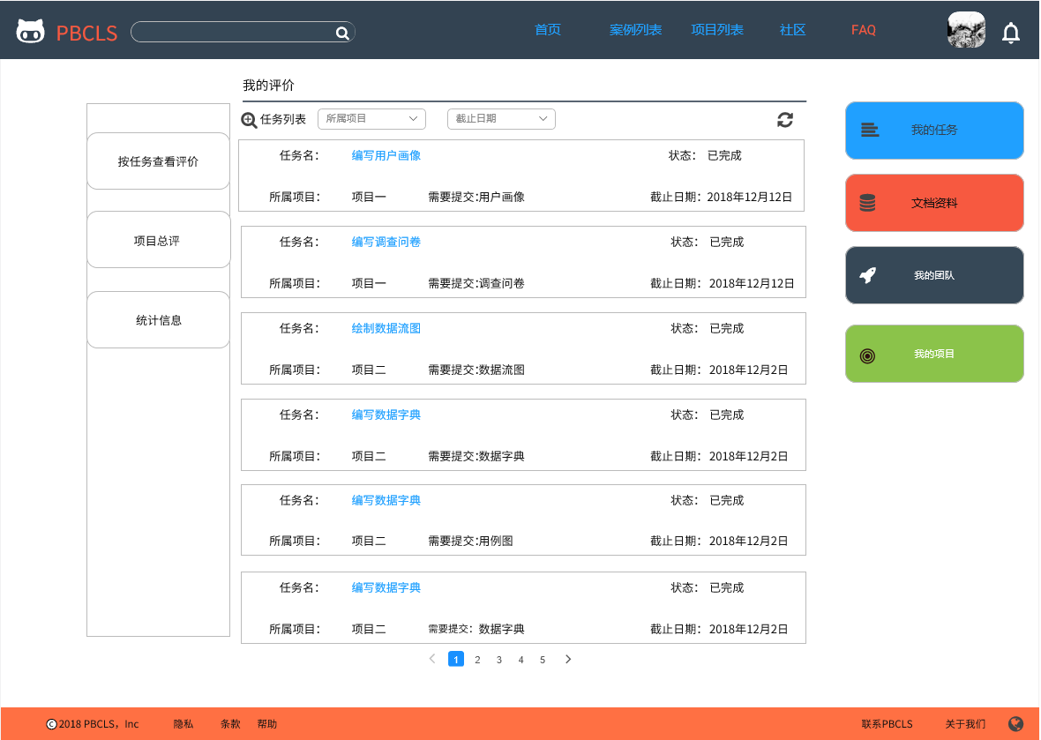

## 2.6项目成员

### 项目成员申请扮演角色

|  |  |  |  |
| --- | --- | --- | --- |
| **ID和名称：** | **UC-ProjectMember-1：项目成员申请扮演角色** | | |
| 创建人： | 张威杰 | 创建日期： | 2018年12月6日星期四 |
| 主要操作者： | 项目成员 | 次要操作者： | 基于项目的案例教学系统 |
| 需求来源： | 学生用户代表 | | |
| 描述： | 项目成员要在项目中申请扮演角色 | | |
| 触发器： | 项目成员需要在项目中扮演角色 | | |
| 前置条件： | PRE-1: 该项目状态正常  PRE-2：更改扮演的角色未满员 | | |
| 后置条件： | POST-1: 向PM和项目发起人发送角色扮演申请的通知 | | |
| 输入 | 角色申请 | | |
| 输出 | 系统消息 | | |
| 一般性流程： | 1.打开我的项目  2.查看我扮演的角色  3.选择我想要扮演的角色  4.点击确定 | | |
| 选择性流程： | 无 | | |
| 异常： | E1:选定的角色已经有扮演者 | | |
| 优先级： | 0.68 | | |
| 使用频率： | 5000人/天 | | |
| 业务规则： | #1：申请时若角色已有人扮演则无法申请  #2：申请后需得到PM审批方可进入项目 | | |
| 其他信息： | 目标角色没有扮演者 | | |
| 假设： | 每天5000人申请扮演角色 | | |

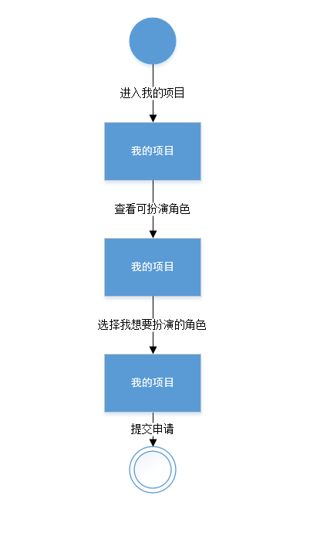

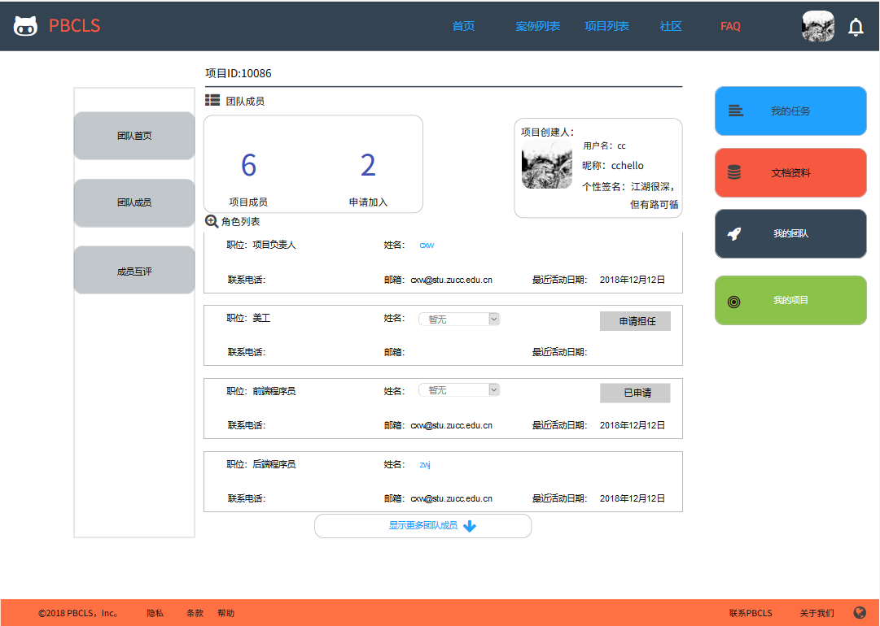

### 项目成员查看整体任务

|  |  |  |  |
| --- | --- | --- | --- |
| **ID和名称：** | **UC-ProjectMember-2：项目成员查看整体任务** | | |
| 创建人： | 陈铉文 | 创建日期： | 2018/11/24 |
| 主要操作者： | 项目成员 | 次要操作者： | 基于项目的案例教学系统 |
| 需求来源： | 学生用户代表 | | |
| 描述： | 项目成员查看整体任务的信息。 | | |
| 触发器： | 项目成员需要查看整体任务的信息 | | |
| 前置条件： | PRE-1：登录系统  PRE-2：有项目实例  PRE-3：为当前项目的项目成员的扮演者 | | |
| 后置条件： | POST-1：系统给出项目整体任务列表 | | |
| 输入 | 无 | | |
| 输出 | 任务列表 | | |
| 一般性流程： | 1. 选择一个项目 2. 进入我的任务 3. 查看任务总览 | | |
| 选择性流程： | 无 | | |
| 异常： | 无 | | |
| 优先级： | 0.43 | | |
| 使用频率： | 10000次/天 | | |
| 业务规则： | #1：必须已经参加一个项目 | | |
| 其他信息： | 无 | | |
| 假设： | 有正在参加的项目且有已完成的任务  每天有10000人次查看整体任务 | | |

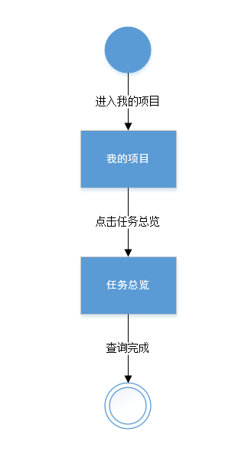

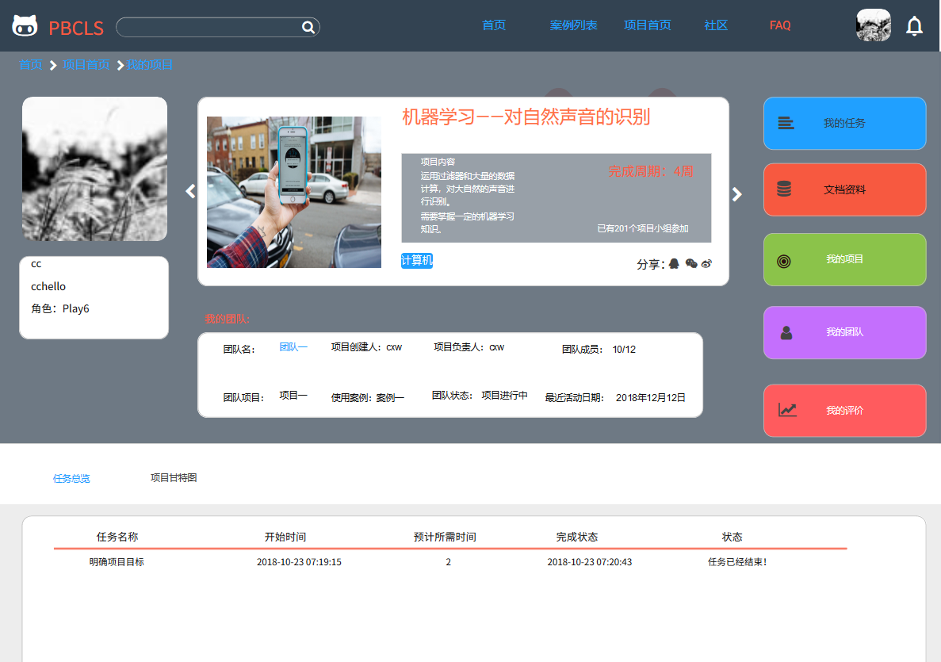

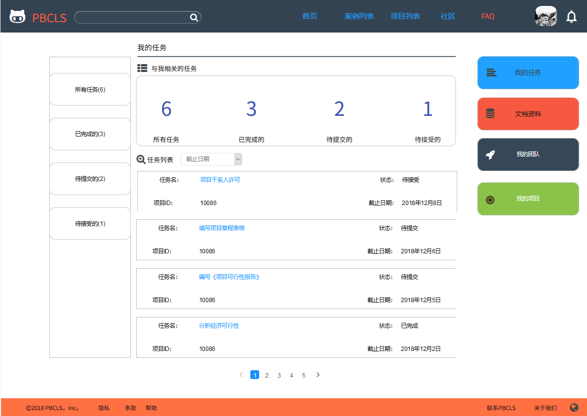

### 项目成员查看单个任务

|  |  |  |  |
| --- | --- | --- | --- |
| **ID和名称：** | **UC-ProjectMember-3：项目成员查看单个任务** | | |
| 创建人： | 陈铉文 | 创建日期： | 2018/11/24 |
| 主要操作者： | 项目成员 | 次要操作者： | 基于项目的案例教学系统 |
| 需求来源： | 学生用户代表 | | |
| 描述： | 项目成员查看任务的具体信息。 | | |
| 触发器： | 项目成员需要查看任务的具体信息 | | |
| 前置条件： | PRE-1：登录系统  PRE-2：有项目实例  PRE-3：为当前项目的项目成员的扮演者 | | |
| 后置条件： | POST-1：系统给出任务详细信息 | | |
| 输入 | 无 | | |
| 输出 | 任务 | | |
| 一般性流程： | * + - 1. 进入我的任务       2. 选择一项任务       3. 点击任务的详细信息       4. 查看任务的详细情况 | | |
| 选择性流程： | 1. 进入整体任务 2. 选择一项任务 3. 点击任务详细信息 4. 查看任务详细信息 | | |
| 异常： | 无 | | |
| 优先级： | 0.68 | | |
| 使用频率： | 10000次/天 | | |
| 业务规则： | #1：必须已经参加一个项目 | | |
| 其他信息： | 无 | | |
| 假设： | 有正在参加的项目且有已完成的任务  每天有10000人次项目成员查看任务 | | |

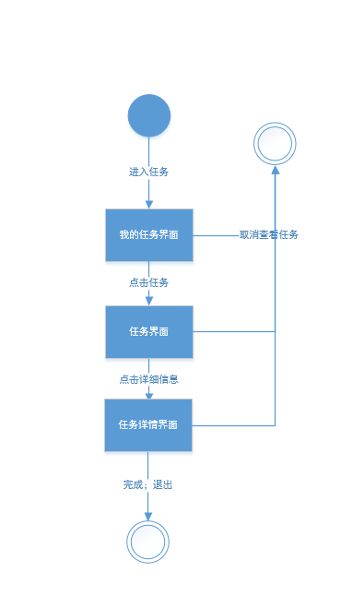



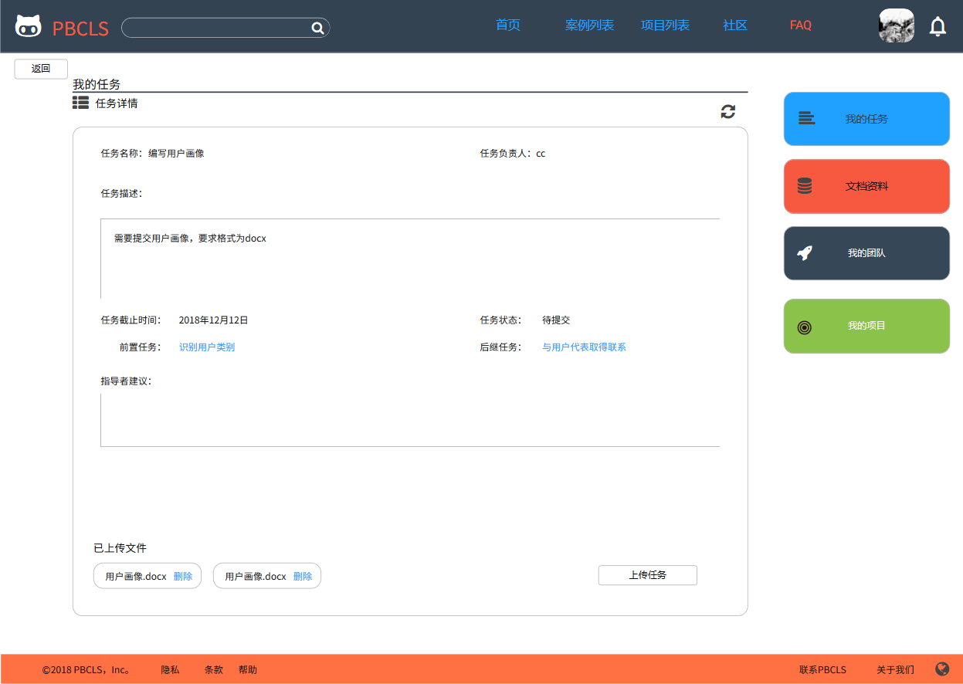

### 项目成员确认任务

|  |  |  |  |
| --- | --- | --- | --- |
| **ID和名称：** | **UC-ProjectMember-4：项目成员确认任务** | | |
| 创建人： | 陈铉文 | 创建日期： | 2018/11/24 |
| 主要操作者： | 项目成员 | 次要操作者： | 基于项目的案例教学系统 |
| 需求来源： | 学生用户代表 | | |
| 描述： | 项目成员确认分配至自己的任务 | | |
| 触发器： | 项目成员收到PM开始的任务，需要确认任务。 | | |
| 前置条件： | PRE-1：登录系统  PRE-2：有项目实例  PRE-3：为当前项目的项目成员的扮演者  PRE-4：有分配至自己的任务 | | |
| 后置条件： | POST-1：任务状态变为未完成。  POST-2：通知PM已接受任务。 | | |
| 输入 | 无 | | |
| 输出 | 系统消息 | | |
| 一般性流程： | 1.登陆我的任务  2.点击未确认的任务  3.查看任务详情  4.确认接受任务 | | |
| 选择性流程： | 无 | | |
| 异常： | 无 | | |
| 优先级： | 0.68 | | |
| 使用频率： | 5000次/天 | | |
| 业务规则： | #1：任务下达后应通知项目成员查看任务  #2：项目成员必须在任务下达后尽快确认任务 | | |
| 其他信息： | 无 | | |
| 假设： | 每天5000人次确认任务 | | |

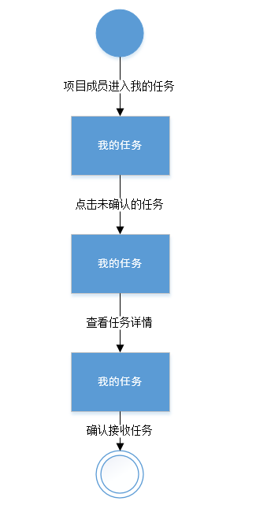



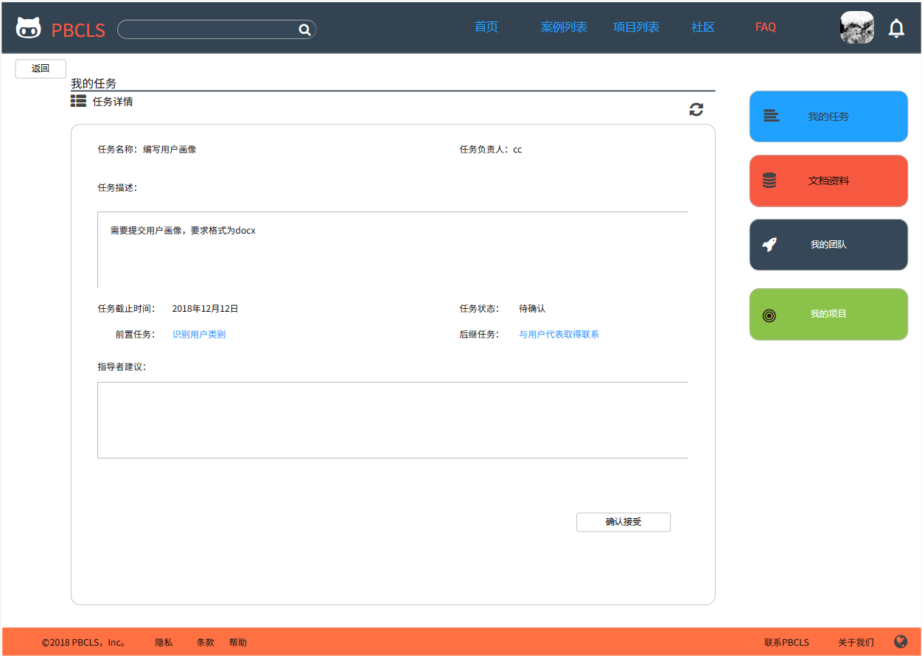

### 项目成员上传任务文档

|  |  |  |  |
| --- | --- | --- | --- |
| **ID和名称：** | **UC-ProjectMember-5：项目成员上传任务文档** | | |
| 创建人： | 陈铉文 | 创建日期： | 2018/11/24 |
| 主要操作者： | 项目成员 | 次要操作者： | 基于项目的案例教学系统 |
| 需求来源： | 学生用户代表 | | |
| 描述： | 项目成员上传分配至自己的任务 | | |
| 触发器： | 项目成员完成自己的任务，需要上传任务文件。 | | |
| 前置条件： | PRE-1：登录系统  PRE-2：有项目实例  PRE-3：为当前项目的项目成员的扮演者  PRE-4：有分配至自己的任务 | | |
| 后置条件： | POST-1:任务完成，项目进度向下推进。  POST-2：通知下一个任务需要发布。 | | |
| 输入 | 任务文档 | | |
| 输出 | 系统消息 | | |
| 一般性流程： | 1.登陆我的任务  2.点击未完成的任务  3.上传任务文件  4.填写任务描述  5.确认任务上传 | | |
| 选择性流程： | 无 | | |
| 异常： | 无 | | |
| 优先级： | 0.51 | | |
| 使用频率： | 5000次/天 | | |
| 业务规则： | #1：上传的任务文件应符合格式  #2：上传的任务文件不应过大 | | |
| 其他信息： | 有已经分配到的任务 | | |
| 假设： | 每天5000人次提交任务文档 | | |

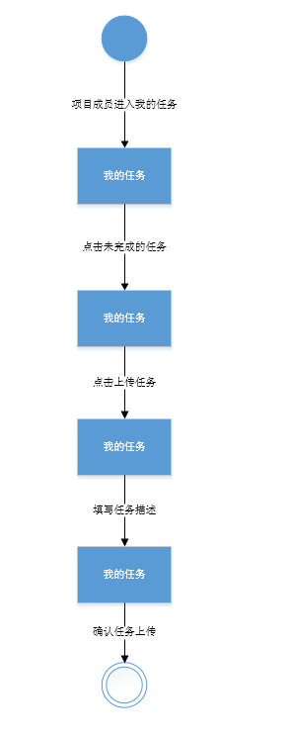

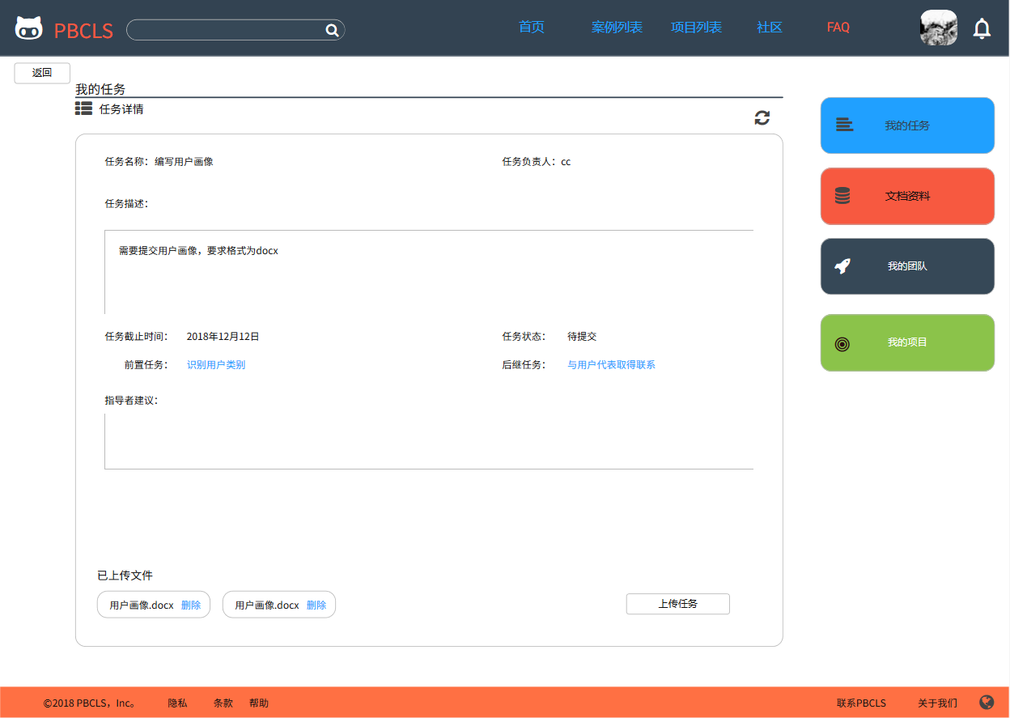

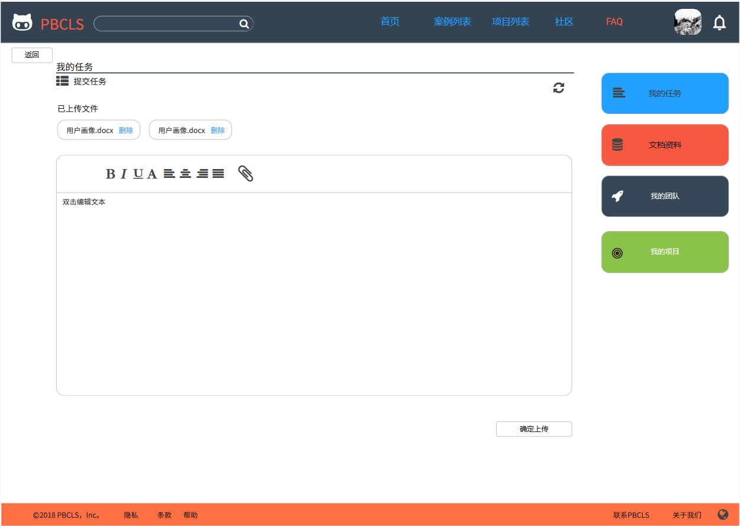

### 项目成员下载文档

|  |  |  |  |
| --- | --- | --- | --- |
| **ID和名称：** | **UC-ProjectMember-6：项目成员下载文档** | | |
| 创建人： | 章奇妙 | 创建日期： | 2018/11/24 |
| 主要操作者： | 项目成员 | 次要操作者： | 基于项目的案例教学系统 |
| 需求来源： | 学生用户代表 | | |
| 描述： | 下载你可以查看到的文档 | | |
| 触发器： | 用户想要下载文档 | | |
| 前置条件： | PRE-1：用户登录  PRE-2: 项目成员有下载次资料的权限i | | |
| 后置条件： | POST-1：下载好的文档 | | |
| 输入 | 无 | | |
| 输出 | 文档 | | |
| 一般性流程： | 1. 选择文档 2. 点击下载 | | |
| 选择性流程： | 无 | | |
| 异常： | E1:本地空间不够 | | |
| 优先级： | 0.43 | | |
| 使用频率： | 10000次/天 | | |
| 业务规则： | #1：下载前应检查磁盘空间是否足够 | | |
| 其他信息： | 无 | | |
| 假设 | 每天有10000次文档下载 | | |

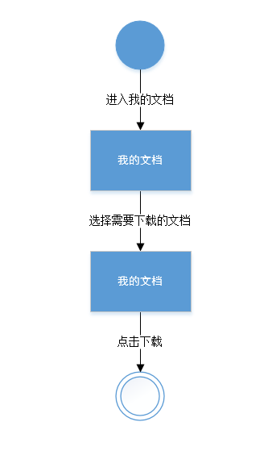

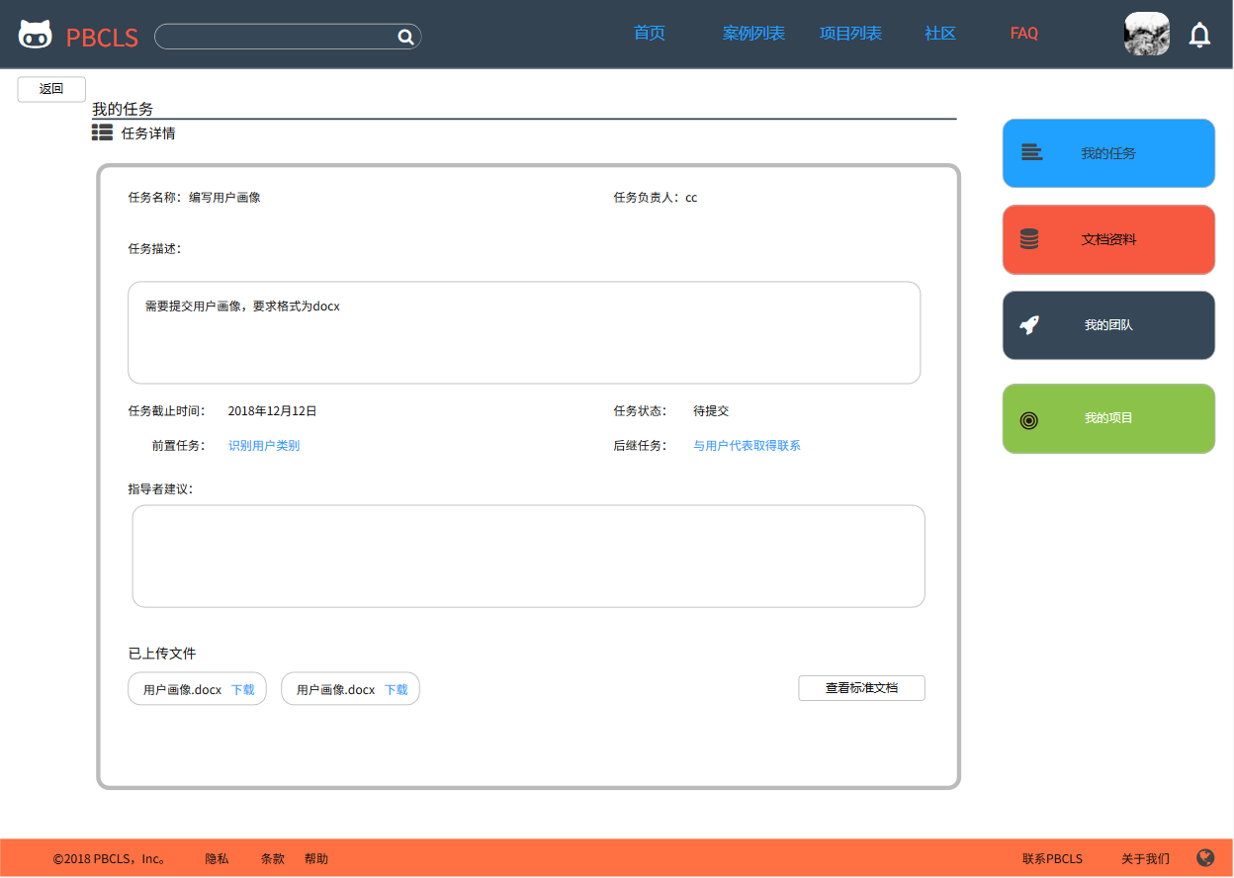

### 项目成员选择文档类型查看

|  |  |  |  |
| --- | --- | --- | --- |
| **ID和名称：** | **UC-ProjectMember-7：项目成员选择文档类型查看** | | |
| 创建人： | 陈铉文 | 创建日期： | 2018/11/24 |
| 主要操作者： | 项目成员 | 次要操作者： | 基于项目的案例教学系统 |
| 需求来源： | 学生用户代表 | | |
| 描述： | 项目成员选择文档类型查看 | | |
| 触发器： | 项目成员需要选择文档类型查看 | | |
| 前置条件： | PRE-1：有一个项目  PRE-2：进入我的文档 | | |
| 后置条件： | POST-1：列出该类型下的所有文档 | | |
| 输入 | 无 | | |
| 输出 | 文档列表 | | |
| 一般性流程： | 1. 进入我的文档 2. 选择文档类型 3. 查看文档列表 | | |
| 选择性流程： | 无 | | |
| 异常： | 无 | | |
| 优先级： | 0.38 | | |
| 使用频率： | 10000次/天 | | |
| 业务规则： | 无 | | |
| 其他信息： | 无 | | |
| 假设： | 每天10000人次查看文档类型 | | |

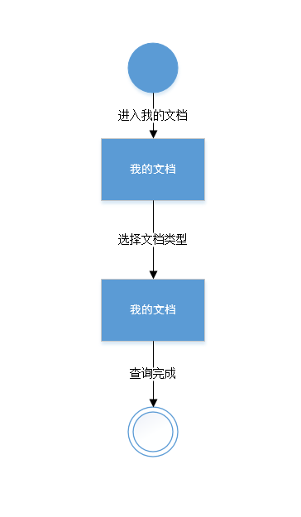

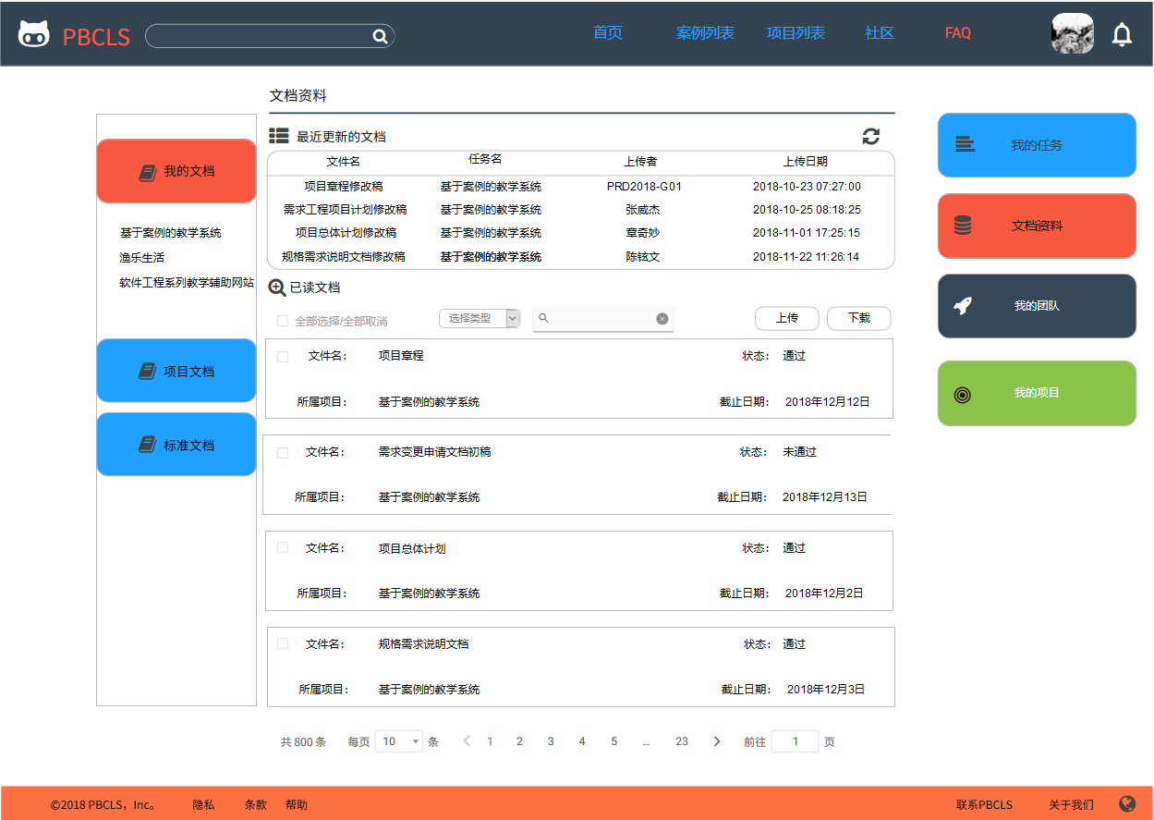

### 项目成员查看标准文档

|  |  |  |  |
| --- | --- | --- | --- |
| **ID和名称：** | **UC-ProjectMember-8：项目成员查看标准文档** | | |
| 创建人： | 陈铉文 | 创建日期： | 2018/11/24 |
| 主要操作者： | 项目成员 | 次要操作者： | 基于项目的案例教学系统 |
| 需求来源： | 学生用户代表 | | |
| 描述： | 项目成员在完成任务后查看任务标准文档 | | |
| 触发器： | 项目成员完成任务后，需要查看任务标准文档 | | |
| 前置条件： | PRE-1：加入一个项目  PRE-2：已经有完成的任务 | | |
| 后置条件： | POST-1：标准文档下载 | | |
| 输入 | 无 | | |
| 输出 | 文档 | | |
| 一般性流程： | 1. 进入项目 2. 选择一个已经完成的任务 3. 查看任务详细信息 4. 选择查看任务标准文档 | | |
| 选择性流程： | 无 | | |
| 异常： | 无 | | |
| 优先级： | 0.38 | | |
| 使用频率： | 20000次/天 | | |
| 业务规则： | #1：仅能查看自己参加的项目和公开的项目的标准文档 | | |
| 其他信息： | 无 | | |
| 假设： | 每天有20000人次查看任务标准文档 | | |

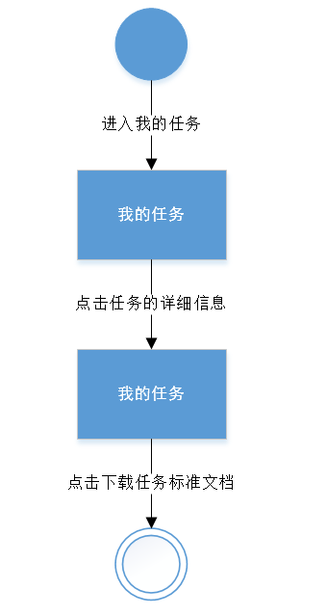

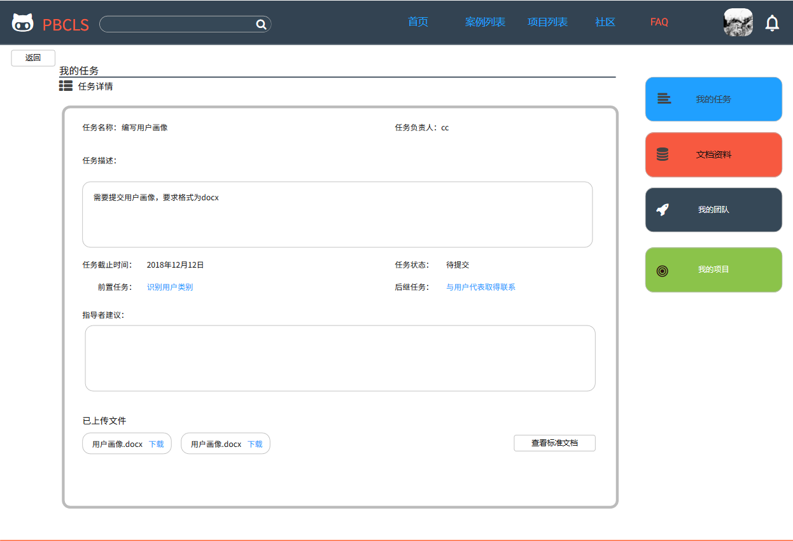

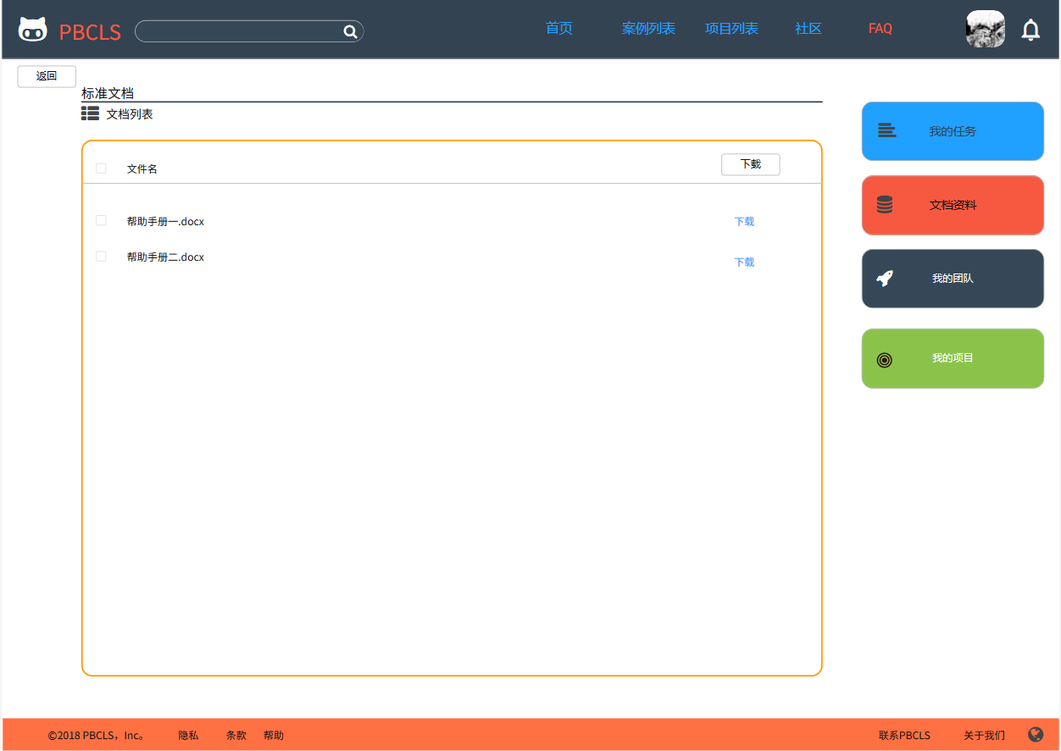

### 项目成员进行成员互评

|  |  |  |  |
| --- | --- | --- | --- |
| **ID和名称：** | **UC-ProjectMember-9：项目成员进行成员互评** | | |
| 创建人： | 陈铉文 | 创建日期： | 2018/11/24 |
| 主要操作者： | 项目成员 | 次要操作者： | 基于项目的案例教学系统 |
| 需求来源： | 学生用户代表 | | |
| 描述： | 在项目任务全部完成之后，项目成员对所有成员根据评分表（包括但不限于积极性，任务完成程度等）进行打分 | | |
| 触发器： | 项目成员需要对所有成员进行评价 | | |
| 前置条件： | PRE-1：登录系统  PRE-2：有项目实例  PRE-3：为当前项目的项目成员的扮演者  PRE-4：项目任务全部结束 | | |
| 后置条件： | POST-1：项目成员我的评分进行更新。 | | |
| 输入 | 评价 | | |
| 输出 | 无 | | |
| 一般性流程： | 1. 项目成员选择我的评价 2. 进入项目小组互评 3. 选择成员 4. 根据所给出的评分表对其进行评价 5. 更换项目成员，直至评价完成 | | |
| 选择性流程： | 无 | | |
| 异常： | E1:当前任务未完成或已经评价 | | |
| 优先级： | 0.45 | | |
| 使用频率： | 5000次/天 | | |
| 业务规则： | #1：直至评价完所有成员才可以退出评价  #2：必须在项目结束后才可以进行评价 | | |
| 其他信息： | 仅项目任务全部完成时评价一次 | | |
| 假设： | 每天有十个项目完成 | | |

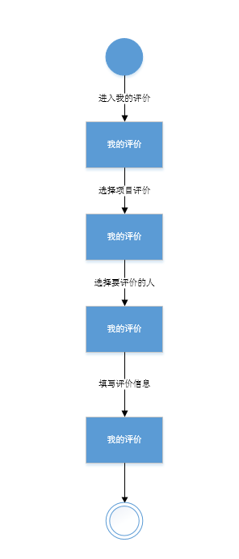

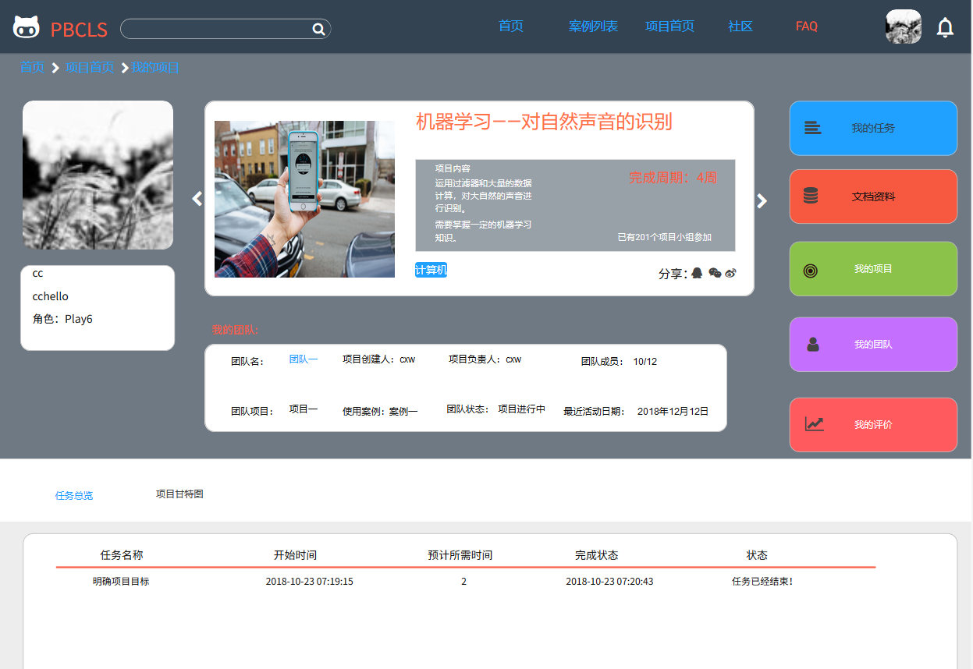

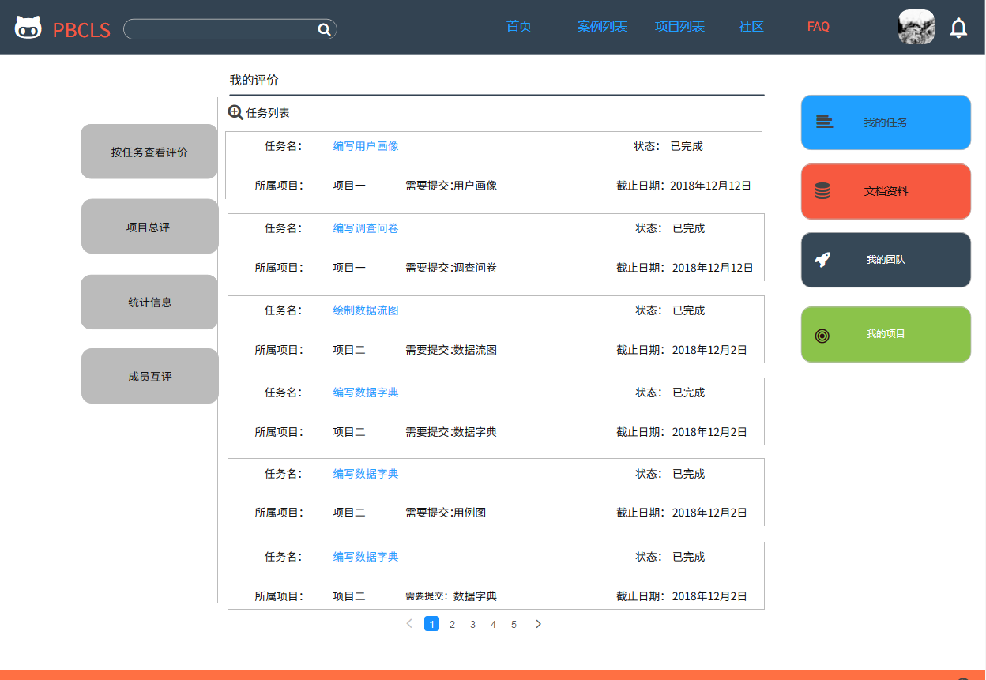

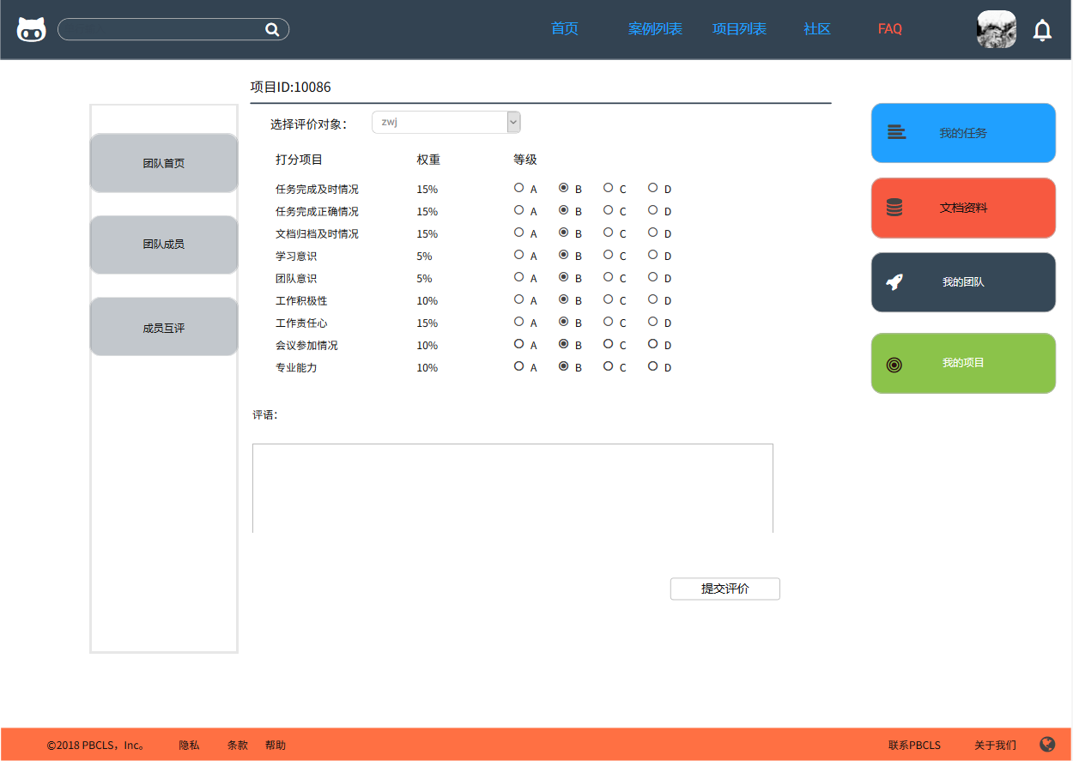

### 项目成员查看项目评价

|  |  |  |  |
| --- | --- | --- | --- |
| **ID和名称：** | **UC-ProjectMember-10：项目成员查看项目评价** | | |
| 创建人： | 陈铉文 | 创建日期： | 2018/11/24 |
| 主要操作者： | 项目成员 | 次要操作者： | 基于项目的案例教学系统 |
| 需求来源： | 学生用户代表 | | |
| 描述： | 项目成员查看指导者对参加的项目的评价 | | |
| 触发器： | 项目成员需要查看项目评价 | | |
| 前置条件： | PRE-1：登录系统  PRE-2：有项目实例  PRE-3：为当前项目成员的扮演者 | | |
| 后置条件： | POST-1：系统列出评价结果 | | |
| 输入 | 无 | | |
| 输出 | 评价 | | |
| 一般性流程： | 1. 进入我的评价 2. 选择查看项目评价 3. 选择一个项目 4. 浏览评价 | | |
| 选择性流程： | 无 | | |
| 异常： | 无 | | |
| 优先级： | 0.45 | | |
| 使用频率： | 2000次/天 | | |
| 业务规则： | #1：项目应已结束 | | |
| 其他信息： | 需要有参加过的已结束的项目 | | |
| 假设： | 每天有2000人次查看评价 | | |

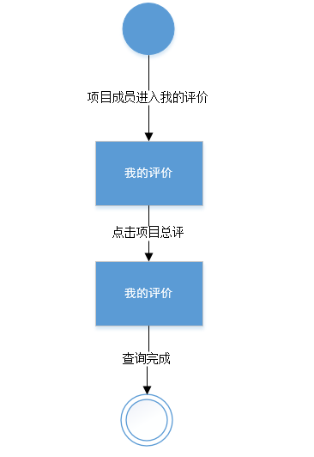

c

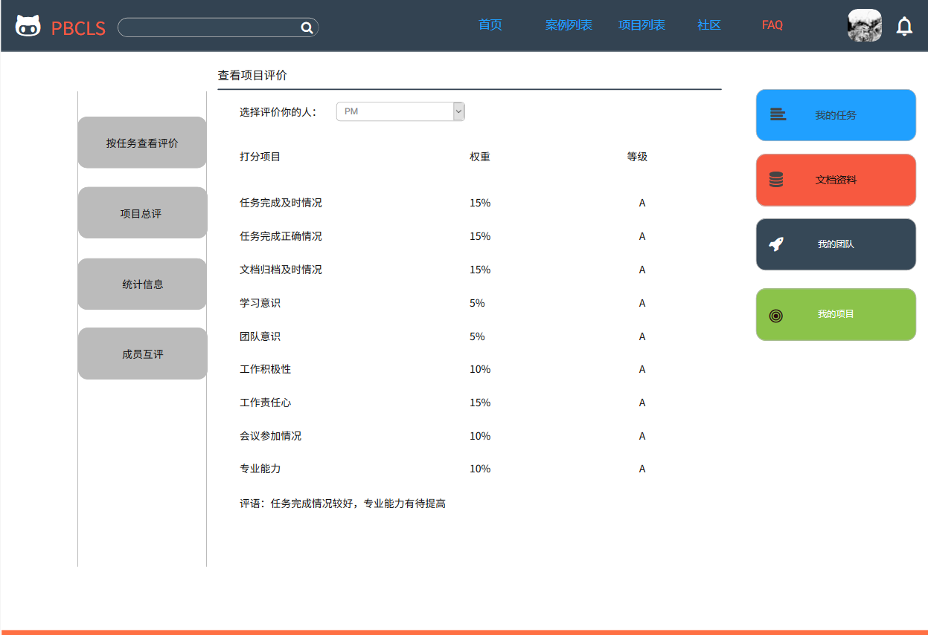

### 项目成员查看任务评价

|  |  |  |  |
| --- | --- | --- | --- |
| **ID和名称：** | **UC-ProjectMember-11：项目成员查看任务评价** | | |
| 创建人： | 陈铉文 | 创建日期： | 2018/11/24 |
| 主要操作者： | 项目成员 | 次要操作者： | 基于项目的案例教学系统 |
| 需求来源： | 学生用户代表 | | |
| 描述： | 项目成员查看PM对自己执行的任务的评价 | | |
| 触发器： | 项目成员需要查看任务评价 | | |
| 前置条件： | PRE-1：登录系统  PRE-2：有项目实例  PRE-3：为当前项目成员的扮演者  PRE-4：有自己已完成的任务 | | |
| 后置条件： | POST-1：系统列出评价结果 | | |
| 输入 | 无 | | |
| 输出 | 评价 | | |
| 一般性流程： | 1.进入我的评价  2.选择查看任务评价  3.选择一项任务  4.浏览评价 | | |
| 选择性流程： | 无 | | |
| 异常： | 无 | | |
| 优先级： | 0.54 | | |
| 使用频率： | 3000次/天 | | |
| 业务规则： | #1：项目应已结束 | | |
| 其他信息： | 需要有属于自己的已经完成的任务 | | |
| 假设： | 每天有3000人次查看评价 | | |

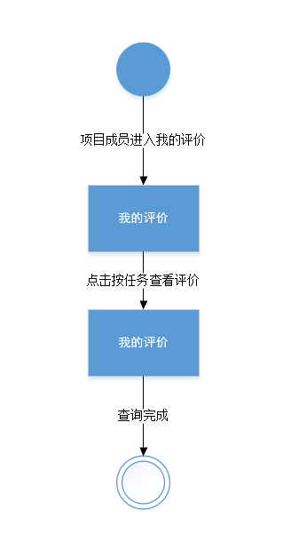



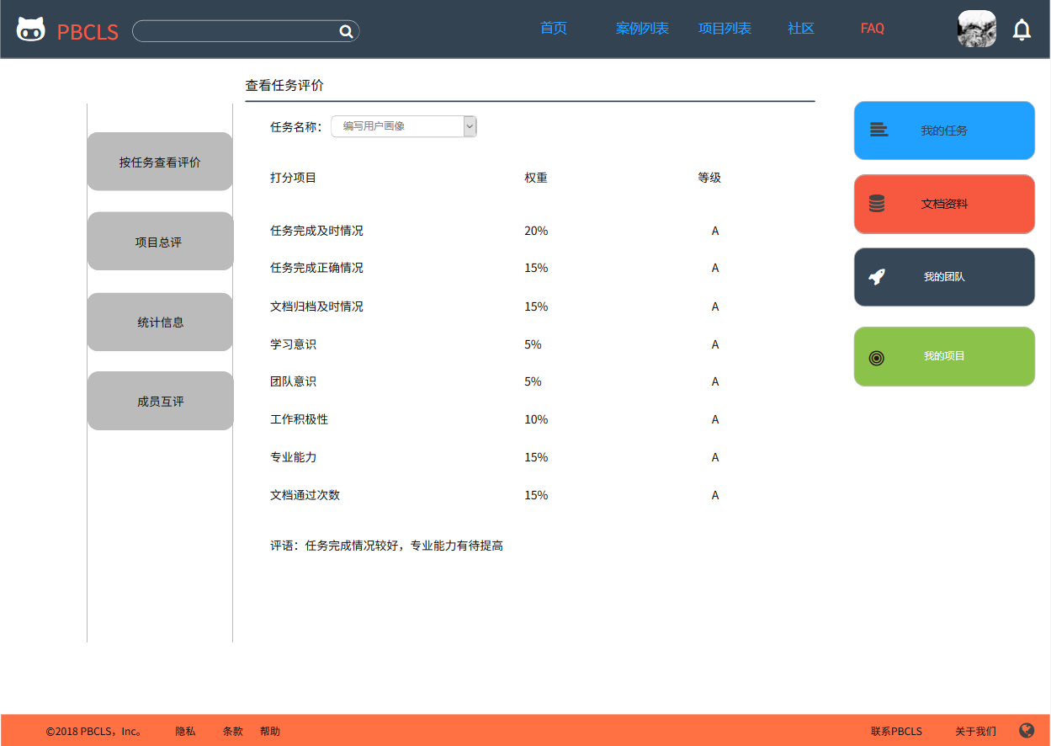

### 项目成员查看他人对自己的评价

|  |  |  |  |
| --- | --- | --- | --- |
| **ID和名称：** | **UC-ProjectMember-12：项目成员查看他人对自己评价** | | |
| 创建人： | 陈铉文 | 创建日期： | 2018/11/24 |
| 主要操作者： | 项目成员 | 次要操作者： | 基于项目的案例教学系统 |
| 需求来源： | 学生用户代表 | | |
| 描述： | 项目成员查看其他项目成员对自己在整个项目中的评价 | | |
| 触发器： | 项目成员需要查看其他项目成员对自己在整个项目中的评价 | | |
| 前置条件： | PRE-1：登录系统  PRE-2：有项目实例  PRE-3：为当前项目成员的扮演者  PRE-4：项目已结束 | | |
| 后置条件： | POST-1：系统列出评价结果 | | |
| 输入 | 无 | | |
| 输出 | 评价 | | |
| 一般性流程： | 1. 进入我的评价 2. 选择项目评价 3. 选择一个项目 4. 点击查看他人评价 5. 选择评价人 6. 浏览评价 | | |
| 选择性流程： | 无 | | |
| 异常： | 无 | | |
| 优先级： | 0.54 | | |
| 使用频率： | 5000次/天 | | |
| 业务规则： | #1：项目应已结束 | | |
| 其他信息： | 需要有参加过的已结束的项目 | | |
| 假设： | 每天有5000人次查看评价 | | |

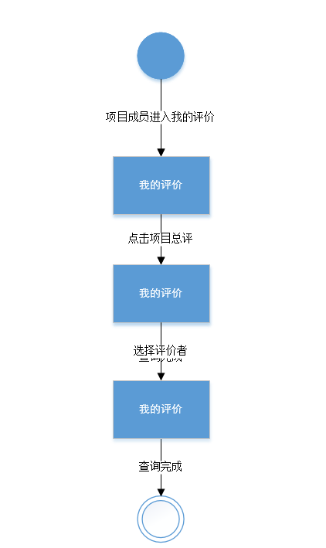



### 项目成员查看统计信息

|  |  |  |  |
| --- | --- | --- | --- |
| **ID和名称：** | **UC-ProjectMember-13：项目成员查看统计信息** | | |
| 创建人： | 陈铉文 | 创建日期： | 2018/11/24 |
| 主要操作者： | 项目成员 | 次要操作者： | 基于项目的案例教学系统 |
| 描述： | 项目成员查看PM对自己执行的任务的评价的统计信息 | | |
| 触发器： | 项目成员查看任务评价统计信息 | | |
| 前置条件： | PRE-1：登录系统  PRE-2：有项目实例  PRE-3：为当前项目成员的扮演者  PRE-4：有自己已完成的任务 | | |
| 后置条件： | POST-1：系统列出评价结果 | | |
| 输入 | 无 | | |
| 输出 | 统计信息 | | |
| 一般性流程： | 1.进入我的评价  2.选择查看统计信息  3.浏览统计信息 | | |
| 选择性流程： | 无 | | |
| 异常： | 无 | | |
| 优先级： | 0.43 | | |
| 使用频率： | 2000次/天 | | |
| 业务规则： | #1：统计信息应实时更新 | | |
| 其他信息： | 需要有属于自己的已经完成的任务 | | |
| 假设： | 每天有2000人次查看评价 | | |

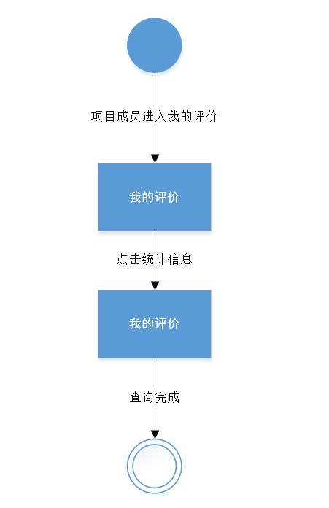

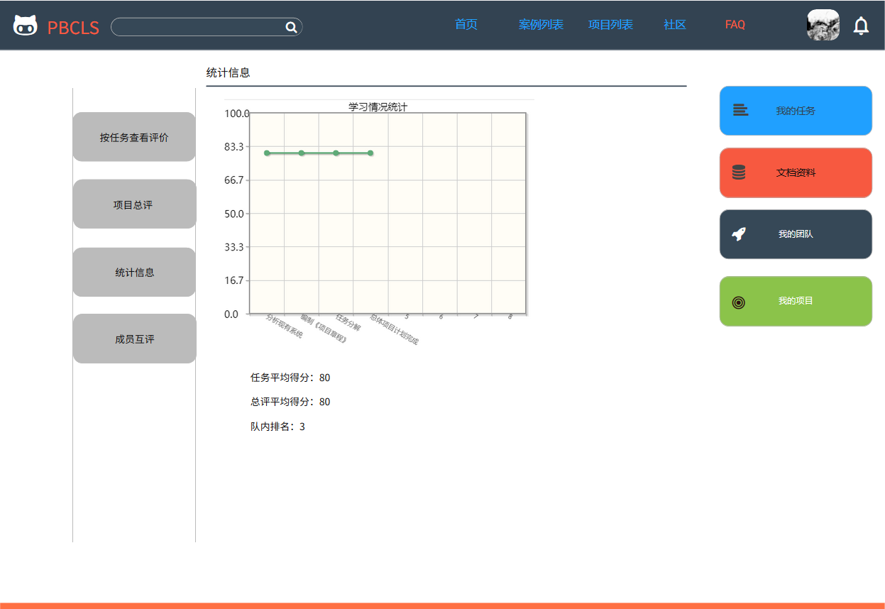

## 2.7指导者

### 指导者查看标准文档

|  |  |  |  |
| --- | --- | --- | --- |
| **ID和名称：** | **UC-Mentor-1：指导者查看标准文档** | | |
| 创建人： | 陈铉文 | 创建日期： | 2018/12/31 |
| 主要操作者： | 指导者 | 次要操作者： | 基于项目的案例教学系统 |
| 需求来源： | 教师用户代表 | | |
| 描述： | 指导者查看任务的标准文档。 | | |
| 触发器： | 指导者需要查看任务的标准文档 | | |
| 前置条件： | PRE-1：指导者登录系统  PRE-2：指导者有项目正在进行  PRE-3：指导者进入项目首页  PRE-4：指导者点击我的项目按钮 | | |
| 后置条件： | POST-1：下载标准文档 | | |
| 输入 | 无 | | |
| 输出 | 标准文档 | | |
| 一般性流程： | 1. 进入一个项目 2. 进入我的任务 3. 点击任务的详细信息 4. 查看任务的详细情况 5. 点击下载任务标准文档 | | |
| 选择性流程： | 无 | | |
| 异常： | 无 | | |
| 优先级： | 0.44 | | |
| 使用频率： | 10次/天 | | |
| 业务规则： | #1：指导者仅可以查看自己所在的项目和公开项目的标准文档 | | |
| 其他信息： | 以指导者身份查看标准文档 | | |
| 假设： | 指导者每周查看10次标准文档 | | |







### 指导者搜索文档资料

|  |  |  |  |
| --- | --- | --- | --- |
| **ID和名称：** | **UC-Mentor-2：指导者搜索文档资料** | | |
| 创建人： | 陈铉文 | 创建日期： | 2018/12/31 |
| 主要操作者： | 指导者 | 次要操作者： | 基于项目的案例教学系统 |
| 需求来源： | 教师用户代表 | | |
| 描述： | 指导者搜索文档资料 | | |
| 触发器： | 指导者需要搜索文档资料 | | |
| 前置条件： | PRE-1：指导者登录系统  PRE-2：指导者有项目正在进行  PRE-3：为当前项目指导者的扮演者  PRE-4：指导者进入项目首页  PRE-5：指导者点击文档资料按钮 | | |
| 后置条件： | POST-1：下载标准文档 | | |
| 输入 | 文档 | | |
| 输出 | 文档列表 | | |
| 一般性流程： | 1. 输入文档关键字 2. 点击搜索 3. 浏览搜索结果 | | |
| 选择性流程： | 1. 指导者点击项目文档 2. 输入文档关键字 3. 点击搜索 4. 浏览搜索结果 | | |
| 异常： | 无 | | |
| 优先级： | 0.56 | | |
| 使用频率： | 500次/天 | | |
| 业务规则： | 无 | | |
| 其他信息： | 以指导者身份搜索文档 | | |
| 假设： | 指导者每周搜索500次文档 | | |

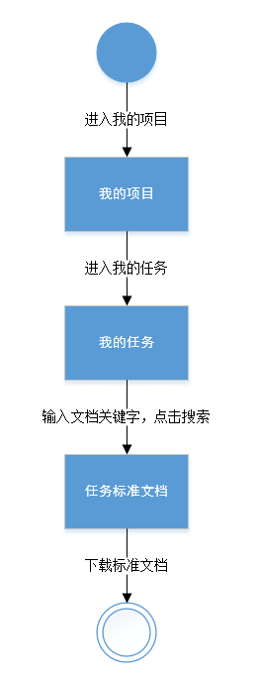

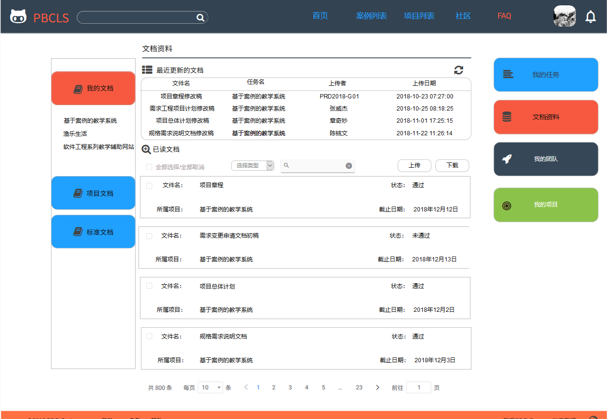

### 指导者筛选文档类型

|  |  |  |  |
| --- | --- | --- | --- |
| **ID和名称：** | **UC-Mentor-3：指导者筛选文档类型** | | |
| 创建人： | 陈铉文 | 创建日期： | 2018/12/31 |
| 主要操作者： | 指导者 | 次要操作者： | 基于项目的案例教学系统 |
| 需求来源： | 教师用户代表 | | |
| 描述： | 指导者筛选文档类型 | | |
| 触发器： | 指导者需要筛选文档类型 | | |
| 前置条件： | PRE-1：指导者登录系统  PRE-2：指导者有项目正在进行  PRE-3：为当前项目指导者的扮演者  PRE-4：指导者进入项目首页  PRE-5：指导者点击文档资料按钮 | | |
| 后置条件： | POST-1：下载标准文档 | | |
| 输入 | 无 | | |
| 输出 | 文档列表 | | |
| 一般性流程： | 1. 选择筛选方式 2. 点击搜索 3. 浏览搜索结果 | | |
| 选择性流程： | 1. 指导者点击项目文档 2. 选择筛选方式 3. 点击搜索 4. 浏览搜索结果 | | |
| 异常： | 无 | | |
| 优先级： | 0.59 | | |
| 使用频率： | 500次/天 | | |
| 业务规则： | #1：指导者仅可以对自己指导的文档进行筛选 | | |
| 其他信息： | 以指导者身份筛选文档 | | |
| 假设： | 指导者每天筛选500次文档 | | |

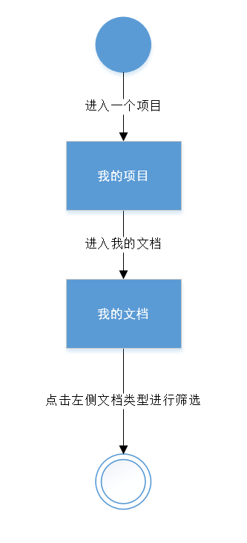



### 指导者下载文档

|  |  |  |  |
| --- | --- | --- | --- |
| **ID和名称：** | **UC-Mentor-4：指导者下载文档** | | |
| 创建人： | 章奇妙 | 创建日期： | 2018/11/24 |
| 主要操作者： | 指导者 | 次要操作者： | 基于项目的案例教学系统 |
| 需求来源： | 教师用户代表 | | |
| 描述： | 下载你可以查看到的文档 | | |
| 触发器： | 用户想要下载文档 | | |
| 前置条件： | PRE-1：指导者登录系统  PRE-2：指导者有项目正在进行  PRE-3：为当前项目指导者的扮演者  PRE-4：指导者进入项目首页  PRE-5：指导者点击文档资料按钮  PRE-6: 指导者有下载此资料的权限 | | |
| 后置条件： | POST-1：下载好的文档 | | |
| 输入 | 无 | | |
| 输出 | 文档 | | |
| 一般性流程： | 1. 选择文档 2. 点击下载 | | |
| 选择性流程： | 1. 点击项目文档按钮 2. 选择文档 3. 点击下载 | | |
| 异常： | E1:本地空间不够 | | |
| 优先级： | 0.44 | | |
| 使用频率： | 500次/天 | | |
| 业务规则： | #1：文档应为word或pdf格式  #2：仅公开文档和自己参加的项目的文档可以下载 | | |
| 其他信息： | 每天下载500次文档 | | |

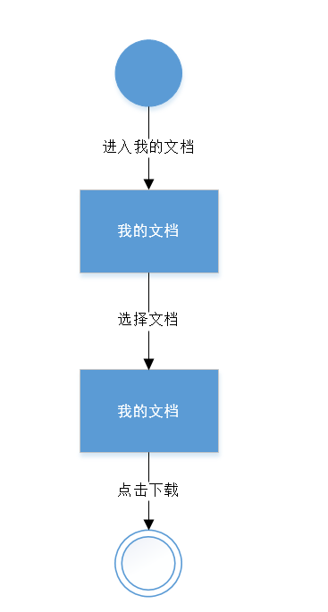



### 指导者查看整体任务

|  |  |  |  |
| --- | --- | --- | --- |
| **ID和名称：** | **UC-Mentor-5：指导者查看整体任务** | | |
| 创建人： | 陈铉文 | 创建日期： | 2018/11/24 |
| 主要操作者： | 指导者 | 次要操作者： | 基于项目的案例教学系统 |
| 需求来源： | 教师用户代表 | | |
| 描述： | 指导者查看整体任务的信息。 | | |
| 触发器： | 指导者需要查看整体任务的信息 | | |
| 前置条件： | PRE-1：登录系统  PRE-2：指导者有项目正在进行  PRE-3：指导者点击我的任务 | | |
| 后置条件： | POST-1：系统给出任务列表 | | |
| 输入 | 无 | | |
| 输出 | 任务列表 | | |
| 一般性流程： | 1.点击我的任务  2.查看任务总览 | | |
| 选择性流程： | 无 | | |
| 异常： | 无 | | |
| 优先级： | 0.48 | | |
| 使用频率： | 500次/天 | | |
| 业务规则： | 无 | | |
| 其他信息： | 无 | | |
| 假设： | 每天使用500次 | | |

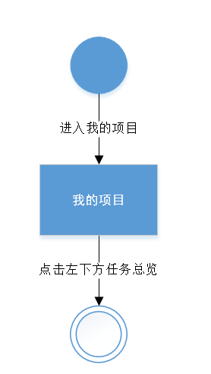





### 指导者查看单个任务

|  |  |  |  |
| --- | --- | --- | --- |
| **ID和名称：** | **UC-Mentor-6：指导者查看单个任务** | | |
| 创建人： | 陈铉文 | 创建日期： | 2018/11/24 |
| 主要操作者： | 指导者 | 次要操作者： | 基于项目的案例教学系统 |
| 需求来源： | 教师用户代表 | | |
| 描述： | 指导者查看任务的具体信息。 | | |
| 触发器： | 指导者需要查看任务的具体信息 | | |
| 前置条件： | PRE-1：登录系统  PRE-2：有项目实例  PRE-3：为当前项目指导者的扮演者 | | |
| 后置条件： | POST-1：系统给出任务详细信息 | | |
| 输入 | 无 | | |
| 输出 | 任务 | | |
| 一般性流程： | 1.点击我的任务  2点击任务的详细信息  3.查看任务的详细情况 | | |
| 选择性流程： | 无 | | |
| 异常： | 无 | | |
| 优先级： | 0.59 | | |
| 使用频率： | 500次/天 | | |
| 业务规则： | 无 | | |
| 其他信息： | 无 | | |
| 假设： | 每天使用500次 | | |

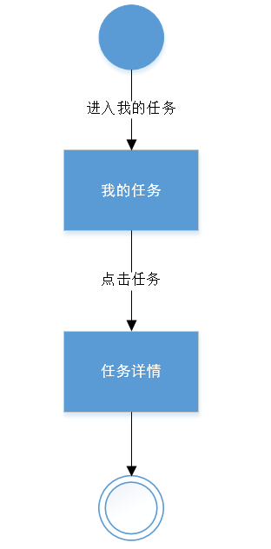





### 指导者提出任务指导意见

|  |  |  |  |
| --- | --- | --- | --- |
| **ID和名称：** | **UC-Mentor-7：指导者提出任务指导意见** | | |
| 创建人： | 陈铉文 | 创建日期： | 2018/11/24 |
| 主要操作者： | 指导者 | 次要操作者： | 基于项目的案例教学系统 |
| 需求来源： | 教师用户代表 | | |
| 描述： | 指导者查看任务的具体内容后，给出指导意见 | | |
| 触发器： | 指导者需要给出任务的指导意见。 | | |
| 前置条件： | PRE-1：登录系统  PRE-2：有项目实例  PRE-3：为当前项目指导者的扮演者 | | |
| 后置条件： | POST-1：意见发给相应的项目成员 | | |
| 输入 | 指导意见 | | |
| 输出 | 无 | | |
| 一般性流程： | 1.点击我的任务  2.查看任务  3.填写任务的指导意见。  4.确认上传。 | | |
| 选择性流程： | 无 | | |
| 异常： | 无 | | |
| 优先级： | 0.56 | | |
| 使用频率： | 5000次/天 | | |
| 业务规则： | #1：指导者意见可以随时修改 | | |
| 其他信息： | 无 | | |
| 假设： | 每天提出5000次意见 | | |

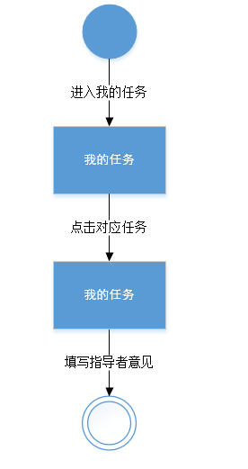

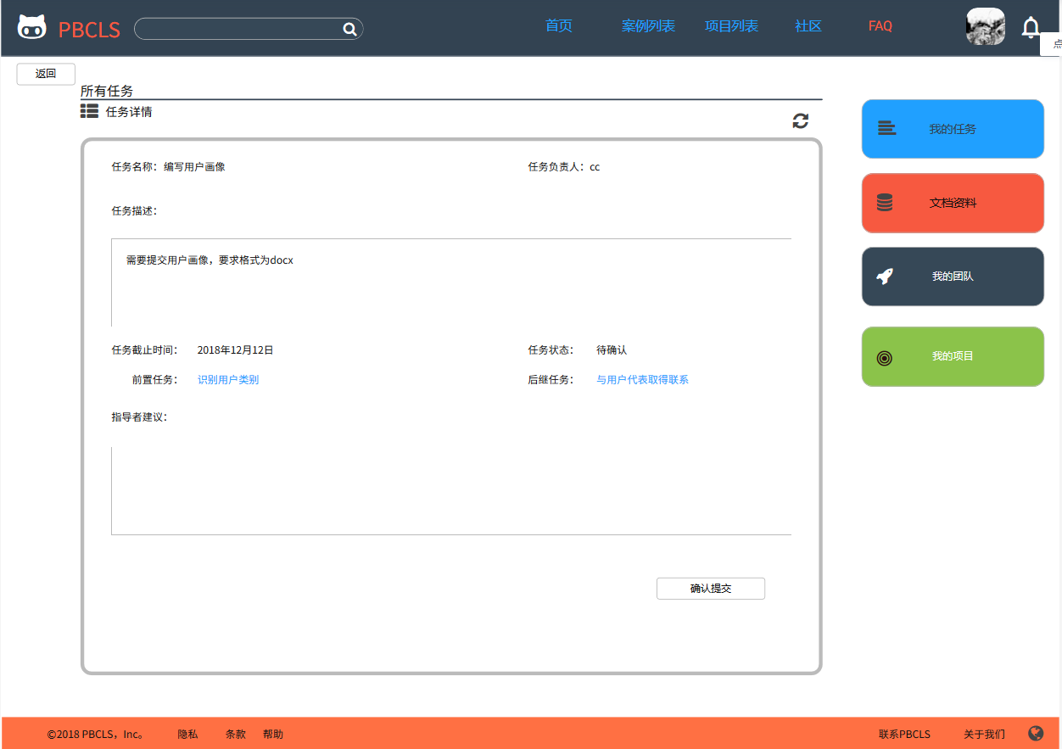

### 指导者评价单个小组成员

|  |  |  |  |
| --- | --- | --- | --- |
| **ID和名称：** | **UC-Mentor-8：指导者评价单个小组成员** | | |
| 创建人： | 陈铉文 | 创建日期： | 2018/12/21 |
| 主要操作者： | 指导者 | 次要操作者： | 基于项目的案例教学系统 |
| 需求来源： | 教师用户代表 | | |
| 描述： | 指导者对一个项目小组中的单个组员进行评价 | | |
| 触发器： | 指导者需要评价项目小组的组员 | | |
| 前置条件： | PRE-1: 指导者登陆用户系统  PRE-2: 已在项目中扮演指导者  PRE-3：项目已经结束 | | |
| 后置条件： | POST-1：系统保存评价信息 | | |
| 输入 | 评价 | | |
| 输出 | 无 | | |
| 一般性流程： | 1. 指导者选择一个正在指导的项目 2. 选择小组成员评价 3. 选择评价对象 4. 进行评价 5. 提交评价 | | |
| 选择性流程： | 无 | | |
| 异常： | E1:项目未结束 | | |
| 优先级： | 0.53 | | |
| 使用频率： | 5000次/天 | | |
| 业务规则： | #1：项目结束后指导者才可以对小组成员进行评价 | | |
| 其他信息： | 评价的项目必须已经结束 | | |
| 假设： | 每天平均进行5000次评价 | | |

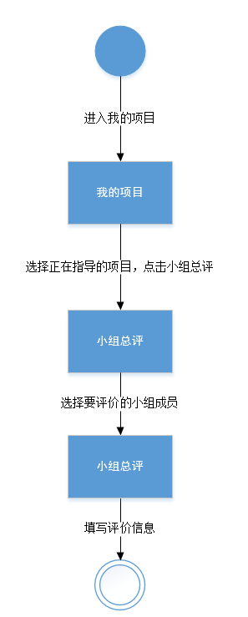







### 指导者评价项目小组

|  |  |  |  |
| --- | --- | --- | --- |
| **ID和名称：** | **UC-Mentor-9：指导者评价项目小组** | | |
| 创建人： | 陈铉文 | 创建日期： | 2018/12/21 |
| 主要操作者： | 指导者 | 次要操作者： | 基于项目的案例教学系统 |
| 需求来源： | 教师用户代表 | | |
| 描述： | 指导者对项目小组总体进行评价 | | |
| 触发器： | 指导者需要评价项目小组 | | |
| 前置条件： | PRE-1: 指导者登陆用户系统  PRE-2: 已在项目中扮演指导者  PRE-3：项目已经结束 | | |
| 后置条件： | POST-1：系统保存评价信息 | | |
| 输入 | 评价 | | |
| 输出 | 无 | | |
| 一般性流程： | 1. 指导者选择一个正在指导的项目 2. 选择小组总评 3. 进行评价 4. 提交评价 | | |
| 选择性流程： | 无 | | |
| 异常： | E1:项目未结束 | | |
| 优先级： | 0.43 | | |
| 使用频率： | 1000次/天 | | |
| 业务规则： | #1：项目结束后指导者才可以对项目小组进行评价 | | |
| 其他信息： | 评价的项目必须已经结束 | | |
| 假设： | 每天平均进行1000次评价 | | |

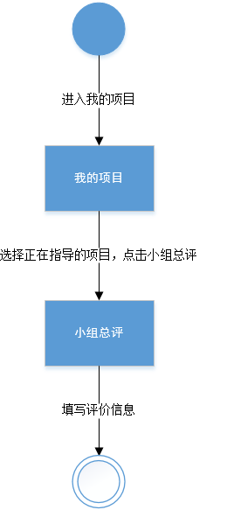





### 指导者查看任务评价

|  |  |  |  |
| --- | --- | --- | --- |
| **ID和名称：** | **UC-Mentor-10：指导者查看任务评价** | | |
| 创建人： | 陈铉文 | 创建日期： | 2018/11/24 |
| 主要操作者： | 指导者 | 次要操作者： | 基于项目的案例教学系统 |
| 需求来源： | 教师用户代表 | | |
| 描述： | 指导者查看PM对项目成员执行的任务的评价 | | |
| 触发器： | 指导者需要查看任务评价 | | |
| 前置条件： | PRE-1：登录系统  PRE-2：有项目实例  PRE-3：为当前项目指导者  PRE-4：有已完成的任务 | | |
| 后置条件： | POST-1：系统列出评价结果 | | |
| 输入 | 无 | | |
| 输出 | 任务 | | |
| 一般性流程： | 1. 进入我的评价 2. 选择查看任务评价 3. 选择一个项目成员 4. 选择一项任务 5. 浏览评价 | | |
| 选择性流程： | 无 | | |
| 异常： | 无 | | |
| 优先级： | 0.53 | | |
| 使用频率： | 1000次/天 | | |
| 业务规则： | 无 | | |
| 其他信息： | 需要有已经完成的任务 | | |
| 假设： | 每天1000人次查看评价 | | |

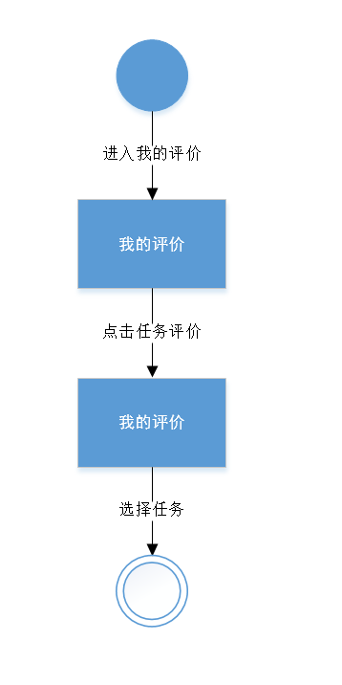





### 指导者查看项目评价

|  |  |  |  |
| --- | --- | --- | --- |
| **ID和名称：** | **UC-Mentor-11：指导者查看项目评价** | | |
| 创建人： | 陈铉文 | 创建日期： | 2018/11/24 |
| 主要操作者： | 指导者 | 次要操作者： | 基于项目的案例教学系统 |
| 需求来源： | 教师用户代表 | | |
| 描述： | 指导者查看自己对的项目的评价 | | |
| 触发器： | 项目成员需要查看项目评价 | | |
| 前置条件： | PRE-1：登录系统  PRE-2：有项目实例  PRE-3：为当前项目指导者 | | |
| 后置条件： | POST-1：系统列出评价结果 | | |
| 输入 | 无 | | |
| 输出 | 评价 | | |
| 一般性流程： | 1. 进入我的评价 2. 选择查看项目评价 3. 选择一个项目 4. 浏览评价 | | |
| 选择性流程： | 无 | | |
| 异常： | 无 | | |
| 优先级： | 0.46 | | |
| 使用频率： | 5000次/天 | | |
| 业务规则： | 无 | | |
| 其他信息： | 需要有参加过的已结束的项目 | | |
| 假设： | 每天有5000人次查看评价 | | |

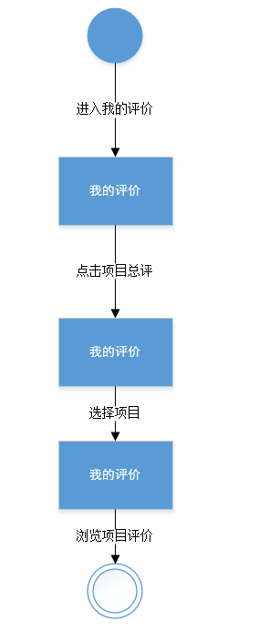





### 指导者查看组员互相评价

|  |  |  |  |
| --- | --- | --- | --- |
| **ID和名称：** | **UC-Mentor-12：指导者查看组员互相评价** | | |
| 创建人： | 陈铉文 | 创建日期： | 2018/11/24 |
| 主要操作者： | 指导者 | 次要操作者： | 基于项目的案例教学系统 |
| 需求来源： | 教师用户代表 | | |
| 描述： | 指导者查看项目成员对整个项目的互相评价 | | |
| 触发器： | 指导者需要查看项目成员对整个项目的互相评价 | | |
| 前置条件： | PRE-1：登录系统  PRE-2：有项目实例  PRE-3：为当前项目指导者  PRE-4：项目已结束 | | |
| 后置条件： | POST-1：系统列出评价结果 | | |
| 输入 | 无 | | |
| 输出 | 评价 | | |
| 一般性流程： | 1. 进入我的评价 2. 选择项目评价 3. 选择一个项目 4. 点击查看成员互评 5. 选择被评价人及评价人 6. 浏览评价 | | |
| 选择性流程： | 无 | | |
| 异常： | 无 | | |
| 优先级： | 0.50 | | |
| 使用频率： | 1000次/天 | | |
| 业务规则： | 无 | | |
| 其他信息： | 需要有参加过的已结束的项目 | | |
| 假设： | 每天有1000人次查看评价 | | |

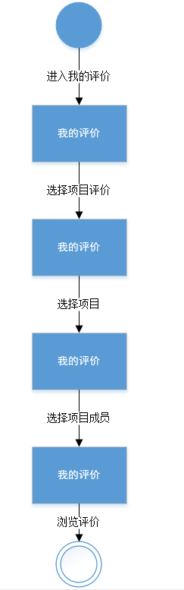



### 指导者查看统计信息

|  |  |  |  |
| --- | --- | --- | --- |
| **ID和名称：** | **UC-Mentor-13：指导者查看统计信息** | | |
| 创建人： | 陈铉文 | 创建日期： | 2018/11/24 |
| 主要操作者： | 指导者 | 次要操作者： | 基于项目的案例教学系统 |
| 需求来源： | 教师用户代表 | | |
| 描述： | 指导者查看PM对项目成员执行的任务的评价的统计信息 | | |
| 触发器： | 指导者查看任务评价统计信息 | | |
| 前置条件： | PRE-1：登录系统  PRE-2：有项目实例  PRE-3：为当前项目指导者  PRE-4：有已完成的任务 | | |
| 后置条件： | POST-1：系统列出评价结果 | | |
| 输入 | 无 | | |
| 输出 | 统计信息 | | |
| 一般性流程： | 1. 进入我的评价 2. 选择查看统计信息 3. 选择要查看的项目成员 4. 浏览统计信息 | | |
| 选择性流程： | 无 | | |
| 异常： | 无 | | |
| 优先级： | 0.44 | | |
| 使用频率： | 1000次/天 | | |
| 业务规则： | #1：统计信息应实时更新 | | |
| 其他信息： | 需要有属于自己的已经完成的任务 | | |
| 假设： | 每天有1000人次查看评价 | | |

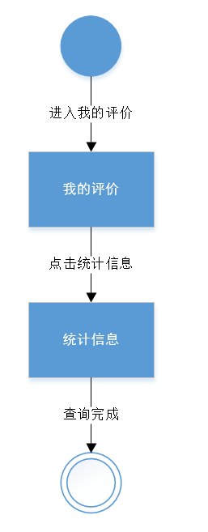



## 2.8管理员

### 管理员登陆用户系统

|  |  |  |  |
| --- | --- | --- | --- |
| **ID和名称：** | **UC-Admin-1：管理员登陆用户系统** | | |
| 创建人： | 陈铉文 | 创建日期： | 2018/12/30 |
| 主要操作者： | 系统管理员 | 次要操作者： | 基于项目的案例教学系统 |
| 需求来源： | 管理员用户代表 | | |
| 描述： | 管理员登陆进入后台管理界面 | | |
| 触发器： | 管理员需要进入后台进行操作 | | |
| 前置条件： | PRE-1：进入用户系统登录界面 | | |
| 后置条件： | POST-1：管理员进入用户系统 | | |
| 输入 | 用户名及密码 | | |
| 输出 | 管理员进入后台管理系统 | | |
| 一般性流程： | 1. 输入账号和密码  2. 账号验证  3. 登陆成功 | | |
| 选择性流程： | 无 | | |
| 异常： | E1:账号密码错误 | | |
| 优先级： | 0.35 | | |
| 使用频率： | 5次/天 | | |
| 业务规则： | #1：管理员根据管理员账号即可登录用户系统，自动获得所有权限 | | |
| 其他信息： | 管理员登录用户系统后有所有权限 | | |
| 假设： | 管理员每天登录五次用户系统 | | |

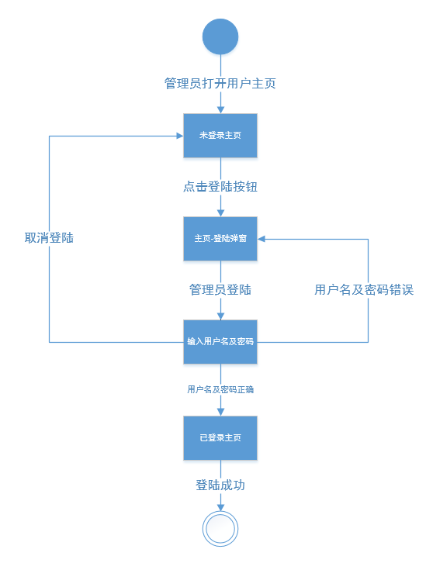

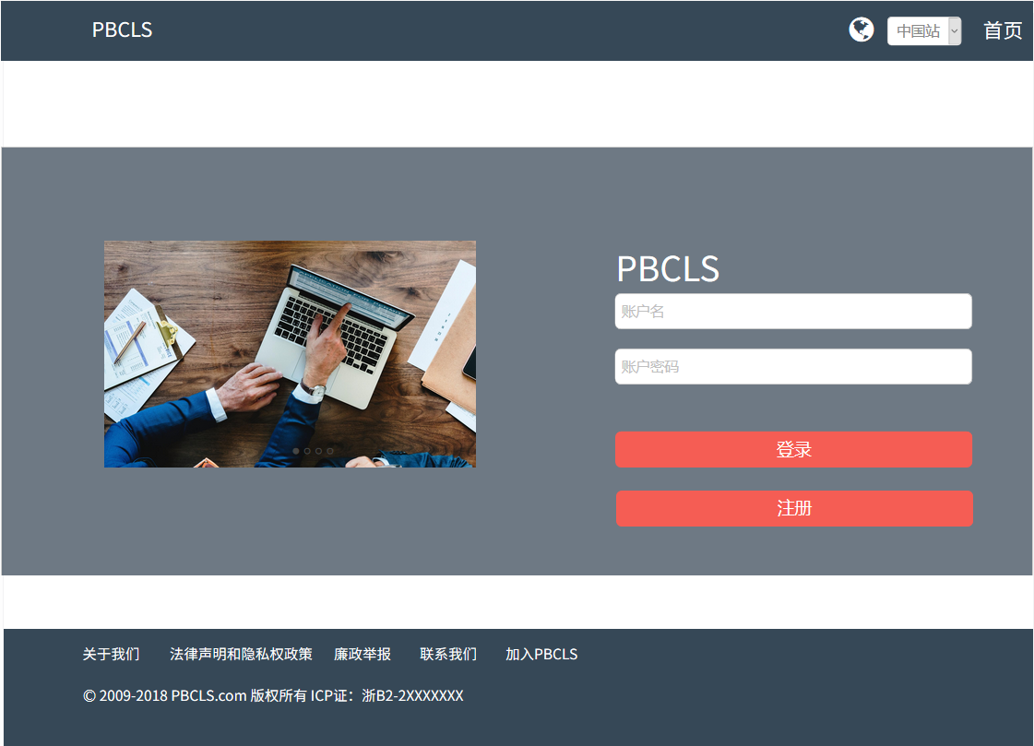

### 管理员登陆后台管理系统

|  |  |  |  |
| --- | --- | --- | --- |
| **ID和名称：** | **UC-Admin-2：管理员登陆后台管理系统** | | |
| 创建人： | 陈铉文 | 创建日期： | 2018/12/30 |
| 主要操作者： | 系统管理员 | 次要操作者： | 基于项目的案例教学系统 |
| 需求来源： | 管理员用户代表 | | |
| 描述： | 管理员登陆进入后台管理界面 | | |
| 触发器： | 管理员需要进入后台进行操作 | | |
| 前置条件： | PRE-1：进入后台管理系统登录界面 | | |
| 后置条件： | POST-1：管理员进入后台管理系统 | | |
| 输入 | 用户名及密码 | | |
| 输出 | 无 | | |
| 一般性流程： | 1. 管理员输入账号和密码 2. 账号验证，信息正确 3. 登陆成功 | | |
| 选择性流程： | 1. 管理员输入账号和密码 2. 账号验证，信息错误 3. 登陆失败 | | |
| 异常： | E1:账号密码错误 | | |
| 优先级： | 0.48 | | |
| 使用频率： | 5次/天 | | |
| 业务规则： | 无 | | |
| 其他信息： | 无 | | |
| 假设： | 管理员每天登录五次后台管理系统 | | |

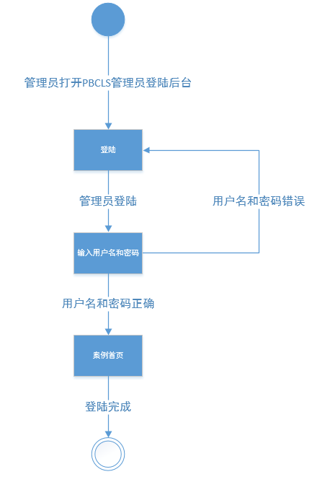

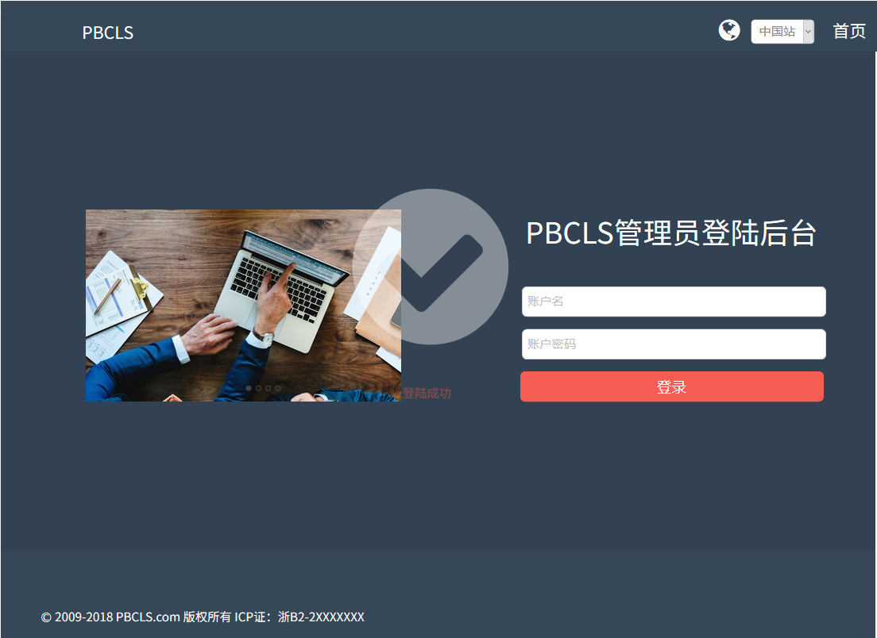

### 管理员管理轮播图

|  |  |  |  |
| --- | --- | --- | --- |
| **ID和名称：** | **UC-Admin-3：管理员管理轮播图** | | |
| 创建人： | 张威杰 | 创建日期： | 2018/12/21 |
| 主要操作者： | 系统管理员 | 次要操作者： | 基于项目的案例教学系统 |
| 需求来源 | 管理员用户代表 | | |
| 描述： | 网站首页轮播图的源图片切换 | | |
| 触发器： | 管理员需要更改网站首页的轮播图 | | |
| 前置条件： | PRE-1: 管理员进入后台管理系统  PRE-2: 管理员进入轮播图管理界面 | | |
| 后置条件： | POST-1：轮播图源图片切换 | | |
| 输入 | 图片 | | |
| 输出 | 无 | | |
| 一般性流程： | 1. 管理员点击上传图片/图片 2. 管理员上传图片 3. 点击确认修改 | | |
| 选择性流程： | 1. 管理员点击上传图片/图片 2. 管理员上传图片 3. 点击效果预览 | | |
| 异常： | E1:图片数据错误  E2:单张图片大小超过2M | | |
| 优先级： |  | | |
| 使用频率： | 1次/周 | | |
| 业务规则： | #1：轮播图必须是静态图片，不能是动图  #1：单张图片大小不能超过2M | | |
| 其他信息： | 此操作需要管理员使用管理员账号登录后台管理系统 | | |
| 假设： | 管理员需要更换首页轮播图 | | |

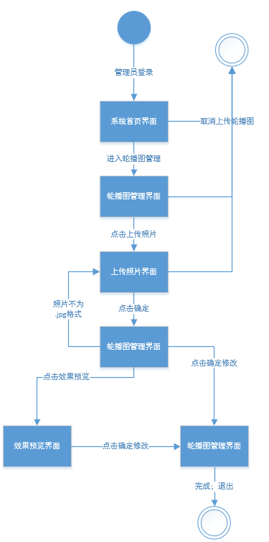

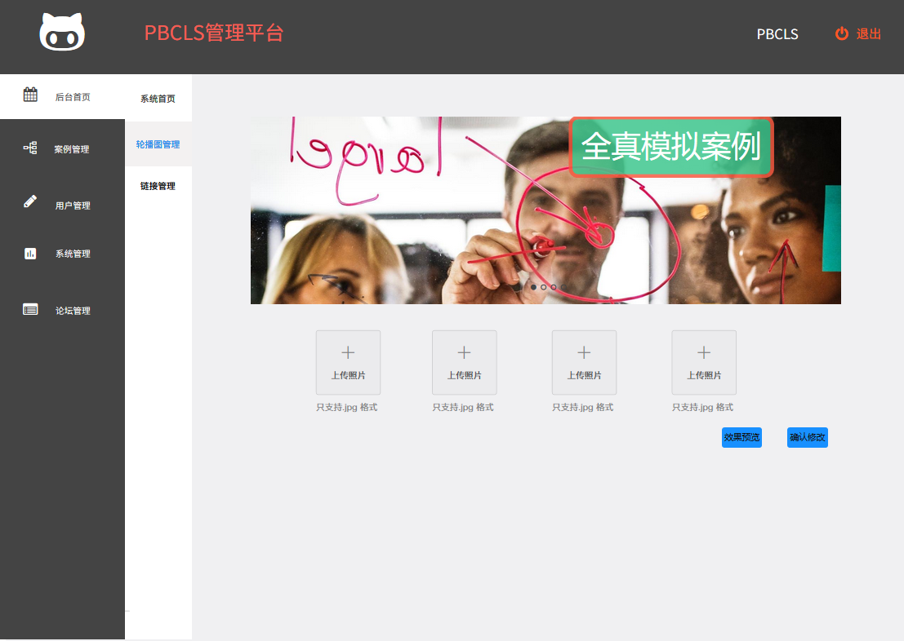

### 管理员修改友情链接

|  |  |  |  |
| --- | --- | --- | --- |
| **ID和名称：** | **UC-Admin-4：管理员修改友情链接** | | |
| 创建人： | 张威杰 | 创建日期： | 2018/12/21 |
| 主要操作者： | 系统管理员 | 次要操作者： | 基于项目的案例教学系统 |
| 需求来源 | 管理员用户代表 | | |
| 描述： | 修改底部导航栏的友情链接 | | |
| 触发器： | 管理员需要修改底部导航栏的友情链接 | | |
| 前置条件： | PRE-1: 管理员进入后台管理系统  PRE-2: 管理员进入后台首页界面  PRE-3: 管理员进入链接管理界面 | | |
| 后置条件： | POST-1：友情链接被修改 | | |
| 输入 | 链接名，URL | | |
| 输出 | 无 | | |
| 一般性流程： | 1. 管理员选择一个链接点击修改按钮 2. 管理员填写链接名和URL 3. 点击确认 | | |
| 选择性流程： | 1. 管理员选择一个链接点击修改按钮 2. 管理员填写链接名和URL 3. 点击取消 | | |
| 异常： | E1:友情链接不符合格式规定 | | |
| 优先级： |  | | |
| 使用频率： | 1次/周 | | |
| 业务规则： | #1：友情链接应符合URL格式  #2：链接名不能为空 | | |
| 其他信息： | 此操作需要管理员使用管理员账号登录后台管理系统 | | |
| 假设： | 管理员需要修改友情链接 | | |

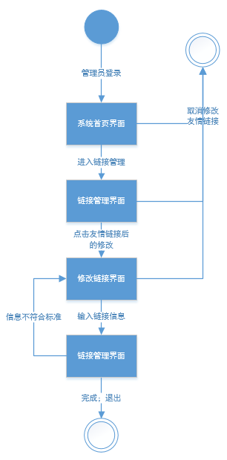

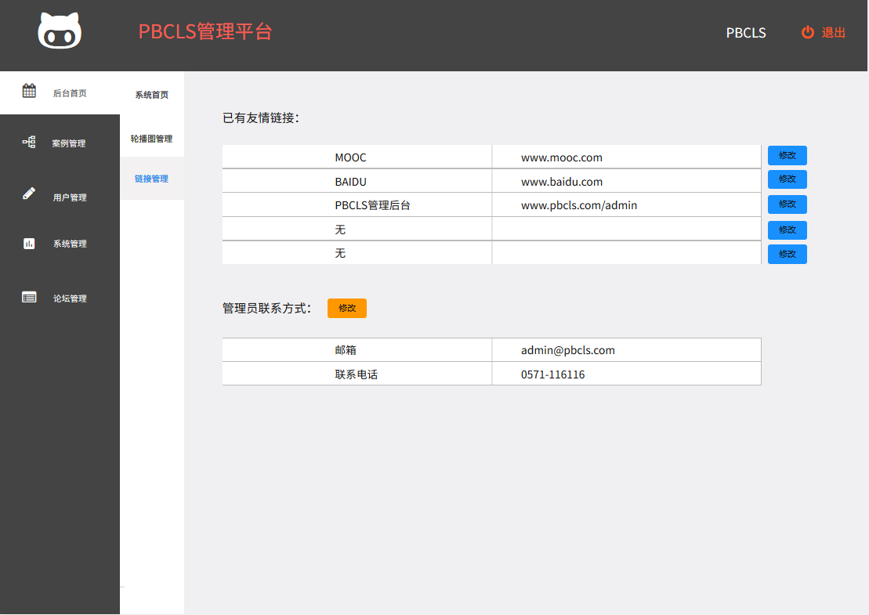

### 管理员后台查询案例

|  |  |  |  |
| --- | --- | --- | --- |
| **ID和名称：** | **UC-Admin-5：管理员后台查询案例** | | |
| 创建人： | 张威杰 | 创建日期： | 2018/12/21 |
| 主要操作者： | 系统管理员 | 次要操作者： | 基于项目的案例教学系统 |
| 需求来源： | 管理员用户代表 | | |
| 描述： | 根据案例特征查找案例或案例群 | | |
| 触发器： | 管理员需要查询案例或案例群 | | |
| 前置条件： | PRE-1:案例数据库中存在案例  PRE-2:管理员登录后台管理系统  PRE-3:管理员进入案例管理界面 | | |
| 输入 | 案例 | | |
| 输出 | 案例列表 | | |
| 后置条件： | POST-1：系统显示案例列表 | | |
| 一般性流程： | 1. 系统显示所有案例 2. 管理员点击搜索框 3. 输入关键词 4. 点击搜索按钮 5. 系统显示案列列表 | | |
| 选择性流程： | 无 | | |
| 异常： | 无 | | |
| 优先级： | 0.58 | | |
| 使用频率： | 100次/天 | | |
| 业务规则： | 无 | | |
| 其他信息： | 此操作需要管理员使用管理员账号登录后台管理系统  所有已被创建的案例保存在案例数据库中 | | |
| 假设： | 管理员每天查找10次案例 | | |

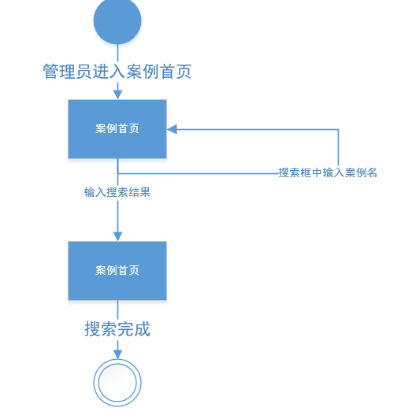

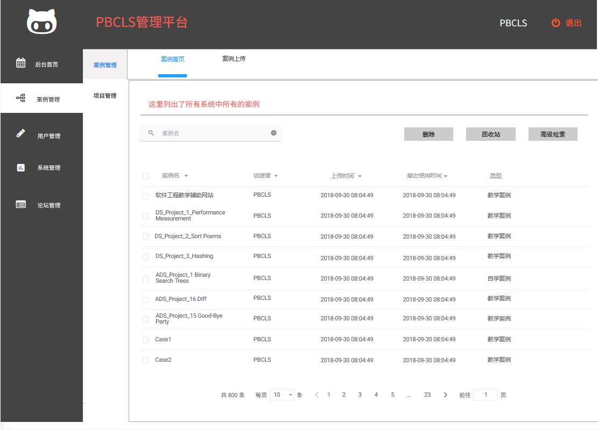

### 管理员前端查询案例

|  |  |  |  |
| --- | --- | --- | --- |
| **ID和名称：** | **UC-Admin-6: 管理员前端查询案例** | | |
| 创建人 | 陈铉文 | 创建日期： | 2018/12/30 |
| 主要操作者： | 系统管理员 | 次要操作者： | 基于项目的案例教学系统 |
| 需求来源 | 管理员用户代表 | | |
| 描述： | 管理员进入用户系统，查找案例 | | |
| 触发器： | 管理员需要查找案例 | | |
| 前置条件： | PRE-1：管理员登录用户系统  PRE-2：管理员进入案例列表 | | |
| 后置条件： | POST-1：系统显示案例列表 | | |
| 输入 | 案例 | | |
| 输出 | 案例列表 | | |
| 一般性流程： | 1. 系统显示所有案例 2. 管理员点击搜索框 3. 管理员输入查找关键词 4. 点击搜索按钮 5. 系统显示案例列表 | | |
| 选择性流程： | 无 | | |
| 异常： | 无 | | |
| 优先级： | 0.73 | | |
| 使用频率： | 100次/天 | | |
| 业务规则： | 无 | | |
| 其他信息： | 此操作需要管理员使用管理员账号登录用户系统 | | |
| 假设： | 无 | | |

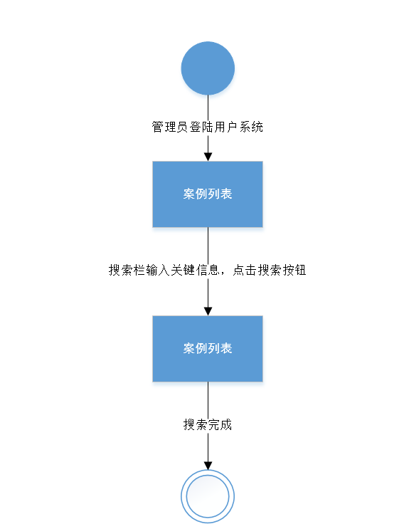



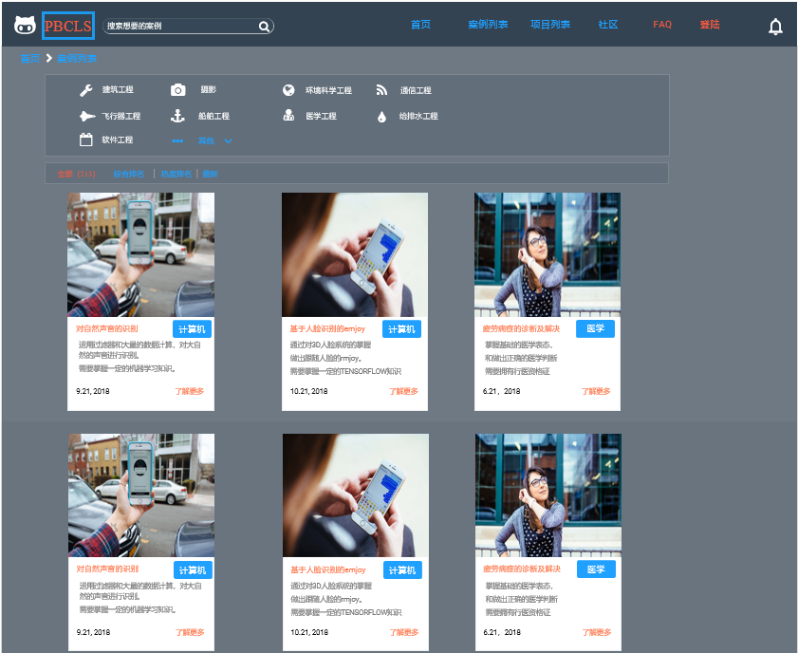

### 管理员新增案例

|  |  |  |  |
| --- | --- | --- | --- |
| **ID和名称：** | **UC-Admin-7: 管理员新增案例** | | |
| 创建人 | 陈铉文 | 创建日期： | 2018/12/30 |
| 主要操作者： | 系统管理员 | 次要操作者： | 基于项目的案例教学系统 |
| 需求来源 | 管理员用户代表 | | |
| 描述： | 管理员进入用户系统，进行新增案例操作 | | |
| 触发器： | 管理员需要新增案例 | | |
| 前置条件： | PRE-1：管理员登录用户系统  PRE-2：管理员进入我的案例页面 | | |
| 后置条件： | POST-1：新案例存入数据库 | | |
| 输入 | 案例 | | |
| 输出 | 无 | | |
| 一般性流程： | 1. 选择新增案例 2. 填写案例基本信息并点击下一步 3. 填写案例角色信息并点击下一步 4. 填写任务相关信息并点击下一步 5. 点击完成创建 | | |
| 选择性流程： | 1. 管理员登录后台界面 2. 管理员进入案例管理界面 3. 管理员进入案例上传界面 4. 管理员点击创建案例 5. 系统跳转至前端界面 6. 填写案例基本信息并点击下一步 7. 填写案例角色信息并点击下一步 8. 填写任务相关信息并点击下一步 9. 点击完成创建 | | |
| 异常： | E1:没有填写案例的任何信息 | | |
| 优先级： | 0.29 | | |
| 使用频率： | 管理员极少参与案例新增，仅保留功能 | | |
| 业务规则： | #1：案例信息不能为空  #2：案例信息中应不包含违反法律的内容 | | |
| 其他信息： | 此操作需要管理员使用管理员账号登录用户系统 | | |
| 假设： | 管理员帮助用户创建案例 | | |

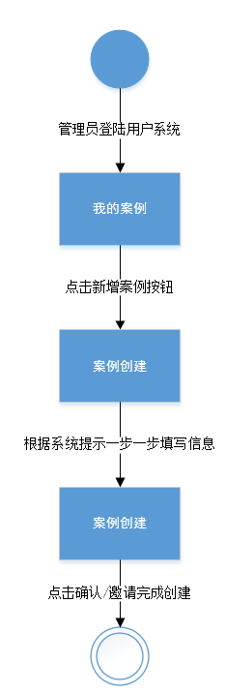















### 管理员修改案例

|  |  |  |  |
| --- | --- | --- | --- |
| **ID和名称：** | **UC-Admin-8: 管理员修改案例** | | |
| 创建人 | 陈铉文 | 创建日期： | 2018/12/30 |
| 主要操作者： | 系统管理员 | 次要操作者： | 基于项目的案例教学系统 |
| 需求来源 | 管理员用户代表 | | |
| 描述： | 管理员进入用户系统，进行修改案例操作 | | |
| 触发器： | 管理员需要修改案例 | | |
| 前置条件： | PRE-1：管理员登录用户系统  PRE-2：管理员选择要修改的案例  PRE-3：管理员进入案例修改页面 | | |
| 后置条件： | POST-1：修改的案例存入数据库 | | |
| 输入 | 案例 | | |
| 输出 | 无 | | |
| 一般性流程： | 1. 选择要修改的案例 2. 点击修改案例按钮 3. 进入修改案例界面 4. 修改案例基本信息（可选）并点击下一步 5. 修改案例角色信息（可选）并点击下一步 6. 修改任务相关信息（可选）并点击下一步 7. 点击完成修改 | | |
| 选择性流程： | 1. 选择要查看的案例 2. 进入案例详情页面 3. 点击修改案例 4. 进入修改案例界面 5. 修改案例基本信息（可选）并点击下一步 6. 修改案例角色信息（可选）并点击下一步 7. 修改任务相关信息（可选）并点击下一步 8. 点击完成修改 | | |
| 异常： | E1:未进行任何修改 | | |
| 优先级： | 0.56 | | |
| 使用频率： | 管理员极少参与案例修改，仅保留功能 | | |
| 业务规则： | #1：案例信息不能为空  #2：案例信息中应不包含违反法律的内容 | | |
| 其他信息： | 此操作需要管理员使用管理员账号登录用户系统 | | |
| 假设： | 管理员帮助用户创建案例 | | |

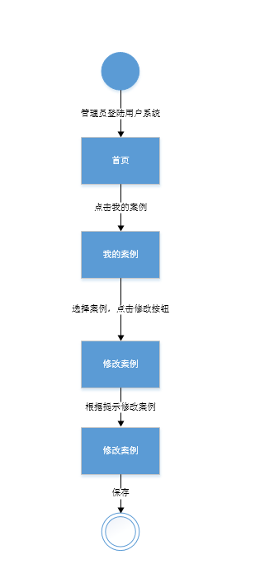















### 管理员根据可见性筛选案例

|  |  |  |  |
| --- | --- | --- | --- |
| **ID和名称：** | **UC-Admin-9: 管理员根据可见性筛选案例** | | |
| 创建人 | 陈铉文 | 创建日期： | 2018/12/30 |
| 主要操作者： | 系统管理员 | 次要操作者： | 基于项目的案例教学系统 |
| 需求来源 | 管理员用户代表 | | |
| 描述： | 管理员进入用户系统，筛选案例 | | |
| 触发器： | 管理员需要筛选案例 | | |
| 前置条件： | PRE-1：管理员登录用户系统  PRE-2：管理员进入我的案例 | | |
| 后置条件： | 无 | | |
| 输入 | 选择筛选类别 | | |
| 输出 | 系统给出筛选结果 | | |
| 一般性流程： | 1. 选择筛选类别 2. 浏览筛选结果 | | |
| 选择性流程： | 无 | | |
| 异常： | 无 | | |
| 优先级： | 0.73 | | |
| 使用频率： | 10次/天 | | |
| 业务规则： |  | | |
| 其他信息： | 此操作需要管理员使用管理员账号登录用户系统 | | |
| 假设： | 无 | | |

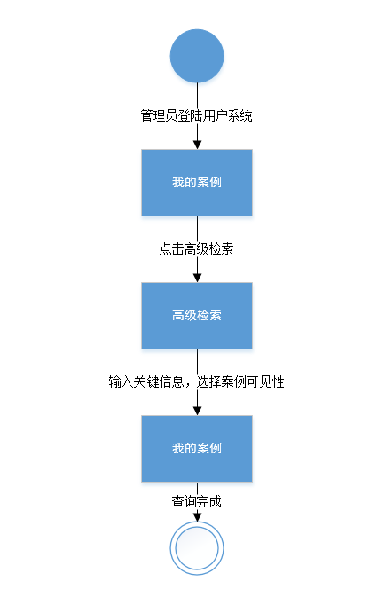







### 管理员查看案例详细信息

|  |  |  |  |
| --- | --- | --- | --- |
| **ID和名称：** | **UC-Admin-10: 管理员查看案例详细信息** | | |
| 创建人 | 陈铉文 | 创建日期： | 2018/12/30 |
| 主要操作者： | 系统管理员 | 次要操作者： | 基于项目的案例教学系统 |
| 需求来源 | 管理员用户代表 | | |
| 描述： | 管理员进入用户系统，查看案例详细信息 | | |
| 触发器： | 管理员需要查看案例 | | |
| 前置条件： | PRE-1：管理员登录用户系统  PRE-2：管理员选择要查看的案例  PRE-3：管理员进入案例详情页面 | | |
| 后置条件： | 无 | | |
| 输入 | 查看案例信息 | | |
| 输出 | 跳转到案例详细信息页面 | | |
| 一般性流程： | 1. 选择要查看的案例 2. 进入案例详情页 | | |
| 选择性流程： | 无 | | |
| 异常： | 无 | | |
| 优先级： | 0.47 | | |
| 使用频率： | 100次/天 | | |
| 业务规则： | #1：创建项目时项目信息不能为空 | | |
| 其他信息： | 此操作需要管理员使用管理员账号登录用户系统 | | |
| 假设： | 无 | | |

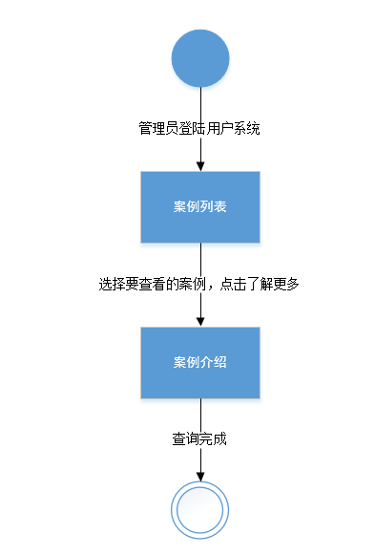



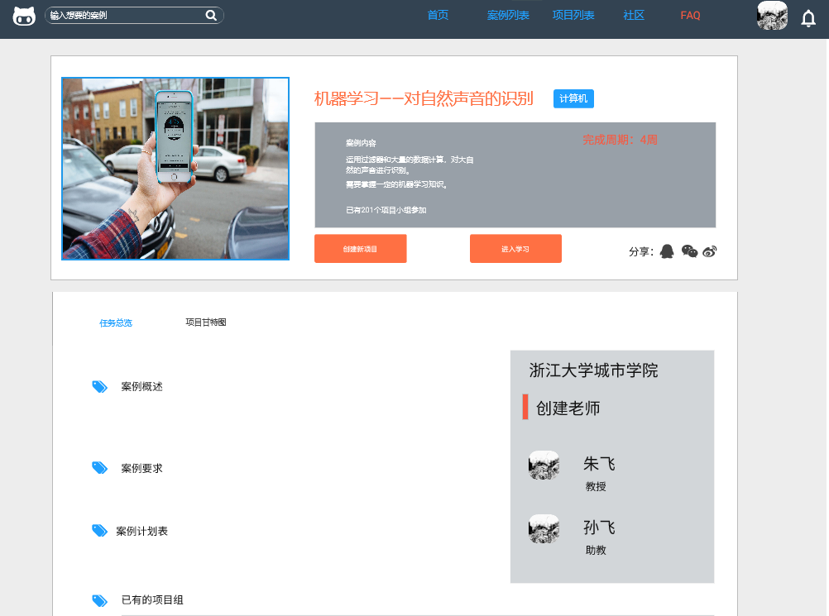

### 管理员删除案例

|  |  |  |  |
| --- | --- | --- | --- |
| **ID和名称：** | **UC-Admin-11：管理员删除案例** | | |
| 创建人： | 张威杰 | 创建日期： | 2018/12/21 |
| 主要操作者： | 系统管理员 | 次要操作者： | 基于项目的案例教学系统 |
| 需求来源 | 管理员用户代表 | | |
| 描述： | 系统管理员删除不符合规定的案例 | | |
| 触发器： | 案例严重违规 | | |
| 前置条件： | PRE-1:案例严重违规  PRE-2:案例数据库中存在案例  PRE-3:管理员登录后台管理系统  PRE-4:管理员进入案例管理界面 | | |
| 后置条件： | POST-1：案例被删除 | | |
| 输入 | 无 | | |
| 输出 | 系统消息 | | |
| 一般性流程： | 1. 管理员选中需要删除的一个或多个案例 2. 管理员点击删除按钮 3. 确认删除 | | |
| 选择性流程： | 1. 管理查找被删除的案例或案例群 2. 管理员选中需要删除一个或多个的案例 3. 管理员点击删除按钮 4. 确认删除 | | |
| 异常： | E1:案例下存在正在运行的项目 | | |
| 优先级： | 0.49 | | |
| 使用频率： | 1次/月 | | |
| 业务规则： | #1：删除案例之前应有提示提醒管理员是否确认删除并告知风险  #2：删除案例之后应有提示提醒该案例所有相关人员 | | |
| 其他信息： | 此操作需要管理员使用管理员账号登录后台管理系统  案例被冻结后才能对案例进行删除 | | |
| 假设： | 管理员每月清理一次案例 | | |

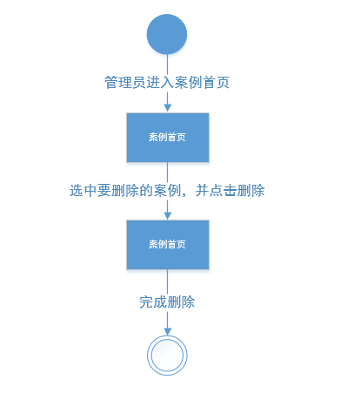

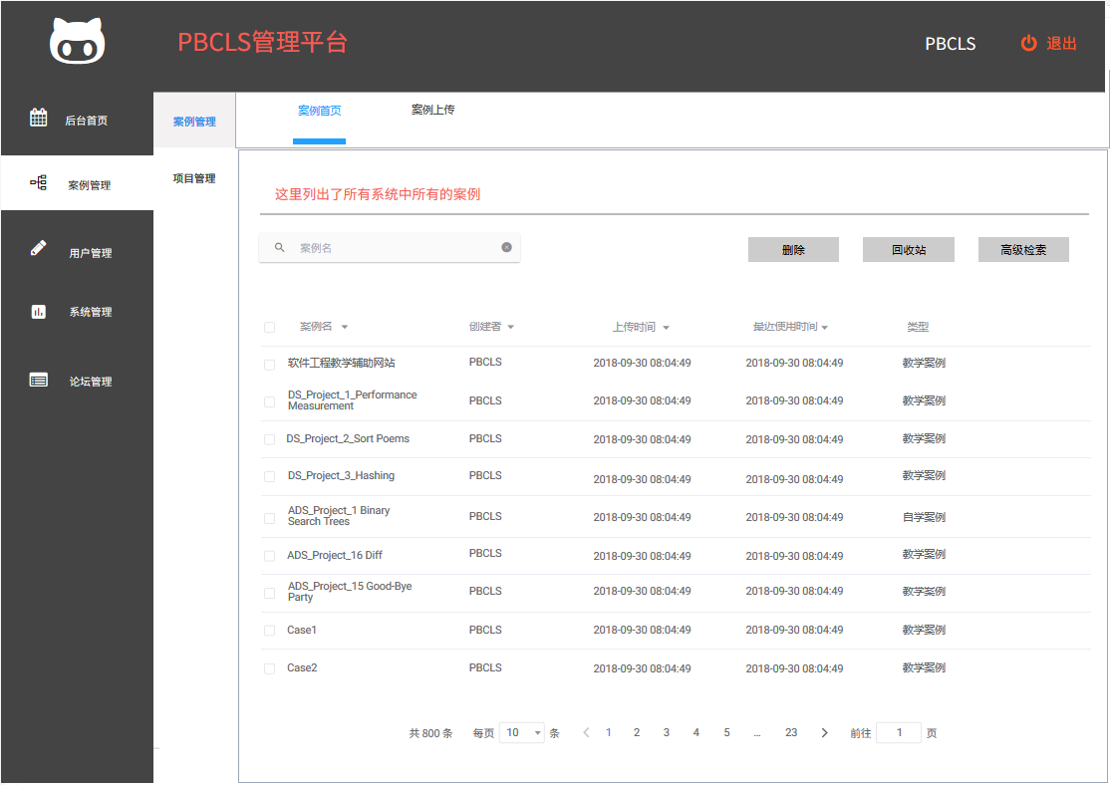

### 管理员从回收箱恢复案例

|  |  |  |  |
| --- | --- | --- | --- |
| **ID和名称：** | **UC-Admin-12：管理员从回收箱恢复案例** | | |
| 创建人： | 张威杰 | 创建日期： | 2018/12/21 |
| 主要操作者： | 系统管理员 | 次要操作者： | 基于项目的案例教学系统 |
| 需求来源 | 管理员用户代表 | | |
| 描述： | 系统管理员恢复被删除的案例 | | |
| 触发器： | 管理误删案例，需要恢复该案例 | | |
| 前置条件： | PRE-1:案例被删除  PRE-2:案例数据库中存在案例  PRE-3:管理员登录后台管理系统  PRE-4:管理员进入案例管理界面  PRE-5:管理员进入回收站界面 | | |
| 后置条件： | POST-1：案例被恢复 | | |
| 输入 | 无 | | |
| 输出 | 系统消息 | | |
| 一般性流程： | 1. 管理员选中需要恢复的一个或多个案例 2. 管理员点击恢复按钮 3. 确认恢复 | | |
| 选择性流程： | 1. 管理查找需要恢复的案例或案例群 2. 管理员选中需要恢复一个或多个的案例 3. 管理员点击恢复按钮 4. 确认恢复 | | |
| 异常： | E1:案例已被彻底删除 | | |
| 优先级： | 0.32 | | |
| 使用频率： | 1次/月 | | |
| 业务规则： | #1：案例被删除后超过30天自动彻底删除 | | |
| 其他信息： | 此操作需要管理员使用管理员账号登录后台管理系统  案例被删除后才能对案例进行恢复 | | |
| 假设： | 管理员误操作恢复案例 | | |

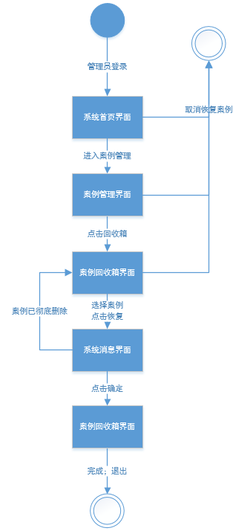



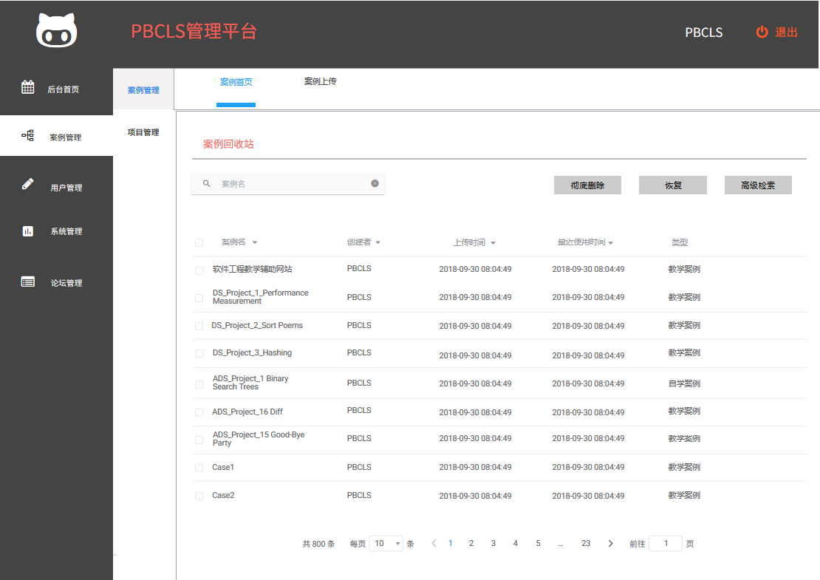

### 管理员前端查询项目

|  |  |  |  |
| --- | --- | --- | --- |
| **ID和名称：** | **UC-Admin-13: 管理员前端查询项目** | | |
| 创建人 | 陈铉文 | 创建日期： | 2018/12/30 |
| 主要操作者： | 系统管理员 | 次要操作者： | 基于项目的案例教学系统 |
| 需求来源 | 管理员用户代表 | | |
| 描述： | 管理员进入用户系统，查找项目 | | |
| 触发器： | 管理员需要查找项目 | | |
| 前置条件： | PRE-1：管理员登录用户系统  PRE-2：管理员进入项目列表 | | |
| 后置条件： | POST-1：系统显示项目列表 | | |
| 输入 | 项目 | | |
| 输出 | 项目列表 | | |
| 一般性流程： | 1. 管理员点击上方导航栏搜索框 2. 输入查找关键词 3. 点击查找 4. 系统显示项目列表 | | |
| 选择性流程： | 无 | | |
| 异常： | 无 | | |
| 优先级： | 0.73 | | |
| 使用频率： | 100次/天 | | |
| 业务规则： | 无 | | |
| 其他信息： | 此操作需要管理员使用管理员账号登录用户系统 | | |
| 假设： | 管理员帮助用户创建项目 | | |

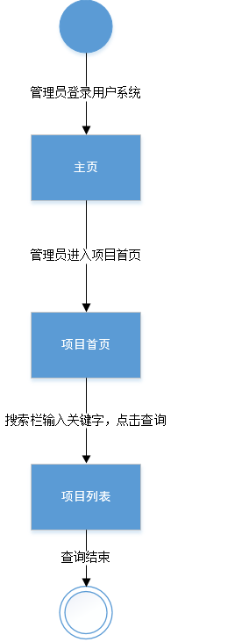



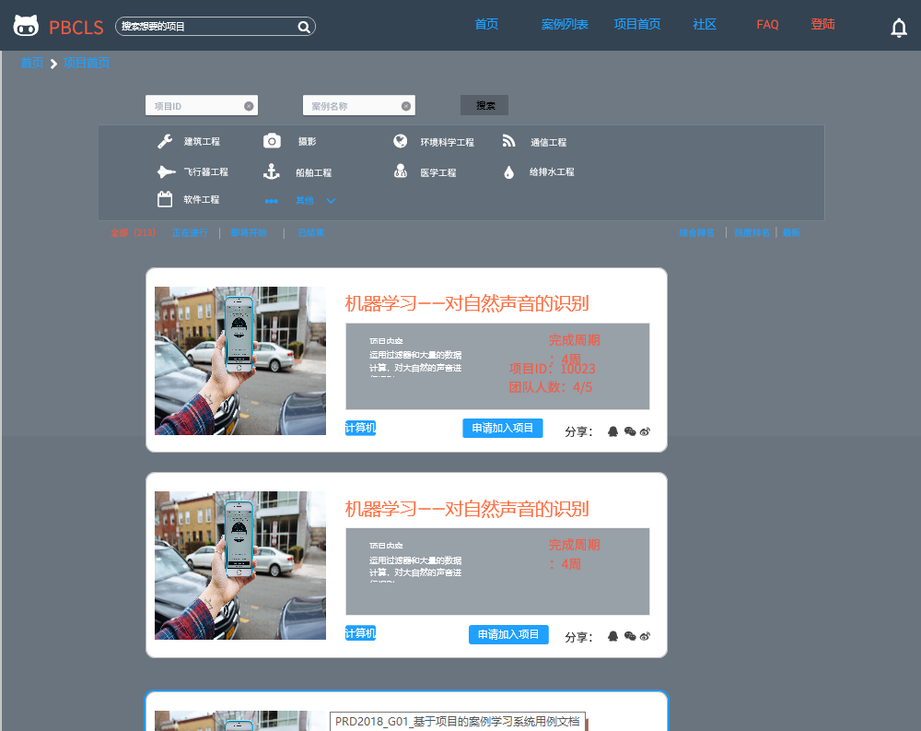

### 管理员后台查询项目

|  |  |  |  |
| --- | --- | --- | --- |
| **ID和名称：** | **UC-Admin-14：管理员后台查询项目** | | |
| 创建人： | 张威杰 | 创建日期： | 2018/12/21 |
| 主要操作者： | 系统管理员 | 次要操作者： | 基于项目的案例教学系统 |
| 需求来源 | 管理员用户代表 | | |
| 描述： | 管理员根据项目特征查询用户创建的项目 | | |
| 触发器： | 需要查找特定项目或项目群 | | |
| 前置条件： | PRE-1:系统中存在项目  PRE-2:管理员登录后台管理系统  PRE-3:管理员进入案例管理界面  PRE-4:管理员进入项目管理界面 | | |
| 后置条件： | POST-1：项目被搜索到/未被搜索到 | | |
| 输入 | 项目 | | |
| 输出 | 项目列表 | | |
| 一般性流程： | 1. 用户选择界面上方搜索框 2. 输入关键字 3. 点击搜索 4. 系统显示项目列表 | | |
| 选择性流程： | 无 | | |
| 异常： | 无 | | |
| 优先级： | 0.52 | | |
| 使用频率： | 50次/天 | | |
| 业务规则： | 无 | | |
| 其他信息： | 此操作需要管理员使用管理员账号登录后台管理系统 | | |
| 假设： | 管理员每天查找50次项目 | | |

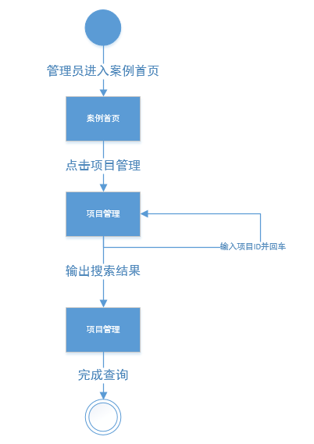

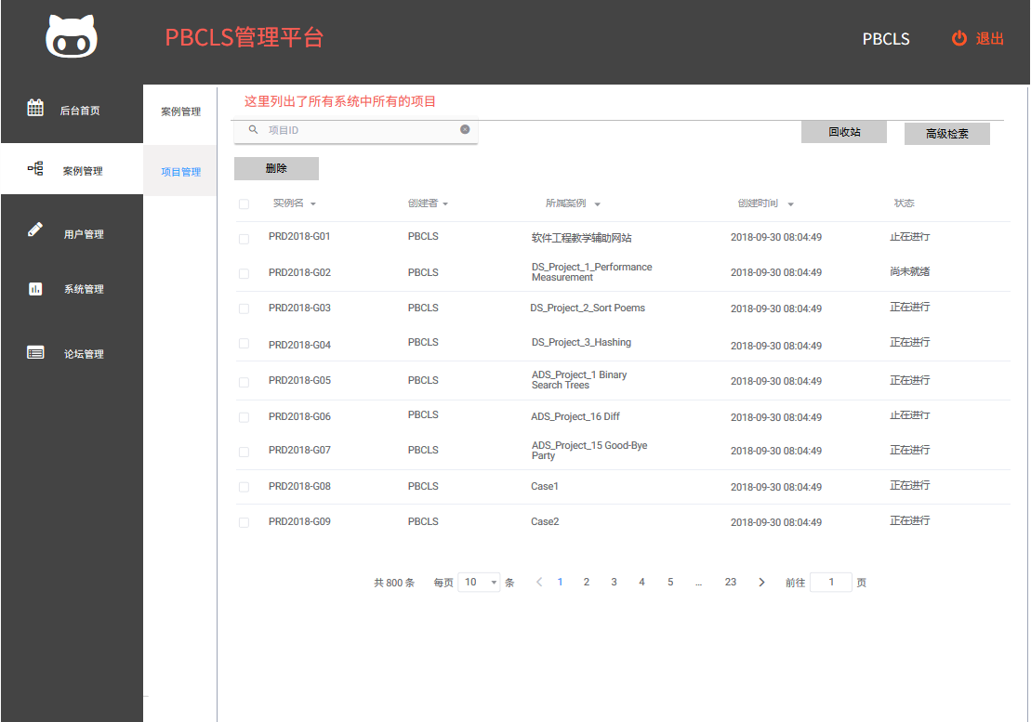

### 管理员查看项目详细信息

|  |  |  |  |
| --- | --- | --- | --- |
| **ID和名称：** | **UC-Admin-15: 管理员查看项目详细信息** | | |
| 创建人 | 陈铉文 | 创建日期： | 2018/12/30 |
| 主要操作者： | 系统管理员 | 次要操作者： | 基于项目的案例教学系统 |
| 需求来源 | 管理员用户代表 | | |
| 描述： | 管理员进入用户系统，查看项目详细信息 | | |
| 触发器： | 管理员需要查看项目详细信息 | | |
| 前置条件： | PRE-1：管理员登录用户系统  PRE-2：管理员进入项目列表  PRE-3：管理员选择要查看的项目 | | |
| 后置条件： | POST-1：管理员可以查看项目详细信息 | | |
| 输入 | 无 | | |
| 输出 | 无 | | |
| 一般性流程： | 1. 管理员选择要查看的项目 2. 进入项目详细信息界面 3. 浏览项目详细信息 | | |
| 选择性流程： | 无 | | |
| 异常： | 无 | | |
| 优先级： | 0.66 | | |
| 使用频率： | 2次/年 | | |
| 业务规则： | 无 | | |
| 其他信息： | 此操作需要管理员使用管理员账号登录用户系统 | | |
| 假设： | 管理员帮助用户创建项目 | | |

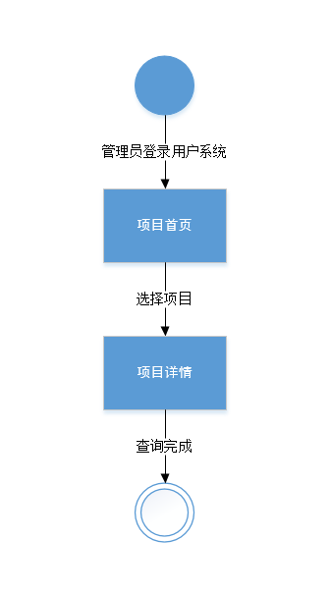





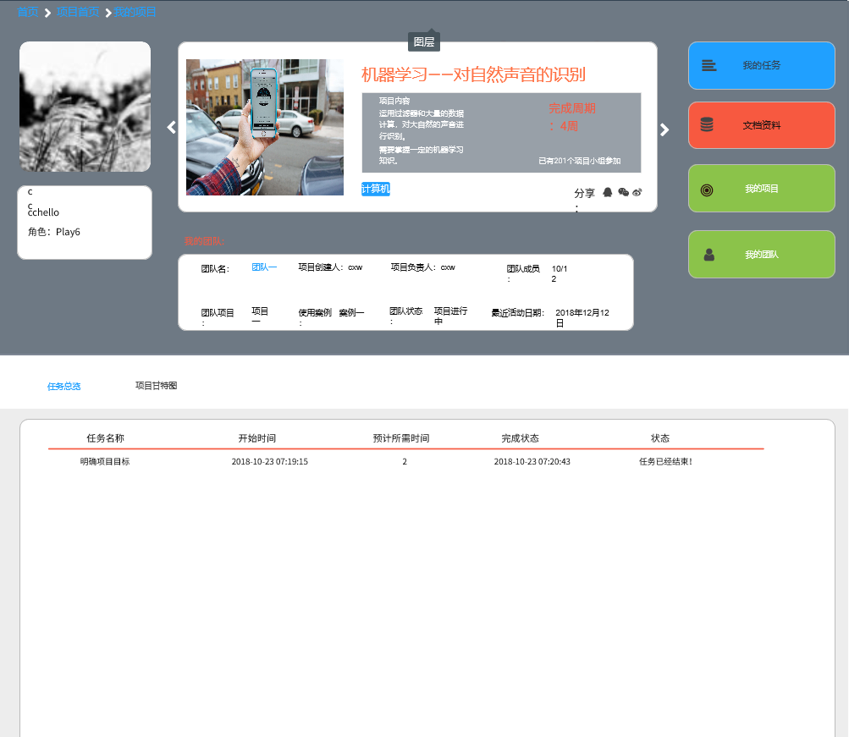

### 管理员创建单个项目

|  |  |  |  |
| --- | --- | --- | --- |
| **ID和名称：** | **UC-Admin-16: 管理员创建项目** | | |
| 创建人 | 陈铉文 | 创建日期： | 2018/12/30 |
| 主要操作者： | 系统管理员 | 次要操作者： | 基于项目的案例教学系统 |
| 需求来源 | 管理员用户代表 | | |
| 描述： | 管理员进入用户系统，进行创建项目操作 | | |
| 触发器： | 管理员需要创建项目 | | |
| 前置条件： | PRE-1：管理员登录用户系统  PRE-2：管理员选择要查看的案例  PRE-3：管理员进入案例详情页面 | | |
| 后置条件： | POST-1：一个项目被创建 | | |
| 输入 | 无 | | |
| 输出 | 项目 | | |
| 一般性流程： | 1. 管理员点击创建项目 2. 管理员选择选择创建单个项目 3. 点击创建 | | |
| 选择性流程： | 1. 管理员点击创建项目并选择创建单个项目 2. 取消创建 | | |
| 异常： | 无 | | |
| 优先级： | 0.30 | | |
| 使用频率： | 50次/月 | | |
| 业务规则： | 无 | | |
| 其他信息： | 此操作需要管理员使用管理员账号登录用户系统 | | |
| 假设： | 管理员帮助用户创建项目 | | |

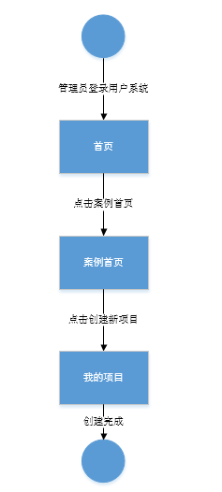







### 管理员批量创建项目

|  |  |  |  |
| --- | --- | --- | --- |
| **ID和名称：** | **UC-Admin-17: 管理员批量创建项目** | | |
| 创建人 | 陈铉文 | 创建日期： | 2018/12/30 |
| 主要操作者： | 系统管理员 | 次要操作者： | 基于项目的案例教学系统 |
| 需求来源 | 管理员用户代表 | | |
| 描述： | 管理员进入用户系统，进行创建项目操作 | | |
| 触发器： | 管理员需要创建项目 | | |
| 前置条件： | PRE-1：管理员登录用户系统  PRE-2：管理员选择要查看的案例  PRE-3：管理员进入案例详情页面 | | |
| 后置条件： | POST-1：多个项目被创建 | | |
| 输入 | 无 | | |
| 输出 | 项目 | | |
| 一般性流程： | 1. 管理员点击创建项目 2. 管理员选择选择创建多个项目 3. 点击创建 | | |
| 选择性流程： | 1. 管理员点击创建项目 2. 管理员选择选择创建多个项目 3. 取消创建 | | |
| 异常： | 无 | | |
| 优先级： | 0.35 | | |
| 使用频率： | 2次/年 | | |
| 业务规则： | #1：创建项目时项目信息不能为空 | | |
| 其他信息： | 此操作需要管理员使用管理员账号登录用户系统 | | |
| 假设： | 管理员帮助用户创建项目 | | |

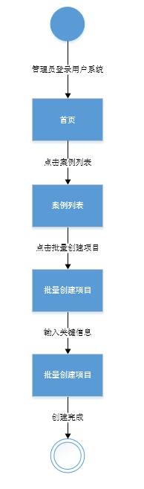







### 管理员删除项目

|  |  |  |  |
| --- | --- | --- | --- |
| **ID和名称：** | **UC-Admin-19：管理员删除项目** | | |
| 创建人： | 张威杰 | 创建日期： | 2018/12/21 |
| 主要操作者： | 系统管理员 | 次要操作者： | 基于项目的案例教学系统 |
| 需求来源 | 管理员用户代表 | | |
| 描述： | 管理员需要对某一个项目进行删除操作 | | |
| 触发器： | 管理员需要删除项目 | | |
| 前置条件： | PRE-1:系统中存在项目  PRE-2:管理员登录后台管理系统  PRE-3:管理员进入案例管理界面  PRE-4:管理员进入项目管理界面 | | |
| 后置条件： | POST-1：项目被删除/未被删除 | | |
| 输入 | 项目 | | |
| 输出 | 系统消息 | | |
| 一般性流程： | 1. 管理员选中需要删除的项目 2. 选中一个或多个项目 3. 点击删除按钮 4. 确定删除 | | |
| 选择性流程： | 1. 管理员选中需要删除的项目 2. 选中一个或多个项目 3. 点击删除按钮 4. 取消删除 | | |
| 异常： | E1:项目处于正常开发状态 | | |
| 优先级： | 0.58 | | |
| 使用频率： | 1次/月 | | |
| 业务规则： | #1：删除项目之前应有提示提醒管理员是否确认删除并告知风险  #2：删除项目之后应有提示提醒该项目发起人以及项目小组 | | |
| 其他信息： | 此操作需要管理员使用管理员账号登录后台管理系统 | | |
| 假设： | 管理员每月清理项目 | | |

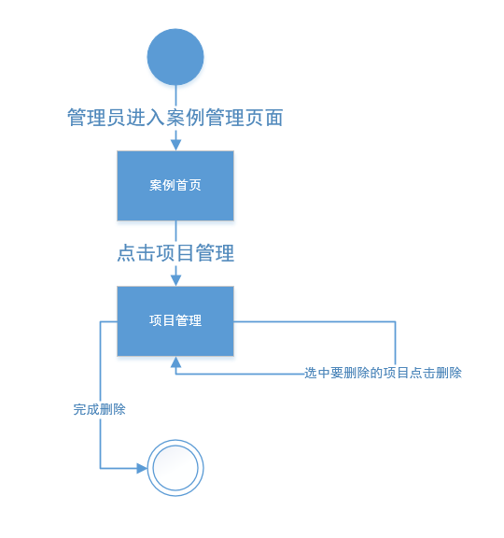



### 管理员从回收箱恢复项目

|  |  |  |  |
| --- | --- | --- | --- |
| **ID和名称：** | **UC-Admin-18：管理员从回收箱恢复项目** | | |
| 创建人： | 张威杰 | 创建日期： | 2018/12/21 |
| 主要操作者： | 系统管理员 | 次要操作者： | 基于项目的案例教学系统 |
| 需求来源 | 管理员用户代表 | | |
| 描述： | 管理员恢复在回收站的案例 | | |
| 触发器： | 管理员需要恢复误删的项目 | | |
| 前置条件： | PRE-1:系统回收站中存在项目  PRE-2:管理员登录后台管理系统  PRE-3:管理员进入案例管理界面  PRE-4:管理员进入项目管理界面  PRE-5:管理员进入回收站界面 | | |
| 后置条件： | POST-1：项目被恢复 | | |
| 输入 | 要恢复的项目 | | |
| 输出 | 目标项目被恢复 | | |
| 一般性流程： | 1. 管理查找被删除的项目或项目群 2. 管理员选中需要恢复的项目 3. 选中一个或多个项目 4. 确认恢复 | | |
| 选择性流程： | 1. 管理查找被删除的项目或项目群 2. 管理员选中需要恢复的项目 3. 选中一个或多个项目 4. 取消恢复 | | |
| 异常： | E1:项目已经被彻底删除 | | |
| 优先级： | 0.44 | | |
| 使用频率： | 1次/周 | | |
| 业务规则： | #1：项目被删除后超过30天自动彻底删除 | | |
| 其他信息： | 此操作需要管理员使用管理员账号登录后台管理系统  项目被删除后才能恢复 | | |
| 假设： | 管理员误操作恢复项目 | | |

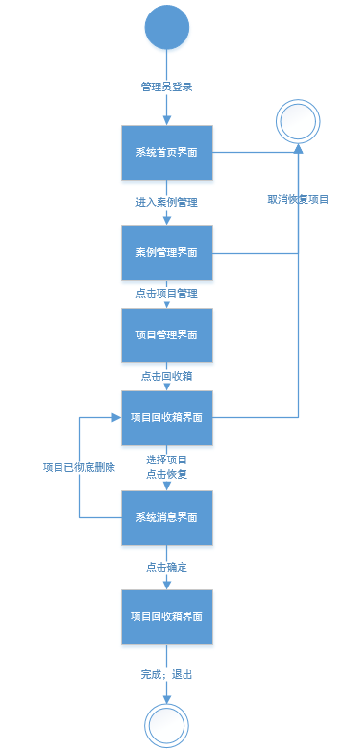



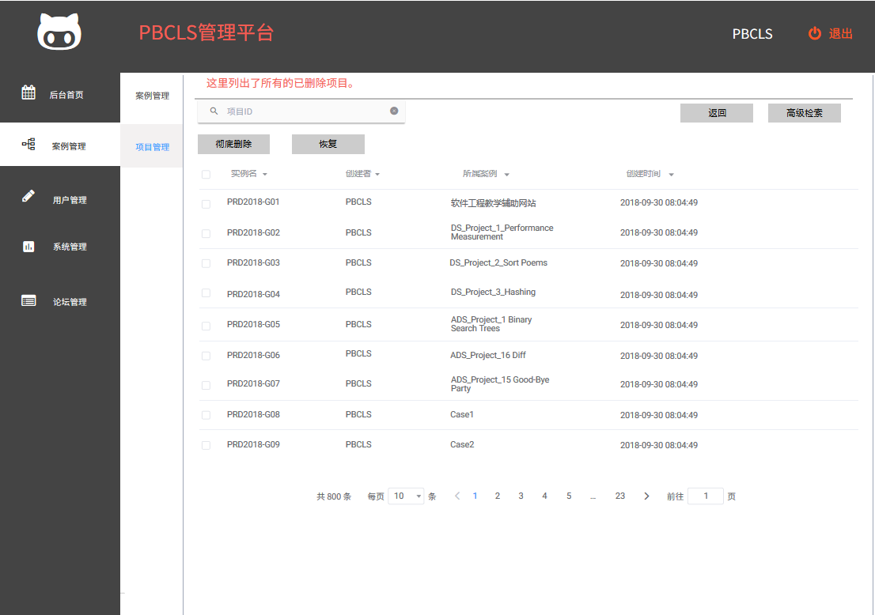

### 管理员查询用户

|  |  |  |  |
| --- | --- | --- | --- |
| **ID和名称：** | **UC-Admin-20：管理员查询用户** | | |
| 创建人： | 张威杰 | 创建日期： | 2018/12/21 |
| 主要操作者： | 系统管理员 | 次要操作者： | 基于项目的案例教学系统 |
| 需求来源： | 管理员用户代表 | | |
| 描述： | 根据关键字或用户特征查询用户 | | |
| 触发器： | 需要查找特定用户或用户群 | | |
| 前置条件： | PRE-1:网站中存在用户  PRE-2:管理员登录后台管理系统  PRE-3:管理员进入用户管理界面 | | |
| 后置条件： | POST-1：显示用户列表 | | |
| 输入 | 用户 | | |
| 输出 | 用户列表 | | |
| 一般性流程： | 1. 管理员选择界面中间搜索框 2. 输入关键字 3. 点击查询 4. 系统显示用户列表 | | |
| 选择性流程： | 无 | | |
| 异常： | 无 | | |
| 优先级： | 0.50 | | |
| 使用频率： | 50次/天 | | |
| 业务规则： | 无 | | |
| 其他信息： | 此操作需要管理员使用管理员账号登录后台管理系统 | | |
| 假设： | 每天管理员需要查询50次用户 | | |

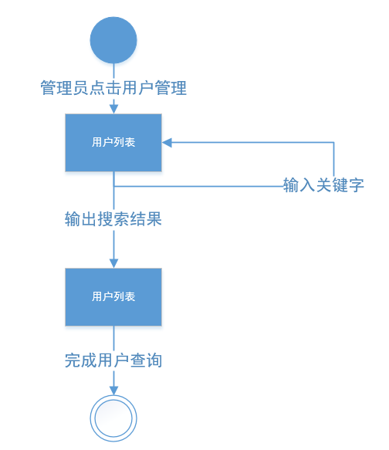

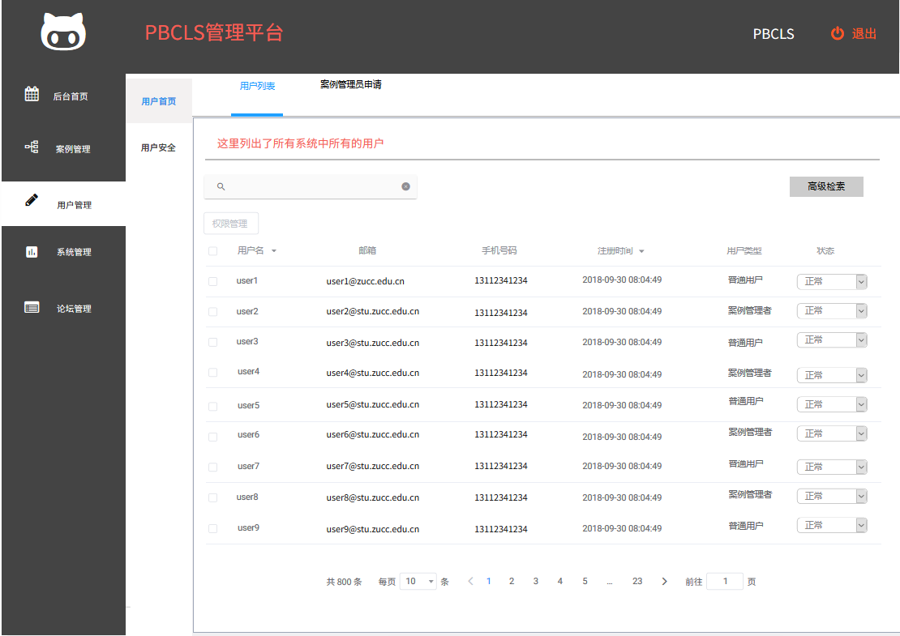

### 管理员封禁用户

|  |  |  |  |
| --- | --- | --- | --- |
| **ID和名称：** | **UC-Admin-21：管理员封禁用户** | | |
| 创建人： | 张威杰 | 创建日期： | 2018/12/21 |
| 主要操作者： | 管理员 | 次要操作者： | 基于项目的案例教学系统 |
| 需求来源： | 管理员用户代表 | | |
| 描述： | 管理员封禁的用户，使其无法登陆网站 | | |
| 触发器： | 用户严重违规 | | |
| 前置条件： | PRE-1:网站中存在用户  PRE-2:管理员登录后台管理系统  PRE-3:管理员进入用户管理界面 | | |
| 后置条件： | POST-1：用户被封禁 | | |
| 输入 | 无 | | |
| 输出 | 系统消息 | | |
| 一般性流程： | 1. 管理员选择要封禁的用户或用户群 2. 在状态栏选择封禁 | | |
| 选择性流程： | 1. 管理员查询特定用户 2. 管理员选择要封禁的用户或用户群 3. 在状态栏选择封禁 | | |
| 异常： | 无 | | |
| 优先级： | 0.56 | | |
| 使用频率： | 1次/天 | | |
| 业务规则： | #1：封禁之前应有提示告知管理员是否确认封禁并告知风险 | | |
| 其他信息： | 此操作需要管理员使用管理员账号登录后台管理系统 | | |
| 假设： | 管理员每天封禁符违规的用户 | | |

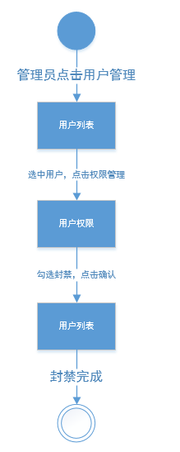

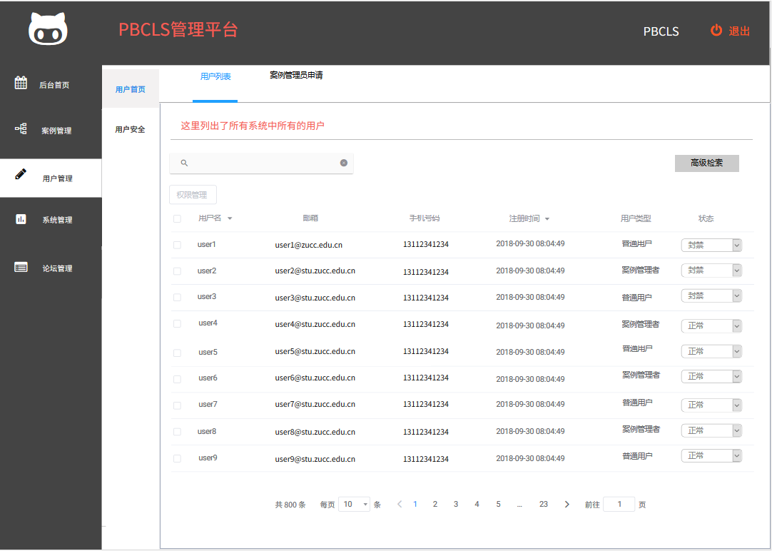

### 管理员解封用户

|  |  |  |  |
| --- | --- | --- | --- |
| **ID和名称：** | **UC-Admin-22：管理员解封用户** | | |
| 创建人： | 陈铉文 | 创建日期： | 2018/12/30 |
| 主要操作者： | 管理员 | 次要操作者： | 基于项目的案例教学系统 |
| 需求来源： | 管理员用户代表 | | |
| 描述： | 管理员解封被封禁的用户 | | |
| 触发器： | 管理员需要把被封禁的用户解封 | | |
| 前置条件： | PRE-1:网站中存在被封禁的用户  PRE-2:管理员登录后台管理系统  PRE-3:管理员进入用户管理界面 | | |
| 后置条件： | POST-1：用户被解封 | | |
| 输入 | 无 | | |
| 输出 | 系统消息 | | |
| 一般性流程： | 1. 选择要解封的用户或用户群 2. 在状态栏选择申请 | | |
| 选择性流程： | 1. 管理员查询特定用户 2. 管理员选择要解封的用户或用户群 3. 在状态栏选择解封 | | |
| 异常： | E1:没有被封禁的用户 | | |
| 优先级： | 0.63 | | |
| 使用频率： | 1次/月 | | |
| 业务规则： | #1：解封之前应有提示告知管理员该用户封禁原因 | | |
| 其他信息： | 此操作需要管理员使用管理员账号登录后台管理系统 | | |
| 假设： | 管理员每月解封符合解封条件的用户 | | |

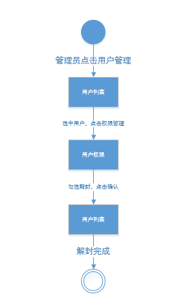



### 管理员删除用户

|  |  |  |  |
| --- | --- | --- | --- |
| **ID和名称：** | **UC-Admin-23：管理员删除用户** | | |
| 创建人： | 张威杰 | 创建日期： | 2018/12/21 |
| 主要操作者： | 管理员 | 次要操作者： | 基于项目的案例教学系统 |
| 需求来源： | 管理员用户代表 | | |
| 描述： | 管理员删除封禁的用户 | | |
| 触发器： | 用户被封禁，且经过审核用户严重违规 | | |
| 前置条件： | PRE-1: 管理员进入用户管理 | | |
| 后置条件： | POST-1：用户被删除 | | |
| 输入 | 要删除的用户 | | |
| 输出 | 目标用户被删除 | | |
| 一般性流程： | 1. 查询用户 2. 选择要删除的用户或用户群 3. 提交删除申请 4. 确认删除 | | |
| 选择性流程： | 1. 查询用户 2. 选择要删除的用户或用户群 3. 提交删除申请 4. 取消删除 | | |
| 异常： | E1:若用户未被封禁则不能删除  E2:系统提示用户未被封禁 | | |
| 优先级： | 0.54 | | |
| 使用频率： | 1次/年 | | |
| 业务规则： | #1：删除用户之前应有提示提醒管理员是否确认删除并告知风险  #2：删除用户之后应有提示该用户 | | |
| 其他信息： | 此操作需要管理员使用管理员账号登录后台管理系统 | | |
| 假设： | 管理员删除长期不登录的用户 | | |

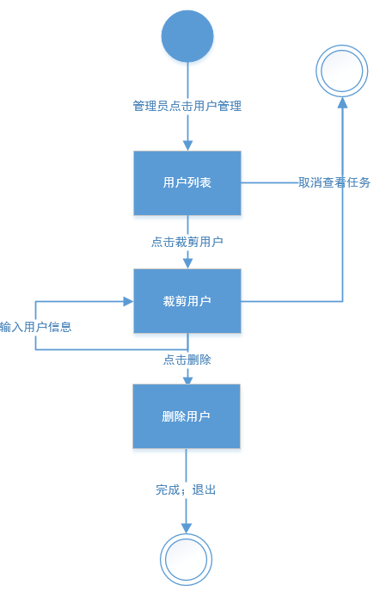

### 管理员裁剪用户

|  |  |  |  |
| --- | --- | --- | --- |
| **ID和名称：** | **UC-Admin-24：管理员裁剪用户** | | |
| 创建人： | 张威杰 | 创建日期： | 2018/12/21 |
| 主要操作者： | 系统管理员 | 次要操作者： | 基于项目的案例教学系统 |
| 需求来源 | 管理员用户代表 | | |
| 描述： | 根据用户名，Email，注册日期，完成案例查询用户群，并选择删除用户 | | |
| 触发器： | 管理员需要根据某些特征删除用户 | | |
| 前置条件： | PRE-1:管理员登录后台管理系统  PRE-2:管理员进入用户管理界面  PRE-3:管理员进入用户安全界面 | | |
| 后置条件： | POST-1：用户被单一或批量删除 | | |
| 输入 | 用户名，Email，注册日期，完成案例 | | |
| 输出 | 无 | | |
| 一般性流程： | 1. 管理员输入用户名、Email、注册时间和完成案例数量 2. 选择冻结操作 3. 点击提交 | | |
| 选择性流程： | 1. 管理员输入用户名、Email、注册时间和完成案例数量 2. 选择删除操作 3. 点击提交 | | |
| 异常： | E1:用户信息不存在 | | |
| 优先级： | 0.02 | | |
| 使用频率： | 1次/年 | | |
| 业务规则： | #1：必须在用户长期（超过一年）不使用账号的前提下裁剪  #2：用户数量冗余过多时可裁剪  #3：裁剪之前应有提示提醒管理员是否确认裁剪并告知风险 | | |
| 其他信息： | 此操作需要管理员使用管理员账号登录后台管理系统 | | |
| 假设： | 管理员需要清理僵尸用户 | | |

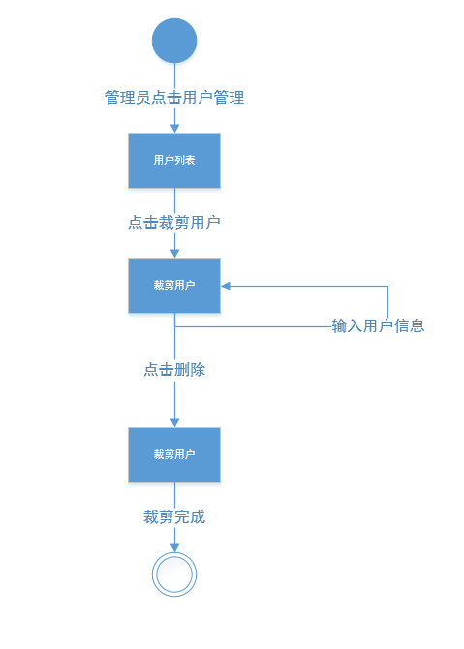

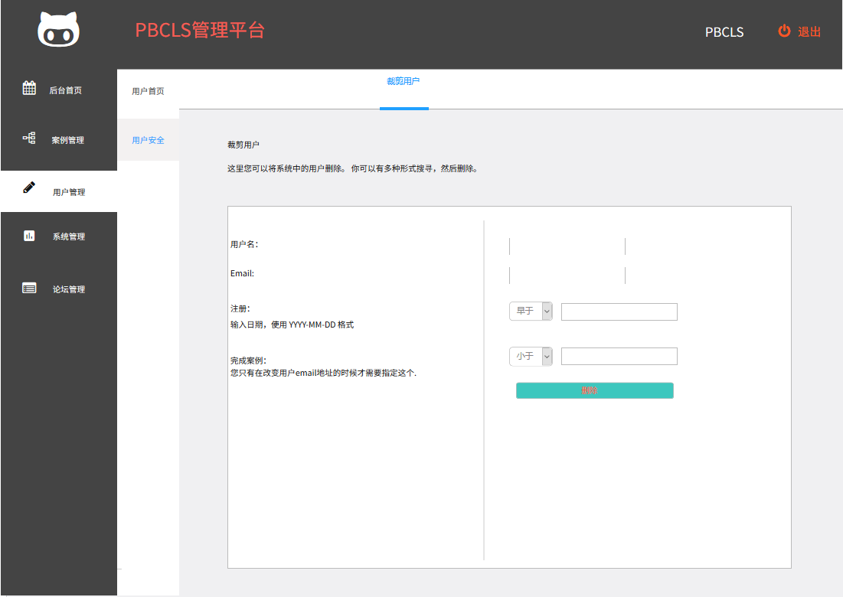



### 管理员审核案例管理员的资格

|  |  |  |  |
| --- | --- | --- | --- |
| **ID和名称：** | **UC-Admin-25：管理员审核案例管理员的资格** | | |
| 创建人： | 陈铉文 | 创建日期： | 2018/12/30 |
| 主要操作者： | 系统管理员 | 次要操作者： | 基于项目的案例教学系统 |
| 需求来源： | 管理员用户代表 | | |
| 描述： | 系统管理员查看用户成为案例管理员的申请，并判断该用户是否符合要求 | | |
| 触发器： | 系统管理员需要审核用户成为案例管理员的申请 | | |
| 前置条件： | PRE-1:用户提交成为案例管理员的申请  PRE-2:管理员登录后台管理系统  PRE-3:管理员进入用户管理界面  PRE-4:管理员进入案例管理员申请界面 | | |
| 后置条件： | POST-1：用户的申请审核通过/不通过 | | |
| 输入 | 无 | | |
| 输出 | 系统消息 | | |
| 一般性流程： | 1. 管理查看待审核的用户列表 2. 管理员查看用户信息 3. 审核通过 4. 用户成为案例管理员 | | |
| 选择性流程： | 1. 管理查看待审核的案例列表 2. 管理员查看用户信息 3. 审核不通过 | | |
| 异常： | 无 | | |
| 优先级： | 0.47 | | |
| 使用频率： | 1次/天 | | |
| 业务规则： | #1：管理员应对于案例管理员提交的信息进行可靠性和真实性审查，杜绝不具备资格的人成为案例管理员 | | |
| 其他信息： | 此操作需要管理员使用管理员账号登录后台管理系统 | | |
| 假设： | 管理员每天审核用户成为管理员的申请 | | |

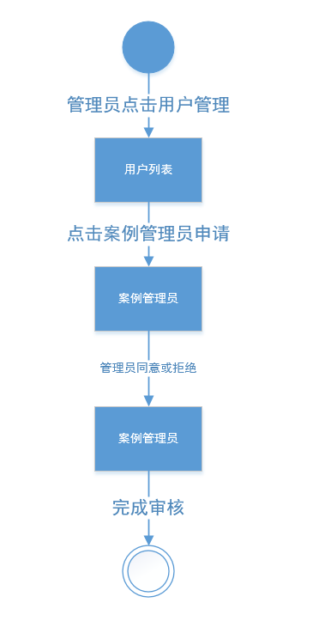

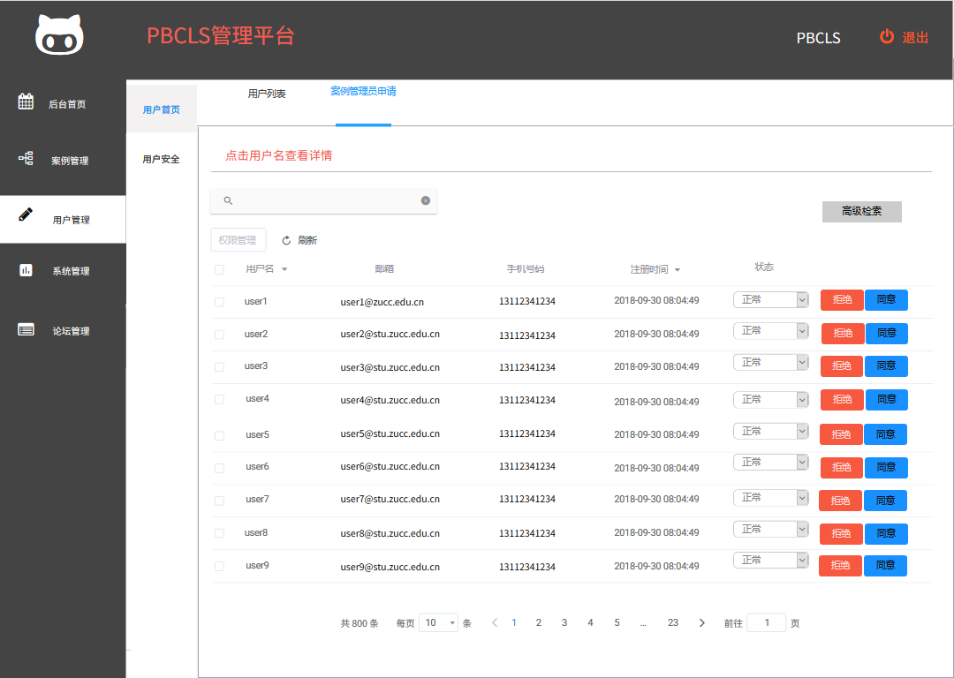

### 管理员用户日志记录下载

|  |  |  |  |
| --- | --- | --- | --- |
| **ID和名称：** | **UC-Admin-26: 用户日志记录** | | |
| 创建人 | 张威杰 | 创建日期： | 2018/12/21 |
| 主要操作者： | 系统管理员 | 次要操作者： | 基于项目的案例教学系统 |
| 需求来源： | 管理员用户代表。 | | |
| 描述： | 记录用户敏感操作行为 | | |
| 触发器： | 用户进行敏感操作  系统达到每日记录的时间 | | |
| 前置条件： | PRE-1:到达每日规定时间或  PRE-2:用户进行敏感操作 | | |
| 后置条件： | POST-1:用户日志成功创建 | | |
| 输入 | 无 | | |
| 输出 | 用户日志 | | |
| 一般性流程： | 1. 系统达规定时间 2. 系统记录当天所有用户进行的敏感操作 3. 生成日志文件 4. 存储日志文件 | | |
| 选择性流程： | 无 | | |
| 异常： | E1：日志文件记录错误 | | |
| 优先级： | 0.51 | | |
| 使用频率： | 1次/天 | | |
| 业务规则： | #1：该操作是系统自动进行  #2：系统无法自动进行时应提示管理员手动修改设置 | | |
| 其他信息： | 此操作是系统自动进行 | | |
| 假设： | 系统自动操作 | | |

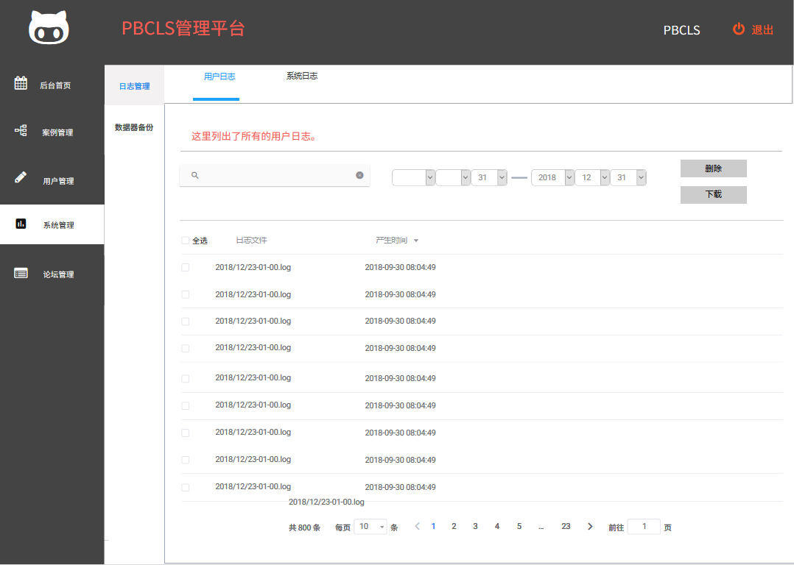

### 管理员下载用户日志

|  |  |  |  |
| --- | --- | --- | --- |
| **ID和名称：** | **UC-Admin-27: 管理员下载用户日志** | | |
| 创建人 | 陈铉文 | 创建日期： | 2018/12/30 |
| 主要操作者： | 系统管理员 | 次要操作者： | 基于项目的案例教学系统 |
| 需求来源： | 管理员用户代表。 | | |
| 描述： | 下载用户日志文件 | | |
| 触发器： | 管理员需要下载用户日志文件 | | |
| 前置条件： | PRE-1:管理员登录后台管理系统  PRE-2:管理员进入系统管理界面  PRE-3:管理员进入日志管理界面 | | |
| 后置条件： | POST-1:日志文件保存到本地 | | |
| 输入 | 无 | | |
| 输出 | 用户日志 | | |
| 一般性流程： | 1. 选择一个或多个用户日志 2. 点击下载 | | |
| 选择性流程： | 无 | | |
| 异常： | 无 | | |
| 优先级： | 0.53 | | |
| 使用频率： | 10次/天 | | |
| 业务规则： | #1：下载之前应检查系统磁盘是否有足够空间 | | |
| 其他信息： | 此操作需要管理员使用管理员账号登录后台管理系统 | | |
| 假设： | 无 | | |





### 管理员删除用户日志

|  |  |  |  |
| --- | --- | --- | --- |
| **ID和名称：** | **UC-Admin-28: 管理员删除用户日志** | | |
| 创建人 | 张威杰 | 创建日期： | 2018/12/21 |
| 主要操作者： | 系统管理员 | 次要操作者： | 基于项目的案例教学系统 |
| 需求来源： | 管理员用户代表 | | |
| 描述： | 对用户日志进行整理，删除不需要的用户日志。 | | |
| 触发器： | 对应用户日志老旧，错误 | | |
| 前置条件： | PRE-1:系统存在用户日志  PRE-2:用户日志有误或用户日志老旧  PRE-3:管理员登录后台管理系统  PRE-4:管理员进入系统管理界面  PRE-5:管理员进入日志管理界面 | | |
| 后置条件： | POST-1:删除以老旧或错误的用户日志。 | | |
| 输入 | 无 | | |
| 输出 | 无 | | |
| 一般性流程： | 1. 选择一个或多个要删除的日志文件 2. 提交删除申请 3. 确认删除 | | |
| 选择性流程： | 1. 选择一个或多个要删除的日志文件 2. 提交删除申请 3. 确认删除 | | |
| 异常： | 无 | | |
| 优先级： | 0.58 | | |
| 使用频率： | 1次/周 | | |
| 业务规则： | #1：删除用户日志之前应有提示提醒管理员是否确认删除并询问是否备份 | | |
| 其他信息： | 此操作需要管理员使用管理员账号登录后台管理系统 | | |
| 假设： | 管理员每周删除用户日志 | | |

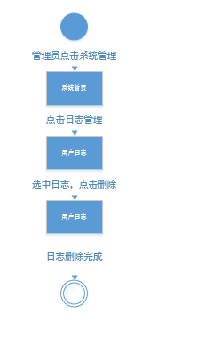



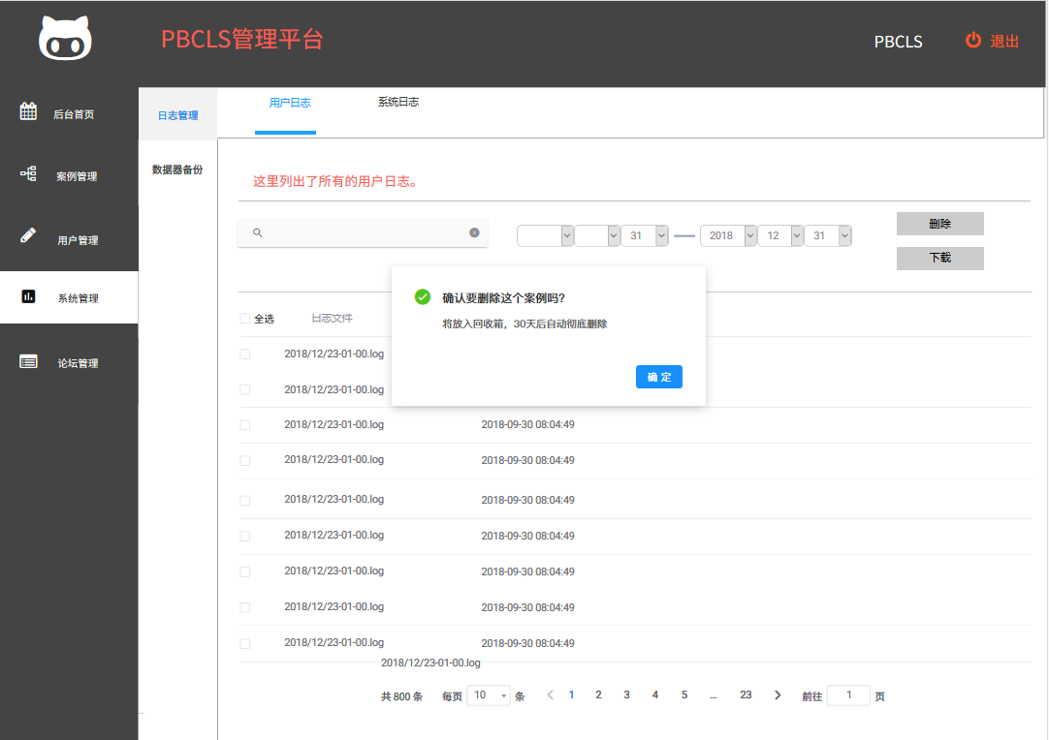

### 管理员下载系统日志

|  |  |  |  |
| --- | --- | --- | --- |
| **ID和名称：** | **UC-Admin-29: 管理员下载系统日志** | | |
| 创建人 | 张威杰 | 创建日期： | 2018/12/21 |
| 主要操作者： | 系统管理员 | 次要操作者： | 基于项目的案例教学系统 |
| 需求来源： | 管理员用户代表。 | | |
| 描述： | 记录系统每日运行状态和管理员对系统进行的配置更改 | | |
| 触发器： | 每日系统运行状态记录  系统配置发生变化 | | |
| 前置条件： | PRE-1:到达每日规定时间或系统管理员更改了系统配置 | | |
| 后置条件： | POST-1:系统日志成功创建 | | |
| 输入 | 无 | | |
| 输出 | 系统日志 | | |
| 一般性流程： | 1. 系统到达规定时间 2. 系统记录当天系统运行情况 3. 生成日志文件 4. 下载日志文件 | | |
| 选择性流程： | 1. 管理员修改系统重要配置 2. 系统记录管理员操作。 3. 生成对应的日志文件。 4. 下载日志文件 | | |
| 异常： | E1：日志文件记录错误 | | |
| 优先级： | 0.51 | | |
| 使用频率： | 1次/天 | | |
| 业务规则： | #1：该操作是系统自动进行  #2：系统无法自动进行时应提示管理员手动修改设置 | | |
| 其他信息： | 此操作是系统自动进行 | | |
| 假设： | 系统设置每天生成系统日志文件 | | |

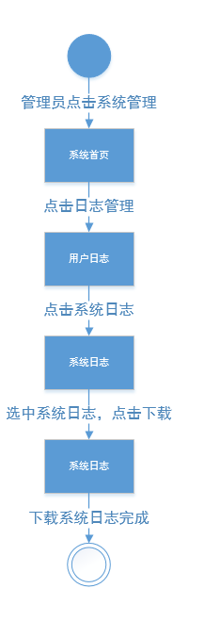

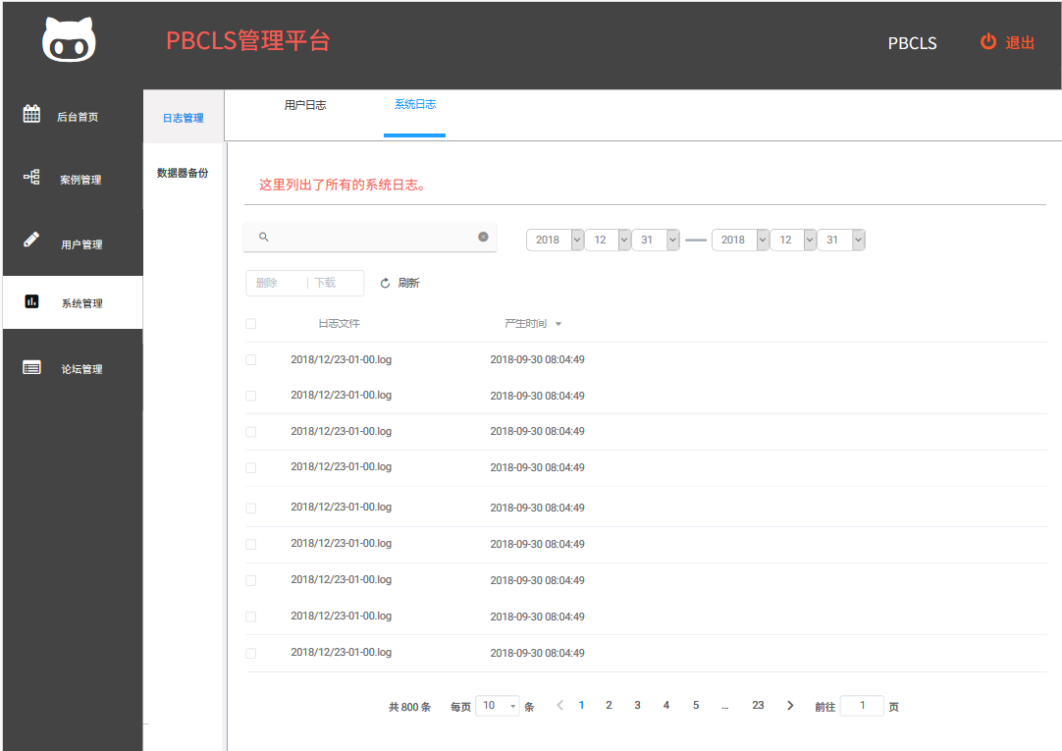

### 管理员删除系统日志

|  |  |  |  |
| --- | --- | --- | --- |
| **ID和名称：** | **UC-Admin-31: 管理员删除系统日志** | | |
| 创建人 | 张威杰 | 创建日期： | 2018/12/21 |
| 主要操作者： | 系统管理员 | 次要操作者： | 基于项目的案例教学系统 |
| 需求来源： | 管理员用户代表 | | |
| 描述： | 对系统日志进行整理，删除老旧或错误的系统日志。 | | |
| 触发器： | 系统日志文件过多或系统日志文件杂乱或日志文件有误 | | |
| 前置条件： | PRE-1:系统存在系统日志  PRE-2:系统日志有误或系统日志老旧  PRE-3:管理员进入后台管理系统  PRE-4:管理员进入系统管理界面  PRE-5:管理员进入日志管理界面  PRE-6:管理员进入系统日志界面 | | |
| 后置条件： | POST-1:删除已老旧的错误日志。 | | |
| 输入 | 无 | | |
| 输出 | 无 | | |
| 一般性流程： | 1. 选择一个或多个要删除的日志文件 2. 提交删除申请 3. 确认删除 | | |
| 选择性流程： | 1. 选择一个或多个要删除的日志文件 2. 提交删除申请 3. 取消删除 | | |
| 异常： | E1:文件不存在 | | |
| 优先级： | 0.58 | | |
| 使用频率： | 1次/月 | | |
| 业务规则： | #1：删除用户之前应有提示提醒管理员是否确认删除并提示是否备份 | | |
| 其他信息： | 此操作需要管理员使用管理员账号登录后台管理系统 | | |
| 假设： | 系统管理员每月清理一次系统日志 | | |

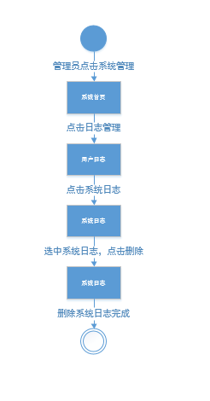



### 系统自动备份数据库

|  |  |  |  |
| --- | --- | --- | --- |
| **ID和名称：** | **UC-Admin-32: 系统自动备份数据库** | | |
| 创建人 | 陈铉文 | 创建日期： | 2018/12/30 |
| 主要操作者： | 系统管理员 | 次要操作者： | 基于项目的案例教学系统 |
| 需求来源 | 管理员用户代表 | | |
| 描述： | 系统每天自动备份数据库 | | |
| 触发器： | 定时触发 | | |
| 前置条件： | PRE-1：到达规定的系统数据库备份的时间 | | |
| 后置条件： | POST-1：系统数据库文件存入云端。 | | |
| 输入： | 无 | | |
| 输出： | 无 | | |
| 一般性流程： | 1. 到达规定的系统数据库备份的时间 2. 系统读取当前数据库 3. 进行备份 4. 生成备份文件 | | |
| 选择性流程： | 无 | | |
| 异常： | E1：无法下载识别备份下来的数据库。 | | |
| 优先级： | 0.37 | | |
| 使用频率： | 1次/天 | | |
| 业务规则： | #1：该操作是系统自动进行  #2：系统无法自动进行时应提示管理员手动修改设置 | | |
| 其他信息： | 此操作是系统自动进行 | | |
| 假设： | 系统设定每天备份数据库 | | |

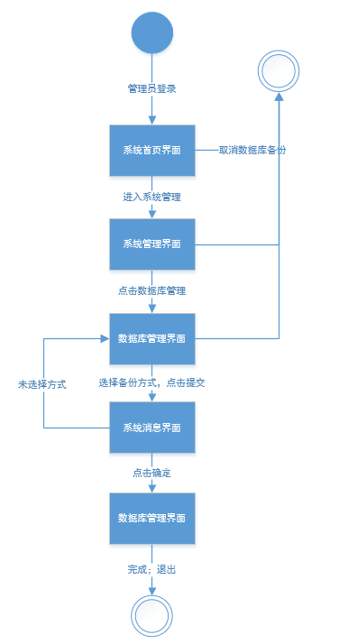



### 管理员手动备份数据库

|  |  |  |  |
| --- | --- | --- | --- |
| **ID和名称：** | **UC-Admin-33: 管理员手动备份数据库** | | |
| 创建人 | 张威杰 | 创建日期： | 2018/12/21 |
| 主要操作者： | 系统管理员 | 次要操作者： | 基于项目的案例教学系统 |
| 需求来源 | 管理员用户代表 | | |
| 描述： | 管理员为了防止数据库出现崩溃，保存数据，对现有的数据库进行备份，  进入系统管理的数据库管理，将现有的数据库下载下来，进行备份。 | | |
| 触发器： | 到达规定的系统数据库备份的日期或其他需要备份数据库的情况。 | | |
| 前置条件： | PRE-1：到达规定的系统数据库备份的日期或其他需要备份数据库的情况。  PRE-2:管理员进入后台管理系统  PRE-3:管理员进入系统管理界面  PRE-4:管理员进入数据库备份界面 | | |
| 后置条件： | POST-1：系统数据库文件存入云端。  POST-2：登记此次数据库备份 | | |
| 输入： | 各个备份选项 | | |
| 输出： | 备份好的sql文件 | | |
| 一般性流程： | 1. 到达规定的系统数据库备份的日期或其他需要备份数据库的情况。 2. 管理员登陆系统后台。 3. 管理员进入数据库管理->数据库备份。 4. 选择数据库备份的类型(完整数据，仅结构或仅数据)。 5. 选择文件存储类型（sql，ZIP或text）。 6. 选择对备份文件的操作（仅下载，存储，存储并下载） 7. 提交备份申请 8. 系统根据要求备份数据库并根据用户需要返回数据库文件 9. 更行数据库备份的登记表。 | | |
| 选择性流程： | 无 | | |
| 异常： | E1：无法下载识别备份下来的数据库。 | | |
| 优先级： | 0.39 | | |
| 使用频率： | 1次/周 | | |
| 业务规则： | #1：系统数据库应定时自动备份或手动备份 | | |
| 其他信息： | 此操作需要管理员使用管理员账号登录后台管理系统 | | |
| 假设： | 无 | | |
| 假设： | 管理员由于系统出了问题，需要手动还原 | | |

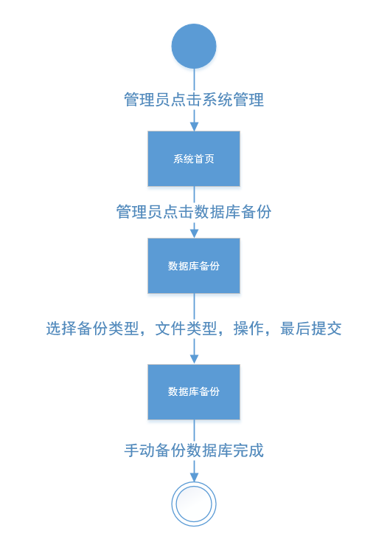



### 管理员下载数据库备份文件

|  |  |  |  |
| --- | --- | --- | --- |
| **ID和名称：** | **UC-Admin-34: 管理员下载数据库备份文件** | | |
| 创建人 | 陈铉文 | 创建日期： | 2018/12/30 |
| 主要操作者： | 系统管理员 | 次要操作者： | 基于项目的案例教学系统 |
| 需求来源： | 管理员用户代表 | | |
| 描述： | 管理员将备份的数据库文件下载 | | |
| 触发器： | 管理员需要下载数据库备份文件 | | |
| 前置条件： | PRE-1:已经备份过数据库  PRE-2:管理员登录后台管理系统  PRE-3:管理员进入系统管理界面  PRE-4:管理员进入数据库备份界面 | | |
| 后置条件： | POST-1：数据库备份文件下载到本地 | | |
| 输入 | 无 | | |
| 输出 | 数据库文件 | | |
| 一般性流程： | 1. 选择一个备份文件 2. 点击下载 | | |
| 选择性流程： | 无 | | |
| 异常： | E1：没有备份好的数据库文件 | | |
| 优先级： | 0.34 | | |
| 使用频率： | 1次/周；手动备份数据库时 | | |
| 业务规则： | #1：下载之前应检查系统磁盘是否够用 | | |
| 其他信息： | 此操作需要管理员使用管理员账号登录后台管理系统 | | |
| 假设： | 已经有备份好的数据库文件 | | |

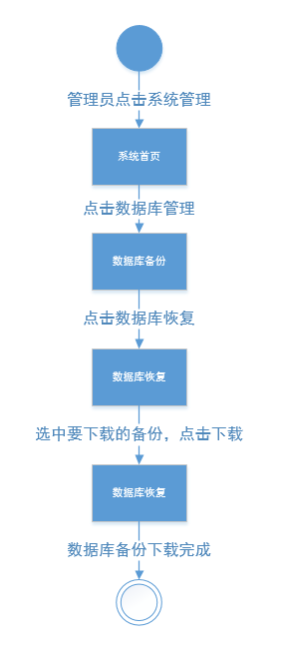



### 管理员删除数据库备份文件

|  |  |  |  |
| --- | --- | --- | --- |
| **ID和名称：** | **UC-Admin-35: 管理员删除数据库备份文件** | | |
| 创建人 | 陈铉文 | 创建日期： | 2018/12/30 |
| 主要操作者： | 系统管理员 | 次要操作者： | 基于项目的案例教学系统 |
| 需求来源： | 管理员用户代表 | | |
| 描述： | 对太久远的数据库备份文件进行删除 | | |
| 触发器： | 管理员需要删除数据库文件 | | |
| 前置条件： | PRE-1:已经备份过数据库  PRE-2:管理员登录后台管理系统  PRE-3:管理员进入系统管理界面  PRE-4:管理员进入数据库恢复界面 | | |
| 后置条件： | POST-1：数据库备份文件被删除 | | |
| 输入 | 无 | | |
| 输出 | 无 | | |
| 一般性流程： | 1. 选择一个备份文件 2. 点击删除 3. 确认删除 | | |
| 选择性流程： | 1. 选择一个备份文件 2. 点击删除 3. 取消删除 | | |
| 异常： | E1:文件不存在 | | |
| 优先级： | 0.35 | | |
| 使用频率： | 1次/月 | | |
| 业务规则： | #1：删除数据库备份文件之前应有提示提醒管理员是否确认删除并提示危险性 | | |
| 其他信息： | 此操作需要管理员使用管理员账号登录后台管理系统 | | |
| 假设： | 无 | | |

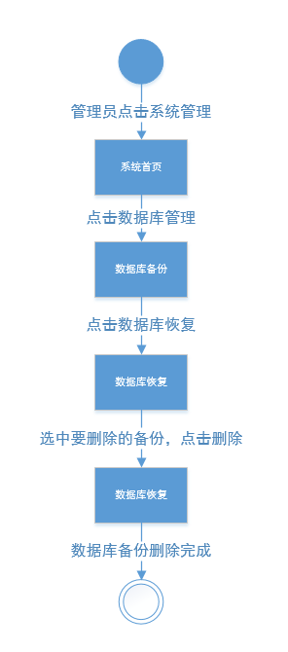



### 管理员还原数据库

|  |  |  |  |
| --- | --- | --- | --- |
| **ID和名称：** | **UC-Admin-36:** **管理员还原数据库** | | |
| 创建人 | 张威杰 | 创建日期： | 2018/12/21 |
| 主要操作者： | 系统管理员 | 次要操作者： | 基于项目的案例教学系统 |
| 需求来源： | 管理员用户代表 | | |
| 描述： | 数据库数据出现严重异常，严重影响系统使用，管理员通过数据库的备份，对系统进行恢复。 | | |
| 触发器： | 数据库数据严重异常 | | |
| 前置条件： | PRE-1:数据库数据出现严重异常  PRE-2:管理员要求进行数据恢复  PRE-3:管理员登录后台管理界面  PRE-4:管理员进入系统管理界面  PRE-5:管理员进入数据库恢复界面 | | |
| 后置条件： | POST-1：主程序员确认系统正常，数据可用。  POST-2：登记系统恢复文档。 | | |
| 输入 | 无 | | |
| 输出 | 数据库文件 | | |
| 一般性流程： | 1. 数据库数据严重异常，数据不可用 2. 管理员登陆系统后台。 3. 管理员进入数据库管理->数据库备份。 4. 选择数据库的恢复点。 5. 进行数据库恢复。 6. 确认数据正常，系统正常。 7. 登记数据库恢复的文档。 | | |
| 选择性流程： | 1. 数据库出现崩溃，数据不可用 2. 管理员登陆系统后台。 3. 管理员进入数据库管理-> 数据库恢复， 点击数据库备份。 4. 选择数据库的恢复点。 5. 进行数据库恢复。 6. 确认数据不正常，系统不可用 7. 登记数据库恢复的文档。 8. 选择另一数据恢复点再次尝试恢复。 9. 直至系统数据可用。 10. 登记数据库恢复的文档。 11. 删除不可用恢复点。 | | |
| 异常： | E1：数据库恢复失败恢复后数据仍不可用。 | | |
| 优先级： | 0.42 | | |
| 使用频率： | 使用数量极少，只有系统出问题了才需要还原 | | |
| 业务规则： | #1：系统数据库应定时自动备份或手动备份 | | |
| 其他信息： | 此操作需要管理员使用管理员账号登录后台管理系统 | | |

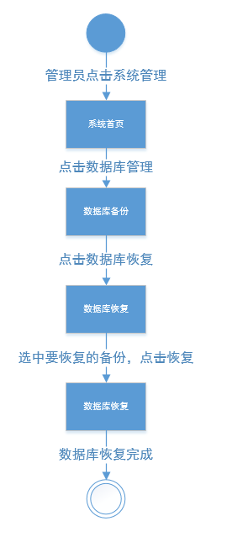

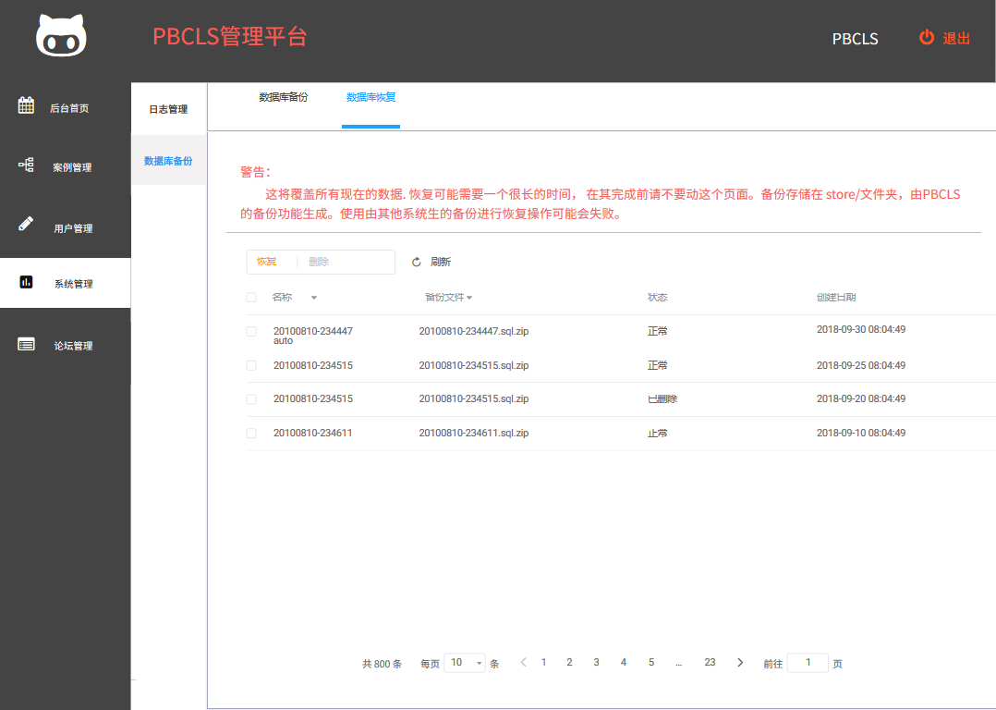

### 管理员查找帖子

|  |  |  |  |
| --- | --- | --- | --- |
| **ID和名称：** | **UC-Admin-37: 管理员查找帖子** | | |
| 创建人 | 陈铉文 | 创建日期： | 2018/12/30 |
| 主要操作者： | 系统管理员 | 次要操作者： | 基于项目的案例教学系统 |
| 需求来源 | 管理员用户代表 | | |
| 描述： | 管理员进入用系统中的论坛管理，查找帖子 | | |
| 触发器： | 管理员需要查找某一帖子 | | |
| 前置条件： | PRE-1：管理员登录用户系统  PRE-2：管理员进入论坛管理 | | |
| 后置条件： | 无 | | |
| 输入 | 帖子 | | |
| 输出 | 帖子列表 | | |
| 一般性流程： | 1. 管理员选搜索框 2. 输入帖子信息 3. 点击搜索 | | |
| 选择性流程： | 无 | | |
| 异常： | E1：没有输入信息 | | |
| 优先级： | 0.63 | | |
| 使用频率： | 500次/天 | | |
| 业务规则： | 无 | | |
| 其他信息： | 此操作需要管理员使用管理员账号登录用户系统 | | |
| 假设： | 无 | | |

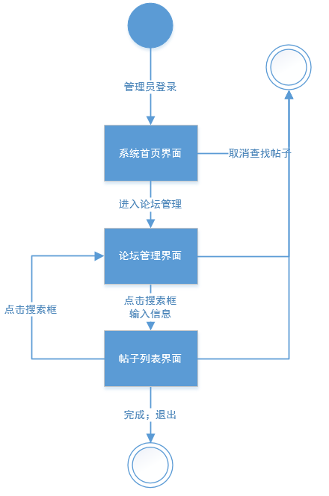

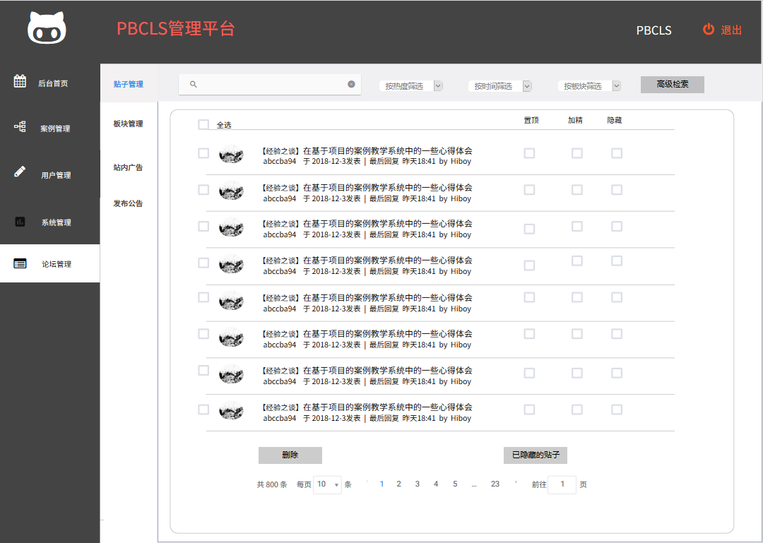

### 管理员筛选帖子

|  |  |  |  |
| --- | --- | --- | --- |
| **ID和名称：** | **UC-Admin-38：管理员筛选帖子** | | |
| 创建人： | 张威杰 | 创建日期： | 2018年12月6日星期四 |
| 主要操作者： | 管理员 | 次要操作者： | 基于项目的案例学习系统 |
| 需求来源 | 管理员用户代表 | | |
| 描述： | 管理员根据热度、时间、版块筛选帖子 | | |
| 触发器： | 管理员表示想查询特定帖子 | | |
| 前置条件： | PRE-1:管理员登陆  PRE-2:管理员进入论坛管理界面 | | |
| 后置条件： | POST-1：系统显示特定帖子列表 | | |
| 输入 | 帖子 | | |
| 输出 | 帖子列表 | | |
| 一般性流程： | 1. 系统显示所有帖子信息 2. 管理员选择按热度筛选 3. 管理员点击上方导航栏中搜索框 4. 管理员输入特定帖子信息 5. 系统显示特定帖子列表 | | |
| 选择性流程： | 1. 系统显示所有帖子信息 2. 管理员选择按时间筛选 3. 管理员点击上方导航栏中搜索框 4. 管理员输入特定帖子信息 5. 系统显示特定帖子列表 6. 系统显示所有帖子信息 7. 管理员选择按模块筛选 8. 管理员点击上方导航栏中搜索框 9. 管理员输入特定帖子信息 10. 系统显示特定帖子列表 | | |
| 异常： | 无 | | |
| 优先级： | 0.77 | | |
| 使用频率： | 500次/天 | | |
| 业务规则： | 无 | | |
| 其他信息： | 在搜索框中输入的查询信息可模糊查询 | | |
| 假设： | 管理员想要查询某一种类的帖子 | | |

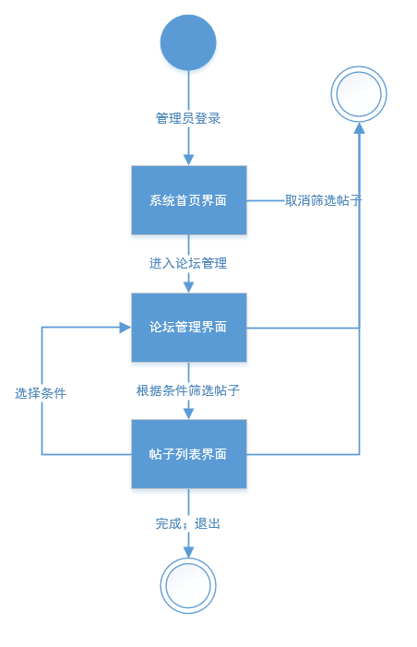



### 管理员高级检索帖子

|  |  |  |  |
| --- | --- | --- | --- |
| **ID和名称：** | **UC-Admin-39：管理员高级检索帖子** | | |
| 创建人： | 张威杰 | 创建日期： | 2018年12月6日星期四 |
| 主要操作者： | 管理员 | 次要操作者： | 基于项目的案例学习系统 |
| 需求来源 | 管理员用户代表 | | |
| 描述： | 管理员高级检索帖子 | | |
| 触发器： | 管理员表示想查询特定帖子 | | |
| 前置条件： | PRE-1:管理员登陆  PRE-2:管理员进入论坛管理界面 | | |
| 后置条件： | POST-1：系统显示特定帖子列表 | | |
| 输入 | 帖子 | | |
| 输出 | 帖子列表 | | |
| 一般性流程： | 1. 系统显示所有帖子信息 2. 管理员点击高级检索 3. 管理员在高级检索界面输入帖子信息 4. 管理员点击查找 5. 系统显示特定帖子列表 | | |
| 选择性流程： | 无 | | |
| 异常： | E1：未输入信息 | | |
| 优先级： | 0.81 | | |
| 使用频率： | 50次/天 | | |
| 业务规则： | 无 | | |
| 其他信息： | 在信息栏中输入的查询信息可模糊查询 | | |
| 假设： | 管理员需要对某个帖子进行精确的查找 | | |

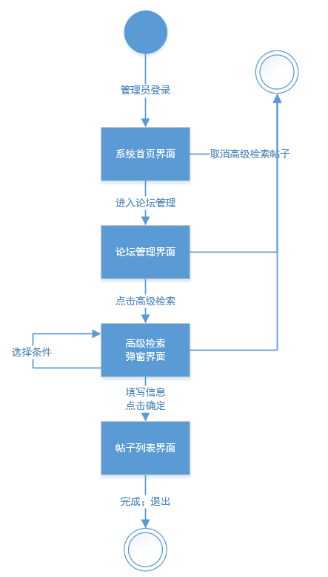

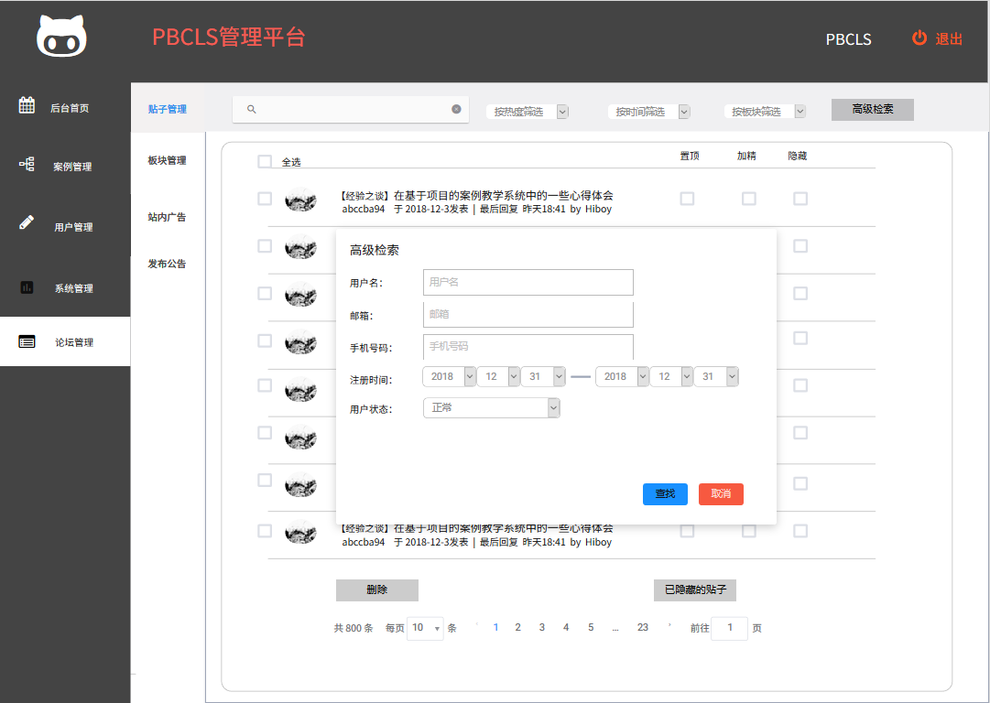

### 管理员置顶/取消置顶帖子

|  |  |  |  |
| --- | --- | --- | --- |
| **ID和名称：** | **UC-Admin-40: 管理员置顶/取消置顶帖子** | | |
| 创建人 | 陈铉文 | 创建日期： | 2018/12/30 |
| 主要操作者： | 系统管理员 | 次要操作者： | 基于项目的案例教学系统 |
| 需求来源 | 管理员用户代表 | | |
| 描述： | 管理员设置板块置顶/取消置顶帖子 | | |
| 触发器： | 管理员需要置顶/取消置顶某一板块某一帖子 | | |
| 前置条件： | PRE-1：管理员登录用户系统或管理员后台系统  PRE-2：管理员进入二级板块或论坛管理界面 | | |
| 后置条件： | POST-1：帖子被置顶/取消置顶 | | |
| 输入 | 无 | | |
| 输出 | 无 | | |
| 一般性流程： | 1. 选定某一帖子 2. 点击/勾选置顶 | | |
| 选择性流程： | 1. 选定某一帖子 2. 点击/勾选取消置顶 | | |
| 异常： | E1:该帖子已置顶/取消置顶 | | |
| 优先级： | 0.73 | | |
| 使用频率： | 50次/天 | | |
| 业务规则： | #1：同一板块置顶帖子同时不能超过5张 | | |
| 其他信息： | 此操作需要管理员使用管理员账号登录用户系统或后台管理系统 | | |
| 假设： | 管理员管理非案例板块 | | |

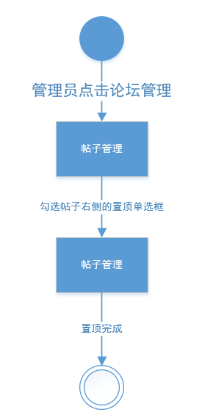

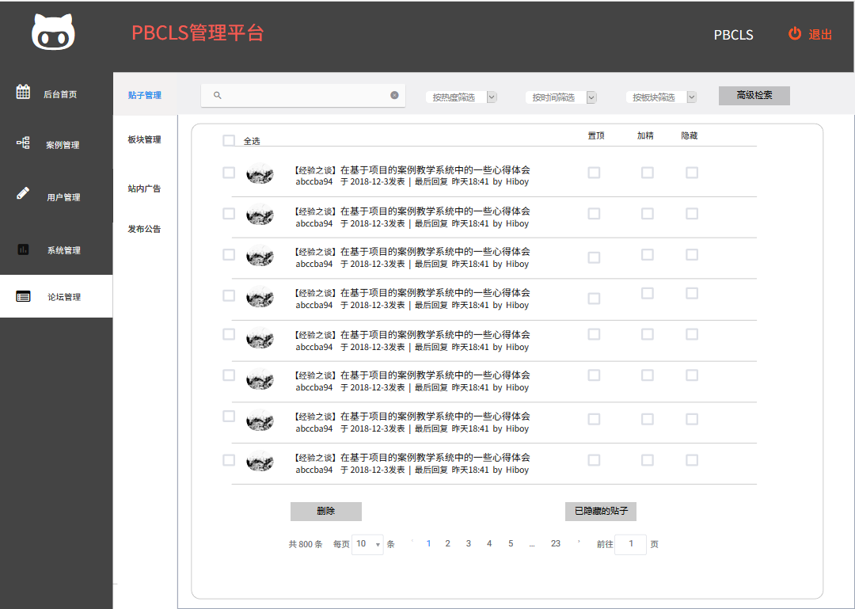

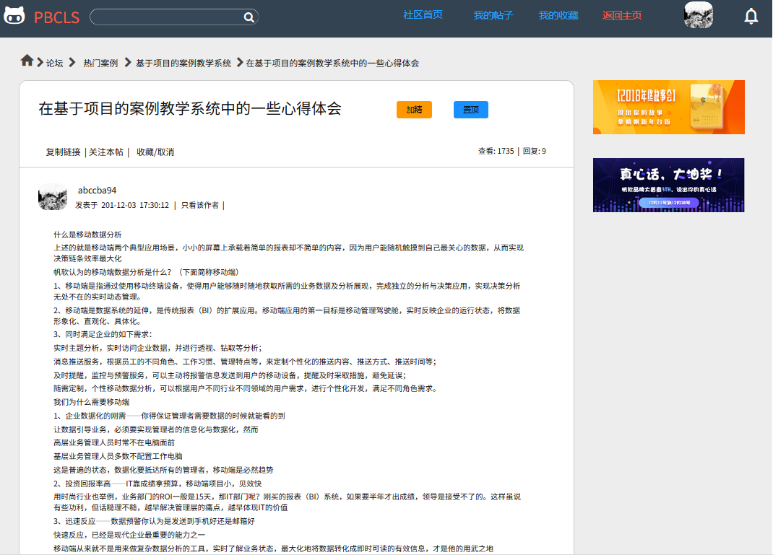

### 管理员加精/取消加精帖子

|  |  |  |  |
| --- | --- | --- | --- |
| **ID和名称：** | **UC-Admin-41: 管理员加精/取消加精帖子** | | |
| 创建人 | 陈铉文 | 创建日期： | 2018/12/30 |
| 主要操作者： | 系统管理员 | 次要操作者： | 基于项目的案例教学系统 |
| 需求来源 | 管理员用户代表 | | |
| 描述： | 管理员设置板块加精帖子 | | |
| 触发器： | 管理员需要加精/取消加精某一板块某一帖子 | | |
| 前置条件： | PRE-1：管理员登录用户系统或后台管理系统  PRE-2：管理员进入二级板块或论坛管理界面 | | |
| 后置条件： | POST-1：帖子被加精/取消加精 | | |
| 输入 | 无 | | |
| 输出 | 无 | | |
| 一般性流程： | 1. 选定某一帖子 2. 点击/勾选加精 | | |
| 选择性流程： | 1. 选定某一帖子 2. 点击/勾选取消加精 | | |
| 异常： | E1:该帖子已/未加精 | | |
| 优先级： | 0.73 | | |
| 使用频率： | 50次/天 | | |
| 业务规则： | #1：加精帖子同时不能超过5张 | | |
| 其他信息： | 此操作需要管理员使用管理员账号登录用户系统或后台管理系统 | | |
| 假设： | 管理员管理非案例板块 | | |

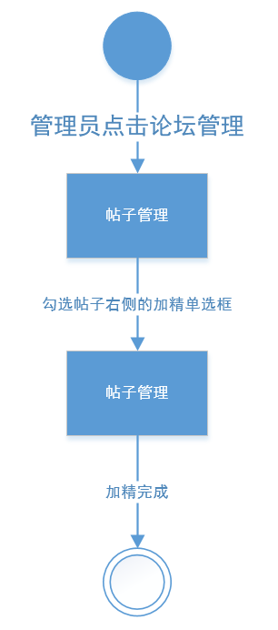





### 管理员隐藏/取消隐藏帖子

|  |  |  |  |
| --- | --- | --- | --- |
| **ID和名称：** | **UC-Admin-42: 管理员隐藏/取消隐藏帖子** | | |
| 创建人 | 陈铉文 | 创建日期： | 2018/12/30 |
| 主要操作者： | 系统管理员 | 次要操作者： | 基于项目的案例教学系统 |
| 需求来源 | 管理员用户代表 | | |
| 描述： | 管理员设置板块隐藏帖子 | | |
| 触发器： | 管理员需要隐藏/取消隐藏某一板块某一帖子 | | |
| 前置条件： | PRE-1：管理员登录用户系统或后台管理系统  PRE-2：管理员进入帖子管理或论坛管理界面 | | |
| 后置条件： | POST-1：帖子被隐藏/取消隐藏 | | |
| 输入 | 无 | | |
| 输出 | 无 | | |
| 一般性流程： | 1. 选定某一帖子 2. 点击/勾选隐藏 | | |
| 选择性流程： | 1. 选定某一帖子 2. 点击/勾选取消隐藏 | | |
| 异常： | E1:该帖子已移仓 | | |
| 优先级： | 0.63 | | |
| 使用频率： | 50次/天 | | |
| 业务规则： | #1：在隐藏之前系统应告知管理员风险情况，并提示是否确定隐藏 | | |
| 其他信息： | 此操作需要管理员使用管理员账号登录用户系统或后台管理系统 | | |
| 假设： | 管理员管理非案例板块 | | |

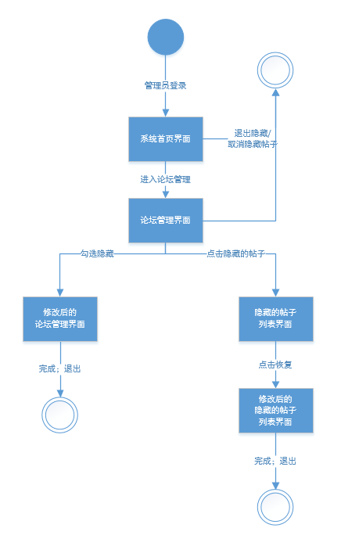

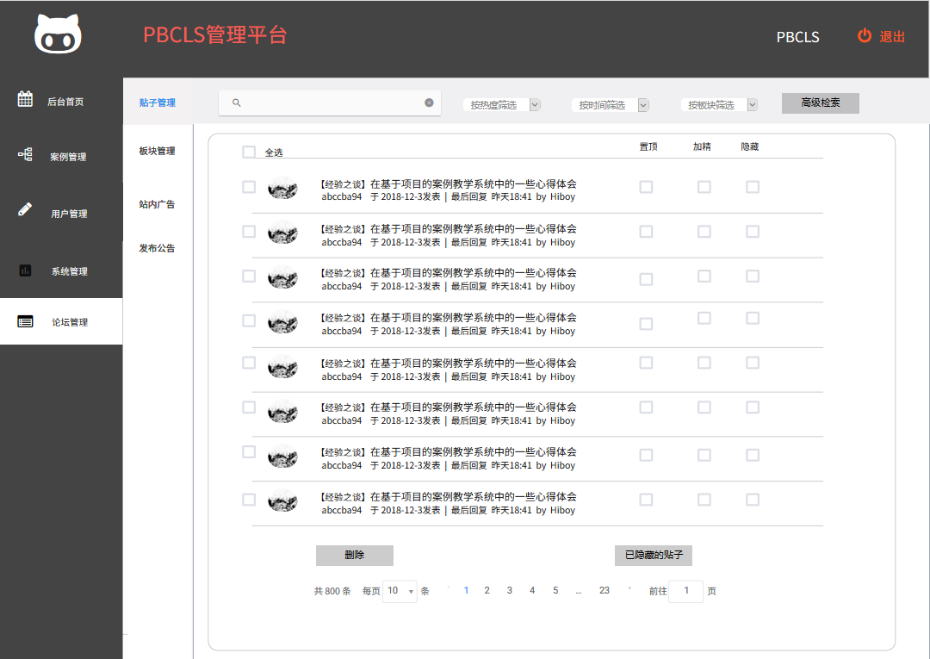

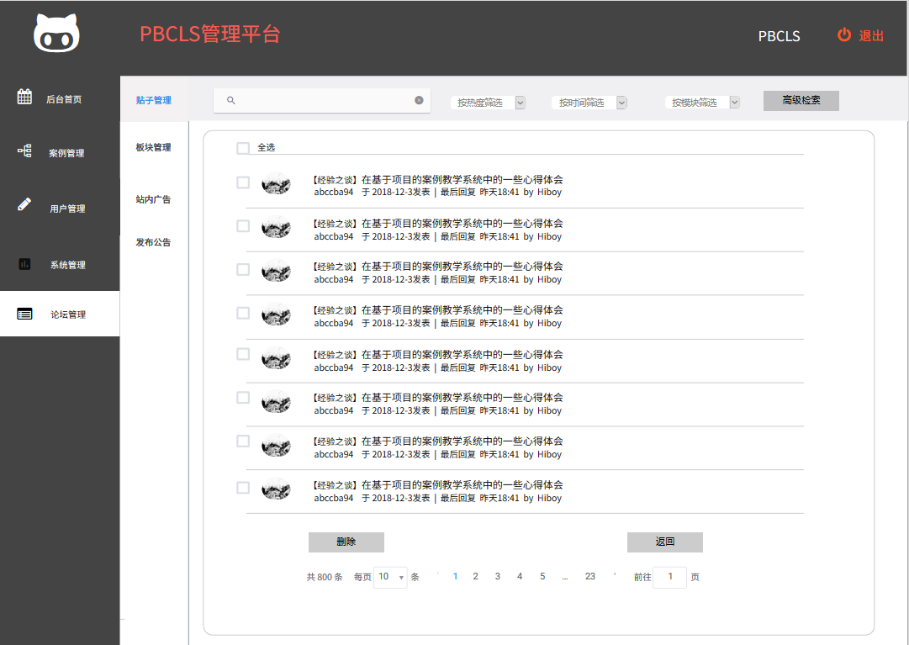

### 管理员查找一级版块

|  |  |  |  |
| --- | --- | --- | --- |
| **ID和名称：** | **UC-Admin-43: 管理员查找一级版块** | | |
| 创建人 | 陈铉文 | 创建日期： | 2018/12/30 |
| 主要操作者： | 系统管理员 | 次要操作者： | 基于项目的案例教学系统 |
| 需求来源 | 管理员用户代表 | | |
| 描述： | 管理员进入用系统中的论坛管理中的板块管理查找一级版块 | | |
| 触发器： | 管理员需要查找某一个一级版块 | | |
| 前置条件： | PRE-1：管理员登录用户系统  PRE-2：管理员进入论坛管理中板块管理界面 | | |
| 后置条件： | 无 | | |
| 输入 | 一级版块 | | |
| 输出 | 一级板块列表 | | |
| 一般性流程： | 1. 管理员选择搜索框 2. 输入一级版块信息 3. 点击搜索 | | |
| 选择性流程： | 无 | | |
| 异常： | E1：没有输入信息 | | |
| 优先级： | 0.56 | | |
| 使用频率： | 50次/周 | | |
| 业务规则： | 无 | | |
| 其他信息： | 此操作需要管理员使用管理员账号登录用户系统 | | |
| 假设： | 管理员要对某一个一级板块进行查找 | | |

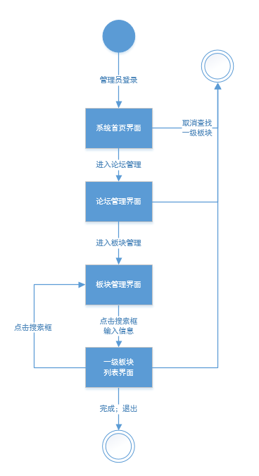

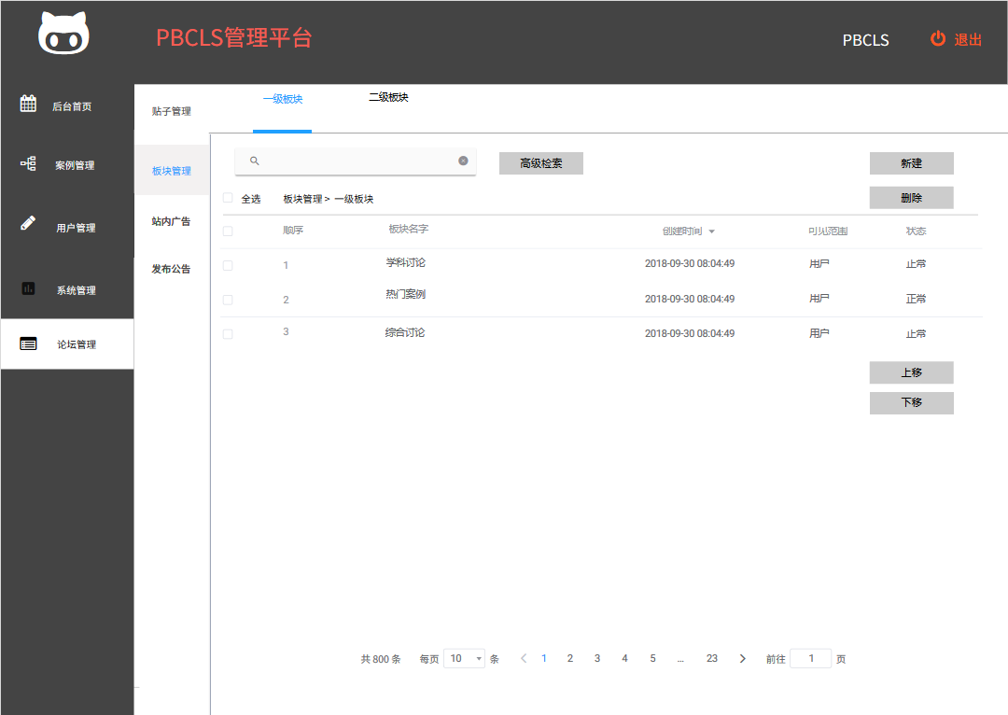

### 管理员高级检索一级板块

|  |  |  |  |
| --- | --- | --- | --- |
| **ID和名称：** | **UC-Admin-44：管理员高级检索一级板块** | | |
| 创建人： | 张威杰 | 创建日期： | 2018年12月6日星期四 |
| 主要操作者： | 管理员 | 次要操作者： | 基于项目的案例学习系统 |
| 需求来源 | 管理员用户代表 | | |
| 描述： | 管理员高级检索一级板块 | | |
| 触发器： | 管理员表示想查询特定一级板块 | | |
| 前置条件： | PRE-1:管理员登陆  PRE-2:管理员进入论坛管理中板块管理界面 | | |
| 后置条件： | POST-1：系统显示特定一级板块列表 | | |
| 输入 | 一级板块 | | |
| 输出 | 一级板块列表 | | |
| 一般性流程： | 1. 系统显示所有一级版块信息 2. 管理员点击高级检索 3. 管理员在高级检索界面输入一级板块信息 4. 管理员点击查找 5. 系统显示特定一级版块列表 | | |
| 选择性流程： | 无 | | |
| 异常： | E1：未输入信息 | | |
| 优先级： | 0.47 | | |
| 使用频率： | 10次/天 | | |
| 业务规则： | 无 | | |
| 其他信息： | 在信息栏中输入的查询信息可模糊查询 | | |
| 假设： | 管理员对于一级板块需要精确查找 | | |

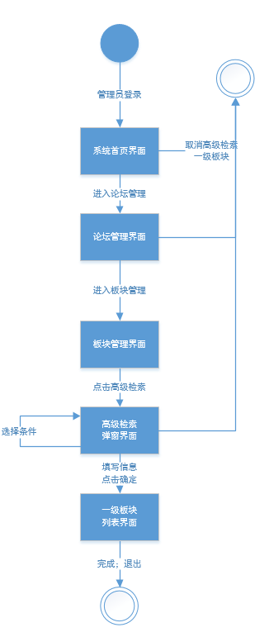



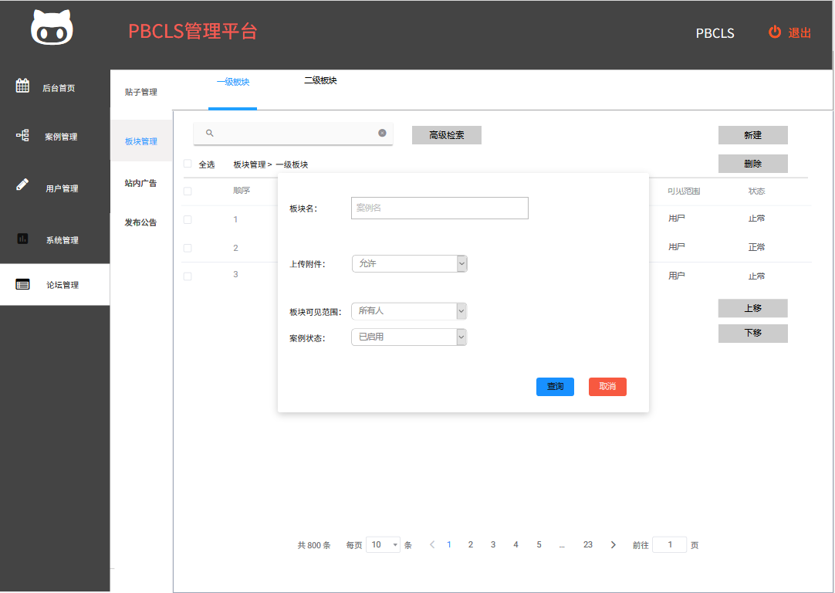

### 管理员创建一级板块

|  |  |  |  |
| --- | --- | --- | --- |
| **ID和名称：** | **UC-Admin-45: 管理员创建一级板块** | | |
| 创建人 | 陈铉文 | 创建日期： | 2018/12/30 |
| 主要操作者： | 系统管理员 | 次要操作者： | 基于项目的案例教学系统 |
| 需求来源 | 管理员用户代表 | | |
| 描述： | 管理员进入后台管理系统，创建社区一级板块 | | |
| 触发器： | 管理员需要创建社区一级板块 | | |
| 前置条件： | PRE-1：管理员登录后台管理系统  PRE-2：管理员进入论坛管理中板块管理界面 | | |
| 后置条件： | POST-1：一级板块信息存入数据库 | | |
| 输入 | 一级板块 | | |
| 输出 | 无 | | |
| 一般性流程： | 1. 点击新建按钮 2. 填写新板块信息 3. 完成创建 | | |
| 选择性流程： | 1. 点击新建按钮 2. 填写新板块信息 3. 取消创建 | | |
| 异常： | 无 | | |
| 优先级： | 0.58 | | |
| 使用频率： | 10次/月 | | |
| 业务规则： | #1：板块信息不能为空  #2：板块信息中应不包含违反法律的内容 | | |
| 其他信息： | 此操作需要管理员使用管理员账号登录后台管理系统 | | |
| 假设： | 管理员管理非案例板块 | | |

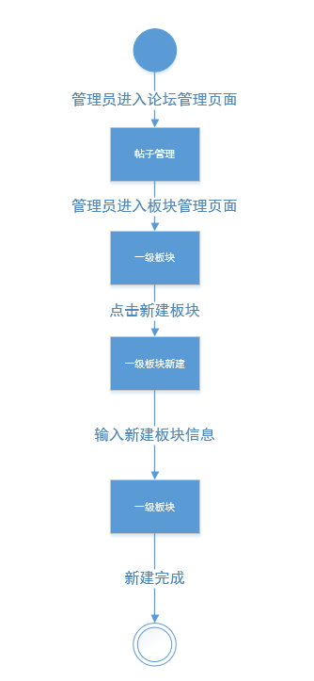



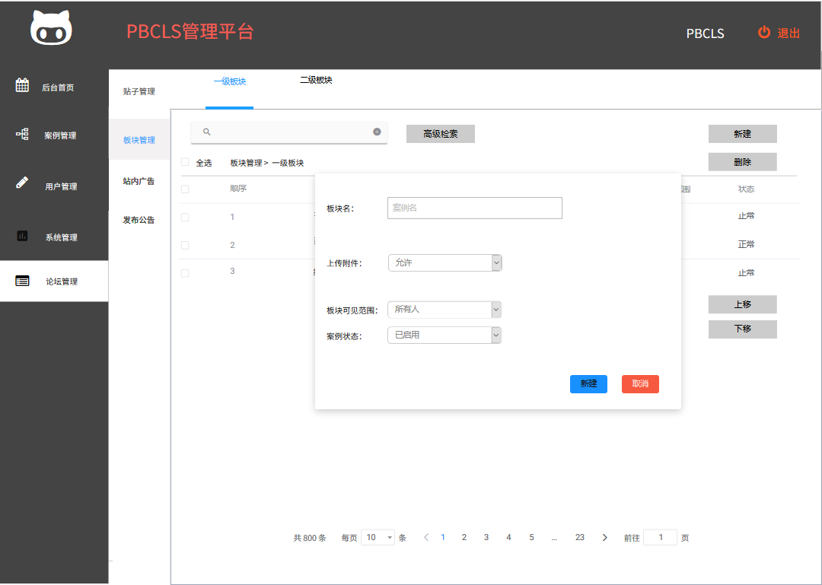

### 管理员修改一级板块

|  |  |  |  |
| --- | --- | --- | --- |
| **ID和名称：** | **UC-Admin-46: 管理员修改一级板块** | | |
| 创建人 | 陈铉文 | 创建日期： | 2018/12/30 |
| 主要操作者： | 系统管理员 | 次要操作者： | 基于项目的案例教学系统 |
| 需求来源 | 管理员用户代表 | | |
| 描述： | 管理员进入后台管理系统，修改社区一级板块信息 | | |
| 触发器： | 管理员需要修改社区一级板块信息 | | |
| 前置条件： | PRE-1：管理员登录后台管理系统  PRE-2：管理员进入社区一级板块管理界面 | | |
| 后置条件： | POST-1：一级板块信息存入数据库 | | |
| 输入 | 一级板块 | | |
| 输出 | 无 | | |
| 一般性流程： | 1. 选择要修改名字的板块 2. 填写新的板块信息 3. 完成修改 | | |
| 选择性流程： | 1. 选择要修改名字的板块 2. 填写新的板块信息 3. 取消修改 | | |
| 异常： | 无 | | |
| 优先级： | 0.67 | | |
| 使用频率： | 10次/月 | | |
| 业务规则： | #1：板块信息不能为空  #2：板块信息中应不包含违反法律的内容 | | |
| 其他信息： | 此操作需要管理员使用管理员账号登录后台管理系统 | | |
| 假设： | 管理员管理非案例板块 | | |

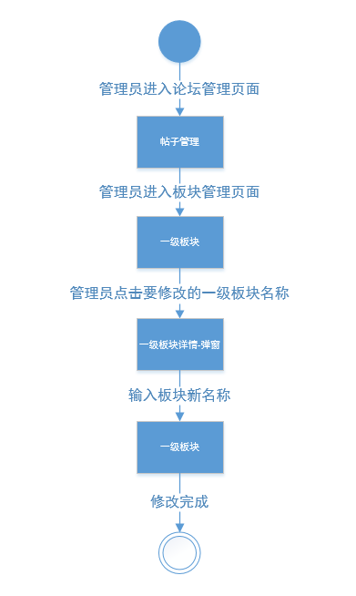





### 管理员删除一级板块

|  |  |  |  |
| --- | --- | --- | --- |
| **ID和名称：** | **UC-Admin-47: 管理员删除一级板块** | | |
| 创建人 | 陈铉文 | 创建日期： | 2018/12/30 |
| 主要操作者： | 系统管理员 | 次要操作者： | 基于项目的案例教学系统 |
| 需求来源 | 管理员用户代表 | | |
| 描述： | 管理员进入后台管理系统，删除社区一级板 | | |
| 触发器： | 管理员需要删除社区一级板块 | | |
| 前置条件： | PRE-1：管理员登录后台管理系统  PRE-2：管理员进入社区一级板块管理界面 | | |
| 后置条件： | POST-1：一级板块从数据库删除 | | |
| 输入 | 一级板块 | | |
| 输出 | 无 | | |
| 一般性流程： | 1. 选择要删除的板块 2. 选择删除 3. 确认删除 | | |
| 选择性流程： | 1. 选择要删除的板块 2. 选择删除 3. 取消删除 | | |
| 异常： | 无 | | |
| 优先级： | 0.40 | | |
| 使用频率： | 10次/月 | | |
| 业务规则： | #1：删除一级板块之前应有提示提醒管理员是否确认删除并告知风险  #2：删除一级板块之后应有提示提醒该一级板块所有相关人员 | | |
| 其他信息： | 此操作需要管理员使用管理员账号登录后台管理系统 | | |
| 假设： | 管理员管理非案例板块 | | |

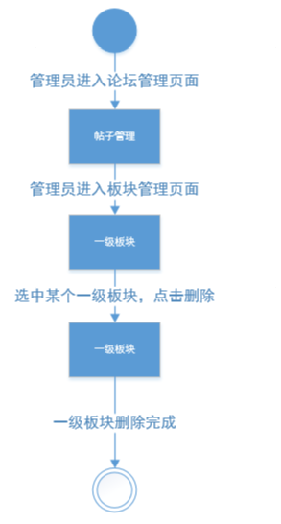



### 管理员移动一级板块顺序

|  |  |  |  |
| --- | --- | --- | --- |
| **ID和名称：** | **UC-Admin-48：管理员移动一级板块顺序** | | |
| 创建人： | 张威杰 | 创建日期： | 2018年12月6日星期四 |
| 主要操作者： | 管理员 | 次要操作者： | 基于项目的案例学习系统 |
| 描述： | 管理员移动以及板块顺序 | | |
| 触发器： | 管理员表示想改变用户界面上一级板块推荐顺序 | | |
| 前置条件： | PRE-1：管理员登陆  PRE-2：管理员进入论坛管理中板块管理界面 | | |
| 后置条件： | POST-1：系统显示改变顺序后的一级板块列表 | | |
| 输入 | 无 | | |
| 输出 | 无 | | |
| 一般性流程： | 1. 系统显示所有一级版块信息 2. 管理员选中项目 3. 管理员点击上移 4. 系统显示修改后的一级版块列表 | | |
| 选择性流程： | 1. 系统显示所有一级版块信息 2. 管理员选中项目 3. 管理员点击下移 4. 系统显示修改后的一级版块列表 | | |
| 异常： | E1:板块被删除 | | |
| 优先级： | 0.67 | | |
| 使用频率： | 1次/周 | | |
| 业务规则： | #1：一级板块顺序靠前的板块在首页和社区中是推荐版块 | | |
| 其他信息： | 当推荐的板块需要改变时可以使用上移下移改变 | | |
| 假设： | 管理员需要对推荐的板块进行修改 | | |

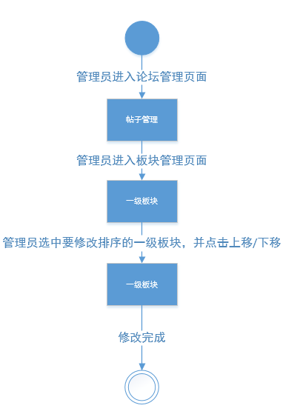



### 管理员创建二级板块

|  |  |  |  |
| --- | --- | --- | --- |
| **ID和名称：** | **UC-Admin-49: 管理员创建二级板块** | | |
| 创建人 | 陈铉文 | 创建日期： | 2018/12/30 |
| 主要操作者： | 系统管理员 | 次要操作者： | 基于项目的案例教学系统 |
| 需求来源 | 管理员用户代表 | | |
| 描述： | 管理员进入后台管理系统，创建社区二级板块 | | |
| 触发器： | 管理员需要创建社区二级板块 | | |
| 前置条件： | PRE-1：管理员登录后台管理系统  PRE-2：管理员进入社区二级板块管理界面 | | |
| 后置条件： | POST-1：二级板块信息存入数据库 | | |
| 输入 | 板块名，上传附件，板块可见范围，案例状态 | | |
| 输出 | 无 | | |
| 一般性流程： | 1. 选择新建板块 2. 填写新板块信息 3. 完成创建 | | |
| 选择性流程： | 1. 选择新建板块 2. 填写新板块信息 3. 取消创建 | | |
| 异常： | 无 | | |
| 优先级： | 0.70 | | |
| 使用频率： | 10次/月 | | |
| 业务规则： | #1：板块信息不能为空  #2：板块信息中应不包含违反法律的内容 | | |
| 其他信息： | 此操作需要管理员使用管理员账号登录后台管理系统 | | |
| 假设： | 管理员管理非案例板块 | | |

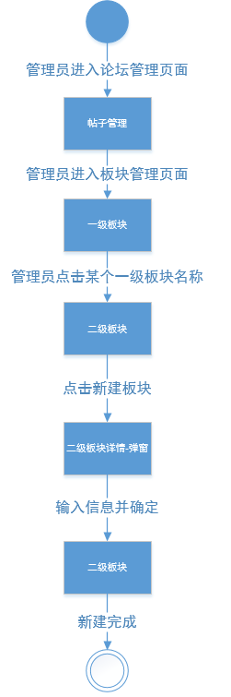

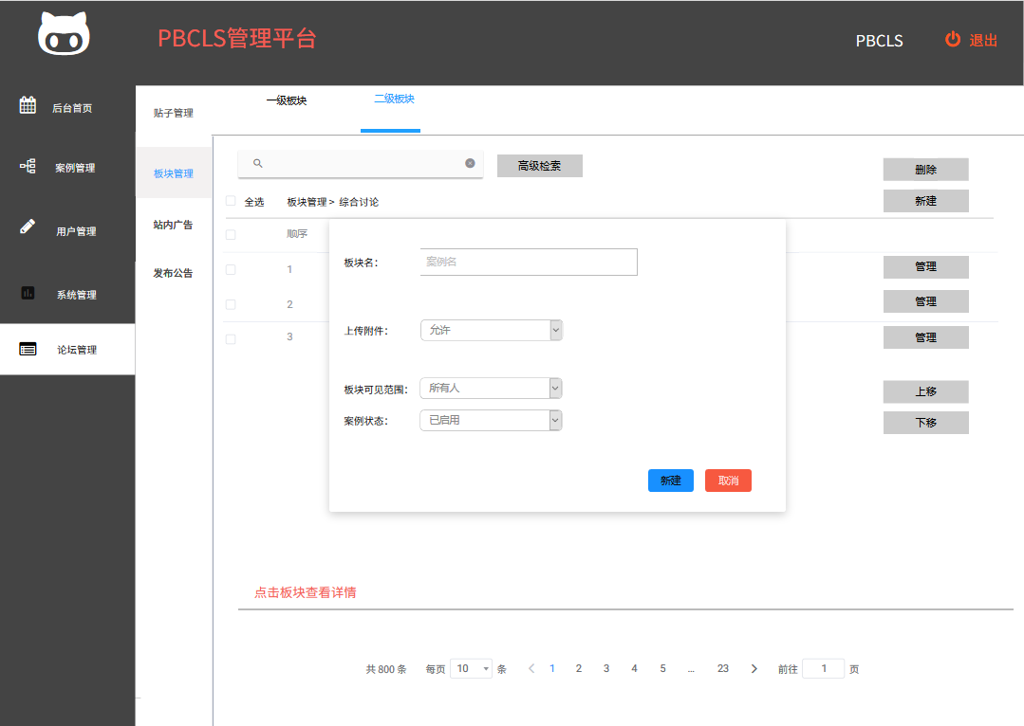

### 管理员修改二级板块名字

|  |  |  |  |
| --- | --- | --- | --- |
| **ID和名称：** | **UC-Admin-50: 管理员修改二级板块名字** | | |
| 创建人 | 陈铉文 | 创建日期： | 2018/12/30 |
| 主要操作者： | 系统管理员 | 次要操作者： | 基于项目的案例教学系统 |
| 需求来源 | 管理员用户代表 | | |
| 描述： | 管理员进入后台管理系统，修改社区二级板块名字 | | |
| 触发器： | 管理员需要修改社区二级板块名字 | | |
| 前置条件： | PRE-1：管理员登录后台管理系统  PRE-2：管理员进入社区二级板块管理界面 | | |
| 后置条件： | POST-1：二级板块信息存入数据库 | | |
| 输入 | 二级板块 | | |
| 输出 | 无 | | |
| 一般性流程： | 1. 管理员进入二级板块管理 2. 选择要修改名字的板块 3. 填写新的板块名字 4. 完成修改 | | |
| 选择性流程： | 1. 管理员进入二级板块管理 2. 选择要修改名字的板块 3. 填写新的板块名字 4. 取消修改 | | |
| 异常： | 无 | | |
| 优先级： | 0.67 | | |
| 使用频率： | 10次/月 | | |
| 业务规则： | #1：板块信息不能为空  #2：板块信息中应不包含违反法律的内容 | | |
| 其他信息： | 此操作需要管理员使用管理员账号登录后台管理系统 | | |
| 假设： | 管理员管理非案例板块 | | |

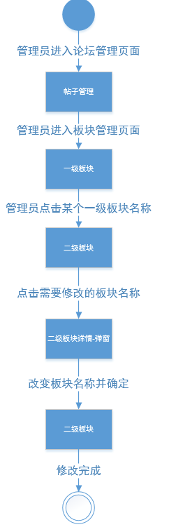

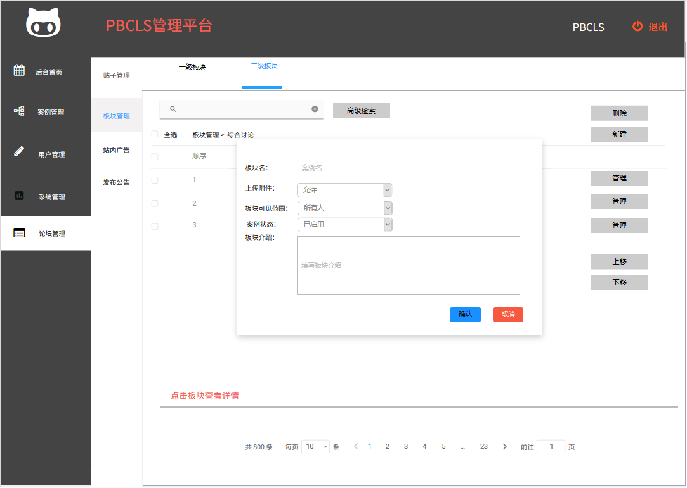

### 管理员修改二级板块可见范围

|  |  |  |  |
| --- | --- | --- | --- |
| **ID和名称：** | **UC-Admin-51: 管理员修改二级板块可见范围** | | |
| 创建人 | 陈铉文 | 创建日期： | 2018/12/30 |
| 主要操作者： | 系统管理员 | 次要操作者： | 基于项目的案例教学系统 |
| 需求来源 | 管理员用户代表 | | |
| 描述： | 管理员进入后台管理系统，修改社区二级板块可见范围 | | |
| 触发器： | 管理员需要修改社区二级板块可见范围 | | |
| 前置条件： | PRE-1：管理员登录后台管理系统  PRE-2：管理员进入社区二级板块管理界面 | | |
| 后置条件： | POST-1：二级板块信息存入数据库 | | |
| 输入 | 二级板块 | | |
| 输出 | 无 | | |
| 一般性流程： | 1. 选择要修改可见范围的板块 2. 填写新的板块可见范围 3. 完成修改 | | |
| 选择性流程： | 1. 选择要修改可见范围的板块 2. 填写新的板块可见范围 3. 取消修改 | | |
| 异常： | 无 | | |
| 优先级： | 0.70 | | |
| 使用频率： | 10次/月 | | |
| 业务规则： | #1：系统在修改之前应提示管理员风险情况 | | |
| 其他信息： | 此操作需要管理员使用管理员账号登录后台管理系统 | | |
| 假设： | 管理员管理非案例板块 | | |

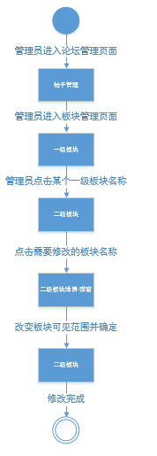



### 管理员修改二级板块是否在社区首页显示

|  |  |  |  |
| --- | --- | --- | --- |
| **ID和名称：** | **UC-Admin-52: 管理员修改二级板块是否在社区首页显示** | | |
| 创建人 | 陈铉文 | 创建日期： | 2018/12/30 |
| 主要操作者： | 系统管理员 | 次要操作者： | 基于项目的案例教学系统 |
| 需求来源 | 管理员用户代表 | | |
| 描述： | 管理员进入后台管理系统，修改社区二级板块是否在社区首页显示 | | |
| 触发器： | 管理员需要修改社区二级板块是否在社区首页显示 | | |
| 前置条件： | PRE-1：管理员登录后台管理系统  PRE-2：管理员进入社区二级板块管理界面 | | |
| 后置条件： | POST-1：二级板块信息存入数据库 | | |
| 输入 | 二级板块 | | |
| 输出 | 无 | | |
| 一般性流程： | 1. 选择要修改是否在社区首页显示的板块 2. 选择板块是否在社区首页显示 3. 完成修改 | | |
| 选择性流程： | 1. 选择要修改是否在社区首页显示的板块 2. 选择板块是否在社区首页显示 3. 取消修改 | | |
| 异常： | E1:一级板块中显示的二级板块数量达到上限（6个） | | |
| 优先级： | 0.56 | | |
| 使用频率： | 10次/月 | | |
| 业务规则： | #1：系统在修改之前应提示管理员风险情况 | | |
| 其他信息： | 此操作需要管理员使用管理员账号登录后台管理系统 | | |
| 假设： | 管理员管理非案例板块 | | |

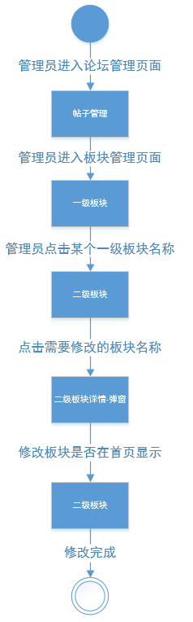



### 管理员删除二级板块

|  |  |  |  |
| --- | --- | --- | --- |
| **ID和名称：** | **UC-Admin-53: 管理员删除二级板块** | | |
| 创建人 | 陈铉文 | 创建日期： | 2018/12/30 |
| 主要操作者： | 系统管理员 | 次要操作者： | 基于项目的案例教学系统 |
| 需求来源 | 管理员用户代表 | | |
| 描述： | 管理员进入后台管理系统，删除社区**二**级板 | | |
| 触发器： | 管理员需要删除社区**二**级板块 | | |
| 前置条件： | PRE-1：管理员登录后台管理系统  PRE-2：管理员进入社区**二**级板块管理界面 | | |
| 后置条件： | POST-1：二级板块从数据库删除 | | |
| 输入 | 二级板块 | | |
| 输出 | 无 | | |
| 一般性流程： | 1. 选择要删除的板块 2. 选择删除 3. 确认删除 | | |
| 选择性流程： | 1. 选择要删除的板块 2. 取消删除 | | |
| 异常： | 无 | | |
| 优先级： | 0.63 | | |
| 使用频率： | 10次/月 | | |
| 业务规则： | #1：删除二级板块之前应有提示提醒管理员是否确认删除并告知风险  #2：删除二级板块之后应有提示提醒该二级板块所有相关人员 | | |
| 其他信息： | 此操作需要管理员使用管理员账号登录后台管理系统 | | |
| 假设： | 管理员管理非案例板块 | | |

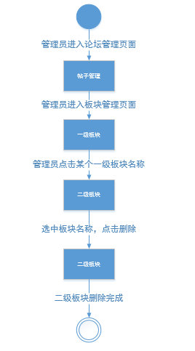

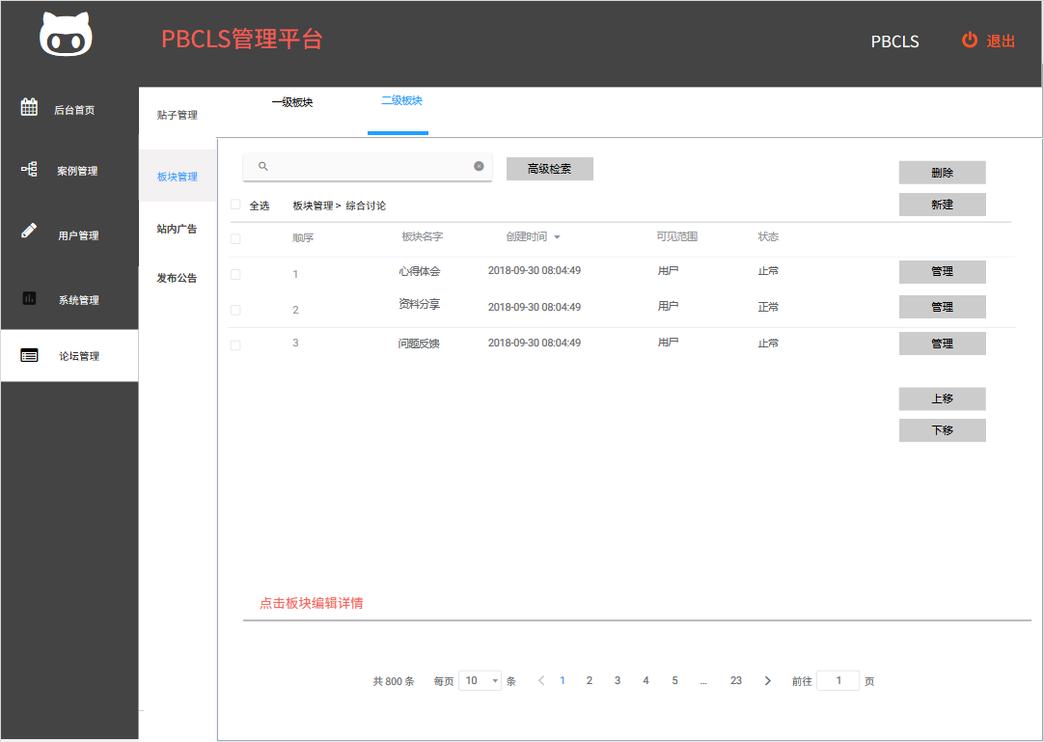

### 管理员管理站内广告

|  |  |  |  |
| --- | --- | --- | --- |
| **ID和名称：** | **UC-Admin-54：管理员管理站内广告** | | |
| 创建人： | 张威杰 | 创建日期： | 2018/12/21 |
| 主要操作者： | 系统管理员 | 次要操作者： | 基于项目的案例教学系统 |
| 需求来源 | 管理员用户代表 | | |
| 描述： | 管理员上传广告图片，由系统在论坛页面显示 | | |
| 触发器： | 管理员想要上传广告图片 | | |
| 前置条件： | PRE-1: 管理员进入后台管理系统  PRE-2: 进入论坛管理界面  PRE-3: 进入站内广告界面 | | |
| 后置条件： | POST-1：广告投放成功 | | |
| 输入 | 广告图片 | | |
| 输出 | 无 | | |
| 一般性流程： | 1. 管理员选择广告位 2. 管理员点击上传图片 3. 管理员上传广告图片 4. 点击确认修改 | | |
| 选择性流程： | 1. 管理员选择广告位 2. 管理员点击上传图片 3. 管理员上传广告图片 4. 点击效果预览 | | |
| 异常： | E1:图片文件格式错误 | | |
| 优先级： | 0.52 | | |
| 使用频率： | 1次/月 | | |
| 业务规则： | #1：站内广告必须不含有违反法律的内容  #1：广告图片单张不能超过2M | | |
| 其他信息： | 此操作需要管理员使用管理员账号登录后台管理系统 | | |
| 假设： | 论坛需要推广广告 | | |

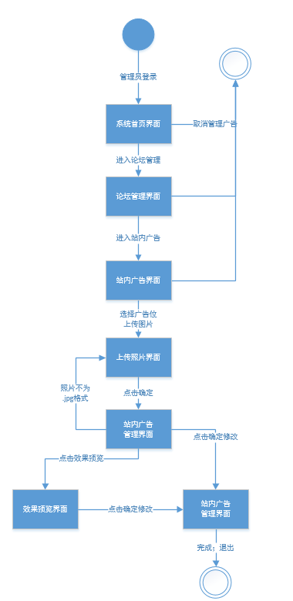

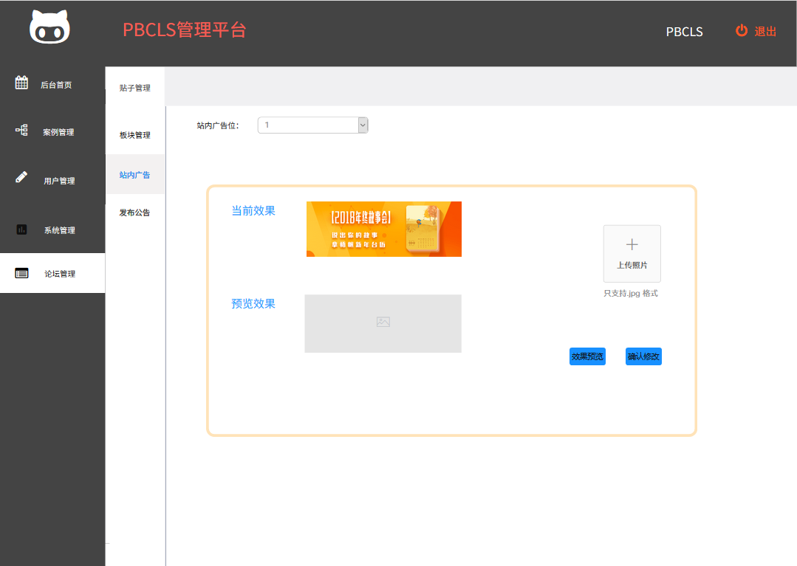

### 管理员发布社区公告

|  |  |  |  |
| --- | --- | --- | --- |
| **ID和名称：** | **UC-Admin-55: 管理员发布社区公告** | | |
| 创建人 | 陈铉文 | 创建日期： | 2018/12/30 |
| 主要操作者： | 系统管理员 | 次要操作者： | 基于项目的案例教学系统 |
| 需求来源 | 管理员用户代表 | | |
| 描述： | 管理员进入后台管理系统，删除发布社区公告 | | |
| 触发器： | 管理员需要发布社区公告 | | |
| 前置条件： | PRE-1：管理员登录后台管理系统  PRE-2：管理员进入社区公告管理 | | |
| 后置条件： | POST-1：公告存入数据库 | | |
| 输入 | 公告标题，公告内容 | | |
| 输出 | 系统公告 | | |
| 一般性流程： | 1. 选择发布公告 2. 编辑公告，填写公告标题和公告内容 3. 发布 | | |
| 选择性流程： | 1. 选择发布公告 2. 编辑公告，填写公告标题和公告内容 3. 取消发布 | | |
| 异常： | 无 | | |
| 优先级： | 0.49 | | |
| 使用频率： | 1次/周 | | |
| 业务规则： | #1：社区公告应不包含违反法律的内容  #2：社区公告标题不能为空 | | |
| 其他信息： | 此操作需要管理员使用管理员账号登录后台管理系统 | | |
| 假设： | 管理员编辑公告通知用户 | | |

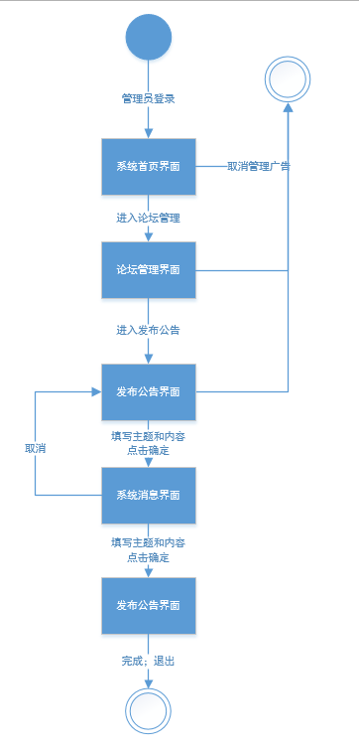

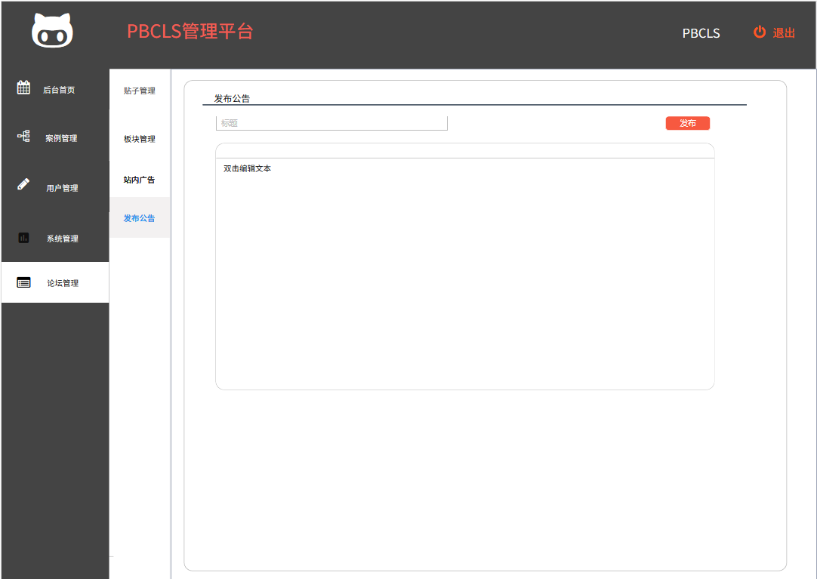

# 特殊需求

## 3.1可用性

界面设计风格统一，操作方式统一，便于用户使用。

## 3.2性能

3.2.1处理能力

系统处理能力主要考虑系统能承载的最大并发用户数，按照实际情况的规划，系统至少能承载的最大并发用户数要求达到100,000。

### 3.2.2响应时间

系统平均响应时间低于500ms。

## 3.3保密性需求

对于用户的密码需要以加密的方式进行传输和存储。

## 3.4安全性需求

成为案例管理员要求实名验证

## 3.5可移植性需求

在多平台上都可以使用浏览器浏览网站。

# 扩展点

暂无